УТВЕРЖДЕНА
Постановлением
от_______________г. №_______



СХЕМА ТЕПЛОСНАБЖЕНИЯ
муниципального образования
Артинский ГО
на период 2021 – 2036 годы
(актуализация по состоянию на 2024г.)

ОБОСНОВЫВАЮЩИЕ МАТЕРИАЛЫ
ТОМ 1

Исполнитель:
ООО «СибЭнергоСбережение 2030»
Директор______________/А.А. Веретенников/

г. Красноярск – 2024 г.

Оглавление
ГЛАВА 1. СУЩЕСТВУЮЩЕЕ ПОЛОЖЕНИЕ В СФЕРЕ ПРОИЗВОДСТВА, ПЕРЕДАЧИ И ПОТРЕБЛЕНИЯ ТЕПЛОВОЙ ЭНЕРГИИ ДЛЯ ЦЕЛЕЙ ТЕПЛОСНАБЖЕНИЯ 8
Часть 1. ФУНКЦИОНАЛЬНАЯ СТРУКТУРА ТЕПЛОСНАБЖЕНИЯ 8
1.1.1 Описание зон деятельности (эксплуатационной ответственности) теплоснабжающих и теплосетевых организаций и описание структуры договорных отношений между ними 9
1.1.2 Описание структуры договорных отношений между теплоснабжающими и теплосетевыми организациями, осуществляющими свою деятельность в границах зон деятельности ЕТО 11
1.1.3 Описание зон действия источников тепловой энергии, не вошедших в зоны деятельности ЕТО 12
1.1.4 Зоны действия производственных котельных 12
1.1.5 Зоны действия индивидуального теплоснабжения 12
1.1.6 Котельные организаций, не осуществляющих регулируемые виды деятельности в области теплоснабжения 12
1.1.7 Описание изменений, произошедших в функциональной структуре теплоснабжения поселения, городского округа, города федерального значения за период, предшествующий актуализации схемы теплоснабжения 30
Часть 2. ИСТОЧНИКИ ТЕПЛОВОЙ ЭНЕРГИИ 31
1.2.1 Структура и технические характеристики основного оборудования 31
1.2.2 Параметры установленной тепловой мощности источника тепловой энергии, в том числе теплофикационного оборудования и теплофикационной установки 39
1.2.3 Ограничения тепловой мощности и параметров располагаемой тепловой мощности 43
1.2.4 Объем потребления тепловой энергии (мощности) на собственные и хозяйственные нужды теплоснабжающей организации в отношении источников тепловой энергии и параметры тепловой мощности нетто 45
1.2.5 Сроки ввода в эксплуатацию основного оборудования, год последнего освидетельствования при допуске к эксплуатации после ремонта, год продления ресурса и мероприятия по продлению ресурса 46
1.2.6 Схемы выдачи тепловой мощности, структура теплофикационных установок (для источников тепловой энергии, функционирующих в режиме комбинированной выработки электрической и тепловой энергии) 52
1.2.7 Способы регулирования отпуска тепловой энергии от источников тепловой энергии с обоснованием выбора графика изменения температур и расхода теплоносителя в зависимости от температуры наружного воздуха 52
1.2.8 Среднегодовая загрузка оборудования 52
1.2.9 Способы учета тепла, отпущенного в тепловые сети 53
1.2.10 Статистика отказов и восстановлений оборудования источников тепловой энергии 54
1.2.11 Предписания надзорных органов по запрещению дальнейшей эксплуатации источников тепловой энергии 55
1.2.12 Перечень источников тепловой энергии и (или) оборудования (турбоагрегатов), входящего в их состав (для источников тепловой энергии, функционирующих в режиме комбинированной выработки электрической и тепловой энергии), которые отнесены к объектам, электрическая мощность которых поставляется в вынужденном режиме в целях обеспечения надежного теплоснабжения потребителей 55
1.2.13 Иная информация, в том числе: 55
1.2.14 Описание изменений технических характеристик основного оборудования источников тепловой, зафиксированных за период, предшествующий актуализации схемы теплоснабжения. 66
Часть 3. ТЕПЛОВЫЕ СЕТИ, СООРУЖЕНИЯ НА НИХ 67
1.3.1 Описание структуры тепловых сетей от каждого источника тепловой энергии, от магистральных выводов до центральных тепловых пунктов (если таковые имеются) или до ввода в жилой квартал или промышленный объект с выделением сетей горячего водоснабжения 67
1.3.2 Карты (схемы) тепловых сетей в зонах действия источников тепловой энергии в электронной форме и (или) на бумажном носителе 80
1.3.3 Параметры тепловых сетей, включая год начала эксплуатации, тип изоляции, тип компенсирующих устройств, тип прокладки, краткую характеристику грунтов в местах прокладки с выделением наименее надежных участков, определением их материальной характеристики и тепловой нагрузки потребителей, подключенных к таким участкам 92
1.3.4 Описание типов и количества секционирующей и регулирующей арматуры на тепловых сетях 92
1.3.5 Описание типов и строительных особенностей тепловых пунктов, тепловых камер и павильонов 92
1.3.6 Описание графиков регулирования отпуска тепла в тепловые сети с анализом их обоснованности 93
1.3.7 Фактические температурные режимы отпуска тепла в тепловые сети и их соответствие утвержденным графикам регулирования отпуска тепла в тепловые сети 97
1.3.8 Гидравлические режимы тепловых сетей и пьезометрические графики 117
1.3.9 Статистика отказов тепловых сетей (аварий, инцидентов) за последние 5 лет 117
1.3.10 Статистика восстановлений (аварийно-восстановительных ремонтов) тепловых сетей и среднее время, затраченное на восстановление работоспособности тепловых сетей, за последние 5 лет 117
1.3.11 Описание процедур диагностики состояния тепловых сетей и планирования капитальных (текущих) ремонтов 117
1.3.12 Описание периодичности и соответствия техническим регламентам и иным обязательным требованиям процедур летних ремонтов с параметрами и методами испытаний тепловых сетей 119
1.3.13 Описание нормативов технологических потерь при передаче тепловой энергии (мощности), теплоносителя, включаемых в расчет отпущенных тепловой энергии (мощности) и теплоносителя 120
1.3.14 Оценка фактических потерь тепловой энергии и теплоносителя при передачи тепловой энергии и теплоносителя по тепловым сетям за последние 3 года 121
1.3.15 Предписания надзорных органов по запрещению дальнейшей эксплуатации участков тепловой сети и результаты их исполнения 121
1.3.16 Описание наиболее распространённых типов присоединений теплопотребляющих установок потребителей к тепловым сетям с выделением наиболее распространенных, определяющих выбор и обоснование графика регулирования отпуска тепловой энергии потребителям 121
1.3.17 Сведения о наличии коммерческого приборного учета тепловой энергии, отпущенной из тепловых сетей потребителям, и анализ планов по установке приборов учета тепловой энергии и теплоносителя 121
1.3.18 Анализ работы диспетчерских служб теплоснабжающих (теплосетевых) организаций и используемых средств автоматизации, телемеханизации и связи 122
1.3.19 Уровень автоматизации и обслуживания центральных тепловых пунктов, насосных станций 123
1.3.20 Сведения о наличии защиты тепловых сетей от превышения давления 123
1.3.21 Перечень выявленных бесхозяйных тепловых сетей и обоснование выбора организации, уполномоченной на их эксплуатацию 123
1.3.22 Данные энергетических характеристик тепловых сетей (при их наличии) 123
1.3.23 Описание изменений технических характеристик тепловых сетей и сооружений на них, зафиксированных за период, предшествующий актуализации схемы теплоснабжения 123
Часть 4. ЗОНЫ ДЕЙСТВИЯ ИСТОЧНИКОВ ТЕПЛОВОЙ ЭНЕРГИИ 124
Часть 5. ТЕПЛОВЫЕ НАГРУЗКИ ПОТРЕБИТЕЛЕЙ ТЕПЛОВОЙ ЭНЕРГИИ, ГРУПП ПОТРЕБИТЕЛЕЙ ТЕПЛОВОЙ ЭНЕРГИИ 132
1.5.1 Описание значений спроса на тепловую мощность в расчетных элементах территориального деления, в том числе значений тепловых нагрузок потребителей тепловой энергии, групп потребителей тепловой энергии 132
1.5.2 Описание значений расчетных тепловых нагрузок на коллекторах источников тепловой энергии 134
1.5.3 Описание случаев и условий применения отопления жилых помещений в многоквартирных домах с использованием индивидуальных квартирных источников тепловой энергии 135
1.5.4 Описание величины потребления тепловой энергии в расчетных элементах территориального деления за отопительный период и за год в целом 136
1.5.5 Описание существующих нормативов потребления тепловой энергии для населения на отопление и горячее водоснабжение 137
1.5.6 Описание сравнения величины договорной и расчетной тепловой нагрузки по зоне действия каждого источника тепловой энергии 137
1.5.7 Описание изменений тепловых нагрузок потребителей тепловой энергии, в том числе подключенных к тепловым сетям каждой системы теплоснабжения, зафиксированных за период, предшествующий актуализации схемы теплоснабжения 139
Часть 6. БАЛАНСЫ ТЕПЛОВОЙ МОЩНОСТИ И ТЕПЛОВОЙ НАГРУЗКИ 140
1.6.1 Описание балансов установленной, располагаемой тепловой мощности и тепловой мощности нетто, потерь тепловой мощности в тепловых сетях и расчетной тепловой нагрузки по каждому источнику тепловой энергии, а в ценовых зонах теплоснабжения - по каждой системе теплоснабжения 140
1.6.2 Описание резервов и дефицитов тепловой мощности нетто по каждому источнику тепловой энергии, а в ценовых зонах теплоснабжения - по каждой системе теплоснабжения 141
1.6.3 Описание гидравлических режимов, обеспечивающих передачу тепловой энергии от источника тепловой энергии до самого удаленного потребителя и характеризующих существующие возможности (резервы и дефициты по пропускной способности) передачи тепловой энергии от источника тепловой энергии к потребителю 141
1.6.4 Описание причины возникновения дефицитов тепловой мощности и последствий влияния дефицитов на качество теплоснабжения 142
1.6.5 Описание резервов тепловой мощности нетто источников тепловой энергии и возможностей расширения технологических зон действия источников тепловой энергии с резервами тепловой мощности нетто в зоны действия с дефицитом тепловой мощности 142
1.6.6 Описание изменений в балансах тепловой мощности и тепловой нагрузки каждой системы теплоснабжения, в том числе с учетом реализации планов строительства, реконструкции и технического перевооружения источников тепловой энергии, введенных в эксплуатацию за период, предшествующий актуализации схемы теплоснабжения 142
Часть 7. БАЛАНСЫ ТЕПЛОНОСИТЕЛЯ 147
1.7.1 Описание балансов производительности водоподготовительных установок теплоносителя для тепловых сетей и максимального потребления теплоносителя в теплоиспользующих установках потребителей в перспективных зонах действия систем теплоснабжения и источников тепловой энергии, в том числе работающих на единую тепловую сеть 147
1.7.2 Описание балансов производительности водоподготовительных установок теплоносителя для тепловых сетей и максимального потребления теплоносителя в аварийных режимах систем теплоснабжения 149
1.7.3 Описание изменений в балансах водоподготовительных установок для каждой системы теплоснабжения, в том числе с учетом реализации планов строительства, реконструкции и технического перевооружения этих установок, введенных в эксплуатацию в период, предшествующий актуализации схемы теплоснабжения 149
Часть 8. ТОПЛИВНЫЕ БАЛАНСЫ ИСТОЧНИКОВ ТЕПЛОВОЙ ЭНЕРГИИ И СИСТЕМА ОБЕСПЕЧЕНИЯ ТОПЛИВОМ 155
1.8.1 Описание видов и количества используемого основного топлива для каждого источника тепловой энергии 155
1.8.2 Описание видов резервного и аварийного топлива и возможности их обеспечения в соответствии с нормативными требованиями 156
1.8.3 Описание особенностей характеристик топлива в зависимости от мест поставки 156
1.8.4 Описание использования местных видов топлива 156
1.8.5 Описание видов топлива (в случае, если топливом является уголь, - вид ископаемого угля в соответствии с Межгосударственным стандартом ГОСТ 25543-2013 "Угли бурые, каменные и антрациты. Классификация по генетическим и технологическим параметрам"), их доли и значения низшей теплоты сгорания топлива, используемых для производства тепловой энергии по каждой системе теплоснабжения 156
1.8.6 Описание преобладающего в поселении, городском округе вида топлива, определяемого по совокупности всех систем теплоснабжения, находящихся в соответствующем поселении, городском округе 157
1.8.7 Описание приоритетного направления развития топливного баланса поселения, городского округа 157
1.8.8 Описание изменений в топливных балансах источников тепловой энергии для каждой системы теплоснабжения, в том числе с учетом реализации планов строительства, реконструкции и технического перевооружения источников тепловой энергии, ввод в эксплуатацию которых осуществлен в период, предшествующий актуализации схемы теплоснабжения 158
Часть 9. НАДЕЖНОСТЬ ТЕПЛОСНАБЖЕНИЯ 159
1.9.1 Поток отказов (частота отказов) участков тепловых сетей 159
1.9.2 Частота отключений потребителей 160
1.9.3 Поток (частота) и время восстановления теплоснабжения потребителей после отключений 161
1.9.4. Графические материалы (карты-схемы тепловых сетей и зон ненормативной надежности и безопасности теплоснабжения) 161
1.9.5 Результаты анализа аварийных ситуаций при теплоснабжении, расследование причин которых осуществляется федеральным органом исполнительной власти, уполномоченным на осуществление федерального государственного энергетического надзора, в соответствии с Правилами расследования причин аварийных ситуаций при теплоснабжении, утвержденными постановлением Правительства Российской Федерации от 17 октября 2015 г. N 1114 "О расследовании причин аварийных ситуаций при теплоснабжении и о признании утратившими силу отдельных положений Правил расследования причин аварий в электроэнергетике" 161
1.9.6 Результаты анализа времени восстановления теплоснабжения потребителей, отключенных в результате аварийных ситуаций при теплоснабжении 162
1.9.7 Описание изменений в надежности теплоснабжения для каждой системы теплоснабжения, в том числе с учетом реализации планов строительства, реконструкции и технического перевооружения источников тепловой энергии и тепловых сетей, ввод в эксплуатацию которых осуществлен в период, предшествующий актуализации схемы теплоснабжения 162
Часть 10. ТЕХНИКО-ЭКОНОМИЧЕСКИЕ ПОКАЗАТЕЛИ ТЕПЛОСНАБЖАЮЩИХ И ТЕПЛОСЕТЕВЫХ ОРГАНИЗАЦИЙ 163
Часть 11. ЦЕНЫ (ТАРИФЫ) В СФЕРЕ ТЕПЛОСНАБЖЕНИЯ 167
1.11.1 Описание динамики утвержденных цен (тарифов), устанавливаемых органами исполнительной власти субъекта Российской Федерации в области государственного регулирования цен (тарифов) по каждому из регулируемых видов деятельности и по каждой теплосетевой и теплоснабжающей организации с учетом последних 3 лет 167
1.11.2 Описание структуры цен (тарифов), установленных на момент разработки схемы теплоснабжения 167
1.11.3 Описание платы за подключение к системе теплоснабжения 168
1.11.4 Описание платы за услуги по поддержанию резервной тепловой мощности, в том числе для социально значимых категорий потребителе 168
1.11.5 Описание динамики предельных уровней цен на тепловую энергию (мощность), поставляемую потребителям, утверждаемых в ценовых зонах теплоснабжения с учетом последних 3 лет 168
1.11.6 Описание средневзвешенного уровня сложившихся за последние 3 года цен на тепловую энергию (мощность), поставляемую единой теплоснабжающей организацией потребителям в ценовых зонах теплоснабжения 168
1.11.7 Описание изменений в утвержденных ценах (тарифах), устанавливаемых органами исполнительной власти субъекта Российской Федерации, зафиксированных за период, предшествующий актуализации схемы теплоснабжения 168
Часть 12. ОПИСАНИЕ СУЩЕСТВУЮЩИХ ТЕХНИЧЕСКИХ И ТЕХНОЛОГИЧЕСКИХ ПРОБЛЕМ В СИСТЕМАХ ТЕПЛОСНАБЖЕНИЯ ПОСЕЛЕНИЯ, ГОРОДСКОГО ОКРУГА, ГОРОДА ФЕДЕРАЛЬНОГО ЗНАЧЕНИЯ 168
1.12.1 Описание существующих проблем организации качественного теплоснабжения (перечень причин, приводящих к снижению качества теплоснабжения, включая проблемы в работе теплопотребляющих установок потребителей) 168
1.12.2 Описание существующих проблем организации надежного теплоснабжения поселения, городского округа, города федерального значения (перечень причин, приводящих к снижению надежности теплоснабжения, включая проблемы в работе теплопотребляющих установок потребителей) 169
1.12.3 Описание существующих проблем развития систем теплоснабжения 169
1.12.4 Описание существующих проблем надежного и эффективного снабжения топливом действующих систем теплоснабжения 170
1.12.5 Анализ предписаний надзорных органов об устранении нарушений, влияющих на безопасность и надежность системы теплоснабжения 170
1.12.6 Описание изменений технических и технологических проблем в системах теплоснабжения поселения, городского округа, города федерального значения, произошедших в период, предшествующий актуализации схемы теплоснабжения 170

ГЛАВА 1. СУЩЕСТВУЮЩЕЕ ПОЛОЖЕНИЕ В СФЕРЕ ПРОИЗВОДСТВА, ПЕРЕДАЧИ И ПОТРЕБЛЕНИЯ ТЕПЛОВОЙ ЭНЕРГИИ ДЛЯ ЦЕЛЕЙ ТЕПЛОСНАБЖЕНИЯ

В данной главе и в дальнейших материалах проекта под базовой версией Схемы теплоснабжения принимается действующая Схема теплоснабжения, утвержденная Постановлением Администрации муниципального образования от 29.06.2023 года №350 «Об утверждении схемы теплоснабжения Артинского городского округа до 2036 года в новой редакции».
При актуализации Схемы теплоснабжения на период до 2036 года, за базовый год актуализации принять 2023 год.

Часть 1. ФУНКЦИОНАЛЬНАЯ СТРУКТУРА ТЕПЛОСНАБЖЕНИЯ

На территории муниципального образования Артинский ГО по состоянию на 2023 год деятельность в сфере теплоснабжения осуществляет 6 организаций от 23 источников тепловой энергии (представлено в табл. ниже).
В 2024 организация ФБГУН Институт геофизики им. Ю.П. Булашевича УрО РАН не будет оказывать услуги по теплоснабжению, поскольку планируется передача котельной №1 от ФБГУН Институт геофизики им. Ю.П. Булашевича УрО РАН в собственность МУП АГО «Теплотехника». Далее по тексту на перспективу котельная перенесена к МУП АГО «Теплотехника».
Таблица 1.1.1 - Функциональная структура организаций в сфере теплоснабжения и их виды деятельности в МО
№ | Тепловые источники | Вид деятельности
АО «ОТСК»
1 | Котельная №3 | производство / передача
2 | Котельная №4 | производство / передача
3 | Котельная №7 | производство / передача
4 | Котельная №10 | производство / передача
ООО «Стройтехнопласт»
1 | Блочно-модульная котельная | производство / передача
МУП АГО «Теплотехника»
1 | Котельная №1 | производство / передача
2 | Котельная №2 | производство / передача
3 | Котельная №3 | производство / передача
4 | Котельная №4 | производство / передача
5 | Котельная №5 | производство / передача
6 | Котельная №7 | производство / передача
7 | Котельная №8 | производство / передача
8 | Котельная №9 | производство / передача
9 | Котельная №10 | производство / передача
10 | Котельная №12 | производство / передача
11 | Теплогенераторная №1 | производство / передача
12 | Теплогенераторная №2 | производство / передача
АО «Артинский завод»
1 | Котельная АО «Артинский завод» | производство / передача
ООО Группа Компаний "УралБизнесСфера"
1 | Котельная с. Сухановка | производство / передача
2 | Котельная с. Поташка | производство / передача
3 | Котельная с. Свердловское | производство / передача
4 | Котельная с. Березовка | производство / передача
ФБГУН Институт геофизики им. Ю.П. Булашевича УрО РАН
1 | Котельная №1 | производство / передача

1.1.1 Описание зон деятельности (эксплуатационной ответственности) теплоснабжающих и теплосетевых организаций и описание структуры договорных отношений между ними

Зоны деятельности (эксплуатационной ответственности) определены в границах действия источников тепловой энергии и систем теплоснабжения, в соответствии с тем видом деятельности, которую осуществляют организации.
Зоной действия системы теплоснабжения является территория муниципального образования или ее часть, границы которой устанавливаются по наиболее удаленным точкам подключения потребителей к тепловым сетям, входящим в систему теплоснабжения.
Зоной действия источника тепловой энергии является территория муниципального образования или ее часть, границы которой устанавливаются закрытыми секционирующими задвижками тепловой сети системы теплоснабжения.
Описание зоны действия источников тепловой энергии представлено в главе 1, часть 4 обосновывающих материалов.
Зона (зоны) деятельности единой теплоснабжающей организации - одна или несколько систем теплоснабжения на территории муниципального образования, в границах которых единая теплоснабжающая организация обязана обслуживать любых обратившихся к ней потребителей тепловой энергии.
В Артинский ГО статус единой теплоснабжающей организации (далее ЕТО) присвоен шести организациям. Зоны деятельности ЕТО представлены в таблице ниже.
В 2024 году ФБГУН Институт геофизики им. Ю.П. Булашевича УрО РАН прекращает свою детельность, как ЕТО, поскольку котельная будет передаваться МУП АГО «Теплотехника».
Таблица 1.1.1.1 - Описание структуры зон деятельности ЕТО
№ системы ТС входящие в зону деятельности ЕТО | Наименование источников тепловой энергии в системе ТС | Организация, эксплуатирующая источник | Организация, эксплуатирующая тепловые сети | Договорные отношения
ЕТО-1 АО «ОТСК»
1 | Котельная №3 | АО «ОТСК» | АО «ОТСК» | отсутствует
2 | Котельная №4 | АО «ОТСК» | АО «ОТСК» | отсутствует
3 | Котельная №7 | АО «ОТСК» | АО «ОТСК» | отсутствует
4 | Котельная №10 | АО «ОТСК» | АО «ОТСК» | отсутствует
ЕТО-2 ООО «Стройтехнопласт»
5 | Блочно-модульная котельная | ООО «Стройтехнопласт» | ООО «Стройтехнопласт» | отсутствует
ЕТО-3 МУП АГО «Теплотехника»
6 | Котельная №1 | МУП АГО «Теплотехника» | МУП АГО «Теплотехника» | отсутствует
7 | Котельная №2 | МУП АГО «Теплотехника» | МУП АГО «Теплотехника» | отсутствует
8 | Котельная №3 | МУП АГО «Теплотехника» | МУП АГО «Теплотехника» | отсутствует
9 | Котельная №4 | МУП АГО «Теплотехника» | МУП АГО «Теплотехника» | отсутствует
10 | Котельная №5 | МУП АГО «Теплотехника» | МУП АГО «Теплотехника» | отсутствует
11 | Котельная №7 | МУП АГО «Теплотехника» | МУП АГО «Теплотехника» | отсутствует
12 | Котельная №8 | МУП АГО «Теплотехника» | МУП АГО «Теплотехника» | отсутствует
13 | Котельная №9 | МУП АГО «Теплотехника» | МУП АГО «Теплотехника» | отсутствует
14 | Котельная №10 | МУП АГО «Теплотехника» | МУП АГО «Теплотехника» | отсутствует
15 | Котельная №12 | МУП АГО «Теплотехника» | МУП АГО «Теплотехника» | отсутствует
16 | Теплогенераторная №1 | МУП АГО «Теплотехника» | МУП АГО «Теплотехника» | отсутствует
17 | Теплогенераторная №2 | МУП АГО «Теплотехника» | МУП АГО «Теплотехника» | отсутствует
18 | Котельная б/н(бывшая УФАН) | МУП АГО «Теплотехника» | МУП АГО «Теплотехника» | отсутствует
ЕТО-4 АО «Артинский завод»
19 | Котельная АО «Артинский завод» | АО «Артинский завод» | АО «Артинский завод» | отсутствует
ЕТО-5 ООО Группа Компаний "УралБизнесСфера"
20 | Котельная с. Сухановка | ООО Группа Компаний "УралБизнесСфера" | ООО Группа Компаний "УралБизнесСфера" | отсутствует
21 | Котельная с. Поташка | ООО Группа Компаний "УралБизнесСфера" | ООО Группа Компаний "УралБизнесСфера" | отсутствует
22 | Котельная с. Свердловское | ООО Группа Компаний "УралБизнесСфера" | ООО Группа Компаний "УралБизнесСфера" | отсутствует
23 | Котельная с. Березовка | ООО Группа Компаний "УралБизнесСфера" | ООО Группа Компаний "УралБизнесСфера" | отсутствует

1.1.2 Описание структуры договорных отношений между теплоснабжающими и теплосетевыми организациями, осуществляющими свою деятельность в границах зон деятельности ЕТО

В сфере теплоснабжения, регулируемой Федеральным законом от 27 июля 2010 года N 190-ФЗ «О теплоснабжении» (далее ФЗ «О теплоснабжении») отношения теплоснабжающих организаций и теплосетевых организаций построены на основе системы договоров, которая включает (статья 13 ФЗ «О теплоснабжении» и Правила организации теплоснабжения в Российской Федерации, утвержденные Постановлением Правительства РФ от 08.08.2012 № 808):
1. Договоры поставки тепловой энергии (мощности) и (или) теплоносителя, которые заключают единая теплоснабжающая организация (покупатель) и теплоснабжающие организации, владеющие на праве собственности или ином законном основании источниками тепловой энергии в системе теплоснабжения (поставщик);
2. Договоры оказания услуг по передаче тепловой энергии, теплоносителя, которые заключают теплоснабжающая организация и теплосетевая организация, которая обязуется осуществлять организационно и технологически связанные действия, обеспечивающие поддержание технических устройств тепловых сетей в состоянии, соответствующем установленным техническими регламентами требованиям, преобразование тепловой энергии в центральных тепловых пунктах и передачу тепловой энергии с использованием теплоносителя от точки приема тепловой энергии, теплоносителя до точки передачи тепловой энергии, теплоносителя, а теплоснабжающая организация обязуется оплачивать указанные услуги.
Договоры поставки тепловой энергии (мощности) заключаются ЕТО с теплоснабжающими и теплосетевыми организациями в случаях:
      - приобретения теплоснабжающей организацией (в том числе ЕТО) тепловой энергии у других теплоснабжающих организаций (ч. 4 ст. 13, ч. 3 ст. 15 ФЗ «О теплоснабжении»);
      - приобретения сетевой организацией тепловой энергии у теплоснабжающей организации в целях компенсации потерь в сетях (ч. 5 ст. 13).
Структура договорных отношений между теплоснабжающими и теплосетевыми организациями, осуществляющими свою деятельность в границах зон деятельности ЕТО представлена в таблице 1.1.1.1.

1.1.3 Описание зон действия источников тепловой энергии, не вошедших в зоны деятельности ЕТО

Зоны с действием источников тепловой энергии, не вошедших в зону действия ЕТО отсутствуют.

1.1.4 Зоны действия производственных котельных

На территории Артинского городского округа расположена одна производственная котельная – котельная № 1 пгт. Арти, ул. Королева, 50 АО «Артинский завод.

1.1.5 Зоны действия индивидуального теплоснабжения

На территории Артинского городского округа:
- одновременно в границах населенных пунктов (поселок Арти, сел Сажино, Старые Арти, Малые Карзи, Манчаж, Новый Златоуст) действуют централизованная и индивидуальная зоны теплоснабжения;
-отсутствует централизованная зона теплоснабжения в границах населенных пунктов – деревни Андрейково, Арня-Шигири, Афонасково, Багышково, Байбулда, Бакийково, Березовка, Биткино, Бихметково, Верхние Арти, Верхний Бардым, Волково, Волокушино, Головино, Дружино-Бардым, Евалак, Журавли, Ильчигулово, Кадочниково, Комарово, Конево, Кургат, Малая Дегтяревка, Мараканово, Нижний Бардым, Омельково, Пантелейково, Полдневая, Попова, Рыбино, Сенная, Соколята, Стадухино, Токари, Турышовка, Усть-Кишерть, Усть-Манчаж, Чекмаш, Черепаново, Веркасовка, Широкий Лог, Югуш, поселок Усть-Югуш, села Бараба, Азигулово, Большие Карзи, Курки, Малая Тавра, Поташка, Пристань, Свердловское, Симинчи, Сухановка.
Зоны действия индивидуального теплоснабжения в Артинском городском округе сформированы в исторически сложившихся районах с усадебной застройкой, а также в микрорайонах с коттеджной застройкой в границах населенных пунктов – поселок Арти, села Сажино, Старые Арти, Малые Карзи, Манчаж, Новый Златоуст.

1.1.6 Котельные организаций, не осуществляющих регулируемые виды деятельности в области теплоснабжения

На территории Артинского городского округа функционируют котельные, принадлежащие организациям, не осуществляющим регулируемые виды деятельности в области теплоснабжения, то есть не осуществляющие продажу потребителям произведенной тепловой энергии. Данные организации не являются теплоснабжающими организациями и всю производимую тепловую энергию расходуют на собственные технологические нужды, т.е данные источники тепловой энергии являются индивидуальными.
Данные организации осуществляют различные виды деятельности на территории городского округа.
В границах Артинского городского округа учреждения сферы образования подключены к локальным котельным.
Локальные котельные у данных образовательных учреждений находятся на праве оперативного управления и входят в состав объектов капитального строительства, переданных данным учреждениям.
Локальные котельные вырабатывают тепловую энергию для хозяйственных нужд, то есть в целях отопления корпусов и иных хозяйственных построек, входящих в состав учреждений.
В таблице 1.1.5.1 приведен перечень локальных котельных и теплогенераторных установок мощностью до 360 кВт эксплуатируемых в целях отопления зданий учреждений сферы образования.
Основные характеристики и параметры установленной мощности котельных и теплогенераторных установок, эксплуатируемых в целях отопления зданий учреждений сферы образования приведены в таблице 1.1.5.2.
В таблице 1.1.5.3 приведен перечень локальных котельных учреждений сферы здравоохранения.
Основные характеристики и параметры установленной мощности котельных и теплогенераторных установок, эксплуатируемых в целях отопления зданий учреждений сферы здравоохранения приведены в таблице 1.1.5.4.
В таблице 1.1.5.5 приведен перечень локальных котельных учреждений сферы культуры.
Основные характеристики и параметры установленной мощности котельных и теплогенераторных установок, эксплуатируемых в целях отопления зданий учреждений сферы культуры приведены в таблице 1.1.5.6.

Таблица 1.1.6.1 - Перечень локальных котельных и теплогенераторных установок мощностью до 360 кВт учреждений сферы образования в границах Артинского городского округа
№ | Источник тепловой энергии | Адрес расположения источника тепловой энергии | Балансодержатель | Адрес балансодержателя | Вещное право
1 | Котельная №1, МАОУ «Азигуловская СОШ» с. Азигулово, ул. 30 лет Победы, стр.26 | Свердловская область, АГО, с. Азигулово, ул. 30 лет Победы, стр.26 | Муниципальное автономное общеобразовательное учреждение «Азигуловская средняя общеобразовательная школа», | 623368, Свердловская область, Артинский район, с. Азигулово, ул. 30 лет Победы, 26 | право оперативного управления
2 | Котельная№2 Филиал МАОУ «Азигуловская СОШ»-« «Усть-Манчажская ООШ», д.Усть-Манчаж, ул.Школьная, 4. | Свердловская область, АГО, с. Усть-Манчаж, ул. Школьная, стр. 4 | Муниципальное автономное общеобразовательное учреждение «Азигуловская средняя общеобразовательная школа» | 623368, Свердловская область, Артинский район, с. Азигулово, ул. 30 лет Победы, 26 | право оперативного управления
3 | Котельная №3 Филиал МАОУ «Азигуловская СОШ»-«Нижнебардымская ООШ», д. Нижний Бардым, ул. Школьная, 7 | Свердловская область, АГО, д. Нижний Бардым, ул. Школьная, 7 | Муниципальное автономное общеобразовательное учреждение «Азигуловская средняя общеобразовательная школа» | 623368, Свердловская область, Артинский район, с. Азигулово, ул. 30 лет Победы, 26 | право оперативного управления
4 | Котельная №4 Филиал МАОУ «Азигуловская СОШ»-« «Детский сад с.Симинчи», д. Симинчи, ул. Советская, стр. 27 | Свердловская область, АГО, д. Симинчи, ул. Советская, стр. 27 | Муниципальное автономное общеобразовательное учреждение «Азигуловская средняя общеобразовательная школа» | 623368, Свердловская область, Артинский район, с. Азигулово, ул. 30 лет Победы, 26 | право оперативного управления
5 | Котельная № 1МБОУ Барабинская ООШ, с. Бараба, ул. Юбилейная, стр. 6 | Свердловская область, АГО, с. Бараба, ул. Юбилейная, стр. 6 | Муниципальное бюджетное общеобразовательное учреждение «Барабинская основная общеобразовательная школа» | 623362, Свердловская область, Артинский район, с. Бараба, ул. Юбилейная, 6 | право оперативного управления
6 | Котельная № 2, МБОУ Барабинская ООШ, -Структурное подразделение МБОУ Детский сад с. Бараба, ул. Юбилейная, стр. 11 | Свердловская область, АГО, с. Бараба, ул. Юбилейная, стр. 11 | Муниципальное бюджетное общеобразовательное учреждение «Барабинская основная общеобразовательная школа» | 623362, Свердловская область, Артинский район, с. Бараба, ул. Юбилейная, 6 | право оперативного управления
7 | Котельная,АСОШ №1- Структурное подразделение МБОУ Детский сад Берёзка пгт. Арти, ул. Первомайская 112 | Свердловская область, АГО, пгт. Арти, ул. Первомайская, стр. 112 | Муниципальное автономное общеобразовательное учреждение Артинского городского округа «Артинская средняя общеобразовательная школа № 1» | 623340, Свердловская область, п. Арти, ул. Нефедова, 44 а | право оперативного управления
8* | Котельная филиал МБОУ ПоташкинскаяСОШ- МБОУ "Березовская ООШ", д.Березовка ул. Трактовая, 3 | Свердловская область, АГО, д. Березовка, ул. Трактовая, стр. 3 | Муниципальное бюджетное общеобразовательное учреждение «Березовская основная общеобразовательная школа» | 623358, Свердловская область, Артинский район, с. Березовка, ул. Трактовая, 3 | право оперативного управления
9* | Котельная № 1,МБОУ Свердловская СООШ с. Свердловское, ул. Ленина, д. 21 | Свердловская область, АГО, с. Свердловское, ул. Ленина, стр. 21 | Муниципальное бюджетное общеобразовательное учреждение «Свердловская средняя общеобразовательная школа» | 623359, Свердловская область, Артинский район, с. Свердловское, ул. Ленина, 21 | право оперативного управления
10 | Котельная Структурное подразделение МАОУ Староартинская СОШ- детский сад с. Старые Арти, с. Старые Арти, ул. Ленина, стр. 192 | Свердловская область, АГО, с. Старые Арти, ул. Ленина, стр. 192 | Муниципальное автономное общеобразовательное учреждение «Староартинская средняя общеобразовательная школа» - | 623355, Свердловская область, Артинский район, с. Старые Арти, ул. Ленина, 81 | право оперативного управления
11 | Котельная Структурное подразделение МАОУ Староартинская СОШ д/с Родничок, д. Пантелейково, ул. Тополиная 5а | Свердловская область, Артинский район, д Пантелейково ул Тополиная 5а, | Муниципальное автономное общеобразовательное учреждение «Староартинская средняя общеобразовательная школа» - | 623355, Свердловская область, Артинский район, с. Старые Арти, ул. Ленина, 81 | право оперативного управления
12 | Котельная № 1,МБОУ Куркинская ООШ с. Курки, ул. Заречная, стр. 45 | Свердловская область, АГО, с. Курки, ул. Заречная, стр. 45 | Муниципальное бюджетное общеобразовательное учреждение «Куркинская основная общеобразовательная школа | 623353, Свердловская область, Артинский район, с. Курки, ул. Заречная, 45 | право оперативного управления
13 | Котельная , МБОУ Малотавринская СОШ с. Малая Тавра, ул. Молодежная, 2 | Свердловская область, АГО, с. Малая Тавра, ул. Советская, стр. 1 | Муниципальное бюджетное общеобразовательное учреждение «Малотавринская средняя общеобразовательная школа» | 623365, Свердловская область, Артинский район, с. Малая Тавра, ул. Советская, 1 | право оперативного управления
14 | Котельная филиал МБОУ Малотавринская СОШ- детский сад д.Багышково, ул. Советская, стр. 70а | Свердловская область, АГО, д. Багышково, ул. Советская, стр. 70а | Муниципальное бюджетное общеобразовательное учреждение «Малотавринская средняя общеобразовательная школа» - Филиал МБОУ «Малотавринская СОШ» - детский сад д. Багышково | 623365, Свердловская область, Артинский район, с. Малая Тавра, ул. Советская, 1 | право оперативного управления
15 | Котельная МАОУ АГО «АСОШ № 6», пг.т Арти, ул. Дерябина, стр. 13 | Свердловская область, АГО, пгт Арти, ул. Дерябина, стр. 13 | Муниципальное автономное общеобразовательное учреждение Артинского городского округа «Артинская средняя общеобразовательная школа №6» | 623340, Свердловская область, п. Арти, ул. Дерябина, 13 | право оперативного управления
16 | Теплогенераторная установка структурное подразделение МАОУ Сажинская СОШ-"детский сад с. Сажино", с. Сажино, ул. Волкова, стр. 17 | Свердловская область, АГО, с. Сажино, ул. Волкова, стр. 17 | Муниципальное автономное общеобразовательное учреждение «Сажинская средняя общеобразовательная школа» - | 623361, Свердловская область, Артинский район, с. Сажино, ул. Чухарева, 1 а | право оперативного управления
17 | Теплогенераторная установка, филиал МАОУ Сажинская СОШ-" Детский сад д. Конево, ул. Заречная, стр. 11 | Свердловская область, АГО, д. Конево, ул. Заречная, стр. 11 | Муниципальное автономное общеобразовательное учреждение «Сажинская средняя общеобразовательная школа» | 623361, Свердловская область, Артинский район, с. Сажино, ул. Чухарева, 1 а | право оперативного управления
18 | Теплогенераторная установка, филиал МАОУ Манчажская СОШ СОШ-" Детский сад д. Токари, ул. Пролетарская, 7 | Свердловская область, АГО, д. Токари, ул. Ленина, стр. 7 | Муниципальное автономное общеобразовательное учреждение «Манчажская средняя общеобразовательная школа» | 623360, Свердловская область, Артинский район, с. Манчаж, ул. 8-е Марта, 63 а | право оперативного управления
19 | Котельная филиал МАОУ«Артинский лицей» -«Усть-Югушинская ООШ», п. Усть-Югуш, ул. Лесная, д. 2 | Свердловская область Артинский район, п. Усть-Югуш, ул. Лесная, д. 2 тел.: | Муниципальное автономное общеобразовательное учреждение «Артинский лицей» | 623340, Свердловская область Арти, ул. Лесная д. 2 | право оперативного управления
20* | Котельная, МБОУ Поташкинская СОШ с. Поташка, ул. Октябрьская, 28 | Свердловская область, Артинский район, с. Поташка, ул. Октябрьская, 28 | Муниципальное бюджетное общеобразовательное учреждение Артинского городского округа «Поташкинская средняя общеобразовательная школа» | 623357, Свердловская область, Артинский район, с. Поташка, ул. Октябрьская, 28 | право оперативного управления
21 | Котельная филиал МБОУ Поташкинская СОШ-«Артя-Шигиринская ООШ», д. Артя-Шигири, ул. Школьная 8 | Свердловская область, Артинский район, Д. Артя-Шигири, ул. Школьная 8 | Муниципальное бюджетное общеобразовательное учреждение Артинского городского округа «Поташкинская средняя общеобразовательная школа» | 623357, Свердловская область, Артинский район, с. Поташка, ул. Октябрьская, 28 | право оперативного управления
22 | Котельная филиал МБОУ Поташкинская СОШ- детский сад д. Артя-Шигири, д. Артя-Шигири, ул. Школьная1 | Свердловская область, Артинский район, Д. Артя-Шигири, ул. Школьная1 | Муниципальное бюджетное общеобразовательное учреждение Артинского городского округа «Поташкинская средняя общеобразовательная школа» | 623357, Свердловская область, Артинский район, с. Поташка, ул. Октябрьская, 28 | право оперативного управления
*Школы, отапливаемые котельными (П. № 8,9,20) перешли на котельные ООО ГК Уралбизнессферы, котельные находятся в резерве.

Таблица 1.1.6.2 - Основные характеристики и параметры установленной мощности котельных и теплогенераторных установок мощностью до 360 кВт учреждений сферы образования в границах Артинского городского округа
№ п/п | Наименование источника тепловой энергии | Характеристика котельных |  |  | Характеристика котла |  |  |  |  |  |  |  |  |  | Протяженность сетей, км |  | Отапливаемые объекты
 |  | количество котлов | температура на выходе | режим работы | Тип, № котла |  | Год ввода в эксплуатацию | Износ, % | Мощность, Гкал/ч | Вид топлива |  | Среднесуточный расход топлива, м³ | Время ввода на рабочий режим, ч |  |  | жилые дома |  | социальные объекты | промышленные объекты | другие
 |  |  |  |  | основной | резервный |  |  |  | основной | резервный
1 | Котельная №1, с. Азигулово, ул. 30 лет Победы, стр.26 | 3 | 75-90 | 2 котла – круглосуточно 1 – согласно температурного графика | Котел водогрейный стальной секционный (НР-18)  Котел  (КВУ-1) | Энергия ЗМ | 2017  1984 | 30  50 | 1,5  1,5 | дрова | каменный уголь | 5/ 1,25 | 8 | 0,770 |  |  |  | 2
2 | Котельная№2 «Усть-Манчажская ООШ», д.Усть-Манчаж, ул.Школьная, 4. | 2 | 75-90 | 1 котел – круглосуточно, 1 – согласно температурного графика | КВСр/КВСа-0,2К/Гн | КВСр/КВСа-0,2К/Гн | 2006 | 70 | 1,60 | Уголь, | дрова | 0,6/ 2,4 | 8 | 0,1550 |  |  |  | 1
3 | Котельная №3 Филиал МАОУ «Азигуловская СОШ»-«Нижнебардымская ООШ», д. Нижний Бардым, ул. Школьная, 7 | 3 | 40-70  40-70 | 1 котёл –круглосуточно  2 котла – согласно температурного графика | ЭПЗ 12 | ЭПЗ 12 | 1960 | 40 | 0,09 | Эл.энергия |  | 216 квт | 3  4 | 0,0  0,0 |  |  |  | 1
4 | Котельная №4 «Детский сад с.Симинчи», д. Симинчи, ул. Советская, стр. 27 | 4 | 50-85 | 2котла – круглосуточно  2 котла – согласно температурного графика | ЭПЗ 12 | ЭПЗ 12 | 2013 | 40 | 0,06 | электро |  | 600 квт | 3. | 0,0 |  |  |  | 1
5 | Котельная № 2, с. Бараба, ул. Юбилейная, стр. 6 | 2 | 95-110 | 1 котёл – круглосуточно, 1 – согласно температурного графика | 1 котёл водогрейный КВм-0,3 твёрдотопливный универсальный  (№ 1319) | 1 котёл водогрейный КВм-0,3 твёрдотопливный универсальный  ( № 1320) | 2017 | 13,3% | 0,3 (0,258) | дрова | уголь | 3,5 | 3,5 | 0,2 |  | 0 |  | 2 | 0 | 0
6 | Котельная № 2, с. Бараба, ул. Юбилейная, стр. 11 | 1 | 50-70 | 1 -круглосуточно | 1котёл ЭПЗ-25  (№ 1) | 0 | 1972 | 50 % | 25 кВт/ч | электро  энергия |  | 600 кВт/ч | 3 | 0 |  | 0 |  | 1 | 0 | 0
7 | Котельная, пгт. Арти, ул. Первомайская 112 | 2 | 75-90 | 1 котёл– круглосуточно, 1 – согласно температурного графика | Квр-0,3 | Энергия-3 | 2014 | 70 | 0,6 | дрова | уголь | 1,5 | 4 | 0,094 |  | 0 |  | 1 | 0 | 0
8* | Котельная МБОУ "Березовская ООШ", д.Березовка ул. Трактовая, 3 | 2 | 75-90 | 1- круглосуточно  1- по температурному графику | КВУ -0,64 | КВУ -0,64 | 2012 | 50% |  | дрова | уголь | 3 | 4 | 0,050
9* | Котельная № 1, с. Свердловское, ул. Ленина, стр. 21 | 3 | 40-75 | 1 котел – круглосуточно, 2 – согласно температурного графика | ЭПЗ- 100  КФ- 400 | ЭПЗ- 100 | 2012 | 40 | 0,096 | электроэнергия | - | 7200 кВт/ч | 4 | 0,03 |  | - |  | 1 | - | -
10 | Котельная детский сад с. Старые Арти, с. Старые Арти, ул. Ленина, стр. 192 | 1 | 75-90 | 1 котел-круглосуточно | Энергия 3М |  | 1967 | 50 | 300 | дрова | уголь | 1,5 | 2 | 0,037 |  | - |  | 1 | - | -
11 | Котельная д/с Родничок, д. Пантелейково, ул. Тополиная 5а | 2 | 40-70 | 2 котла- круглосуточно | 1 ЭПЗ-25  1 ЭПЗ-25 |  | 1981 | 50 | 50 | электро |  | 413,22 кВт | 1 | - |  | - |  | 1 | - | -
12 | Котельная № 1, с. Курки, ул. Заречная, стр. 45 | 2 | 75-90 | 1 котел –круглосуточно, 1- согласно температурного графика | Энергия – 3М | Энергия – 3М | 1985 | 50 | 1,6 | уголь | дрова | 1т. |  | 1,0 |  | - |  | 2 | - | -
13 | Котельная , с. Малая Тавра, ул. Молодежная, 2 | 2 | 75-90 | 1 котел – круглосуточно, 1 – согласно температурного графика | Кву-0,3 р | Кву-0,3 р | 2014 | 40 | 258618 ккал/ч | уголь | дрова | 1000 кг | 3 | 0,252 |  | - |  | 2 | - | -
14 | Котельная детский сад д.Багышково, ул. Советская, стр. 70а | 1 | 75-90 | 1 котел – круглосуточно | КЧМ-5-К80-03 | - | 2013 | 20 | 64/32 | Уголь, | дрова | 100 кг | 2 | 0,02 |  | - |  | 1 | - | -
15 | Котельная МАОУ АГО «АСОШ № 6», пг.т Арти, ул. Дерябина, стр. 13 | 2 | 75-90 | 1 котёл – круглосуточно, 1 – согласно температурного графика | Энергия 3М | Энергия 3М | 1961 | 50 | 209(0,25) | Уголь | Дрова | 1т | 3 | 0 |  | 0 |  | 1 | 0 | 0
16 | Теплогенераторная установка "детский сад с. Сажино", с. Сажино, ул. Волкова, стр. 17 | 1 | 40-70 | 1 котёл – круглосуточно, | ЭПВМ-12 | - | 2015 | 45 | 12 | Электроэнергия |  | 180 | 4 | - |  | - |  | 1 | - | -
17 | Теплогенераторная установка,д. Конево, ул. Заречная, стр. 11 | 2 | 40-70 | 1 котёл – круглосуточно, 1 – согласно температурного графика | ЭВП-12 | ЭВП-12 | 2008 | 50 | 24 | Электроэнергия |  | 180 | 4 | - |  | - |  | 1 | - | -
18 | Теплогенераторная установка, д. Токари, ул. Пролетарская, 7 | 2 | 30-85 | 1-круглосуточно  1 согласно температурного графика | ЭПО-48(А) | ЭПО-48(А) | 2013 | 60 | 0,001 | электроэнергия | электроэнергия |  | 3 | 0 |  | 0 |  | 1 | 0 | 0
19 | Котельная «Усть-Югушинская ООШ», п. Усть-Югуш, ул. Лесная, д. 2 | 2 | 40-70 | 1котел – круглосуточно, 1 – согласно температурного графика | ЭПЗ-30 | ЭПЗ-30 | 2001 | 40 | 0,025795 | Эл.энергия | Эл. энергия | 720 | 3 | 0 |  | 0 |  | 1 | 0 | 0
20* | Котельная, с. Поташка, ул. Октябрьская, 28 | 2 | 70-90 | 1котел-круглосуточно,  1-согласно температурного  графика | 1 КВр-0,63(22479) | 2 КВр-0,63(22478) | 2013 | 75 | 0,54 | дрова | уголь | 7 | 2 | 0,48 |  | - |  | 2 | - | -
21 | Котельная «Артя-Шигиринская ООШ», д. Артя-Шигири, ул. Школьная 8 | 4 | 30-90 | 4 круглосуточно | 1-ЭВПМ-15  1-ЭВПМ-9  1-ЭВПМ-12  1Protherm-18К  (0010008955) | - | 1;2;3;-2018  4-2013 | 1;2;3;-10  4-50 | 54кВт | электроэнергия | - | - | 0,3 | 0 |  | - |  | 1 | - | -
22 | Котельная детский сад д. Артя-Шигири, д. Артя-Шигири, ул. Школьная,1 | 1 | 30-85 | 1 круглосуточно | Protherm-9К  (0010008952) | - | 2015 | 30 | 9кВт | электроэнергия | - | - | 0,3 | 0 |  | - |  | 1 | - | -
*Школы, отапливаемые котельными (П. № 8,9,20) перешли на котельные ООО ГК Уралбизнессферы, котельные находятся в резерве.

Таблица 1.1.6.3 - Перечень локальных котельных и теплогенераторных установок мощностью до 360 кВт учреждений сферы здравоохранения в границах Артинского городского округа
№ п/п | Источник тепловой энергии | Адрес расположения источника тепловой энергии | Балансодержатель | Адрес балансодержателя | Вещное право
1 | Котельная | Свердловская область, АГО, пгт Арти, улица Аносова, стр. 100 | Государственное автономное учреждение здравоохранения Свердловской области "Артинская центральная районная больница" | 623340, Свердловская область, Артинский район, пгт Арти, ул. Аносова, 100 | право оперативного управления
2 | Котельная | Свердловская область, АГО, пгт. Арти, ул. Ленина, стр. 158 | Государственное автономное учреждение здравоохранения Свердловской области "Артинская центральная районная больница" | 623340, Свердловская область, Артинский район, пгт Арти, ул. Аносова, 100 | право оперативного управления
3 | Теплогенераторная установка №1 (ФАП Афонасовский) | Свердловская область, АГО, д. Афонасково, ул. Нагорная, д.7а | Государственное автономное учреждение здравоохранения Свердловской области "Артинская центральная районная больница" – ФАП в д. Афонасково | 623340, Свердловская область, Артинский район, пгт Арти, ул. Аносова, 100 | право оперативного управления
4 | Электроконвектор №2  (ФАП Черкасовкий) | Свердловская область, АГО, д. Черкасовка, ул. Молодежная, д.18Г | Государственное автономное учреждение здравоохранения Свердловской области "Артинская центральная районная больница" – ФАП в д. Черкасовка | 623340, Свердловская область, Артинский район, пгт Арти, ул. Аносова, 100 | право оперативного управления
5 | Теплогенераторная установка №3  (ФАП Симинчинский) | Свердловская область, АГО, с. Симинчи, ул. Советская, д.27, часть №1 | Государственное автономное учреждение здравоохранения Свердловской области "Артинская центральная районная больница" – ФАП в с. Симинчи | 623340, Свердловская область, Артинский район, пгт Арти, ул. Аносова, 100 | право оперативного управления
6 | Теплогенераторная установка №4  (ФАП Пантелейковский) | Свердловская область, АГО, д. Пантелейково, ул. Тополиная, д.5А, часть №1 | Государственное автономное учреждение здравоохранения Свердловской области "Артинская центральная районная больница" – ФАП в д. Пантелейково | 623340, Свердловская область, Артинский район, пгт Арти, ул. Аносова, 100 | право оперативного управления
7 | Теплогенераторная установка №5  (ФАП Коневский) | Свердловская область, АГО, д. Конева, ул. Заречная, д.11, часть №1 | Государственное автономное учреждение здравоохранения Свердловской области "Артинская центральная районная больница" – ФАП в д. Конева | 623340, Свердловская область, Артинский район, пгт Арти, ул. Аносова, 100 | право оперативного управления
8 | Теплогенераторная установка №6  (ФАП Усть-Манчажский) | Свердловская область, АГО, д. Усть-Манчаж, ул. Советская, д.43, часть №2 | Государственное автономное учреждение здравоохранения Свердловской области "Артинская центральная районная больница" – ФАП в д. Усть-Манчаж | 623340, Свердловская область, Артинский район, пгт Арти, ул. Аносова, 100 | право оперативного управления
9 | Теплогенераторная установка №7  (ФАП Сеннинская) | Свердловская область, АГО, д. Сенная, ул. Свердлова, д.24, часть №2 | Государственное автономное учреждение здравоохранения Свердловской области "Артинская центральная районная больница" – ФАП в д. Сенная | 623340, Свердловская область, Артинский район, пгт Арти, ул. Аносова, 100 | право оперативного управления
10 | Теплогенераторная установка №8  (ФАП Мало-Дегтярский) | Свердловская область, АГО, д. Малая Дегтярка, ул. Культуры, д.2, часть №1 | Государственное автономное учреждение здравоохранения Свердловской области "Артинская центральная районная больница" – ФАП в д. Малая Дегтярка | 623340, Свердловская область, Артинский район, пгт Арти, ул. Аносова, 100 | право оперативного управления
11 | Теплогенераторная установка №9  (ФАП Омельковский) | Свердловская область, АГО, д. Омельково, ул. Заречная, д.23, часть №2 | Государственное автономное учреждение здравоохранения Свердловской области "Артинская центральная районная больница" – ФАП в д. Омельково | 623340, Свердловская область, Артинский район, пгт Арти, ул. Аносова, 100 | право оперативного управления
12 | Теплогенераторная установка №10  (ФАП Малая Тавра) | Свердловская область, АГО, д. Малая Тавра, ул. Молодежная, д.11, часть №2 | Государственное автономное учреждение здравоохранения Свердловской области "Артинская центральная районная больница" – ФАП в д. Малая Тавра | 623340, Свердловская область, Артинский район, пгт Арти, ул. Аносова, 100 | право оперативного управления
13 | Теплогенераторная установка №11  (ФАП Багышковский) | Свердловская область, АГО, д. Багышково, ул. Александрова, д.3, часть №1 | Государственное автономное учреждение здравоохранения Свердловской области "Артинская центральная районная больница" – ФАП в д. Багышково | 623340, Свердловская область, Артинский район, пгт Арти, ул. Аносова, 100 | право оперативного управления
14 | Теплогенераторная установка №12  (ФАП Биткинский) | Свердловская область, АГО, д. Биткино, ул. Советская, д.58, часть №2 | Государственное автономное учреждение здравоохранения Свердловской области "Артинская центральная районная больница" – ФАП в д. Биткино | 623340, Свердловская область, Артинский район, пгт Арти, ул. Аносова, 100 | право оперативного управления
15 | Теплогенераторная установка №13  (ФАП Нижне-Бардымский) | Свердловская область, АГО, д. Нижний Бардым, ул. Комсомольская, д.56, часть №1 | Государственное автономное учреждение здравоохранения Свердловской области "Артинская центральная районная больница" – ФАП в д. Нижний Бардым | 623340, Свердловская область, Артинский район, пгт Арти, ул. Аносова, 100 | право оперативного управления
16 | Теплогенераторная установка №14  (ФАП Верхне-Бардымский) | Свердловская область, АГО, д. Верхний Бардым, ул. Трактовая, д.12, часть №1 | Государственное автономное учреждение здравоохранения Свердловской области "Артинская центральная районная больница" – ФАП в д. Верхний Бардым | 623340, Свердловская область, Артинский район, пгт Арти, ул. Аносова, 100 | право оперативного управления
17 | Теплогенераторная установка №15  (ФАП Березовский) | Свердловская область, АГО, с. Березовка, ул. 1-е Мая, д.19А, часть №2 | Государственное автономное учреждение здравоохранения Свердловской области "Артинская центральная районная больница" – ФАП в с. Березовка | 623340, Свердловская область, Артинский район, пгт Арти, ул. Аносова, 100 | право оперативного управления
18 | Теплогенераторная установка №16  (ФАП Токаринский) | Свердловская область, АГО, д. Токари, ул. Пролетарская, д.4, часть №1 | Государственное автономное учреждение здравоохранения Свердловской области "Артинская центральная районная больница" – ФАП в д. Токари | 623340, Свердловская область, Артинский район, пгт Арти, ул. Аносова, 100 | право оперативного управления
19 | Теплогенераторная установка №17  (ФАП Артя-Шигиринский) | Свердловская область, АГО, д. Артя-Шигири, ул. Школьная, д.14 | Государственное автономное учреждение здравоохранения Свердловской области "Артинская центральная районная больница" – ФАП в д. Артя-Шигири | 623340, Свердловская область, Артинский район, пгт Арти, ул. Аносова, 100 | право оперативного управления
20 | Теплогенераторная установка №18  (ФАП Мало-Карзинский) | Свердловская область, АГО, с. Малые Карзи, ул. Юбилейная, д.6б | Государственное автономное учреждение здравоохранения Свердловской области "Артинская центральная районная больница" – ФАП с. Малые Карзи | 623340, Свердловская область, Артинский район, пгт Арти, ул. Аносова, 100 | право оперативного управления
21 | Электроконвектор №19  (ФАП Сухановкий) | Свердловская область, АГО, с. Сухановка, ул. Победы, д. 4А | Государственное автономное учреждение здравоохранения Свердловской области "Артинская центральная районная больница" – ФАП с. Сухановка | 623340, Свердловская область, Артинский район, пгт Арти, ул. Аносова, 100 | право оперативного управления
22 | Теплогенераторная установка №20  (ФАП Старо-Артинский) | Свердловская область, АГО, с. Старые Арти, ул. Совхозная, д. 14 | Государственное автономное учреждение здравоохранения Свердловской области "Артинская центральная районная больница" – ФАП с. Старые Арти | 623340, Свердловская область, Артинский район, пгт Арти, ул. Аносова, 100 | право оперативного управления
23 | Электроконвектор №21 (ФАП Поташкинский) | Свердловская область, АГО, с. Поташки, ул. Ленина, 80Г | Государственное бюджетное учреждение здравоохранения Свердловской области "Артинская центральная районная больница" – ФАП в с. Поташки | 623340, Свердловская область, Артинский район, пгт Арти, ул. Аносова, 100 | право оперативного управления
24 | Теплогенераторная установка №22  ООВП с. Свердловское) | Свердловская область, АГО, с. Свердловское, ул. Ленина, д.30б, часть №1 | Государственное автономное учреждение здравоохранения Свердловской области "Артинская центральная районная больница" – ООВП с. Свердловское | 623340, Свердловская область, Артинский район, пгт Арти, ул. Аносова, 100 | право оперативного управления
25 | Теплогенераторная установка №23  (ООВП с. Бараба) | Свердловская область, АГО, с. Бараба, ул. Нагорная, д.3, часть №3 | Государственное автономное учреждение здравоохранения Свердловской области "Артинская центральная районная больница" – ООВП в. с. Бараба | 623340, Свердловская область, Артинский район, пгт Арти, ул. Аносова, 100 | право оперативного управления

Таблица 1.1.6.4 - Основные характеристики и параметры установленной мощности котельных учреждений сферы здравоохранения в границах Артинского городского округа
Источник тепловой энергии № | Тип и количество котлов |  | Тип котла по виду носителя | Тепловая мощность котлов, Гкал/ч | КПД, % | Год ввода в эксплуатацию | Год последнего капитального ремонта | Температурный график | Топливо |  | Наличие ХВО | Учет отпуска тепловой энергии, типы приборов учета | Режим работы | Среднегодовое время работы
 | № котла | Марка котла |  |  |  |  |  |  | Основное | Резервное
Котельная (Аносова, 100) | 1 | ICI REX 120 | водогрейный | 1,2 | 92 | 2012 |  | 70-95 | Газ | Дизельное топливо | Не предусмотрено по проекту | Рассчетный. ПУ не оборудованы. | Сезонный | 2918
 | 2 | «Protherm» NO400 | водогрейный | 0,4 | 91 | 2012 |  | 70-95 |  |  |  |  | Сезонный | 2940
 | 3 | ICI REX 120 | водогрейный | 1,2 | 92 | 2012 |  | 70-95 |  |  |  |  | Сезонный | 2880
Котельная  (Ленина, 158) | 1 | АОГВ – 35 | водогрейный | 0,035 | 90 | 2005 |  | 70-95 | Газ | Проектом не предусмотрено | Не предусмотрено по проекту | Рассчетный. ПУ не оборудованы. | Сезонный | 2880
 | 2 | АОГВ – 35 | водогрейный | 0,035 | 90 | 2005 |  | 70-95 |  |  |  |  | Сезонный | 2918
Теплогенераторная установка №1 (ФАП Афонасовский)  д. Афонасково, ул. Нагорная, д.7а | 1 | ЭВП-6 | электрический | 0,00516 | 99 | 2012 | 99 | 70-95 | элэнергия | Проектом не предусмотрено | Не предусмотрено по проекту | Рассчетный. ПУ не оборудованы. | Сезонный | 5664
Теплогенераторная установка №2  (ФАП Черкасовкий)  д. Черкасовка, ул. Молодежная, д.18Г | 1 | электроконвектор | электрический | 0,00516 | 99 | 2020 | - | 70-95 | элэнергия | Проектом не предусмотрено | Не предусмотрено по проекту | Рассчетный. ПУ не оборудованы. | Сезонный | 5664
Теплогенераторная установка №3  (ФАП Симинчинский)  с. Симинчи, ул. Советская, д.27, часть №1 | 1 | ЭВП-6 | электрический | 0,00516 | 99 | 2012 | 99 | 70-95 | элэнергия | Проектом не предусмотрено | Не предусмотрено по проекту | Рассчетный. ПУ не оборудованы. | Сезонный | 5664
Теплогенераторная установка №4  (ФАП Пантелейковский)  д. Пантелейково, ул. Тополиная, д.5А, часть №1 | 1 | ЭВП-6 | электрический | 0,00516 | 99 | 2012 | 99 | 70-95 | элэнергия | Проектом не предусмотрено | Не предусмотрено по проекту | Рассчетный. ПУ не оборудованы. | Сезонный | 5664
Теплогенераторная установка №5  (ФАП Коневский)  д. Конева, ул. Заречная, д.11, часть №1 | 1 | ЭВП-6 | электрический | 0,00516 | 99 | 2011 | 99 | 70-95 | элэнергия | Проектом не предусмотрено | Не предусмотрено по проекту | Рассчетный. ПУ не оборудованы. | Сезонный | 5664
Теплогенераторная установка №6  (ФАП Усть-Манчажский)  д. Усть-Манчаж, ул. Советская, д.43, часть №2 | 1 | ЭВП-6 | электрический | 0,00516 | 99 | 2011 | 99 | 70-95 | элэнергия | Проектом не предусмотрено | Не предусмотрено по проекту | Рассчетный. ПУ не оборудованы. | Сезонный | 5664
Теплогенераторная установка №7  (ФАП Сеннинская)  д. Сенная, ул. Свердлова, д.24, часть №2 | 1 | ЭВП-6 | электрический | 0,00516 | 99 | 2009 | 99 | 70-95 | элэнергия | Проектом не предусмотрено | Не предусмотрено по проекту | Рассчетный. ПУ не оборудованы. | Сезонный | 5664
Теплогенераторная установка №8  (ФАП Мало-Дегтярский)  д. Малая Дегтярка, ул. Культуры, д.2, часть №1 | 1 | ЭВП-6 | электрический | 0,00516 | 99 | 2011 | 99 | 70-95 | элэнергия | Проектом не предусмотрено | Не предусмотрено по проекту | Рассчетный. ПУ не оборудованы. | Сезонный | 5664
Теплогенераторная установка №9  (ФАП Омельковский)  д. Омельково, ул. Заречная, д.23, часть №2 | 1 | ЭВП-6 | электрический | 0,00516 | 99 | 2013 | 99 |  | элэнергия | Проектом не предусмотрено | Не предусмотрено по проекту | Рассчетный. ПУ не оборудованы. | Сезонный | 5664
Теплогенераторная установка №10  (ФАП Малая Тавра)  д. Малая Тавра, ул. Молодежная, д.11, часть №2 | 1 | ЭВП-6 | электрический | 0,00516 | 99 | 2012 | 99 |  | элэнергия | Проектом не предусмотрено | Не предусмотрено по проекту | Рассчетный. ПУ не оборудованы. | Сезонный | 5664
Теплогенераторная установка №11  (ФАП Багышковский)  д. Багышково, ул. Александрова, д.3, часть №1 | 1 | ЭВП-6 | электрический | 0,00516 | 99 | 2011 | 99 |  | элэнергия | Проектом не предусмотрено | Не предусмотрено по проекту | Рассчетный. ПУ не оборудованы. | Сезонный | 5664
Теплогенераторная установка №12  (ФАП Биткинский)  д. Биткино, ул. Советская, д.58, часть №2 | 1 | ЭВП-6 | электрический | 0,00516 | 99 | 2011 | 99 |  | элэнергия | Проектом не предусмотрено | Не предусмотрено по проекту | Рассчетный. ПУ не оборудованы. | Сезонный | 5664
Теплогенераторная установка №13 (ФАП Нижне-Бардымский) д. Нижний Бардым, ул. Комсомольская, д.56, часть №1 | 1 | Скат 28 | электрический | 0,00516 | 99 | 2005 | 99 |  | элэнергия | Проектом не предусмотрено | Не предусмотрено по проекту | Рассчетный. ПУ не оборудованы. | Сезонный | 5664
Теплогенераторная установка №14  (ФАП Верхне-Бардымский)  д. Верхний Бардым, ул. Трактовая, д.12, часть №1 | 1 | ЭВП-6 | электрический | 0,00516 | 99 | 2013 | 99 |  | элэнергия | Проектом не предусмотрено | Не предусмотрено по проекту | Рассчетный. ПУ не оборудованы. | Сезонный | 5664
Теплогенераторная установка №15  (ФАП Березовский)  с. Березовка, ул. 1-е Мая, д.19А, часть №2 | 1 | ЭВП-6 | электрический | 0,00516 | 99 | 2012 | 99 |  | элэнергия | Проектом не предусмотрено | Не предусмотрено по проекту | Рассчетный. ПУ не оборудованы. | Сезонный | 5664
Теплогенераторная установка №16  (ФАП Токаринский)  д. Токари, ул. Пролетарская, д.4, часть №1 | 1 | ЭВП-6 | электрический | 0,00516 | 99 | 2013 | 99 |  | элэнергия | Проектом не предусмотрено | Не предусмотрено по проекту | Рассчетный. ПУ не оборудованы. | Сезонный | 5664
Теплогенераторная установка №17  (ФАП Артя-Шигиринский)  д. Артя-Шигири, ул. Школьная, д.14 | 1 | ЭВП-6 | электрический | 0,00516 | 99 | 2013 | 99 |  | элэнергия | Проектом не предусмотрено | Не предусмотрено по проекту | Рассчетный. ПУ не оборудованы. | Сезонный | 5664
Теплогенераторная установка №18  (ФАП Мало-Карзинский)  с. Малые Карзи, ул. Юбилейная, д.6б | 1 | ЭВП-12 | электрический | 0,01032 | 99 | 2005 | 99 |  | элэнергия | Проектом не предусмотрено | Не предусмотрено по проекту | Рассчетный. ПУ не оборудованы. | Сезонный | 5664
Электроконвектор№19  (ФАП Сухановкий)  с. Сухановка, ул. Победы, д. 4А | 1 | электроковектор | электрический | 0,01032 | 99 | 2020 | 20 |  | элэнергия | Проектом не предусмотрено | Не предусмотрено по проекту | Рассчетный. ПУ не оборудованы. | Сезонный | 5664
Теплогенераторная установка №20  (ФАП Старо-Артинский)  с. Старые Арти, ул. Совхозная, д. 14 | 1 | ЭВП-9 | электрический | 0,00774 | 99 | 2005 | 99 |  | элэнергия | Проектом не предусмотрено | Не предусмотрено по проекту | Рассчетный. ПУ не оборудованы. | Сезонный | 5664
Электроконвектор №21 (ФАП Поташкинский)  с. Поташки, ул.Ленина, 80Г | 1 | электроконвектор | электрический | 0,02408 | 99 | 2020 | 20 |  | элэнергия | Проектом не предусмотрено | Не предусмотрено по проекту | Рассчетный. ПУ не оборудованы | Сезонный | 5664
Теплогенераторная установка №22  ООВП с. Свердловское)  с. Свердловское, ул. Ленина, д.30б, часть №1 | 1 | Титан 2-50 | водогрейный | 0,215 | 99 | 2008 | 91,5 |  | элэнергия | Проектом не предусмотрено | Не предусмотрено по проекту | Рассчетный. ПУ не оборудованы. | Сезонный | 5664
 |  |  |  |  |  |  |  |  |  |  |  |  | Рабочий
 | 1 | Титан 2-50 | водогрейный | 0,215 | 99 | 2008 | 91,5 |  | элэнергия |  |  |  | Резервный | -
Теплогенераторная установка №23  (ООВП с. Бараба)  с. Бараба, ул. Нагорная, д.3, часть №3 | 1 | ЭВП-12 | электрический | 0,01032 | 99 | 2005 | 99 |  | элэнергия | Проектом не предусмотрено | Не предусмотрено по проекту | Рассчетный. ПУ не оборудованы. | Сезонный | 5664

Таблица 1.1.6.5 - Перечень локальных котельных и теплогенераторных установок мощностью до 360 кВт учреждений сферы культуры в границах Артинского городского округа
№ п/п | Источник тепловой энергии | Адрес расположения источника тепловой энергии | Балансодержатель | Адрес балансодержателя | Вещное право
1 | Теплогенераторная установка №1  (СДК Азигуловский) | Свердловская область, АГО, с. Азигулово, ул. Советская, 37 | Муниципальное бюджетное учреждение "Центр культуры, досуга и народного творчества Артинского городского округа" – филиал с. Азигулово | 623340, Свердловская область, Артинский район, пгт Арти, ул. Ленина, 82 | право оперативного управления
2 | Теплогенераторная установка №2  (Биткинская СБ) | Свердловская область, АГО, д. Биткино, ул. Советская, 70 | Муниципальное бюджетное учреждение " Централизованная библиотечная система Артинского городского округа» | 623340, Свердловская область, Артинский район, пгт Арти, ул. Ленина, 82 | право оперативного управления
3 | Теплогенераторная установка №3  (СДК Бакийковский) | Свердловская область, АГО, д. Бакийково, ул. Азенбаева, 32 | Муниципальное бюджетное учреждение "Центр культуры, досуга и народного творчества Артинского городского округа" – филиал д. Бакийково | 623340, Свердловская область, Артинский район, пгт Арти, ул. Ленина, 82 | право оперативного управления
4 | Теплогенераторная установка №4  (СДК Багышковский) | Свердловская область, АГО, с. Багышково, ул. Советская, 51 | Муниципальное бюджетное учреждение "Центр культуры, досуга и народного творчества Артинского городского округа" – филиал с. Багышково | 623340, Свердловская область, Артинский район, пгт Арти, ул. Ленина, 82 | право оперативного управления
5 | Теплогенераторная установка №5  (СДК Березовский) | Свердловская область, АГО, с. Березовка, ул. Грязнова, 38 | Муниципальное бюджетное учреждение "Центр культуры, досуга и народного творчества Артинского городского округа" – филиал Березовский | 623340, Свердловская область, Артинский район, пгт Арти, ул. Ленина, 82 | право оперативного управления
6 | Теплогенераторная установка №6  (СДК Куркинский) | Свердловская область, АГО, с. Курки, ул. Заречная, 54 | Муниципальное бюджетное учреждение "Центр культуры, досуга и народного творчества Артинского городского округа" – филиал Куркинский | 623340, Свердловская область, Артинский район, пгт Арти, ул. Ленина, 82 | право оперативного управления
7 | Теплогенераторная установка №7  (СДК Мало-Тавринский) | Свердловская область, АГО, с. Малая Тавра, ул. Советская, 7 | Муниципальное бюджетное учреждение "Центр культуры, досуга и народного творчества Артинского городского округа" – филиал Мало-Тавринский | 623340, Свердловская область, Артинский район, пгт Арти, ул. Ленина, 82 | право оперативного управления
8 | Теплогенераторная установка №8  филиал «Новозлатоустовский» ЦКД и НТ | Свердловская область, АГО, с. Новый Златоуст, ул. Кирова, 1 | Муниципальное бюджетное учреждение "Центр культуры, досуга и народного творчества Артинского городского округа" – филиал Ново-Златоустовский | 623340, Свердловская область, Артинский район, пгт Арти, ул. Ленина, 82 | право оперативного управления
9 | Теплогенераторная установка №9  (СДК Пантелейковский) | Свердловская область, АГО, д. Пантелейково, ул. Трактовая, 7а | Муниципальное бюджетное учреждение "Центр культуры, досуга и народного творчества Артинского городского округа" – филиал Пантелейковский | 623340, Свердловская область, Артинский район, пгт Арти, ул. Ленина, 82 | право оперативного управления
10 | Теплогенераторная установка №10  (СДК Поташкинский) | Свердловская область, АГО, с. Поташка, ул. Юбилейная, 20 | Муниципальное бюджетное учреждение "Центр культуры, досуга и народного творчества Артинского городского округа" – филиал Поташкинский | 623340, Свердловская область, Артинский район, пгт Арти, ул. Ленина, 82 | право оперативного управления
11 | Теплогенераторная установка №11  (СДК Пристанинский) | Свердловская область, АГО, с. Пристань, ул. Советская, 8 | Муниципальное бюджетное учреждение "Центр культуры, досуга и народного творчества Артинского городского округа" – филиал Пристанинский | 623340, Свердловская область, Артинский район, пгт Арти, ул. Ленина, 82 | право оперативного управления
12 | Теплогенераторная установка №12  (СДК Сажинский) | Свердловская область, АГО, с. Сажино, ул. Ленина, 19 | Муниципальное бюджетное учреждение "Центр культуры, досуга и народного творчества Артинского городского округа" – филиал Сажинский | 623340, Свердловская область, Артинский район, пгт Арти, ул. Ленина, 82 | право оперативного управления
13 | Теплогенераторная установка №13  (СДК Коневский) | Свердловская область, АГО, с. Конево, ул. Советская, 21 | Муниципальное бюджетное учреждение "Центр культуры, досуга и народного творчества Артинского городского округа" – филиал Коневский | 623340, Свердловская область, Артинский район, пгт Арти, ул. Ленина, 82 | право оперативного управления
14 | Теплогенераторная установка №14  (СДК Соколятский) | Свердловская область, АГО, д. Соколята, ул. Победы, 41 | Муниципальное бюджетное учреждение "Центр культуры, досуга и народного творчества Артинского городского округа" – филиал Соколятский | 623340, Свердловская область, Артинский район, пгт Арти, ул. Ленина, 82 | право оперативного управления
15 | Теплогенераторная установка №15  (СДК Свердловский) | Свердловская область, АГО, с. Свердловское, ул. Ленина, 31 | Муниципальное бюджетное учреждение "Центр культуры, досуга и народного творчества Артинского городского округа" – филиал Свердловский | 623340, Свердловская область, Артинский район, пгт Арти, ул. Ленина, 82 | право оперативного управления
16 | Теплогенераторная установка №16  (СДК Симинчинский) | Свердловская область, АГО, с. Симинчи, ул. Нагорная, 1 | Муниципальное бюджетное учреждение "Центр культуры, досуга и народного творчества Артинского городского округа" – филиал Симинчи | 623340, Свердловская область, Артинский район, пгт Арти, ул. Ленина, 82 | право оперативного управления
17 | Теплогенераторная установка №17  (СДК и Б Верхне-Бардымский) | Свердловская область, АГО, д. Верхний Бардым, ул. Трактовая, 12 | Муниципальное бюджетное учреждение " Централизованная библиотечная система Артинского городского округа» | 623340, Свердловская область, Артинский район, пгт Арти, ул. Ленина, 82 | право оперативного управления
18 | Теплогенераторная установка №18  (СДК Усто-Югушинский) | Свердловская область, АГО, д. Усть-Югуш, ул. 8 Марта, 1 | Муниципальное бюджетное учреждение "Центр культуры, досуга и народного творчества Артинского городского округа" – филиал Усть Югушинский | 623340, Свердловская область, Артинский район, пгт Арти, ул. Ленина, 82 | право оперативного управления

Таблица 1.1.6.6 - Основные характеристики и параметры установленной мощности котельных учреждений сферы культуры в границах Артинского городского округа
Источник тепловой энергии № | Тип и количество котлов |  | Тип котла по виду носителя | Тепловая мощность котлов, Гкал/ч | КПД, % | Год ввода в эксплуатацию | Год последнего капитального ремонта | Температурный график | Топливо |  | Наличие ХВО | Учет отпуска тепловой энергии, типы приборов учета | Режим работы | Среднегодовое время работы
 | № котла | Марка котла |  |  |  |  |  |  | Основное | Резервное
Теплогенераторная установка №1  (СДК Азигуловский)  с. Азигулово, ул. Советская, 37 | 1 | ЭПО-72 АУЗ | водогрейный | 0,06192 | 99 | 2013 |  | 70-95 | элэнергия | Проектом не предусмотрено | Не предусмотрено по проекту | Рассчетный. ПУ не оборудованы | рабочий | 5664
 | 2 | ЭПО-72 АУЗ | водогрейный | 0,06192 | 99 | 2013 |  | 70-95 | элэнергия |  |  |  | резервный
Теплогенераторная установка №2  (Биткинская СБ)  д. Биткино, ул. Советская, 70 | 1 | ЭВП-9 | водогрейный | 0,00774 | 99 | 1999 |  | 70-95 | элэнергия | Проектом не предусмотрено | Не предусмотрено по проекту | Рассчетный. ПУ не оборудованы | рабочий | 5664
 | 2 | ЭВП-9 | водогрейный | 0,00774 | 99 | 1999 |  | 70-95 | элэнергия |  |  |  | резервный
Теплогенераторная установка №3  (СДК Бакийковский)  д. Бакийково, ул. Азенбаева, 32 | 1 | ЭВП-12 | водогрейный | 0,01032 | 99 | 2005 |  | 70-95 | элэнергия | Проектом не предусмотрено | Не предусмотрено по проекту | Рассчетный. ПУ не оборудованы | Сезонный | 5664
Теплогенераторная установка №4  (СДК Багышковский)  с. Багышково, ул. Советская, 51 | 1 | Ермак-14 | водогрейный | 0,01204 | 70 | 2001 |  | 70-95 | элэнергия | Проектом не предусмотрено | Не предусмотрено по проекту | Рассчетный. ПУ не оборудованы | Сезонный | 5664
Теплогенераторная установка №5  (СДК Березовский)  с. Березовка, ул. Грязнова, 38 | 1 | ЭВП-12 | водогрейный | 0,01032 | 99 | 2000 |  | 70-95 | элэнергия | Проектом не предусмотрено | Не предусмотрено по проекту | Рассчетный. ПУ не оборудованы | Сезонный | 5664
Теплогенераторная установка №6  (СДК Куркинский)  с. Курки, ул. Заречная, 54 | 1 | ЭВП-15 | водогрейный | 0,0129 | 99 | 2001 |  | 70-95 | элэнергия | Проектом не предусмотрено | Не предусмотрено по проекту | Рассчетный. ПУ не оборудованы | Сезонный | 5664
Теплогенераторная установка №7  (СДК Мало-Тавринский)  с. Малая Тавра, ул. Советская, 7 | 1 | ЭПО-72 АУЗ | водогрейный | 0,06192 | 99 | 1995 |  | 70-95 | элэнергия | Проектом не предусмотрено | Не предусмотрено по проекту | Рассчетный. ПУ не оборудованы |  | 5664
 | 2 | ЭПО-72 АУЗ | водогрейный | 0,06192 | 99 | 1995 |  | 70-95 | элэнергия
Теплогенераторная установка №8  (СДК Ново-Златоустовский)  с. Новый Златоуст, ул. Ленина, 19 | 1 | ЭВП-9 | водогрейный | 0,00774 | 99 | 2006 |  | 70-95 | элэнергия | Проектом не предусмотрено | Не предусмотрено по проекту | Рассчетный. ПУ не оборудованы | Сезонный | 5664
Теплогенераторная установка №9  (СДК Пантелейковский)  д. Пантелейково, ул. Трактовая, 7а | 1 | ЭВП-12 | водогрейный | 0,01032 | 99 | 2013 |  | 70-95 | элэнергия | Проектом не предусмотрено | Не предусмотрено по проекту | Рассчетный. ПУ не оборудованы | Сезонный | 5664
Теплогенераторная установка №10  (СДК Поташкинский)  с. Поташка, ул. Юбилейная, 20 | 1 | ЭВП-12М | водогрейный | 0,01032 | 99 | 2005 |  | 70-95 | элэнергия | Проектом не предусмотрено | Не предусмотрено по проекту | Рассчетный. ПУ не оборудованы | Сезонный | 5664
Теплогенераторная установка №11  (СДК Пристанинский)  с. Пристань, ул. Советская, 8 | 1 | КВСрд-0,2 | водогрейный | 0,172 | 75 | 2013 |  | 70-95 | уголь | Проектом не предусмотрено | Не предусмотрено по проекту | Рассчетный. ПУ не оборудованы | Рабочий | 5664
 | 2 | Энергия-3М | водогрейный | 0,254 | 73 | 1993 |  | 70-95 | уголь |  |  |  | Резервный
Теплогенераторная установка №12  (СДК Сажинский)  с. Сажино, ул. Ленина, 19 | 1 | Энергия-3М | водогрейный | 0,508 | 73 | 1983 |  | 70-95 | дрова | Проектом не предусмотрено | Не предусмотрено по проекту | Рассчетный. ПУ не оборудованы | Рабочий | 5664
 | 2 | Энергия-3М | водогрейный | 0,508 | 73 | 1983 |  | 70-95 | дрова |  |  |  | Резервный
Теплогенераторная установка №13  (СДК Коневский)  с. Конево, ул. Советская, 21 | 1 | ЭВП-24 | водогрейный | 0,02064 | 99 | 2011 |  | 70-95 | элэнергия | Проектом не предусмотрено | Не предусмотрено по проекту | Рассчетный. ПУ не оборудованы | Сезонный | 5664
Теплогенераторная установка №14  (СДК Соколятский)  д. Соколята, ул. Победы, 41 | 1 | ЭВП-12 | водогрейный | 0,01032 | 99 | 2007 |  | 70-95 | элэнергия | Проектом не предусмотрено | Не предусмотрено по проекту | Рассчетный. ПУ не оборудованы | Сезонный | 5664
Теплогенераторная установка №15  (СДК Свердловский)  с. Свердловское, ул. Ленина, 31 | 1 | ЭВП-9 | водогрейный | 0,00774 | 99 | 2000 |  | 70-95 | элэнергия | Проектом не предусмотрено | Не предусмотрено по проекту | Рассчетный. ПУ не оборудованы | Сезонный | 5664
Теплогенераторная установка №16  (СДК Симинчинский)  с. Симинчи, ул. Нагорная, 1 | 1 | ЭВП-15 | водогрейный | 0,0129 | 99 | 2001 |  | 70-95 | элэнергия | Проектом не предусмотрено | Не предусмотрено по проекту | Рассчетный. ПУ не оборудованы | Сезонный | 5664
Теплогенераторная установка №17  (СДК и Б Верхне-Бардымский)  д. Верхний Бардым, ул. Трактовая, 12 | 1 | ЭВП-12 | водогрейный | 0,01032 | 99 | 2010 |  | 70-95 | элэнергия | Проектом не предусмотрено | Не предусмотрено по проекту | Рассчетный. ПУ не оборудованы | Сезонный | 5664
Теплогенераторная установка №18  (СДК Усть-Югушинский)  д. Усть-Югуш, ул. 8 Марта, 1 | 1 | Энергия-3М | водогрейный | 0,254 | 73 | 1996 |  | 70-95 | дрова | Проектом не предусмотрено | Не предусмотрено по проекту | Рассчетный. ПУ не оборудованы | Сезонный | 5664

1.1.7 Описание изменений, произошедших в функциональной структуре теплоснабжения поселения, городского округа, города федерального значения за период, предшествующий актуализации схемы теплоснабжения

В 2024 году планируется передача котельной №1 от ФБГУН Институт геофизики им. Ю.П. Булашевича УрО РАН в собственность МУП АГО «Теплотехника».

Часть 2. ИСТОЧНИКИ ТЕПЛОВОЙ ЭНЕРГИИ

Описание источников тепловой энергии представлено по каждой ЕТО.

1.2.1 Структура и технические характеристики основного оборудования

Состав и технические характеристики основного оборудования источников тепловой энергии в МО Артинский ГО приведены в таблице ниже.
Таблица 1.2.1.1 - Состав и технические характеристики основного оборудования котельных в зоне деятельности единой теплоснабжающей организации
№ | Тип котла | Кол-во котлов | Год установки котла | Мощность котла, Гкал/ч | Мощность котельной, Гкал/ч | УРУТ по котлам, кг у.т./ Гкал | КПД котлов, % | УРУТ по котельной, кг у.т./Гкал | Дата обследования котлов
ЕТО-1 АО «ОТСК»
Основное топливо - уголь
- | отсутствует | - | - | - | - | - | - | - | -
Основное топливо - природный газ
Котельная №3, Свердловская область, пгт. Арти, ул. Лесная, 2 А
1 | Protherm NO 400 | 1 | 2006 | 0,3440 | 0,6880 | н/д | 91,5000 | 0,0000 | н/д
2 | Protherm NO 400 | 1 | 2006 | 0,3440 |  | н/д | 91,5000 |  | н/д
Котельная №4, Свердловская область, с. Сажино, ул. Чухарева, 1 А
1 | Protherm NO 500 | 1 | 2006 | 0,4300 | 0,8600 | 153,0000 | 93,0000 | 153,2500 | н/д
2 | Protherm NO 500 | 1 | 2006 | 0,4300 |  | 153,5000 | 93,0000 |  | н/д
Котельная №7, Свердловская область, с. Сажино, ул. Больничный городок, 4 А
1 | Protherm NO 350 | 1 | 2006 | 0,3010 | 0,6020 | 155,0000 | 92,0000 | 155,0000 | н/д
2 | Protherm NO 350 | 1 | 2006 | 0,3010 |  | 155,0000 | 92,0000 |  | н/д
Котельная №10, Свердловская область, с. Старые Арти, ул. Ленина, 81 А
1 | Protherm NO 350 | 1 | 2006 | 0,3010 | 0,6020 | 155,0000 | 92,0000 | 155,0000 | н/д
2 | Protherm NO 350 | 1 | 2006 | 0,3010 |  | 155,0000 | 92,0000 |  | н/д
Основное топливо - мазут
- | отсутствует | - | - | - | - | - | - | - | -
Котлы на разных видах топлива
- | отсутствует | - | - | - | - | - | - | - | -
ВСЕГО по ЕТО: |  | 8 |  | 2,7520 | 2,7520
ЕТО-2 ООО «Стройтехнопласт»
Основное топливо - уголь
- | отсутствует | - | - | - | - | - | - | - | -
Основное топливо - природный газ
Блочно-модульная котельная, Свердловская область, пгт.Арти, ул.Ленина, 73
1 | RTQ-467 | 2 | 2013 | 0,9340 | 1,8680 | н/д | 96,0000 | 0,0000 | 31.08.2023
Основное топливо - мазут
- | отсутствует | - | - | - | - | - | - | - | -
Котлы на разных видах топлива
- | отсутствует | - | - | - | - | - | - | - | -
ВСЕГО по ЕТО: |  | 2 |  | 0,9340 | 1,8680
ЕТО-3 МУП АГО «Теплотехника»
Основное топливо - уголь
- | отсутствует | - | - | - | - | - | - | - | -
Основное топливо - природный газ
Котельная №3, Артинский район, дер. Малые Карзи, ул. Юбилейная, 5
1 | Prextherm RSW525 | 1 | 2011 | 0,4510 | 0,9020 | н/д | 94,0000 | 0,0000 | н/д
2 | Prextherm RSW525 | 1 | 2011 | 0,4510 |  | н/д | 94,0000 |  | н/д
Котельная №7, Свердловская область, Артинский район, с. Манчаж, ул. 40 лет Победы, 1а
1 | КСВ-2,0г | 1 | 1996 | 1,7200 | 8,6000 | н/д | 90,0000 | 0,0000 | н/д
2 | КСВ-2,0г | 1 | 1996 | 1,7200 |  | н/д | 90,0000 |  | н/д
3 | КСВ-2,0г | 1 | 1996 | 1,7200 |  | н/д | 90,0000 |  | н/д
4 | КСВ-2,0г | 1 | 1996 | 1,7200 |  | н/д | 90,0000 |  | н/д
5 | КСВ-2,0г | 1 | 2011 | 1,7200 |  | н/д | 91,2000 |  | н/д
Котельная №8, Свердловская область, пгт. Арти, ул. Первомайская, 16а
1 | ARCUS IGNIS G-1800 | 1 | 2020 | 1,5400 | 4,6400 | н/д | 92,0000 | 0,0000 | н/д
2 | ARCUS IGNIS G-1800 | 1 | 2020 | 1,5500 |  | н/д | 92,0000 |  | н/д
3 | ARCUS IGNISG- 1800 | 1 | 2020 | 1,5500 |  | н/д | 92,0000 |  | н/д
Котельная №9, Свердловская область, пгт. Арти, ул. Грязнова, 17
1 | КЕ-4-14 | 1 | 2020 | 2,4000 | 7,2000 | н/д | н/д | 0,0000 | н/д
2 | КЕ-4-14 | 1 | 2020 | 2,4000 |  | н/д | 90,0000 |  | н/д
3 | КЕ-4-14 | 1 | 2020 | 2,4000 |  | н/д | 90,0000 |  | н/д
Котельная №10, Свердловская область, пгт. Арти, ул. Рабочей Молодежи, 12/2
1 | КВ-0,6-95Гс | 1 | 2004 | 0,5160 | 1,0320 | н/д | 90,8000 | 0,0000 | н/д
2 | КВ-0,6-95Гс | 1 | 2004 | 0,5160 |  | н/д | 90,8000 |  | н/д
Теплогенераторная №1, Свердловская область, пгт. Арти, ул. Геофизическая, 3б
1 | Novella Maxima 129 N | 1 | 2012 | 0,1110 | 0,2220 | н/д | 94,2200 | 0,0000 | н/д
2 | Novella Maxima 129 N | 1 | 2012 | 0,1110 |  | н/д | 94,2200 |  | н/д
Теплогенераторная №2, Свердловская область, пгт. Арти, ул. Геофизическая, 3б
1 | Novella Maxima 172 N | 1 | 2012 | 0,1480 | 0,2960 | н/д | 94,4700 | 0,0000 | н/д
2 | Novella Maxima 172 N | 1 | 2012 | 0,1480 |  | н/д | 94,4700 |  | н/д
Котельная б/н(бывшая УФАН), Свердловская область, пгт. Арти ул. Геофизическая 2 а
1 | RSA-400 | 2 | 2013 | 0,3440 | 0,6880 | н/д | 70,0000 | 0,0000 | 2023
Основное топливо - мазут
- | отсутствует | - | - | - | - | - | - | - | -
Котлы на разных видах топлива
Котельная №2, Свердловская область, пгт. Арти, ул. Рабочей Молодежи, 234
1 | КВ-ГМ-2,32 | 1 | 2008 | 2,0000 | 4,2280 | н/д | 94,0000 | н/д | н/д
2 | КСВ-2,0 г. | 1 | 2003 | 1,7200 |  | н/д | 91,2000 | н/д | 2016
3 | НР-18 | 1 | 1993 | 0,2540 |  | н/д | н/д | н/д | н/д
4 | НР-18 | 1 | 1993 | 0,2540 |  | н/д | н/д | н/д | н/д
Котельная №4, Свердловская область, пгт. Арти, ул. Ленина, 141а
1 | КС-Г-80 | 1 | 2023 | 0,0690 | 0,2930 | н/д | 90,8000 | н/д | н/д
2 | КС-Г-80 | 1 | 2023 | 0,0690 |  | н/д | 90,8000 | н/д | н/д
3 | КС-Г-80 | 1 | 2008 | 0,0690 |  | н/д | 90,8000 | н/д | н/д
4 | ЭПЗ-100 | 1 | 1990 | 0,0860 |  | н/д | н/д | н/д | н/д
Котельная №5, Свердловская область, пгт. Арти, ул. Дерябина, 124
1 | КВа-1,75 | 1 | 2004 | 1,5050 | 4,5340 | н/д | 91,2000 | н/д | н/д
2 | КВа-1,75 | 1 | 2004 | 1,5050 |  | н/д | 91,2000 | н/д | н/д
3 | НР-18 | 1 | 1996 | 0,5080 |  | н/д | н/д | н/д | н/д
4 | НР-18 | 1 | 1996 | 0,5080 |  | н/д | н/д | н/д | н/д
5 | НР-18 | 1 | 1996 | 0,5080 |  | н/д | н/д | н/д | н/д
Основное топливо - дрова
Котельная №1, Свердловская область, пгт. Арти, ул. Ленина,298
1 | НР-18 | 1 | 2001 | 0,2540 | 0,5120 | н/д | 73,0000 | 0,0000 | 2015
2 | КАДО-300 | 1 | 2019 | 0,2580 |  | н/д | 78,0000 |  | н/д
Основное топливо - пеллеты
Котельная №12, Свердловская область, Артинский район, с.Новый Златоуст, ул. Кирова, 6
1 | КВСрд 0,11 | 1 | 1980 | 0,0940 | 0,2700 | н/д | н/д | 0,0000 | н/д
2 | КАДО-100 | 1 | 2012 | 0,0860 |  | н/д | н/д |  | н/д
3 | EK3G/S-100 | 1 | 2018 | 0,0900 |  | н/д | 93,0000 |  | н/д
ВСЕГО по ЕТО: |  | 39 |  | 33,0730 | 33,4170
ЕТО-4 АО «Артинский завод»
Основное топливо - уголь
- | отсутствует | - | - | - | - | - | - | - | -
Основное топливо - природный газ
- | отсутствует | - | - | - | - | - | - | - | -
Основное топливо - мазут
- | отсутствует | - | - | - | - | - | - | - | -
Котлы на разных видах топлива
Котельная АО «Артинский завод», Свердловская область, пгт. Арти, ул.Королева, д.50
1 | ДКВр-10/13 | 1 | 1994 | н/д | 22,0000 | н/д | н/д | н/д | н/д
2 | КВ ТС-10-15 (ОП) | 1 | 1994 | н/д |  | н/д | н/д | н/д | н/д
3 | КЕ-10-14 С | 1 | 1994 | н/д |  | н/д | н/д | н/д | н/д
4 | КВ ТС-10-15 (ОП) | 1 | 1987 | н/д |  | н/д | н/д | н/д | н/д
5 | КВ ТС-10-15 (ОП) | 1 | 1987 | н/д |  | н/д | н/д | н/д | н/д
ВСЕГО по ЕТО: |  | 5 |  | 22,0000 | 22,0000
ЕТО-5 ООО Группа Компаний "УралБизнесСфера"
Основное топливо - уголь
- | отсутствует | - | - | - | - | - | - | - | -
Основное топливо - природный газ
- | отсутствует | - | - | - | - | - | - | - | -
Основное топливо - мазут
- | отсутствует | - | - | - | - | - | - | - | -
Котлы на разных видах топлива
Котельная с. Сухановка, Свердловская обл., Артинский р-н, с. Сухановка, ул. Победы, 2в
1 | Стальной жаротрубный дымогарный водогрейный котел типа КВСрд-0,5, мощностью 0,5МВт | 2 | 2021 | 0,4300 | 0,8600 | н/д | н/д | н/д | н/д
2 | Водоохлаждаемые дымовые трубы котла КВСрд-0,5 (высотой 11,1 метров) | 2 | 2021 | 0,0000 |  | н/д | н/д | н/д | н/д
3 | Комплект растяжек | 2 | 2021 | 0,0000 |  | н/д | н/д | н/д | н/д
4 | Лестница с площадкой облуживания | 2 | 2021 | 0,0000 |  | н/д | н/д | н/д | н/д
5 | Золоуловитель | 2 | 2021 | 0,0000 |  | н/д | н/д | н/д | н/д
6 | Вентилятор дутьевой ВЦ 14-46 № 2 (n=2900 об/мин) | 2 | 2021 | 0,0000 |  | н/д | н/д | н/д | н/д
7 | Кран шаровой Ду25 | 6 | 2021 | 0,0000 |  | н/д | н/д | н/д | н/д
8 | Манометр | 10 | 2021 | 0,0000 |  | н/д | н/д | н/д | н/д
9 | Термометр | 9 | 2021 | 0,0000 |  | н/д | н/д | н/д | н/д
10 | Цифровой термометр | 1 | 2021 | 0,0000 |  | н/д | н/д | н/д | н/д
11 | Силовой щит | 1 | 2021 | 0,0000 |  | н/д | н/д | н/д | н/д
12 | Щит автоматики | 1 | 2021 | 0,0000 |  | н/д | н/д | н/д | н/д
Основное топливо - дрова
Котельная с. Поташка, Свердловская обл., Артинский р-н, с. Поташка
1 | Котел стальной водогрейный КВСрд-0,8м (АКБ) (Исполнение: левый, приямок) L крышки = 4.0м) | 1 | 2022 | 0,8000 | 0,8000 | н/д | н/д | 0,0000 | н/д
Основное топливо - электроэнергия
Котельная с. Свердловское, Свердловская обл., Артинский р-н, с. Свердловское, ул. Ленина, дом № 21А
1 | ЭПЗ- 100 | 1 | - | 0,0960 | 0,0960 | н/д | н/д | 0,0000 | н/д
2 | КФ- 400 | 1 | - | 0,0000 |  | н/д | н/д |  | н/д
3 | ЭПЗ- 100ЭПЗ- 100 | 1 | - | 0,0000 |  | н/д | н/д |  | н/д
ВСЕГО по ЕТО: |  | 44 |  | 1,3260 | 1,7560

1.2.2 Параметры установленной тепловой мощности источника тепловой энергии, в том числе теплофикационного оборудования и теплофикационной установки

Установленная мощность источника тепловой энергии — это сумма номинальных тепловых мощностей всего принятого по акту ввода в эксплуатацию оборудования, предназначенного для отпуска тепловой энергии потребителям, а также на собственные и хозяйственные нужды.

Параметры установленной тепловой мощности котельного оборудования приведены в таблице ниже.
Таблица 1.2.2.1 - Параметры установленной тепловой мощности котельных
№ | Адрес котельной | Тип котла | Кол-во котлов | Мощность котла, Гкал/ч | Мощность котельной, Гкал/ч
ЕТО-1 АО «ОТСК»
1 | Котельная №3, Свердловская область, пгт. Арти, ул. Лесная, 2 А | Protherm NO 400 | 1 | 0,3440 | 0,6880
 |  | Protherm NO 400 | 1 | 0,3440
2 | Котельная №4, Свердловская область, с. Сажино, ул. Чухарева, 1 А | Protherm NO 500 | 1 | 0,4300 | 0,8600
 |  | Protherm NO 500 | 1 | 0,4300
3 | Котельная №7, Свердловская область, с. Сажино, ул. Больничный городок, 4 А | Protherm NO 350 | 1 | 0,3010 | 0,6020
 |  | Protherm NO 350 | 1 | 0,3010
4 | Котельная №10, Свердловская область, с. Старые Арти, ул. Ленина, 81 А | Protherm NO 350 | 1 | 0,3010 | 0,6020
 |  | Protherm NO 350 | 1 | 0,3010
ВСЕГО по ЕТО: |  |  | 8 | 2,7520 | 2,7520
ЕТО-2 ООО «Стройтехнопласт»
1 | Блочно-модульная котельная, Свердловская область, пгт.Арти, ул.Ленина, 73 | RTQ-467 | 2 | 0,9340 | 1,8680
ВСЕГО по ЕТО: |  |  | 2 | 0,9340 | 1,8680
ЕТО-3 МУП АГО «Теплотехника»
1 | Котельная №1, Свердловская область, пгт. Арти, ул. Ленина,298 | НР-18 | 1 | 0,2540 | 0,5120
 |  | КАДО-300 | 1 | 0,2580
2 | Котельная №2, Свердловская область, пгт. Арти, ул. Рабочей Молодежи, 234 | КВ-ГМ-2,32 | 1 | 2,0000 | 4,2280
 |  | КСВ-2,0 г. | 1 | 1,7200
 |  | НР-18 | 1 | 0,2540
 |  | НР-18 | 1 | 0,2540
3 | Котельная №3, Артинский район, дер. Малые Карзи, ул. Юбилейная, 5 | Prextherm RSW525 | 1 | 0,4510 | 0,9020
 |  | Prextherm RSW525 | 1 | 0,4510
4 | Котельная №4, Свердловская область, пгт. Арти, ул. Ленина, 141а | КС-Г-80 | 1 | 0,0690 | 0,2930
 |  | КС-Г-80 | 1 | 0,0690
 |  | КС-Г-80 | 1 | 0,0690
 |  | ЭПЗ-100 | 1 | 0,0860
5 | Котельная №5, Свердловская область, пгт. Арти, ул. Дерябина, 124 | КВа-1,75 | 1 | 1,5050 | 4,5340
 |  | КВа-1,75 | 1 | 1,5050
 |  | НР-18 | 1 | 0,5080
 |  | НР-18 | 1 | 0,5080
 |  | НР-18 | 1 | 0,5080
6 | Котельная №7, Свердловская область, Артинский район, с. Манчаж, ул. 40 лет Победы, 1а | КСВ-2,0г | 1 | 1,7200 | 8,6000
 |  | КСВ-2,0г | 1 | 1,7200
 |  | КСВ-2,0г | 1 | 1,7200
 |  | КСВ-2,0г | 1 | 1,7200
 |  | КСВ-2,0г | 1 | 1,7200
7 | Котельная №8, Свердловская область, пгт. Арти, ул. Первомайская, 16а | ARCUS IGNIS G-1800 | 1 | 1,5400 | 4,6400
 |  | ARCUS IGNIS G-1800 | 1 | 1,5500
 |  | ARCUS IGNISG- 1800 | 1 | 1,5500
8 | Котельная №9, Свердловская область, пгт. Арти, ул. Грязнова, 17 | КЕ-4-14 | 1 | 2,4000 | 7,2000
 |  | КЕ-4-14 | 1 | 2,4000
 |  | КЕ-4-14 | 1 | 2,4000
9 | Котельная №10, Свердловская область, пгт. Арти, ул. Рабочей Молодежи, 12/2 | КВ-0,6-95Гс | 1 | 0,5160 | 1,0320
 |  | КВ-0,6-95Гс | 1 | 0,5160
10 | Котельная №12, Свердловская область, Артинский район, с.Новый Златоуст, ул. Кирова, 6 | КВСрд 0,11 | 1 | 0,0940 | 0,2700
 |  | КАДО-100 | 1 | 0,0860
 |  | EK3G/S-100 | 1 | 0,0900
11 | Теплогенераторная №1, Свердловская область, пгт. Арти, ул. Геофизическая, 3б | Novella Maxima 129 N | 1 | 0,1110 | 0,2220
 |  | Novella Maxima 129 N | 1 | 0,1110
12 | Теплогенераторная №2, Свердловская область, пгт. Арти, ул. Геофизическая, 3б | Novella Maxima 172 N | 1 | 0,1480 | 0,2960
 |  | Novella Maxima 172 N | 1 | 0,1480
13 | Котельная б/н(бывшая УФАН), Свердловская область, пгт. Арти ул. Геофизическая 2 а | RSA-400 | 2 | 0,3440 | 0,6880
ВСЕГО по ЕТО: |  |  | 39 | 33,0730 | 33,4170
ЕТО-4 АО «Артинский завод»
1 | Котельная АО «Артинский завод», Свердловская область, пгт. Арти, ул.Королева, д.50 | ДКВр-10/13 | 1 | н/д | 22,0000
 |  | КВ ТС-10-15 (ОП) | 1 | н/д
 |  | КЕ-10-14 С | 1 | н/д
 |  | КВ ТС-10-15 (ОП) | 1 | н/д
 |  | КВ ТС-10-15 (ОП) | 1 | н/д
ВСЕГО по ЕТО: |  |  | 5 | 22,0000 | 22,0000
ЕТО-5 ООО Группа Компаний "УралБизнесСфера"
1 | Котельная с. Сухановка, Свердловская обл., Артинский р-н, с. Сухановка, ул. Победы, 2в | Стальной жаротрубный дымогарный водогрейный котел типа КВСрд-0,5, мощностью 0,5МВт | 2 | 0,4300 | 0,8600
 |  | Водоохлаждаемые дымовые трубы котла КВСрд-0,5 (высотой 11,1 метров) | 2 | н/д
 |  | Комплект растяжек | 2 | н/д
 |  | Лестница с площадкой облуживания | 2 | н/д
 |  | Золоуловитель | 2 | н/д
 |  | Вентилятор дутьевой ВЦ 14-46 № 2 (n=2900 об/мин) | 2 | н/д
 |  | Кран шаровой Ду25 | 6 | н/д
 |  | Манометр | 10 | н/д
 |  | Термометр | 9 | н/д
 |  | Цифровой термометр | 1 | н/д
 |  | Силовой щит | 1 | н/д
 |  | Щит автоматики | 1 | н/д
2 | Котельная с. Поташка, Свердловская обл., Артинский р-н, с. Поташка | Котел стальной водогрейный КВСрд-0,8м (АКБ) (Исполнение: левый, приямок) L крышки = 4.0м) | 1 | 0,8000 | 0,8000
3 | Котельная с. Свердловское, Свердловская обл., Артинский р-н, с. Свердловское, ул. Ленина, дом № 21А | ЭПЗ- 100 | 1 | 0,0960 | 0,0960
 |  | КФ- 400 | 1 | н/д
 |  | ЭПЗ- 100ЭПЗ- 100 | 1 | н/д
ВСЕГО по ЕТО: |  |  | 44 | 1,3260 | 1,7560

1.2.3 Ограничения тепловой мощности и параметров располагаемой тепловой мощности

Располагаемая мощность источника тепловой энергии — это величина, равная установленной мощности источника тепловой энергии за вычетом мощности, не реализуемой по техническим причинам.

Ограничения тепловой мощности котельного оборудования эксплуатирующей организации Артинский ГО представлены в таблице ниже.
Таблица 1.2.3.1 - Установленная тепловая мощность, ограничения тепловой мощности, располагаемая тепловая мощность котельных в зоне деятельности ЕТО, Гкал/ч
№ | Адрес или наименование котельной | Тепловая мощность котлов установленная | Ограничения установленной тепловой мощности | Тепловая мощность котлов располагаемая | Затраты тепловой мощности на собственные нужды | Тепловая мощность котельной нетто
ЕТО-1 АО «ОТСК»
1 | Котельная №3 | 0,6880 | 0,0000 | 0,6880 | 0,0150 | 0,6730
2 | Котельная №4 | 0,8600 | 0,0000 | 0,8600 | 0,0190 | 0,8410
3 | Котельная №7 | 0,6020 | 0,0000 | 0,6020 | 0,0130 | 0,5890
4 | Котельная №10 | 0,6020 | 0,0000 | 0,6020 | 0,0130 | 0,5890
ИТОГО по ЕТО |  | 2,7520 | 0,0000 | 2,7520 | 0,0600 | 2,6920
ЕТО-2 ООО «Стройтехнопласт»
1 | Блочно-модульная котельная | 1,8680 | 0,0000 | 1,8680 | 0,0910 | 1,7770
ИТОГО по ЕТО |  | 1,8680 | 0,0000 | 1,8680 | 0,0910 | 1,7770
ЕТО-3 МУП АГО «Теплотехника»
1 | Котельная №1 | 0,5120 | 0,0000 | 0,5120 | 0,0250 | 0,4870
2 | Котельная №2 | 4,2280 | 0,5080 | 3,7200 | 0,2400 | 3,4800
3 | Котельная №3 | 0,4510 | 0,0000 | 0,4510 | 0,0060 | 0,4450
4 | Котельная №4 | 0,2070 | 0,0000 | 0,2070 | 0,0000 | 0,2070
5 | Котельная №5 | 4,5340 | 1,5240 | 3,0100 | 0,2100 | 2,8000
6 | Котельная №7 | 8,6000 | 5,9800 | 2,6200 | 0,0210 | 2,5990
7 | Котельная №8 | 4,6400 | 0,0000 | 4,6400 | 0,0440 | 4,5960
8 | Котельная №9 | 7,2000 | 2,4000 | 4,8000 | 0,0460 | 4,7540
9 | Котельная №10 | 1,0320 | 0,0000 | 1,0320 | 0,0200 | 1,0120
10 | Котельная №12 | 0,1840 | 0,0940 | 0,0900 | 0,0080 | 0,0820
11 | Теплогенераторная №1 | 0,2220 | 0,0000 | 0,2220 | 0,0000 | 0,2220
12 | Теплогенераторная №2 | 0,2960 | 0,0000 | 0,2960 | 0,0000 | 0,2960
13 | Котельная б/н(бывшая УФАН) | 0,6880 | 0,0000 | 0,6880 | 0,1500 | 0,5380
ИТОГО по ЕТО |  | 32,7940 | 10,5060 | 22,2880 | 0,7700 | 21,5180
ЕТО-4 АО «Артинский завод»
1 | Котельная АО «Артинский завод» | 22,0000 | 0,0000 | 22,0000 | 0,1100 | 21,8900
ИТОГО по ЕТО |  | 22,0000 | 0,0000 | 22,0000 | 0,1100 | 21,8900
ЕТО-5 ООО Группа Компаний "УралБизнесСфера"
1 | Котельная с. Сухановка | 0,8600 | 0,0000 | 0,8600 | 0,0000 | 0,8600
2 | Котельная с. Поташка | 0,8000 | 0,0000 | 0,8000 | 0,0000 | 0,8000
3 | Котельная с. Свердловское | 0,0960 | 0,0960 | 0,0000 | 0,0000 | 0,0000
4 | Котельная с. Березовка | 0,0000 | 0,0000 | 0,0000 | 0,0000 | 0,0000
ИТОГО по ЕТО |  | 1,7560 | 0,0960 | 1,6600 | 0,0000 | 1,6600

1.2.4 Объем потребления тепловой энергии (мощности) на собственные и хозяйственные нужды теплоснабжающей организации в отношении источников тепловой энергии и параметры тепловой мощности нетто

Данные об объемах потребления тепловой энергии (мощности) на собственные и хозяйственные нужды теплоснабжающей организации в отношении источников тепловой энергии и параметры тепловой мощности нетто в соответствии с Методическими указаниями приведены ниже.
Таблица 1.2.4.1 - Выработка, отпуск тепловой энергии расход условного топлива по котельным в зоне деятельности ЕТО за 2023 год актуализации схемы теплоснабжения
№ | Адрес или наименование котельной | Выработка тепловой энергии котлоагрегатами, Гкал | Затраты тепловой энергии на собственные нужды, Гкал | Отпуск тепловой энергии с коллекторов котельной, Гкал | Вид топлива | Расход топлива, т.у.т
ЕТО-1 АО «ОТСК»
1 | Котельная №3 | 4012,4160 | 0,0000 | 4012,4160 | Природный газ | 0,0000
2 | Котельная №4 | 5015,5200 | 0,0000 | 5015,5200 | Природный газ | 0,0000
3 | Котельная №7 | 3510,8640 | 0,0000 | 3510,8640 | Природный газ | 0,0000
4 | Котельная №10 | 3510,8640 | 0,0000 | 3510,8640 | Природный газ | 0,0000
ИТОГО по ЕТО |  | 16049,6640 | 0,0000 | 16049,664 |  | 0,0000
ЕТО-2 ООО «Стройтехнопласт»
1 | Блочно-модульная котельная | 700,4600 | 0,0000 | 700,4600 | Природный газ | 0,0000
ИТОГО по ЕТО |  | 700,4600 | 0,0000 | 700,4600 |  | 0,0000
ЕТО-3 МУП АГО «Теплотехника»
1 | Котельная №1 | н/д | н/д | 627,1900 | Дрова | 153,2100
2 | Котельная №2 | н/д | н/д | 4289,5100 | Природный газ | 569,5130
3 | Котельная №3 | н/д | н/д | 1140,1300 | Природный газ | 141,7410
4 | Котельная №4 | н/д | н/д | 299,0600 | Природный газ | 32,5450
5 | Котельная №5 | н/д | н/д | 2752,9400 | Природный газ | 437,0120
6 | Котельная №7 | н/д | н/д | 3161,6100 | Природный газ | 490,4360
7 | Котельная №8 | н/д | н/д | 4510,9500 | Природный газ | 730,8490
8 | Котельная №9 | н/д | н/д | 4876,4300 | Природный газ | 682,7250
9 | Котельная №10 | н/д | н/д | 1317,7900 | Природный газ | 167,0050
10 | Котельная №12 | н/д | н/д | 330,2200 | Пеллеты | 40,7600
11 | Теплогенераторная №1 | н/д | н/д | 0,0000 | Природный газ | 0,0000
12 | Теплогенераторная №2 | н/д | н/д | 0,0000 | Природный газ | 0,0000
13 | Котельная б/н(бывшая УФАН) | 1128,0000 | 91,0000 | 1037,0000 | Природный газ | 0,0000
ИТОГО по ЕТО |  | 1128,0000 | н/д | 24342,8300 |  | 3445,7960
ЕТО-4 АО «Артинский завод»
1 | Котельная АО «Артинский завод» | 21182,0000 | 0,0000 | 21182,0000 | Природный газ | 0,0000
ИТОГО по ЕТО |  | 21182,0000 | 0,0000 | 21182,0000 |  | 0,0000
ЕТО-5 ООО Группа Компаний "УралБизнесСфера"
1 | Котельная с. Сухановка | 921,9170 | 0,0000 | 921,9170 | Дрова | 0,0000
2 | Котельная с. Поташка | 987,9790 | 0,0000 | 987,9790 | Дрова | 0,0000
3 | Котельная с. Свердловское | 0,0000 | 0,0000 | 0,0000 | Дрова | 0,0000
4 | Котельная с. Березовка | 0,0000 | 0,0000 | 0,0000 | Дрова | 0,0000
ИТОГО по ЕТО |  | 1909,8960 | 0,0000 | 1909,8960 |  | 0,0000
Параметры тепловой мощности нетто приведены в п.1.2.3.

1.2.5 Сроки ввода в эксплуатацию основного оборудования, год последнего освидетельствования при допуске к эксплуатации после ремонта, год продления ресурса и мероприятия по продлению ресурса

Информация о годе ввода оборудования в эксплуатацию и данные по годам последнего освидетельствования и годах продления ресурса для котельных представлена в таблице ниже.

Таблица 1.2.5.1 - Год ввода в эксплуатацию, данные о последнем освидетельствовании и годах продления ресурса
№ | Адрес котельной | Тип котла | Кол-во котлов | Год установки котла | Дата обследования котлов | Год продления срока службы (ресурса) | Основные мероприятия по продлению ресурса
ЕТО-1 АО «ОТСК»
1 | Котельная №3, Свердловская область, пгт. Арти, ул. Лесная, 2 А | Protherm NO 400 | 1 | 2006 | н/д | н/д | н/д
 |  | Protherm NO 400 | 1 | 2006 | н/д | н/д | н/д
2 | Котельная №4, Свердловская область, с. Сажино, ул. Чухарева, 1 А | Protherm NO 500 | 1 | 2006 | н/д | н/д | н/д
 |  | Protherm NO 500 | 1 | 2006 | н/д | н/д | н/д
3 | Котельная №7, Свердловская область, с. Сажино, ул. Больничный городок, 4 А | Protherm NO 350 | 1 | 2006 | н/д | н/д | н/д
 |  | Protherm NO 350 | 1 | 2006 | н/д | н/д | н/д
4 | Котельная №10, Свердловская область, с. Старые Арти, ул. Ленина, 81 А | Protherm NO 350 | 1 | 2006 | н/д | н/д | н/д
 |  | Protherm NO 350 | 1 | 2006 | н/д | н/д | н/д
ВСЕГО по ЕТО: |  |  | 8
ЕТО-2 ООО «Стройтехнопласт»
1 | Блочно-модульная котельная, Свердловская область, пгт.Арти, ул.Ленина, 73 | RTQ-467 | 2 | 2013 | 31.08.2023 | н/д | н/д
ВСЕГО по ЕТО: |  |  | 2
ЕТО-3 МУП АГО «Теплотехника»
1 | Котельная №1, Свердловская область, пгт. Арти, ул. Ленина,298 | НР-18 | 1 | 2001 | 2015 | н/д | н/д
 |  | КАДО-300 | 1 | 2019 | н/д | н/д | н/д
2 | Котельная №2, Свердловская область, пгт. Арти, ул. Рабочей Молодежи, 234 | КВ-ГМ-2,32 | 1 | 2008 | н/д | н/д | н/д
 |  | КСВ-2,0 г. | 1 | 2003 | 2016 | н/д | н/д
 |  | НР-18 | 1 | 1993 | н/д | н/д | н/д
 |  | НР-18 | 1 | 1993 | н/д | н/д | н/д
3 | Котельная №3, Артинский район, дер. Малые Карзи, ул. Юбилейная, 5 | Prextherm RSW525 | 1 | 2011 | н/д | н/д | н/д
 |  | Prextherm RSW525 | 1 | 2011 | н/д | н/д | н/д
4 | Котельная №4, Свердловская область, пгт. Арти, ул. Ленина, 141а | КС-Г-80 | 1 | 2023 | н/д | н/д | н/д
 |  | КС-Г-80 | 1 | 2023 | н/д | н/д | н/д
 |  | КС-Г-80 | 1 | 2008 | н/д | н/д | н/д
 |  | ЭПЗ-100 | 1 | 1990 | н/д | н/д | н/д
5 | Котельная №5, Свердловская область, пгт. Арти, ул. Дерябина, 124 | КВа-1,75 | 1 | 2004 | н/д | н/д | н/д
 |  | КВа-1,75 | 1 | 2004 | н/д | н/д | н/д
 |  | НР-18 | 1 | 1996 | н/д | н/д | н/д
 |  | НР-18 | 1 | 1996 | н/д | н/д | н/д
 |  | НР-18 | 1 | 1996 | н/д | н/д | н/д
6 | Котельная №7, Свердловская область, Артинский район, с. Манчаж, ул. 40 лет Победы, 1а | КСВ-2,0г | 1 | 1996 | н/д | н/д | н/д
 |  | КСВ-2,0г | 1 | 1996 | н/д | н/д | н/д
 |  | КСВ-2,0г | 1 | 1996 | н/д | н/д | н/д
 |  | КСВ-2,0г | 1 | 1996 | н/д | н/д | н/д
 |  | КСВ-2,0г | 1 | 2011 | н/д | н/д | н/д
7 | Котельная №8, Свердловская область, пгт. Арти, ул. Первомайская, 16а | ARCUS IGNIS G-1800 | 1 | 2020 | н/д | н/д | н/д
 |  | ARCUS IGNIS G-1800 | 1 | 2020 | н/д | н/д | н/д
 |  | ARCUS IGNISG- 1800 | 1 | 2020 | н/д | н/д | н/д
8 | Котельная №9, Свердловская область, пгт. Арти, ул. Грязнова, 17 | КЕ-4-14 | 1 | 2020 | н/д | н/д | н/д
 |  | КЕ-4-14 | 1 | 2020 | н/д | н/д | н/д
 |  | КЕ-4-14 | 1 | 2020 | н/д | н/д | н/д
9 | Котельная №10, Свердловская область, пгт. Арти, ул. Рабочей Молодежи, 12/2 | КВ-0,6-95Гс | 1 | 2004 | н/д | н/д | н/д
 |  | КВ-0,6-95Гс | 1 | 2004 | н/д | н/д | н/д
10 | Котельная №12, Свердловская область, Артинский район, с.Новый Златоуст, ул. Кирова, 6 | КВСрд 0,11 | 1 | 1980 | н/д | н/д | н/д
 |  | КАДО-100 | 1 | 2012 | н/д | н/д | н/д
 |  | EK3G/S-100 | 1 | 2018 | н/д | н/д | н/д
11 | Теплогенераторная №1, Свердловская область, пгт. Арти, ул. Геофизическая, 3б | Novella Maxima 129 N | 1 | 2012 | н/д | н/д | н/д
 |  | Novella Maxima 129 N | 1 | 2012 | н/д | н/д | н/д
12 | Теплогенераторная №2, Свердловская область, пгт. Арти, ул. Геофизическая, 3б | Novella Maxima 172 N | 1 | 2012 | н/д | н/д | н/д
 |  | Novella Maxima 172 N | 1 | 2012 | н/д | н/д | н/д
13 | Котельная б/н(бывшая УФАН), Свердловская область, пгт. Арти ул. Геофизическая 2 а | RSA-400 | 2 | 2013 | 2023 | н/д | н/д
ВСЕГО по ЕТО: |  |  | 39
ЕТО-4 АО «Артинский завод»
1 | Котельная АО «Артинский завод», Свердловская область, пгт. Арти, ул.Королева, д.50 | ДКВр-10/13 | 1 | 1994 | н/д | н/д | н/д
 |  | КВ ТС-10-15 (ОП) | 1 | 1994 | н/д | н/д | н/д
 |  | КЕ-10-14 С | 1 | 1994 | н/д | н/д | н/д
 |  | КВ ТС-10-15 (ОП) | 1 | 1987 | н/д | н/д | н/д
 |  | КВ ТС-10-15 (ОП) | 1 | 1987 | н/д | н/д | н/д
ВСЕГО по ЕТО: |  |  | 5
ЕТО-5 ООО Группа Компаний "УралБизнесСфера"
1 | Котельная с. Сухановка, Свердловская обл., Артинский р-н, с. Сухановка, ул. Победы, 2в | Стальной жаротрубный дымогарный водогрейный котел типа КВСрд-0,5, мощностью 0,5МВт | 2 | 2021 | н/д | н/д | н/д
 |  | Водоохлаждаемые дымовые трубы котла КВСрд-0,5 (высотой 11,1 метров) | 2 | 2021 | н/д | н/д | н/д
 |  | Комплект растяжек | 2 | 2021 | н/д | н/д | н/д
 |  | Лестница с площадкой облуживания | 2 | 2021 | н/д | н/д | н/д
 |  | Золоуловитель | 2 | 2021 | н/д | н/д | н/д
 |  | Вентилятор дутьевой ВЦ 14-46 № 2 (n=2900 об/мин) | 2 | 2021 | н/д | н/д | н/д
 |  | Кран шаровой Ду25 | 6 | 2021 | н/д | н/д | н/д
 |  | Манометр | 10 | 2021 | н/д | н/д | н/д
 |  | Термометр | 9 | 2021 | н/д | н/д | н/д
 |  | Цифровой термометр | 1 | 2021 | н/д | н/д | н/д
 |  | Силовой щит | 1 | 2021 | н/д | н/д | н/д
 |  | Щит автоматики | 1 | 2021 | н/д | н/д | н/д
2 | Котельная с. Поташка, Свердловская обл., Артинский р-н, с. Поташка | Котел стальной водогрейный КВСрд-0,8м (АКБ) (Исполнение: левый, приямок) L крышки = 4.0м) | 1 | 2022 | н/д | н/д | н/д
3 | Котельная с. Свердловское, Свердловская обл., Артинский р-н, с. Свердловское, ул. Ленина, дом № 21А | ЭПЗ- 100 | 1 | - | н/д | н/д | н/д
 |  | КФ- 400 | 1 | - | н/д | н/д | н/д
 |  | ЭПЗ- 100ЭПЗ- 100 | 1 | - | н/д | н/д | н/д
ВСЕГО по ЕТО: |  |  | 44

1.2.6 Схемы выдачи тепловой мощности, структура теплофикационных установок (для источников тепловой энергии, функционирующих в режиме комбинированной выработки электрической и тепловой энергии)

На территории муниципального образования отсутствуют источники тепловой энергии, функционирующие в режиме комбинированной выработки электрической и тепловой энергии.

1.2.7 Способы регулирования отпуска тепловой энергии от источников тепловой энергии с обоснованием выбора графика изменения температур и расхода теплоносителя в зависимости от температуры наружного воздуха

Регулирование отпуска тепловой энергии на территории Артинский ГО – качественное, за счет изменения температуры воды в подающем трубопроводе тепловой сети в зависимости от текущей температуры наружного воздуха при постоянном расходе циркулирующей воды. Температурный график теплоисточника — это кривая, которая определяет, какая должна быть температура теплоносителя при фактической температуре наружного воздуха. Графики зависимости могут быть различны. Конкретный график зависит от климата, оборудования котельной и технико-экономических показателей.
Способ регулирования - качественный по отопительной нагрузке путем изменения температуры сетевой воды в подающем трубопроводе.
Обоснованием выбора графика служит возможность обеспечения нормированных температур в помещениях и нормированной температуры воды на нужды ГВС при оптимальных технико-экономических параметрах работы системы.
Утвержденные температурные графики регулирования отпуска тепловой энергии от источников тепловой энергии приведены в п. 1.3.7.

1.2.8 Среднегодовая загрузка оборудования

Описание среднегодовой загрузки оборудования источника тепловой энергии (котельной) в соответствии с Методическими указаниями приведены ниже.
Таблица 1.2.8.1 - Среднегодовая загрузка оборудования котельных в зоне деятельности ЕТО за 2023 год актуализации схемы теплоснабжения
№ | Адрес или наименование котельной | Установленная тепловая мощность, Гкал/ч | 2023 г.
 |  |  | Выработка тепла, Гкал | Число часов использования УТМ, ч
ЕТО-1 АО «ОТСК»
1 | Котельная №3 | 0,6880 | 4012,4160 | 5832,0000
2 | Котельная №4 | 0,8600 | 5015,5200 | 5832,0000
3 | Котельная №7 | 0,6020 | 3510,8640 | 5832,0000
4 | Котельная №10 | 0,6020 | 3510,8640 | 5832,0000
ИТОГО по ЕТО |  | 2,7520 | 16049,6640
ЕТО-2 ООО «Стройтехнопласт»
1 | Блочно-модульная котельная | 1,8680 | 700,4600 | 374,9786
ИТОГО по ЕТО |  | 1,8680 | 700,4600
ЕТО-3 МУП АГО «Теплотехника»
1 | Котельная №1 | 0,5120 | н/д | 0,0000
2 | Котельная №2 | 4,2280 | н/д | 0,0000
3 | Котельная №3 | 0,4510 | н/д | 0,0000
4 | Котельная №4 | 0,2070 | н/д | 0,0000
5 | Котельная №5 | 4,5340 | н/д | 0,0000
6 | Котельная №7 | 8,6000 | н/д | 0,0000
7 | Котельная №8 | 4,6400 | н/д | 0,0000
8 | Котельная №9 | 7,2000 | н/д | 0,0000
9 | Котельная №10 | 1,0320 | н/д | 0,0000
10 | Котельная №12 | 0,1840 | н/д | 0,0000
11 | Теплогенераторная №1 | 0,2220 | н/д | 0,0000
12 | Теплогенераторная №2 | 0,2960 | н/д | 0,0000
13 | Котельная б/н(бывшая УФАН) | 0,6880 | 1128,0000 | 1639,5349
ИТОГО по ЕТО |  | 32,7940 | 1128,0000
ЕТО-4 АО «Артинский завод»
1 | Котельная АО «Артинский завод» | 22,0000 | 21182,0000 | 962,8182
ИТОГО по ЕТО |  | 22,0000 | 21182,0000
ЕТО-5 ООО Группа Компаний "УралБизнесСфера"
1 | Котельная с. Сухановка | 0,8600 | 921,9170 | 1071,9965
2 | Котельная с. Поташка | 0,8000 | 987,9790 | 1234,9738
3 | Котельная с. Свердловское | 0,0960 | н/д | н/д
4 | Котельная с. Березовка | 0,0000 | н/д | н/д
ИТОГО по ЕТО |  | 1,7560 | 1909,8960

1.2.9 Способы учета тепла, отпущенного в тепловые сети

Учет тепловой энергии на источниках тепловой энергии Артинский ГО осуществляется одним из двух способов:
- приборный (на основании данных измерительных комплексов и приборов);
- расчетный (на основании расчетных показателей).

Данные о способе учета тепловой энергии в зоне действия ЕТО-1 АО «ОТСК» отпущенного в сеть:
- Котельная №3 - расчетный
- Котельная №4 - расчетный
- Котельная №7 - расчетный
- Котельная №10 - расчетный
Данные о способе учета тепловой энергии в зоне действия ЕТО-2 ООО «Стройтехнопласт» отпущенного в сеть:
- Блочно-модульная котельная - расчетный
Данные о способе учета тепловой энергии в зоне действия ЕТО-3 МУП АГО «Теплотехника» отпущенного в сеть:
- Котельная №1 - прибор учета
- Котельная №2 - прибор учета
- Котельная №3 - прибор учета
- Котельная №4 - прибор учета
- Котельная №5 - прибор учета
- Котельная №7 - прибор учета
- Котельная №8 - прибор учета
- Котельная №9 - прибор учета
- Котельная №10 - прибор учета
- Котельная №12 - прибор учета
- Теплогенераторная №1 - прибор учета
- Теплогенераторная №2 - прибор учета
- Котельная б/н(бывшая УФАН) - прибор учета
Данные о способе учета тепловой энергии в зоне действия ЕТО-4 АО «Артинский завод» отпущенного в сеть:
- Котельная АО «Артинский завод» - прибор учета
Данные о способе учета тепловой энергии в зоне действия ЕТО-5 ООО Группа Компаний "УралБизнесСфера" отпущенного в сеть:
- Котельная с. Сухановка - расчетный
- Котельная с. Поташка - расчетный
- Котельная с. Свердловское - расчетный
- Котельная с. Березовка - данные о способе учета тепловой энергии отсутствуют
Данные о способе учета тепловой энергии в зоне действия ЕТО-6 ФБГУН Институт геофизики им. Ю.П. Булашевича УрО РАН отпущенного в сеть:
- Котельная №1 - прибор учета

1.2.10 Статистика отказов и восстановлений оборудования источников тепловой энергии

На источниках тепловой энергии технологические нарушения, аварии и инциденты отсутствуют.

1.2.11 Предписания надзорных органов по запрещению дальнейшей эксплуатации источников тепловой энергии

На момент актуализации схемы теплоснабжения Артинский ГО предписания надзорных органов по запрещению дальнейшей эксплуатации источников тепловой энергии не выявлены.

1.2.12 Перечень источников тепловой энергии и (или) оборудования (турбоагрегатов), входящего в их состав (для источников тепловой энергии, функционирующих в режиме комбинированной выработки электрической и тепловой энергии), которые отнесены к объектам, электрическая мощность которых поставляется в вынужденном режиме в целях обеспечения надежного теплоснабжения потребителей

Источники тепловой энергии, которые отнесены к объектам, электрическая мощность которых поставляется в вынужденном режиме в целях, обеспечения надежного теплоснабжения потребителей на территории Артинский ГО отсутствуют.

1.2.13 Иная информация, в том числе:

а) характеристика водоподготовки и подпиточных устройств

Характеристики водоподготовительных установок описаны в части 7 текущей главы.

б) проектный и установленный топливный режим котельной

Топливные режимы котельных представлены ниже.
Таблица 1.2.13.1 - Топливные режимы котельных
№ | Наименование котельной | Вид топлива | Средняя теплотворная способность топлива за 2023 год, ккал/кг | Расход условного топлива, т.у.т. за 2023 год
ЕТО-1 АО «ОТСК»
1 | Котельная №3 | Природный газ | н/д | н/д
2 | Котельная №4 | Природный газ | н/д | н/д
3 | Котельная №7 | Природный газ | н/д | н/д
4 | Котельная №10 | Природный газ | н/д | н/д
 | Всего Природный газ |  |  | 0,0000
ИТОГО по ЕТО |  |  |  | 0,0000
ЕТО-2 ООО «Стройтехнопласт»
1 | Блочно-модульная котельная | Природный газ | н/д | н/д
 | Всего Природный газ |  |  | 0,0000
ИТОГО по ЕТО |  |  |  | 0,0000
ЕТО-3 МУП АГО «Теплотехника»
1 | Котельная №1 | Дрова | 2072,0000 | 153,2100
2 | Котельная №2 | Природный газ | 8284,6100 | 569,5130
3 | Котельная №3 | Природный газ | 8284,6100 | 141,7410
4 | Котельная №4 | Природный газ | 8284,6100 | 32,5450
5 | Котельная №5 | Природный газ | 8284,6100 | 437,0120
6 | Котельная №7 | Природный газ | 8284,6100 | 490,4360
7 | Котельная №8 | Природный газ | 8284,6100 | 730,8490
8 | Котельная №9 | Природный газ | 8284,6100 | 682,7250
9 | Котельная №10 | Природный газ | 8284,6100 | 167,0050
10 | Котельная №12 | Пеллеты | 4296,0000 | 40,7600
11 | Теплогенераторная №1 | Природный газ | н/д | н/д
12 | Теплогенераторная №2 | Природный газ | н/д | н/д
13 | Котельная б/н(бывшая УФАН) | Природный газ | н/д | н/д
 | Всего Дрова |  |  | 153,2100
 | Всего Природный газ |  |  | 3251,8260
 | Всего Пеллеты |  |  | 40,7600
ИТОГО по ЕТО |  |  |  | 3445,7960
ЕТО-4 АО «Артинский завод»
1 | Котельная АО «Артинский завод» | Природный газ | н/д | н/д
 | Всего Природный газ |  |  | 0,0000
ИТОГО по ЕТО |  |  |  | 0,0000
ЕТО-5 ООО Группа Компаний "УралБизнесСфера"
1 | Котельная с. Сухановка | Дрова | н/д | н/д
2 | Котельная с. Поташка | Дрова | н/д | н/д
3 | Котельная с. Свердловское | Дрова | н/д | н/д
4 | Котельная с. Березовка | Дрова | н/д | н/д
 | Всего Дрова |  |  | 0,0000
ИТОГО по ЕТО |  |  |  | 0,0000

в) сведения о резервном топливе котельной

Сведения о резервном топливе котельных указаны в части 8 текущей Главы 1 Обосновывающих материалов.

г) описание изменений в перечисленных характеристиках котельных в ретроспективном периоде

Описание изменений представлено в п. 1.2.14.

д) описание эксплуатационных показателей функционирования источника.

Описание эксплуатационных показателей по каждой котельной представлены в приложении, а в таблице ниже представлены параметры по зоне действия ЕТО.
Таблица 1.2.13.2 - Динамика изменения эксплуатационных показателей котельных в зоне деятельности ЕТО
Наименование показателя | Ед. изм. | 2019 | 2020 | 2021 | 2022 | 2023
ЕТО-1 АО «ОТСК»
Средневзвешенный срок службы котлоагрегатов котельных | лет | 14,0000 | 15,0000 | 16,0000 | 17,0000 | 18,0000
Удельный расход условного топлива на выработку тепловой энергии | кг/Гкал | н/д | н/д | н/д | н/д | н/д
Собственные нужды | % | н/д | н/д | н/д | н/д | 100,0000
Удельный расход условного топлива на отпуск тепловой энергии | кг/Гкал | н/д | н/д | н/д | н/д | н/д
Удельный расход теплоносителя на отпуск тепловой энергии с коллекторов | кг/Гкал | н/д | н/д | н/д | н/д | н/д
Коэффициент использования установленной тепловой мощности | % | н/д | н/д | н/д | н/д | 81,5230
Доля котельных оборудованных приборами учета отпуска тепловой энергии в тепловые сети (от установленной мощности) | % | 0,0000 | 0,0000 | 0,0000 | 0,0000 | 0,0000
Доля котельных, оборудованных приборами учета отпуска тепловой энергии в тепловые сети (от общего количества котельных) | % | 0,0000 | 0,0000 | 0,0000 | 0,0000 | 0,0000
Доля котельных оборудованных устройствами водоподготовки (от общего количества котельных) | % | 0,0000 | 0,0000 | 0,0000 | 0,0000 | 0,0000
Доля автоматизированных котельных без обслуживающего персонала (от общего количества котельных) | % | 0 | 0 | 0 | 0 | 0
Доля автоматизированных котельных без обслуживающего персонала с УТМ меньше/равной 10 Гкал/ч | % | 0 | 0 | 0 | 0 | 0
Общая частота прекращений теплоснабжения от котельной | 1/год | н/д | н/д | н/д | н/д | н/д
Средняя продолжительность прекращения теплоснабжения от котельных | час | н/д | н/д | н/д | н/д | н/д
Средний недоотпуск тепловой энергии в тепловые сети на единицу прекращения теплоснабжения | тыс. Гкал | н/д | н/д | н/д | н/д | н/д
Расход резервного топлива | т.у.т | н/д | н/д | н/д | н/д | н/д
ЕТО-2 ООО «Стройтехнопласт»
Средневзвешенный срок службы котлоагрегатов котельных | лет | 7,0000 | 8,0000 | 9,0000 | 10,0000 | 11,0000
Удельный расход условного топлива на выработку тепловой энергии | кг/Гкал | н/д | н/д | н/д | н/д | н/д
Собственные нужды | % | н/д | н/д | н/д | н/д | н/д
Удельный расход условного топлива на отпуск тепловой энергии | кг/Гкал | н/д | н/д | н/д | н/д | н/д
Удельный расход теплоносителя на отпуск тепловой энергии с коллекторов | кг/Гкал | н/д | н/д | н/д | н/д | н/д
Коэффициент использования установленной тепловой мощности | % | н/д | н/д | н/д | н/д | 11,2848
Доля котельных оборудованных приборами учета отпуска тепловой энергии в тепловые сети (от установленной мощности) | % | 0,0000 | 0,0000 | 0,0000 | 0,0000 | 0,0000
Доля котельных, оборудованных приборами учета отпуска тепловой энергии в тепловые сети (от общего количества котельных) | % | 0,0000 | 0,0000 | 0,0000 | 0,0000 | 0,0000
Доля котельных оборудованных устройствами водоподготовки (от общего количества котельных) | % | 0,0000 | 0,0000 | 0,0000 | 0,0000 | 0,0000
Доля автоматизированных котельных без обслуживающего персонала (от общего количества котельных) | % | 0 | 0 | 0 | 0 | 0
Доля автоматизированных котельных без обслуживающего персонала с УТМ меньше/равной 10 Гкал/ч | % | 0 | 0 | 0 | 0 | 0
Общая частота прекращений теплоснабжения от котельной | 1/год | н/д | н/д | н/д | н/д | 1,0000
Средняя продолжительность прекращения теплоснабжения от котельных | час | н/д | н/д | н/д | н/д | н/д
Средний недоотпуск тепловой энергии в тепловые сети на единицу прекращения теплоснабжения | тыс. Гкал | н/д | н/д | н/д | н/д | н/д
Вид резервного топлива
Расход резервного топлива | т.у.т | н/д | н/д | н/д | н/д | н/д
ЕТО-3 МУП АГО «Теплотехника»
Средневзвешенный срок службы котлоагрегатов котельных | лет | 14,1321 | 12,8244 | 13,8244 | 14,8244 | 15,2474
Удельный расход условного топлива на выработку тепловой энергии | кг/Гкал | н/д | н/д | н/д | н/д | н/д
Собственные нужды | % | н/д | н/д | н/д | н/д | н/д
Удельный расход условного топлива на отпуск тепловой энергии | кг/Гкал | н/д | н/д | н/д | н/д | 0,1118
Удельный расход теплоносителя на отпуск тепловой энергии с коллекторов | кг/Гкал | н/д | н/д | н/д | н/д | н/д
Коэффициент использования установленной тепловой мощности | % | н/д | н/д | н/д | н/д | 56,6904
Доля котельных оборудованных приборами учета отпуска тепловой энергии в тепловые сети (от установленной мощности) | % | 100,0000 | 100,0000 | 100,0000 | 100,0000 | 100,0000
Доля котельных, оборудованных приборами учета отпуска тепловой энергии в тепловые сети (от общего количества котельных) | % | 100,0000 | 100,0000 | 100,0000 | 100,0000 | 100,0000
Доля котельных оборудованных устройствами водоподготовки (от общего количества котельных) | % | 0,0000 | 0,0000 | 0,0000 | 0,0000 | 0,0000
Доля автоматизированных котельных без обслуживающего персонала (от общего количества котельных) | % | 0 | 0 | 0 | 0 | 0
Доля автоматизированных котельных без обслуживающего персонала с УТМ меньше/равной 10 Гкал/ч | % | 0 | 0 | 0 | 0 | 0
Общая частота прекращений теплоснабжения от котельной | 1/год | н/д | н/д | н/д | н/д | н/д
Средняя продолжительность прекращения теплоснабжения от котельных | час | н/д | н/д | н/д | н/д | н/д
Средний недоотпуск тепловой энергии в тепловые сети на единицу прекращения теплоснабжения | тыс. Гкал | н/д | н/д | н/д | н/д | н/д
Расход резервного топлива | т.у.т | н/д | н/д | н/д | н/д | н/д
ЕТО-4 АО «Артинский завод»
Средневзвешенный срок службы котлоагрегатов котельных | лет | 28,8000 | 29,8000 | 30,8000 | 31,8000 | 32,8000
Удельный расход условного топлива на выработку тепловой энергии | кг/Гкал | н/д | н/д | н/д | н/д | н/д
Собственные нужды | % | н/д | н/д | н/д | н/д | н/д
Удельный расход условного топлива на отпуск тепловой энергии | кг/Гкал | н/д | н/д | н/д | н/д | н/д
Удельный расход теплоносителя на отпуск тепловой энергии с коллекторов | кг/Гкал | н/д | н/д | н/д | н/д | н/д
Коэффициент использования установленной тепловой мощности | % | н/д | н/д | н/д | н/д | 32,6273
Доля котельных оборудованных приборами учета отпуска тепловой энергии в тепловые сети (от установленной мощности) | % | 100,0000 | 100,0000 | 100,0000 | 100,0000 | 100,0000
Доля котельных, оборудованных приборами учета отпуска тепловой энергии в тепловые сети (от общего количества котельных) | % | 100,0000 | 100,0000 | 100,0000 | 100,0000 | 100,0000
Доля котельных оборудованных устройствами водоподготовки (от общего количества котельных) | % | 0,0000 | 0,0000 | 0,0000 | 0,0000 | 0,0000
Доля автоматизированных котельных без обслуживающего персонала (от общего количества котельных) | % | 0 | 0 | 0 | 0 | 0
Доля автоматизированных котельных без обслуживающего персонала с УТМ меньше/равной 10 Гкал/ч | % | 0 | 0 | 0 | 0 | 0
Общая частота прекращений теплоснабжения от котельной | 1/год | н/д | н/д | н/д | н/д | н/д
Средняя продолжительность прекращения теплоснабжения от котельных | час | н/д | н/д | н/д | н/д | н/д
Средний недоотпуск тепловой энергии в тепловые сети на единицу прекращения теплоснабжения | тыс. Гкал | н/д | н/д | н/д | н/д | н/д
Вид резервного топлива
Расход резервного топлива | т.у.т | н/д | н/д | н/д | н/д | н/д
ЕТО-5 ООО Группа Компаний "УралБизнесСфера"
Средневзвешенный срок службы котлоагрегатов котельных | лет | н/д | н/д | н/д | н/д | н/д
Удельный расход условного топлива на выработку тепловой энергии | кг/Гкал | н/д | н/д | н/д | н/д | н/д
Собственные нужды | % | н/д | н/д | н/д | н/д | н/д
Удельный расход условного топлива на отпуск тепловой энергии | кг/Гкал | н/д | н/д | н/д | н/д | н/д
Удельный расход теплоносителя на отпуск тепловой энергии с коллекторов | кг/Гкал | н/д | н/д | н/д | н/д | н/д
Коэффициент использования установленной тепловой мощности | % | н/д | н/д | н/д | н/д | н/д
Доля котельных оборудованных приборами учета отпуска тепловой энергии в тепловые сети (от установленной мощности) | % | - | - | 0,0000 | 0,0000 | 0,0000
Доля котельных, оборудованных приборами учета отпуска тепловой энергии в тепловые сети (от общего количества котельных) | % | - | - | 0,0000 | 0,0000 | 0,0000
Доля котельных оборудованных устройствами водоподготовки (от общего количества котельных) | % | 0,0000 | 0,0000 | 0,0000 | 25,0000 | 25,0000
Доля автоматизированных котельных без обслуживающего персонала (от общего количества котельных) | % | 0 | 0 | 0 | 0 | 0
Доля автоматизированных котельных без обслуживающего персонала с УТМ меньше/равной 10 Гкал/ч | % | 0 | 0 | 0 | 0 | 0
Общая частота прекращений теплоснабжения от котельной | 1/год | н/д | н/д | н/д | н/д | н/д
Средняя продолжительность прекращения теплоснабжения от котельных | час | н/д | н/д | н/д | н/д | н/д
Средний недоотпуск тепловой энергии в тепловые сети на единицу прекращения теплоснабжения | тыс. Гкал | н/д | н/д | н/д | н/д | н/д
Расход резервного топлива | т.у.т | н/д | н/д | н/д | н/д | н/д
«н/д» - невозможно рассчитать показатель в связи с отсутствием данных

1.2.14 Описание изменений технических характеристик основного оборудования источников тепловой, зафиксированных за период, предшествующий актуализации схемы теплоснабжения.

Изменений технических характеристик основного оборудования источников тепловой энергии, за период, предшествующий актуализации схемы теплоснабжения не зафиксировано.

Часть 3. ТЕПЛОВЫЕ СЕТИ, СООРУЖЕНИЯ НА НИХ

1.3.1 Описание структуры тепловых сетей от каждого источника тепловой энергии, от магистральных выводов до центральных тепловых пунктов (если таковые имеются) или до ввода в жилой квартал или промышленный объект с выделением сетей горячего водоснабжения

1.3.1.1 Тепловые сети МУП АГО «Теплотехника»

Характеристика тепловых сетей от котельных МУП АГО «Теплотехника» представлена в таблице 1.3.1.1. Тепловая изоляция выполнена из ППУ и минеральной плиты. Компенсация тепловых перемещений трубопроводов на всех тепловых осуществляется за счет углов поворотов и П-образных и сильфонных компенсаторов.

Таблица 1.3.1.1 – Тепловые сети МУП АГО «Теплотехника»
Участок | Протяженность, м |  |  | Способ прокладки | Год ввода в эксплуатацию | Диаметр условный, мм |  | Материальная характеристика,м2 | Температурный график, ^{о}С
 | подающий | обратный | сумма |  |  | подающий | обратный
Котельная № 1, пгт. Арти, ул. Ленина, 298
от котельной до ввода в Ленина,298б | 44,60 | 44,60 | 89,20 | Надземная | 1998 | 89 | 89 | 7,939 | 75/65
от Ленина,298б до дома Ленина296 | 14,00 | 14,00 | 28,00 | Надземная | 1977 | 89 | 89 | 2,492 | 75/65
от опуска в землю до Ленина294 | 15,00 | 15,00 | 30,00 | Канальная | 2011 | 57 | 57 | 1,710 | 75/65
от Ленина,296 до Ленина294 | 33,00 | 33,00 | 66,00 | Надземная | 2017 | 89 | 89 | 5,874 | 75/65
от Ленина,296 до Ленина294 | 50,80 | 50,80 | 101,60 | Надземная | 1977 | 57 | 57 | 5,791 | 75/65
ответвление до ввода в дом Ленина296 | 20,30 | 20,30 | 40,60 | Надземная | 1977 | 57 | 57 | 2,314 | 75/65
ответвление до ввода в дом Ленина296 | 17,50 | 17,50 | 35,00 | Надземная | 1978 | 57 | 57 | 1,995 | 75/65
ответвление к дому Ленина 298 | 3,00 | 3,00 | 6,00 | Надземная | 1987 | 42 | 42 | 0,252 | 75/65
от магистральных сетей до ул. Р.молодежи,246а | 192,00 | 192,00 | 384,00 | бесканальная | 2017 | 57 | 57 | 21,888 | 75/65
Итого: | 390,20 | 390,20 | 780,40 |  |  |  |  | 50,255
Котельная № 2, пгт. Арти, ул. Р. Молодежи, 234
от котельной №2 до ответвления на ул. Р. Молодежи у конторы (Р.Молодежи, 234) | 46,5 | 46,5 | 93 | надземная | 1983 | 219 | 219 | 20,367 | 75/65
От опуска в землю по ул.Р.Молодежи, 234 до отвода на р.молодежи, 259 | 15,6 | 15,6 | 31,2 | бесканальная | 1983 | 159 | 159 | 4,9608 | 75/65
От участка № 2 (отвод на Р.Молодежи, 259) до участка № 18 (отвод на Р.М, 257) | 36 | 36 | 72 | бесканальная | 2018 | 219 | 219 | 15,768 | 75/65
 | 7 | 7 | 14 | бесканальная | 1983 | 159 | 159 | 2,226 | 75/65
От участка №18 (отвод на Р.Молодежи, 257) до колодца № 1а (отвод на Ленина, 264) | 55,5 | 55,5 | 111 | бесканальная | 1983 | 159 | 159 | 17,649 | 75/65
От колодца № 1а (отвод на Ленина, 264) до колодца № 2 (отвод на Ленина, 266) | 35,5 | 35,5 | 71 | бесканальная | 1983 | 159 | 159 | 11,289 | 75/65
 | 28 | 28 | 56 |  | 2002 | 108 | 108 | 6,048 | 75/65
От колодца № 2 (отвод на Ленина, 266) до колодца № 3(отвод к маг.Татьяна) | 30 | 30 | 60 | бесканальная | 1983 | 108 | 108 | 6,48 | 75/65
От колодца №3 (отвод к маг.Татьяна) до колодца № 3а (отвод к магазину № 21) | 35 | 35 | 70 | бесканальная | 1983 | 108 | 108 | 7,56 | 75/65
От колодца №3а (отвод к магазину № 21) до отвода на Ленина 272 | 24 | 24 | 48 | бесканальная | 2020 | 108 | 108 | 5,184 | 75/65
 | 46 | 46 | 92 | бесканальная | 1983 | 108 | 108 | 9,936 | 75/65
От отвода на Ленина 272 до колодца №6 (отвод к Ленина, 274) | 110 | 110 | 220 | бесканальная | 1983 | 108 | 108 | 23,76 | 75/65
От колодца №6 (отвод к Ленина, 274) до ввода в дом Ленина 274 | 16,5 | 16,5 | 33 | бесканальная | 2001 | 76 | 76 | 2,508 | 75/65
От котельной №2 до отвода на ветстанцию | 66,5 | 66,5 | 133 | надземная | 1983 | 159 | 159 | 21,147 | 75/65
От ответвления на ветстанцию до ответвления на ГИБДД | 62 | 62 | 124 | надземная | 1983 | 159 | 159 | 19,716 | 75/65
От участка №11 (ответвления на ГИБДД) до участка № 13 (ответвление к семенной станции) | 61,5 | 61,5 | 123 | надземная | 1983 | 76 | 76 | 9,348 | 75/65
От участка №12 до участка №44 (ответвление на Р.Молодежи, 253-а) | 11 | 11 | 22 | надземная | 1983 | 76 | 76 | 1,672 | 75/65
От участка №44 (ответвление на Р.Молодежи, 253-а) до отвода на Агро-техникум | 22 | 22 | 44 | надземная | 1983 | 76 | 76 | 3,344 | 75/65
От участка № 2 (отвод на Р.Молодежи, 259) до Р.Молодежи, 259 | 45 | 45 | 90 | бесканальная | 2016 | 32 | 32 | 2,88 | 75/65
От колодца №1 (отвод на Р.Молодежи, 257) до ввода в дом Р.Молодежи 257 | 5 | 5 | 10 | бесканальная | 1983 | 57 | 57 | 0,57 | 75/65
От колодца № 2 (отвод на Ленина, 266) до ввода в дом Ленина 266 | 45 | 45 | 90 | бесканальная | 2001 | 42 | 42 | 3,78 | 75/65
От колодца №3 (отвод к ИП Илюшкина) до колодца № 4 (отвод к дому Ленина, 265-б) | 24 | 24 | 48 | бесканальная | 2013 | 57 | 57 | 2,736 | 75/65
От колодца № 4 (отвод к дому Ленина, 265-б) до ввода в дом Ленина 265-б | 4 | 4 | 8 | бесканальная | 2004 | 57 | 57 | 0,456 | 75/65
От Ленина 265-б до Ленина 265 | 30 | 30 | 60 | бесканальная | 2004 | 57 | 57 | 3,42 | 75/65
От Ленина 265 до Ленина 263 | 30 | 30 | 60 | бесканальная | 2004 | 57 | 57 | 3,42 | 75/65
От Ленина 263 до Ленина 261 | 30 | 30 | 60 | бесканальная | 2004 | 57 | 57 | 3,42 | 75/65
От Ленина 261 до Ленина 259 | 30 | 30 | 60 | бесканальная | 2004 | 57 | 57 | 3,42 | 75/65
От колодца №3а (отвод к магазину № 21) до отвода в магазин №21 (участок № 29) | 29 | 29 | 58 | бесканальная | 2005 | 57 | 57 | 3,306 | 75/65
От участка №29 до ввода в магазин №21 | 5 | 5 | 10 | надземная | 2005 | 32 | 32 | 0,32 | 75/65
От участка №7 (ул.Ленина от колодца № 3-а) до участка №33 ( до дома Ленина, 272) | 40 | 40 | 80 | надземная | 2006 | 89 | 89 | 7,12 | 75/65
От участка№32 по подвалу Ленина 272 | 13,3 | 13,3 | 26,6 | в помещении | 2007 | 89 | 89 | 2,3674 | 75/65
от дома Ленина 272 до ввода в дом Ленина 272а | 56 | 56 | 112 | надземная | 2007 | 89 | 89 | 9,968 | 75/65
От колодца №6 (отвод к Ленина, 274) до ввода Ленина 274а | 14,3 | 14,3 | 28,6 | бесканальная | 2001 | 89 | 89 | 2,5454 | 75/65
От котельной №2 до ввода в дом Р.Молодежи 255 | 25 | 25 | 50 | бесканальная | 2012 | 25 | 25 | 1,25 | 75/65
От подъема через дорогу Р.Молодежи (отвода на ветстанцию) до колодца №7 (напротив гаража ул.Р.Молодежи, 257-а) | 46 | 46 | 92 | надземная | 2001 | 76 | 76 | 6,992 | 75/65
От колодца №7 (напротив гаража ул.Р.Молодежи, 257-а) до ввода на Ленина 260 | 49 | 49 | 98 | надземная | 2001 | 57 | 57 | 5,586 | 75/65
От отводки на ветстанцию до ввода в семенную лабораторию | 26 | 26 | 52 | надземная | 1981 | 57 | 57 | 2,964 | 75/65
От участка № 13 (ответвление к семенной станции) до ввода на Р.Молодежи 253а | 5 | 5 | 10 | надземная | 1983 | 57 | 57 | 0,57 | 75/65
От котельной №2 до ввода на станцию тех. обслуживания | 33 | 33 | 66 | бесканальная | 1983 | 159 | 159 | 10,494 | 75/65
От опуска в землю по ул.Р.Молодежи, 234 до ул.Р.Молодежи, 234 | 43 | 43 | 86 | Надземная | 1983 | 108 | 108 | 9,288 | 75/65
От колодца №3 (отвод к ИП Илюшкина) до ввода в маг.Татьяна | 5 | 5 | 10 | Бесканальная | 2013 | 25 | 25 | 0,25 | 75/65
От участка №10 (ответвления на ГИБДД) до ул.Р.Молодежи, 257А | 5 | 5 | 10 | Надземная | 2008 | 32 | 32 | 0,32 | 75/65
От колодца №7 (напротив гаража ул.Р.Молодежи, 257-а) до объектов ветстанции | 34,5 | 34,5 | 69 | Бесканальная | 2005 | 76 | 76 | 5,244 | 75/65
От участка №11 (ответвления на ГИБДД) до ввода на ГИБДД | 99 | 99 | 198 | Надземная | 2007 | 76 | 76 | 15,048 | 75/65
от участка № 14 до ввода агротехникума | 35 | 35 | 70 | Надземная | 1983 | 57 | 57 | 3,99 | 75/65
 | 15 | 15 | 30 | Надземная | 1983 | 76 | 76 | 2,28 | 75/65
От колодца № 1а (отвод на Ленина, 264) до ввода в дом Ленина 264 | 18 | 18 | 36 | Бесканальная | 2011 | 32 | 32 | 1,152 | 75/65
От ответвления конторы до ввода в дом Нефедова 165 | 187 | 187 | 374 | Бесканальная | 2020 | 76 | 76 | 28,424 | 75/65
Итого: | 1740,2 | 1740,2 | 3480,4 |  |  |  |  | 332,226
Котельная № 4, пгт. Арти, ул. Ленина, 141а
от котельной до спорткомплекса "Старт" | 10 | 10 | 20 | Бесканальная | 1990 | 76 | 76 | 1,52 | 70/60
Итого: | 10 | 10 | 20 |  |  |  |  | 1,52
Котельная № 5, пгт. Арти, ул. Дерябина, 124
От котельной № 5 до тепловой камеры | 12 | 12 | 24 | надземная | 2012 | 159 | 159 | 3,816 | 70/60
От тепловой камеры до опуска в землю (около д.97 ул.Дерябина) | 89,5 | 89,5 | 179 | бесканальная | 2003 | 159 | 159 | 28,461 | 70/60
От опуска в землю (около д.97 ул.Дерябина) до ответвления к домам по ул.Партизанской, 87 и по ул.Бажова, 90 | 158,23 | 158,23 | 316,46 | надземная | 2003 | 159 | 159 | 50,31714 | 70/60
 | 14,75 | 14,75 | 29,5 | бесканальная | 2003 | 159 | 159 | 4,6905 | 70/60
От ответвления к домам по ул.Партизанской, 87 и по ул.Бажова, 90 до колодца №1 | 20 | 20 | 40 | надземная | 2003 | 159 | 159 | 6,36 | 70/60
От колодца №1 до перек. станции (около РЦ "Полянка") | 187,5 | 187,5 | 375 | бесканальная | до 1990 | 159 | 159 | 59,625 | 70/60
 | 62,5 | 62,5 | 125 | надземная | 2018г. | 159 | 159 | 19,875 | 70/60
От перек. станции (около РЦ "Полянка") до колодца №3 (около РЦ "Полянка") | 30 | 30 | 60 | бесканальная | до1990 | 159 | 159 | 9,54 | 70/60
От колодца №4 (около Кирова 90) до участка № 8 (ответвление к Кирова 35) | 24 | 24 | 48 | бесканальная | 2020 | 76  76 | 76  76 | 3,648 | 70/60
От начала участка № 8 (ответвление к Кирова 35) до отвода к Кирова, 35 и 33) | 56 | 56 | 112 | бесканальная | 2020 |  |  | 8,512 | 70/60
 | 104 | 104 | 208 | бесканальная | 2021 | 76 | 76 | 15,808 | 70/60
От отвода к Кирова, 35 и 33) до ввода на Кирова 33 | 70 | 70 | 140 | бесканальная | 1998 | 57 | 57 | 7,98 | 70/60
От отвода к Кирова, 35 и 33) до ввода на Кирова 35 | 9 | 9 | 18 | бесканальная | 1998 | 57 | 57 | 1,026 | 70/60
От ответвления к домам по ул.Партизанской, 87 и по ул.Бажова, 90 до разводки на Бажова 90 Партизанскую 87 (под дорогой) | 17,3 | 17,3 | 34,6 | бесканальная | 2020 | 76 | 76 | 2,6296 | 70/60
 | 133,7 | 133,7 | 267,4 | надземная | 2005, 2010, 2015,2018 | 89 | 89 | 23,7986 | 70/60
От разводки на Бажова 90 и Партизанскую 87 до ввода на Бажова 90 | 18 | 18 | 36 | надземная | 2005 | 76 | 76 | 2,736 | 70/60
От разводки на Бажова 90 и Партизанскую 87 до ввода на Партизанскую 87 | 18,2 | 18,2 | 36,4 | бесканальная | 2018 | 57 | 57 | 2,0748 | 70/60
От колодца №3 (около РЦ "Полянка") до ввода на Бажова 91 | 78 | 78 | 156 | бесканальная | 1984 | 108 | 108 | 16,848 | 70/60
От колодца №3 (около РЦ "Полянка") до ввода на «Полянка» | 38 | 38 | 76 | бесканальная | 1986 | 108 | 108 | 8,208 | 70/60
От колодца №3 (около РЦ "Полянка") до ввода на Кирова 90 | 78 | 78 | 156 | бесканальная | 1987 | 89 | 89 | 13,884 | 70/60
от магистральной сети (ул.Бажова, 90) до ввода в Бажова, 92 | 40 | 40 | 80 | бесканальная | 2006 | 20 | 20 | 1,6 | 70/60
Итого: | 1258,68 | 1258,68 | 2517,36 |  |  |  |  | 291,4376
Тепловые сети Котельная № 8, пгт. Арти, ул. Первомайская, 16а
От котельной до запорной арматуры Ø250 | 13,1 | 13,1 | 26,2 | Надземная | 2003 | 273 | 273 | 7,153 | 75/65
от запорной арматуры до отвода на Первомайскую 14 | 47 | 47 | 94 | Надземная | 2003 | 159 | 159 | 14,946 | 75/65
от ввода на Первомайскую 14 до отвода на Первомайскую 12 | 3,30 | 3,30 | 6,6 | Надземная | 2005 | 159 | 159 | 1,049 | 75/65
от отвода на Первомайскую 12 до отпуска в землю | 3,30 | 3,30 | 6,6 | Надземная | 2005 | 159 | 159 | 1,049 | 75/65
от отпуска в землю до колодца № 1 | 12,50 | 12,50 | 25 | в канале | 2005 | 159 | 159 | 3,975 | 75/65
от колодца № 1 до колодца № 6 | 85,3 | 85,3 | 170,6 | Бесканальная | 1985 | 159 | 159 | 27,125 | 75/65
от колодца № 7 до колодца № 8 | 103 | 103 | 206 | Бесканальная | 1988 | 159 | 159 | 32,754 | 75/65
 | 43,5 | 43,5 | 87 | Бесканальная | 2020 | 108 | 108 | 9,396 | 75/65
от колодца № 6 до колодца № 7 | 4,3 | 4,3 | 8,6 | Бесканальная | 2012 | 108 | 108 | 0,929 | 75/65
 | 83,97 | 83,97 | 167,94 | Надземная | 2012 | 108 | 108 | 18,138 | 75/65
 | 11,40 | 11,40 | 22,8 | Бесканальная | 2012 | 108 | 108 | 2,462 | 75/65
 | 4,40 | 4,40 | 8,8 | Надземная | 2012 | 108 | 108 | 0,950 | 75/65
от колодца № 8 до ввода на Нефедова 43 | 35,3 | 35,3 | 70,6 | Бесканальная | 1988 | 159 | 159 | 11,225 | 75/65
от колодца № 1 до ввода на Первомайскую 21 | 30,10 | 30,10 | 60,2 | Надземная | 2003 | 159 | 159 | 9,572 | 75/65
 | 16,3 | 16,3 | 32,6 | Надземная | 2003 | 108 | 108 | 3,521 | 75/65
от отвода на Первомайскую 21 до колодца № 3 | 13,6 | 13,6 | 27,2 | Надземная | 2003 | 108 | 108 | 2,938 | 75/65
от колодца № 3 до колодца №4 | 25 | 25,00 | 50 | Бесканальная | 1990 | 108 | 108 | 5,400 | 75/65
от колодца № 4 до колодца № 5 | 18 | 18 | 36 | в канале | 2005 | 76 | 76 | 2,736 | 75/65
от колодца № 5 до ввода на Нефедова 31а | 74,6 | 74,6 | 149,2 | Бесканальная | 2006 | 57 | 57 | 8,504 | 75/65
от отвода на Первомайскую 14 до ввода в дом Первомайская 14 | 3 | 3 | 6 | Надземная | 2005 | 57 | 57 | 0,342 | 75/65
от отвода на Первомайскую 12 до ввода на Первомайскую 12 | 19 | 19 | 38 | Бесканальная | 2005 | 25 | 25 | 0,950 | 75/65
от опуска в землю (после отвода на Первомайскую 12) до ввода на Первомайскую 10 | 40 | 40 | 80 | Бесканальная | 2005 | 57 | 57 | 4,560 | 75/65
от ввода на Первомайскую 10 до ввода на Первомайскую 8 | 20 | 20 | 40 | Бесканальная | 2005 | 57 | 57 | 2,280 | 75/65
от ввода на Первомайскую 8 до ввода на Первомайскую 6 | 20 | 20 | 40 | Бесканальная | 2005 | 57 | 57 | 2,280 | 75/65
от колодца № 1 до ввода на Первомайскую 13 | 19 | 19 | 38 | Бесканальная | 1990 | 25 | 25 | 0,950 | 75/65
от колодца № 1 до ввода на Первомайскую 9 | 63 | 63 | 126 | Бесканальная | 2009 | 25 | 25 | 3,150 | 75/65
от магистральной сети до ввода на Первомайскую 21 | 2 | 2 | 4 | Бесканальная | 2003 | 57 | 57 | 0,228 | 75/65
от колодца № 2 до ввода на Нефедова 28/32 | 47 | 47 | 94 | надземная | 2010 | 108 | 108 | 10,152 | 75/65
 | 5 | 5 | 10 | надземная | 2021 | 108 | 108 | 1,080 | 75/65
 | 2 | 2 | 4 | Бесканальная | 2002 | 108 | 108 | 0,432 | 75/65
от ввода на Нефедова 28/32 до опуска в землю | 15 | 15 | 30 | надземная | 1985 | 108 | 108 | 3,240 | 75/65
от запорной арматуры Ø100 до ввода на Нефедова 22/26 | 67 | 67 | 134 | Бесканальная | 1985 | 108 | 108 | 14,472 | 75/65
от опуска в землю до ввода на Нефедова 22 | 14 | 14 | 28 | Надземная | 2006 | 89 | 89 | 2,492 | 75/65
 | 46,5 | 46,5 | 93 | Бесканальная | 2021 | 57 | 57 | 5,301 | 75/65
от колодца № 4 до ввода на Нефедова 32/36 | 12,30 | 12,30 | 24,6 | Бесканальная | 2005 | 57 | 57 | 1,402 | 75/65
от колодца № 5 до ввода на Нефедова 38/40 | 10,50 | 10,50 | 21 | в канале | 2005 | 57 | 57 | 1,197 | 75/65
от колодца № 6 до ввода в гараж школы № 1 | 10 | 10 | 20 | в канале | 2000 | 108 | 108 | 2,160 | 75/65
 | 30 | 30 | 60 | Надземная | 2000 | 108 | 108 | 6,480 | 75/65
от колодца № 8 до ввода на Нефедова 33/41 | 53 | 53 | 106 | Бесканальная | 1992 | 159 | 159 | 16,854 | 75/65
от ввода в гараж школы №1 до ввода в школу № 1 | 30 | 30 | 60 | Бесканальная | 1990 | 108 | 108 | 6,480 | 75/65
от ввода в гараж школы №1 до ввода на мастерские | 45 | 45 | 90 | Надземная | 1990 | 76 | 76 | 6,840 | 75/65
из котельной до запорной арматуры Ø100 | 13,1 | 13,1 | 26,2 | Надземная | 2020 | 108 | 108 | 2,830 | 75/65
от котельной №8 до камеры у газовой службы | 259,3 | 259,3 | 518,6 | Бесканальная | 2019 | 89 | 89 | 46,155 | 75/65
 | 144 | 144 | 288 | в канале | 2019 | 89 | 89 | 25,632 | 75/65
от камеры у газовой службы до колодца №10 (Уралдорстрой) | 120 | 120 | 240 | Бесканальная | 2013 | 108 | 108 | 25,920 | 75/65
от колодца №10 (Уралдорстрой) до колодца №11 (ул. Молодежная,2а) | 24 | 24 | 48 | Бесканальная | 2021 | 89 | 89 | 4,272 | 75/65
 | 12,5 | 12,5 | 25 | Бесканальная | 1988 | 89 | 89 | 2,225 | 75/65
от колодца №11 (Молодежная,2 а) до колодца №13 (Молодежная,4) | 41,5 | 41,5 | 83 | Бесканальная | 2018 | 89 | 89 | 7,387 | 75/65
 | 49,3 | 49,3 | 98,6 | Бесканальная | 1994 | 89 | 89 | 8,775 | 75/65
от колодца №11 до ввода Молодежная 2а | 40 | 40 | 80 | Бесканальная | 1994 | 57 | 57 | 4,560 | 75/65
от колодца №13 до ввода на Молодежную 6 | 4 | 4 | 8 | Бесканальная | 1994 | 57 | 57 | 0,456 | 75/65
от колодца №13 до ввода на Молодежная 4 | 21,9 | 21,9 | 43,8 | Бесканальная | 1994 | 57 | 57 | 2,497 | 75/65
от ввода на Молодежную 6 до ответвления на гараж | 6 | 6 | 12 | Бесканальная | 1994 | 57 | 57 | 0,684 | 75/65
Итого: | 1936,87 | 1936,87 | 3873,74 |  |  |  |  | 388,538
Котельная № 9, пгт. Арти, ул. Грязнова, 17
От котельной №9 до главных задвижеки ул.Грязнова, 17 | 28 | 28 | 56 | надземная | 1972 | 219 | 219 | 12,264 | 75/60
От главной задвижки ул.Грязнова, 17 до колодца №1 (ответвление на Грязнова, 24) | 32,5 | 32,5 | 65 | канальная | 2018 | 219 | 219 | 14,235 | 75/60
От колодца №1 (ответвление на Грязнова, 24) до отвода на Грязнова 15 | 8,7 | 8,7 | 17,4 | бесканальная | 2018 | 219 | 219 | 3,811 | 75/60
От отвода на Грязнова 15 до отвода на Грязнова 22 | 9 | 9 | 18 | бесканальная | 2018 | 219 | 219 | 3,942 | 75/60
От отвода на Грязнова 22 до колодца №4 (ответвление на Грязнова, 13) | 31 | 31 | 62 | бесканальная | 2018 | 219 | 219 | 13,578 | 75/60
От колодца №4 (отвод на Грязнова, 13) до колодца № 5 (отвод на Грязнова, 20) | 49,6 | 49,6 | 99,2 | бесканальная | 2017 | 219 | 219 | 21,725 | 75/60
От отвода на Грязнова 18 до отвода на Грязнова 18а | 17 | 17 | 34 | канальная | 2017 | 219 | 219 | 7,446 | 75/60
От отвода на Грязнова 18а до колодца №8 | 26,8 | 26,8 | 53,6 | бесканальная | 2017 | 219 | 219 | 11,738 | 75/60
От колодца №8 (отвод на Грязнова, 11) до отвода на Грязнова 16 | 11 | 11 | 22 | канальная | 2017 | 159 | 159 | 3,498 | 75/60
 | 11,1 | 11,1 | 22,2 | бесканальная | 2017 | 159 | 159 | 3,530 | 75/60
От отвода на Грязнова 16 до отвода на Грязнова 14 | 40,7 | 40,7 | 81,4 | бесканальная | 2017 | 159 | 159 | 12,943 | 75/60
От отвода на Грязнова 14 до отвода на Грязнова 12 | 28,7 | 28,7 | 57,4 | бесканальная | 2017 | 159 | 159 | 9,127 | 75/60
От отвода на Грязнова 12 до отвода на Грязнова 5 | 11 | 11 | 22 | канальная | 2017 | 159 | 159 | 3,498 | 75/60
 | 10,2 | 10,2 | 20,4 | бесканальная | 2017 | 159 | 159 | 3,244 | 75/60
От отвода на Грязнова 5 до отвода на Заводская 7 | 31,8 | 31,8 | 63,6 | бесканальная | 2017 | 159 | 159 | 10,112 | 75/60
От отвода на Заводская 7 до отвода на Грязнова 1 | 17,7 | 17,7 | 35,4 | канальная | 2017 | 159 | 159 | 5,629 | 75/60
От отвода на Грязнова 5 до отвода на Грязнова 1 | 2,8 | 2,8 | 5,6 | канальная | 2017 | 159 | 159 | 0,890 | 75/60
От отвода на Грязнова 1 до ввода на Р.молодежи,2 | 72 | 72 | 144 | канальная | 2017 | 76 | 76 | 10,944 | 75/60
От задвижки главых задвижек по ул.Грязнова, 17 до отвода на Заводскую 21 | 98,9 | 98,9 | 197,8 | бесканальная | 2018 | 159 | 159 | 31,450 | 75/60
От отвода на Заводская 21 до отвода на Заводская 22 | 21,9 | 21,9 | 43,8 | канальная | 2018 | 159 | 159 | 6,964 | 75/60
От отвода на Заводская 22 до отвода на Заводская 19 | 34,5 | 34,5 | 69 | канальная | 2018 | 159 | 159 | 10,971 | 75/60
От отвода на Заводская 19 до колодца №21 (ответвление на Заводскую, 20) | 24,7 | 24,7 | 49,4 | канальная | 2018 | 159 | 159 | 7,855 | 75/60
От колодца №21 (ответвление на Заводскую, 20) до разводки на Заводскую 18,16а | 39,6 | 39,6 | 79,2 | канальная | 2017 | 108 | 108 | 8,554 | 75/60
От разводки на Заводскую 18,16а до ввода на Заводскую 16а | 34,2 | 34,2 | 68,4 | канальная | 2017 | 108 | 108 | 7,387 | 75/60
От колодца №1 (ответвление на Грязнова, 24) до ввода на Грязнова 24 | 16,5 | 16,5 | 33 | бесканальная | 2021 | 25 | 25 | 0,825 | 75/60
 | 3,3 | 3,3 | 6,6 | бесканальная | 1972 | 32 | 32 | 0,211 | 75/60
От колодца №2 (ответвление на Грязнова 15) до ввода на Грязнова 15 | 12 | 12 | 24 | бесканальная | 1972 | 32 | 32 | 0,768 | 75/60
От колодца №3 (ответвление на Грязнова 22) до ввода на Грязнова 22 | 17,5 | 17,5 | 35 | бесканальная | 2010 | 32 | 32 | 1,120 | 75/60
От колодца №4 (ответвление на Грязнова 13) до ввода на Грязнова 13 | 14 | 14 | 28 | бесканальная | 2021 | 32 | 32 | 0,896 | 75/60
От колодца №5 (ответвление на Грязнова 20) до ввода на Грязнова 20 | 17,1 | 17,1 | 34,2 | бесканальная | 2010 | 32 | 32 | 1,094 | 75/60
От колодца №4 (ответвление на Грязнова 18) до ввода на Грязнова 18 | 15 | 15 | 30 | бесканальная | 1972 | 57 | 57 | 1,710 | 75/60
От колодца №5 (ответвление на Грязнова 18а) до ввода Грязнова 18а | 13,16 | 13,16 | 26,32 | бесканальная | 2016 | 108 | 108 | 2,843 | 75/60
От колодца №15 (ответвление на Заводскую 17) до ввода на Заводская 17 | 40 | 40 | 80 | бесканальная | 2021 | 76 | 76 | 6,080 | 75/60
От колодца №15 (ответвление на Заводскую 13а) до ввода на Заводская 13а | 26,5 | 26,5 | 53 | бесканальная | 2021 | 57 | 57 | 3,021 | 75/60
 | 20 | 20 | 40 | бесканальная | 2003 | 108 | 108 | 4,320 | 75/60
От колодца №8 (ответвление на Грязнова 7,9,11,13а) до разводки на Грязнова 7,9,11,13а | 37,3 | 37,3 | 74,6 | бесканальная | 2018 | 108 | 108 | 8,057 | 75/60
от разводки на Грязнова 7,9,11,13а до ответвления на Грязнова 7,9 | 16,5 | 16,5 | 33 | бесканальная | 2018 | 108 | 108 | 3,564 | 75/60
от разводки на Грязнова 7,9,11,13а до ответвления на Грязнова 11,13а | 9 | 9 | 18 | бесканальная | 2018 | 108 | 108 | 1,944 | 75/60
От ответвления на Грязнова 11,13а до ввода на Грязнова 11 | 8 | 8 | 16 | бесканальная | 2021 | 57 | 57 | 0,912 | 75/60
 | 1,3 | 1,3 | 2,6 | бесканальная | 2020 | 57 | 57 | 0,148 | 75/60
От ответвления на Грязнова 11,13а до ввода на Грязнова 13а | 36 | 36 | 72 | бесканальная | 2018 | 57 | 57 | 4,104 | 75/60
От ответвления на Грязнова 7,9 до ввода на Грязнова 9 | 9 | 9 | 18 | бесканальная | 2015 | 57 | 57 | 1,026 | 75/60
От ответвления на Грязнова 7,9 до ввода на Грязнова 7 | 39,5 | 39,5 | 79 | бесканальная | 1972 | 108 | 108 | 8,532 | 75/60
От колодца №9 (ответвление на Грязнова 16) до ввода на Грязнова 16 | 15,6 | 15,6 | 31,2 | бесканальная | 1972 | 57 | 57 | 1,778 | 75/60
От колодца №10 (ответвление на Грязнова, 14) до ввода на Грязнова 14 | 15,6 | 15,6 | 31,2 | бесканальная | 2009 | 25 | 25 | 0,780 | 75/60
От колодца №11 (ответвление на Грязнова, 12) до ввода на Грязнова 12 | 15,6 | 15,6 | 31,2 | бесканальная | 2009 | 25 | 25 | 0,780 | 75/60
От колодца №12 (ответвление на Грязнова, 5) до ввода на Грязнова 5 | 15 | 15 | 30 | бесканальная | 1972 | 32 | 32 | 0,960 | 75/60
От колодца №14 (ответвление на Грязнова 1, 3) до колодца №15 (ответвление на Грязнова, 3) | 28 | 28 | 56 | бесканальная | 2011 | 76 | 76 | 4,256 | 75/60
От колодца №15 (ответвление на Грязнова, 3) до ввода на Грязнова 3 | 15 | 15 | 30 | бесканальная | 2010 | 57 | 57 | 1,710 | 75/60
От колодца №15 (ответвление на Грязнова, 3) до ввода на Грязнова 1 | 28 | 28 | 56 | бесканальная | 2011 | 57 | 57 | 3,192 | 75/60
От колодца №16 (ответвление на Грязнова 4, 6) до подъема из земли ул. Грязнова 4,6 | 23 | 23 | 46,00 | бесканальная | 2004 | 108 | 108 | 4,968 | 75/60
От подъема из земли ул. Грязнова 4,6 до опуска в землю во дворе Грязнова 4,6 | 44 | 44 | 88,00 | надземная | 2005 | 108 | 108 | 9,504 | 75/60
От опуска в землю во дворе Грязнова 4,6 до ввода на Грязнова 8 | 14 | 14 | 28,00 | бесканальная | 2005 | 57 | 57 | 1,596 | 75/60
От опуска в землю во дворе Грязнова 4,6 до ввода на Грязнова 4, 6 | 9 | 9 | 18,00 | надземная | 2005 | 89 | 89 | 1,602 | 75/60
От ввода на Грязнова 6, 4 до ввода на Грязнова 2 | 16 | 16 | 32,00 | бесканальная | 2005 | 89 | 89 | 2,848 | 75/60
 | 20 | 20 | 40,00 |  |  | 57 | 57 | 2,280 | 75/60
От магистральной сети до ввода на Заводская 21 | 25 | 25 | 50,00 | бесканальная | 2018 | 32 | 32 | 1,600 | 75/60
От колодца №19 (ответвление на Заводскую 22) до ввода на Заводская 22 | 17 | 17 | 34,00 | бесканальная | 2011 | 76 | 76 | 2,584 | 75/60
От колодца №20 (ответвление на Заводскую 19) до ввода на Заводская 19 | 13,5 | 13,5 | 27,00 | бесканальная | До 1990 | 57 | 57 | 1,539 | 75/60
От колодца №21 (ответвление на Заводскую, 20) до ввода на Заводская 20 | 8,5 | 8,5 | 17,00 | бесканальная | 1987 | 108 | 108 | 1,836 | 75/60
от ввода Грязнова 18а по подвальному помещению Грязнова, 18а | 37,14 | 37,14 | 74,28 | в помещении | 1987 | 108 | 108 | 8,022 | 75/60
от Грязнова 18а до колодца № 17 (ответвление на Заводскую 17, 13а) | 12,5 | 12,5 | 25,00 | бесканальная | 2007 | 108 | 108 | 2,700 | 75/60
От колодца №22 (ответвление на Заводскую 18) до ввода на Заводская 18 | 9 | 9 | 18,00 | бесканальная | 1989 | 108 | 108 | 1,944 | 75/60
Итого: | 1426,5 | 1426,5 | 2853 |  |  |  |  | 332,988
Котельная № 10, пгт. Арти, ул. Р. Молодежи, 12/2
магистраль от котельной до ответвления на терапию | 117 | 117 | 234 | Надземная | 2015 | 108 | 108 | 25,272 | 75/65
от ответления до опуска в землю | 50,96 | 50,96 | 101,92 | Надземная | 2015 | 108 | 108 | 11,007 | 75/65
от магистрали ввод в терапию | 5 | 5 | 10 | Надземная | 2015 | 76 | 76 | 0,760 | 75/65
от опуска в землю до камеры1 | 53,1 | 53,1 | 106,2 | Бесканальная | 2017 | 76 | 76 | 8,071 | 75/65
от камеры ввод в Р. Молодежи,14 | 8,8 | 8,8 | 17,6 | Бесканальная | 2017 | 76 | 76 | 1,338 | 75/65
от камеры ввод в Карла маркса,1 | 74,2 | 74,2 | 148,4 | Бесканальная | 1964 | 57 | 57 | 8,459 | 75/65
из котельной до здания СЭС | 12,2 | 12,2 | 24,4 | надземная | 2015 | 57 | 57 | 1,391 | 75/65
из котельной до здания СЭС | 12 | 12 | 24 | Бесканальная | 1980 | 57 | 57 | 1,368 | 75/65
из котельной до гаража | 13,8 | 13,8 | 27,6 | в помещении | 2000 | 57 | 57 | 1,573 | 75/65
из котельной до гаража | 13,5 | 13,5 | 27 | в помещении | 2000 | 57 | 57 | 1,539 | 75/65
Итого: | 360,56 | 360,56 | 721,12 |  |  |  |  | 60,778
Котельная № 3, с. Малые Карзи
от котельной до распределительной гребенки в гараже | 50.00 | 50.00 | 100,00 | Надземная | 2011 | 133 | 133 | 13,3 | 70/60
от задвижки на гребенке на школу до ответвления с ДК | 12.00 | 12.00 | 24,00 | Канальная | 1977 | 76 | 76 | 1,824 | 70/60
Первая задвижка на гребенке детсада до ввода в детсад | 84.00 | 84.00 | 168,00 | Надземная | 2011 | 76 | 76 | 12,768 | 70/60
от ответвления на ДК до ввода в школу | 46.00 | 46.00 | 92,00 | Канальная | 2011 | 76 | 76 | 6,992 | 70/60
от ответвления на ДК до колодца № 1 | 82.00 | 82.00 | 164,00 | Канальная | 1977 | 76 | 76 | 12,464 | 70/60
от колодца № 1 до колодца № 3 | 53.50 | 53.50 | 107,00 | Бесканальная | 1977 | 76 | 76 | 8,132 | 70/60
от колодца № 1 до ввода в здание ДК | 195.00 | 195.00 | 390,00 | Бесканальная | 2011 | 40 | 40 | 15,6 | 70/60
от колодца № 3 до ввода в здание администрации | 15.00 | 15.00 | 30,00 | Канальная | 1977 | 76 | 76 | 2,28 | 70/60
Итого: | 537,50 | 537,50 | 1075,00 |  |  |  |  | 73,36
Котельная № 7, с. Манчаж
от котельной до задвижки на ответвлении с агрофирмой | 124 | 124 | 248 | Надземная | 2008 | 273 | 273 | 67,704 | 75/65
от первой задвижки на ответвлении с агрофирмой до ответвления с ЛТУ | 106 | 106 | 212 | Надземная | 2008 | 159 | 159 | 33,708 | 75/65
от ответвления ЛТУ до ответвления на Школьная 10 | 117 | 117 | 234 | Надземная | 2008 | 159 | 159 | 37,206 | 75/65
от ответвления Школьная 10 до Школьная 9 | 47 | 47 | 94 | Надземная | 2008 | 159 | 159 | 14,946 | 75/65
от Школьная 9 до ответвления на дет.сада | 23 | 23 | 46 | Надземная | 2008 | 133 | 133 | 6,118 | 75/65
от дет.сада до магазина | 47 | 47 | 94 | Надземная | 2008 | 133 | 133 | 12,502 | 75/65
от магазина до колодца СОЦ | 108 | 108 | 216 | Надземная | 2008 | 133 | 133 | 28,728 | 75/65
от ответвления на СОЦ до ответвления на школу в интернат по колодцу | 63 | 63 | 126 | Бесканальная | 2020 | 108 | 108 | 13,608 | 75/65
 | 60 | 60 | 120 | Надземная | 2008 | 108 | 108 | 12,96 | 75/65
от ответвления на школу до колодца у интерната | 33,3 | 33,3 | 66,6 | Бесканальная | 2008 | 108 | 108 | 7,1928 | 75/65
от колодца у интерната до ул.8 Марта 42а | 187,85 | 187,85 | 375,7 | Надземная | 2008 | 76 | 76 | 28,5532 | 75/65
от колодца у интерната до ул.8 Марта 42а | 98,5 | 98,5 | 197 | Бесканальная | 2008 | 76 | 76 | 14,972 | 75/65
от колодца у интерната до ввода в интернат | 3 | 3 | 6 | Бесканальная | 2008 | 57 | 57 | 0,342 | 75/65
от магистральной сети до ввода в дом Школьная 9 | 52,6 | 52,6 | 105,2 | Надземная | 2008 | 57 | 57 | 5,9964 | 75/65
от магистральной сети до ввода в дом Школьная 9 | 17,4 | 17,4 | 34,8 | Бесканальная | 2008 | 57 | 57 | 1,9836 | 75/65
от магистральной сети до ввода в дом Школьная 10 | 51,6 | 51,6 | 103,2 | Надземная | 2008 | 76 | 76 | 7,8432 | 75/65
от магистральной сети до ввода в дом Школьная 10 | 17,4 | 17,4 | 34,8 | Бесканальная | 2008 | 76 | 76 | 2,6448 | 75/65
от колодца у СОЦ до ввода в СОЦ | 8 | 8 | 16 | Бесканальная | 2008 | 89 | 89 | 1,424 | 75/65
от магистральной сети до ввода в магазин | 26 | 26 | 52 | Бесканальная | 2008 | 57 | 57 | 2,964 | 75/65
от магистральной сети до ввода в дет.сад | 49 | 49 | 98 | Надземная | 2008 | 57 | 57 | 5,586 | 75/65
от магистральной сети до ввода в ЛТУ | 19 | 19 | 38 | Надземная | 2008 | 32 | 32 | 1,216 | 75/65
от магистральной сети до ввода на склад | 3 | 3 | 6 | Надземная | 2008 | 25 | 25 | 0,15 | 75/65
Итого: | 1261,65 | 1261,65 | 2523,3 |  |  |  |  | 308,348
Котельная № 12, с. Новый Златоуст
от котельной до ул. Кирова,6 | 30 | 30 | 60 | канальная | 1990 | 57 | 57 | 3,42 | 70/60
Итого: | 30 | 30 | 60 |  |  |  |  | 3,42
Всего тепловых сетей МУП АГО "Теплотехника" | 8952,16 | 8952,16 | 17904,32 |  |  |  |  | 1842,871

1.3.1.2 Тепловые сети АО «Артинский завод»

Котельная № 1, пгт. Арти, ул. Королева, 50 осуществляет теплоснабжение потребителей тепловой энергии пгт. Арти. Прокладка трубопроводов осуществляется надземным и подземным способом. Тепловая изоляция выполнена из ППУ и минеральной плиты. Компенсация тепловых перемещений трубопроводов на всех тепловых осуществляется за счет углов поворотов и П-образных компенсаторов. Температурный график 70/60 ^{о}С.

Таблица 1.3.1.2.1 – Тепловые сети АО «Артинский завод»
Наименование участка (начало) | Наименование участка (конец) | Система Подающий (обратный) | Наружный диаметр, мм | Длина, м | Материальная характеристика, кв. м. | Материал | Изоляция | Тип прокладки | Дата ввода
Котельная №1
Вывод №1 (левое крыло)
от котельной | до границ завода |  | 273 | 156 |  | сталь | минвата | рубероид | 1985
от границ завода | до ТП-3 |  | 219 | 85
от ТП-3 | до ТК 14 |  |  | 82 |  |  |  |  | 2015
от ТК 14 | до ТК 15 |  |  | 27
от ТК 15 | до ТК 15а |  |  | 79 |  |  |  |  | 1985
от ТК 15а | до ТК 16 |  |  | 18 |  |  |  |  | 2016
от ТК 16 | до ТК 20 |  |  | 78
от ТК 20 | до ТК 22 |  |  | 87 |  |  |  |  | 2016
от ТК 22 | до ТК 22 а |  |  | 76
от ТК 22 а | до ТК 23 а |  |  | 58 |  |  |  |  | 2005
от ТК 23 а | до МКД по ул. Рабочей Молодежи № 109 |  | 159 | 79
до МКД по ул. Рабочей Молодежи № 109 | до ТП МО АГО |  |  | 88
от ТК 23 а | до ТК б/н МКД №94 |  | 133 | 72
от ТК б/н МКД №94 | до выхода из земли ø 108 у магазина «Лидер» |  | 108 | 109
от выхода из земли ø 108 у магазина «Лидер» | до ЗУ Центра занятости |  | 76 | 51
от ЗУ Центра занятости | до МКД по ул. Карла Маркса №79 |  | 57 | 116 |  |  |  |  | 1992
от ТК 20 | до МКД рм 62 |  | 108 | 162
от ТК 17 | до ТК 18 |  | 133 | 17
от ТК 18 | до ТК 18 а |  | 133 | 80
от ТК 18 а | до ТК 18 б |  | 108 | 30
от ТК 18 б | до ТК 18 в |  | 76 | 36
от ТП 3 | до ТК 36 |  | 159 | 334 |  |  |  |  | 2001
от ТК 26 | до МКД по ул. Королева № 55 |  | 76 | 35
от ТК 28 | до ТК 29 |  | п/п Ду 25 | 25 |  | полипропилен | минвата | рубероид
от ТК 32 | до ТК 34 |  | 76 | 18 |  | сталь
от ТК 24 | до здания Свердловского областного краеведческого музея |  | 57 | 8
от ТК 28 | до здания МАУ «Редакции газеты Артинские вести» |  | 76 | 118
от ТК 36 | до Ростелекома ПАО |  | 108 | 14
Вывод №2 (правое крыло)
от котельной | до ТП-1 |  | 273 | 359 |  | сталь | минвата | рубероид | 1980
от ТП-1 | до ТК 2 |  | 219 | 140
от ТК 2 | до ТК 11 г |  | 219 | 122 |  |  |  |  | 2018
от ТК 11 г | до ТП- 2 |  | 159 | 101
от ТП- 2 | до выхода из земли ø 159 у МКД по ул.Рабочей Молодежи № 79/83 |  | 159 | 34 |  |  |  |  | 1992
от выхода из земли ø 159 у МКД по ул.Рабочей Молодежи № 79/83 | до отпайки на здание магазина «Тандер (Магнит) АО» |  | 159 | 127
от отпайки на здание магазина «Тандер (Магнит) АО» | до отпайки здания МБ РМ «ОДПМК АГО» |  | 108 | 28
от отпайки здания МБ РМ «ОДПМК АГО» | до МКД по ул. Рабочей Молодежи № 85/89 |  | 108 | 40
от МКД по ул. Рабочей Молодежи № 85/89 | до здания по ул. Ленина № 76 |  | 57 | 90
от отпайки на здание магазина «Тандер (Магнит) АО» | до здания по ул. Ленина № 72 |  | 57 | 67
от здания по ул. Ленина № 72 | до здания по ул.Ленина № 68 |  | 57 | 27
от ТП-2 | до МКД по ул.Ленина № 60/66 |  | 108 | 15
от выхода из земли ø 159 у МКД по ул.Рабочей Молодежи № 79/83 | до запорного устройства (ЗУ) по ул.Ленина № 54 |  | 76 | 123
от запорного устройства (ЗУ) по ул.Ленина № 54 | до здания по ул.Ленина №56 БТИ и здания по ул.Ленина № 54 |  | 57 | 45
от врезки в ø 159 | до дороги по ул. Рабочей Молодежи |  | 133 | 30
от дороги по ул. Рабочей Молодежи | до ТК б/н у МКД по ул.Рабочей Молодежи № 58 |  | 108 | 70
от ТК б/н у МКД по ул.Рабочей Молодежи № 58 | до МКД по ул.Рабочей Молодежи № 58 |  | 108 | 41
от ТК б/н у МКД по ул.Рабочей Молодежи № 58 | до МКД по ул.Рабочей Молодежи № 56 |  | 76 | 28
от ТК 2 | до дома по ул.Королева № 44 |  | 108 | 150 |  |  |  |  | 2018
от дома по ул.Королева № 44 | до дома по ул.Королева № 34 |  | 76 | 191 |  |  |  |  | 2002
от дома по ул.Королева № 34 | до дома по ул.Королева № 32 |  | 57 | 60 |  |  |  |  | 2017
от дома по ул.Королева № 32 | до дома по ул.Ленина № 41 |  | 57 | 105,8
от дома по ул.Королева № 34 | до переулка Новый №11-11 а |  | 108 | 110 |  |  |  |  | 1992
от конца трубы ø 108 | до домов по переулку № 11 - 11 а |  | 25 | 20
от ТП - 1 | до здания по ул.Королева № 29Б (д/сад Сказка) |  | 159 | 220
от здания по ул.Королева № 29Б (д/сад Сказка) | до начала подземного трубопровода по ул.Королева |  | 219 | 98
от начала подземного трубопровода по ул.Королева | до ТП у здания по ул.Королева № 29А ( д/сад Солнышко) |  | 159 | 109 |  |  |  |  | 2004
от начала подземного трубопровода по ул.Королева | до дома по ул.Елисеева № 25 |  | 108 | 160 |  |  |  |  | 1995
от дома по ул.Елисеева № 25 | до дома по ул.Елисеева № 21 |  | 76 | 149
от дома по ул.Елисеева № 21 | до дома по ул.Береговая № 10 |  | 57 | 90
от дома по ул.Елисеева № 22 | до дома по ул Елисеева № 16 а |  | 57 | 125 |  |  |  |  | 2004
Вывод №3 (на завод)
 |  |  | 159-32 | 400 |  | сталь | минвата | рубероид | 1995
Итого: |  |  |  | 5610
в том числе сети ГВС
в том числе тепловые сети |  |  |  | 5610 | 1531,691

1.3.1.3 Тепловые сети АО «ОТСК»

Прокладка трубопроводов осуществляется как подземным, так и надземным способами. Подземная прокладка трубопроводов тепловых сетей осуществляется в непроходных каналах, а также тех подпольях. Тепловая изоляция выполнена из ППУ и минеральной плиты. Суммарная протяженность тепловых сетей в 2х трубном исчислении составляет 1455,9 м.

Таблица 1.3.1.3.1 – Тепловые сети АО «ОТСК»
№ | Обозначение участка сети | Диаметр, мм | Длина участка, м | Год ввода в эксплуатацию | Температурный график | Материальная характеристика сети, м2
Котельная № 3, пгт. Арти, ул. Лесная, 2а
1 | - | 50,00 | 51,00 | 2006 | 95/70 | 2,5500
2 | - | 65,00 | 115,5000 | 2006 | 95/70 | 7,5075
3 | - | 100,00 | 173,5000 | 2006 | 95/70 | 17,3500
4 | - | 150,00 | 17,00 | 2006 | 95/70 | 2,5500
Итого |  |  | 357,00 |  |  | 29,9575
Котельная № 4, с. Сажино, ул. Чухарева, 1а
1 | - | 50,00 | 78,00 | - | 95/70 | 3,9000
2 | - | 100,00 | 64,00 | - | 95/70 | 6,4000
3 | - | 125,00 | 195,00 | - | 95/70 | 24,3750
Итого |  |  | 337,00 |  |  | 34,6750
Котельная № 7, с. Сажино, ул. Больничный город, 4а
1 | - | 32,00 | 17,00 | - | 95/70 | 0,5440
2 | - | 50,00 | 117,200 | - | 95/70 | 5,8600
3 | - | 80,00 | 163,200 | - | 95/70 | 13,0560
4 | - | 100,00 | 106,300 | - | 95/70 | 10,6300
Итого |  |  | 403,700 |  |  | 30,0900
Котельная № 10, с. Старые Арти, ул. Ленина, 81а
1 | - | 50,00 | 118,00 | - | 95/70 | 5,9000
2 | - | 65,00 | 46,00 | - | 95/70 | 2,9900
3 | - | 100,00 | 147,200 | - | 95/70 | 14,7200
4 | - | 125,00 | 47,00 | - | 95/70 | 5,8750
Итого |  |  | 358,200 |  |  | 29,4850
Компенсация тепловых перемещений трубопроводов на всех тепловых осуществляется за счет углов поворотов и П-образных компенсаторов.

1.3.1.5 Тепловые сети ИГФ УРО РАН

Прокладка трубопроводов осуществляется как подземным, так и надземным способами. Подземная прокладка трубопроводов тепловых сетей осуществляется в непроходных каналах, а также тех подпольях. Тепловая изоляция выполнена из минеральной плиты.
Таблица 1.3.1.19.1 - Тепловые сети ИГФ УРО РАН
№ | Обозначение участка сети | Диаметр, мм | Длина участка, м | Год ввода в эксплуатацию | Температурный график | Материальная характеристика сети, м2
1 | - | 76 | 463,00 | 1979 | 95/70 | 35,19
2 | - | 76 | 294,00 | 1979 | 95/70 | 22,34
Итого |  |  | 757,00 |  |  | 57,53

Компенсация тепловых перемещений трубопроводов на всех тепловых осуществляется за счет углов поворотов и П-образных компенсаторов.
В 2024 году тепловые сети ИГФ УРО РАН перейдут МУП «Теплотехника».

1.3.1.6 Тепловые сети ООО ГК «Уралбизнессфера»

Котельная, с. Сухановка осуществляет теплоснабжение потребителей тепловой энергии с. Сухановка. Прокладка трубопроводов осуществляется надземным способом. Год ввода в эксплуатацию тепловых сетей находится в пределах от 1980 до 2021 гг. Суммарная протяженность тепловых сетей составляет 0,5423 км.
Таблица 1.3.1.18.1 - Сети
№ | Обозначение участка сети | Диаметр, мм | Длина участка, м | Год ввода в эксплуатацию | Температурный график | Материальная характеристика сети, м2
1 | 2 | 3 | 4 | 5 | 6 | 7
1 | Свердловская обл., Артинский р-он, с. Сухановка, ул. Ленина, д. 112 (кадастровый № 66:03:3901001:1127) | 57,0000 | 263,0000 | 1980 | 75/50 | 29,9820
2 | Свердловская обл., Артинский р-он, с. Сухановка, ул. Победы, д. 4 (кадастровый № 66:03:3901001:1126) | 110,0000 | 257,0000 | 1980 | 75/50 | 56,5400
3 | Свердловская обл., Артинский р-н, с. Сухановка, ул. Победы, д. 2в | 108,0000 | 22,3000 | 2021 | 75/50 | 4,8168
Итого |  |  | 542,3000 |  |  | 91,3388

1.3.2 Карты (схемы) тепловых сетей в зонах действия источников тепловой энергии в электронной форме и (или) на бумажном носителе

1.3.2.1 Схема тепловой сети от источника тепловой энергии Котельная №3
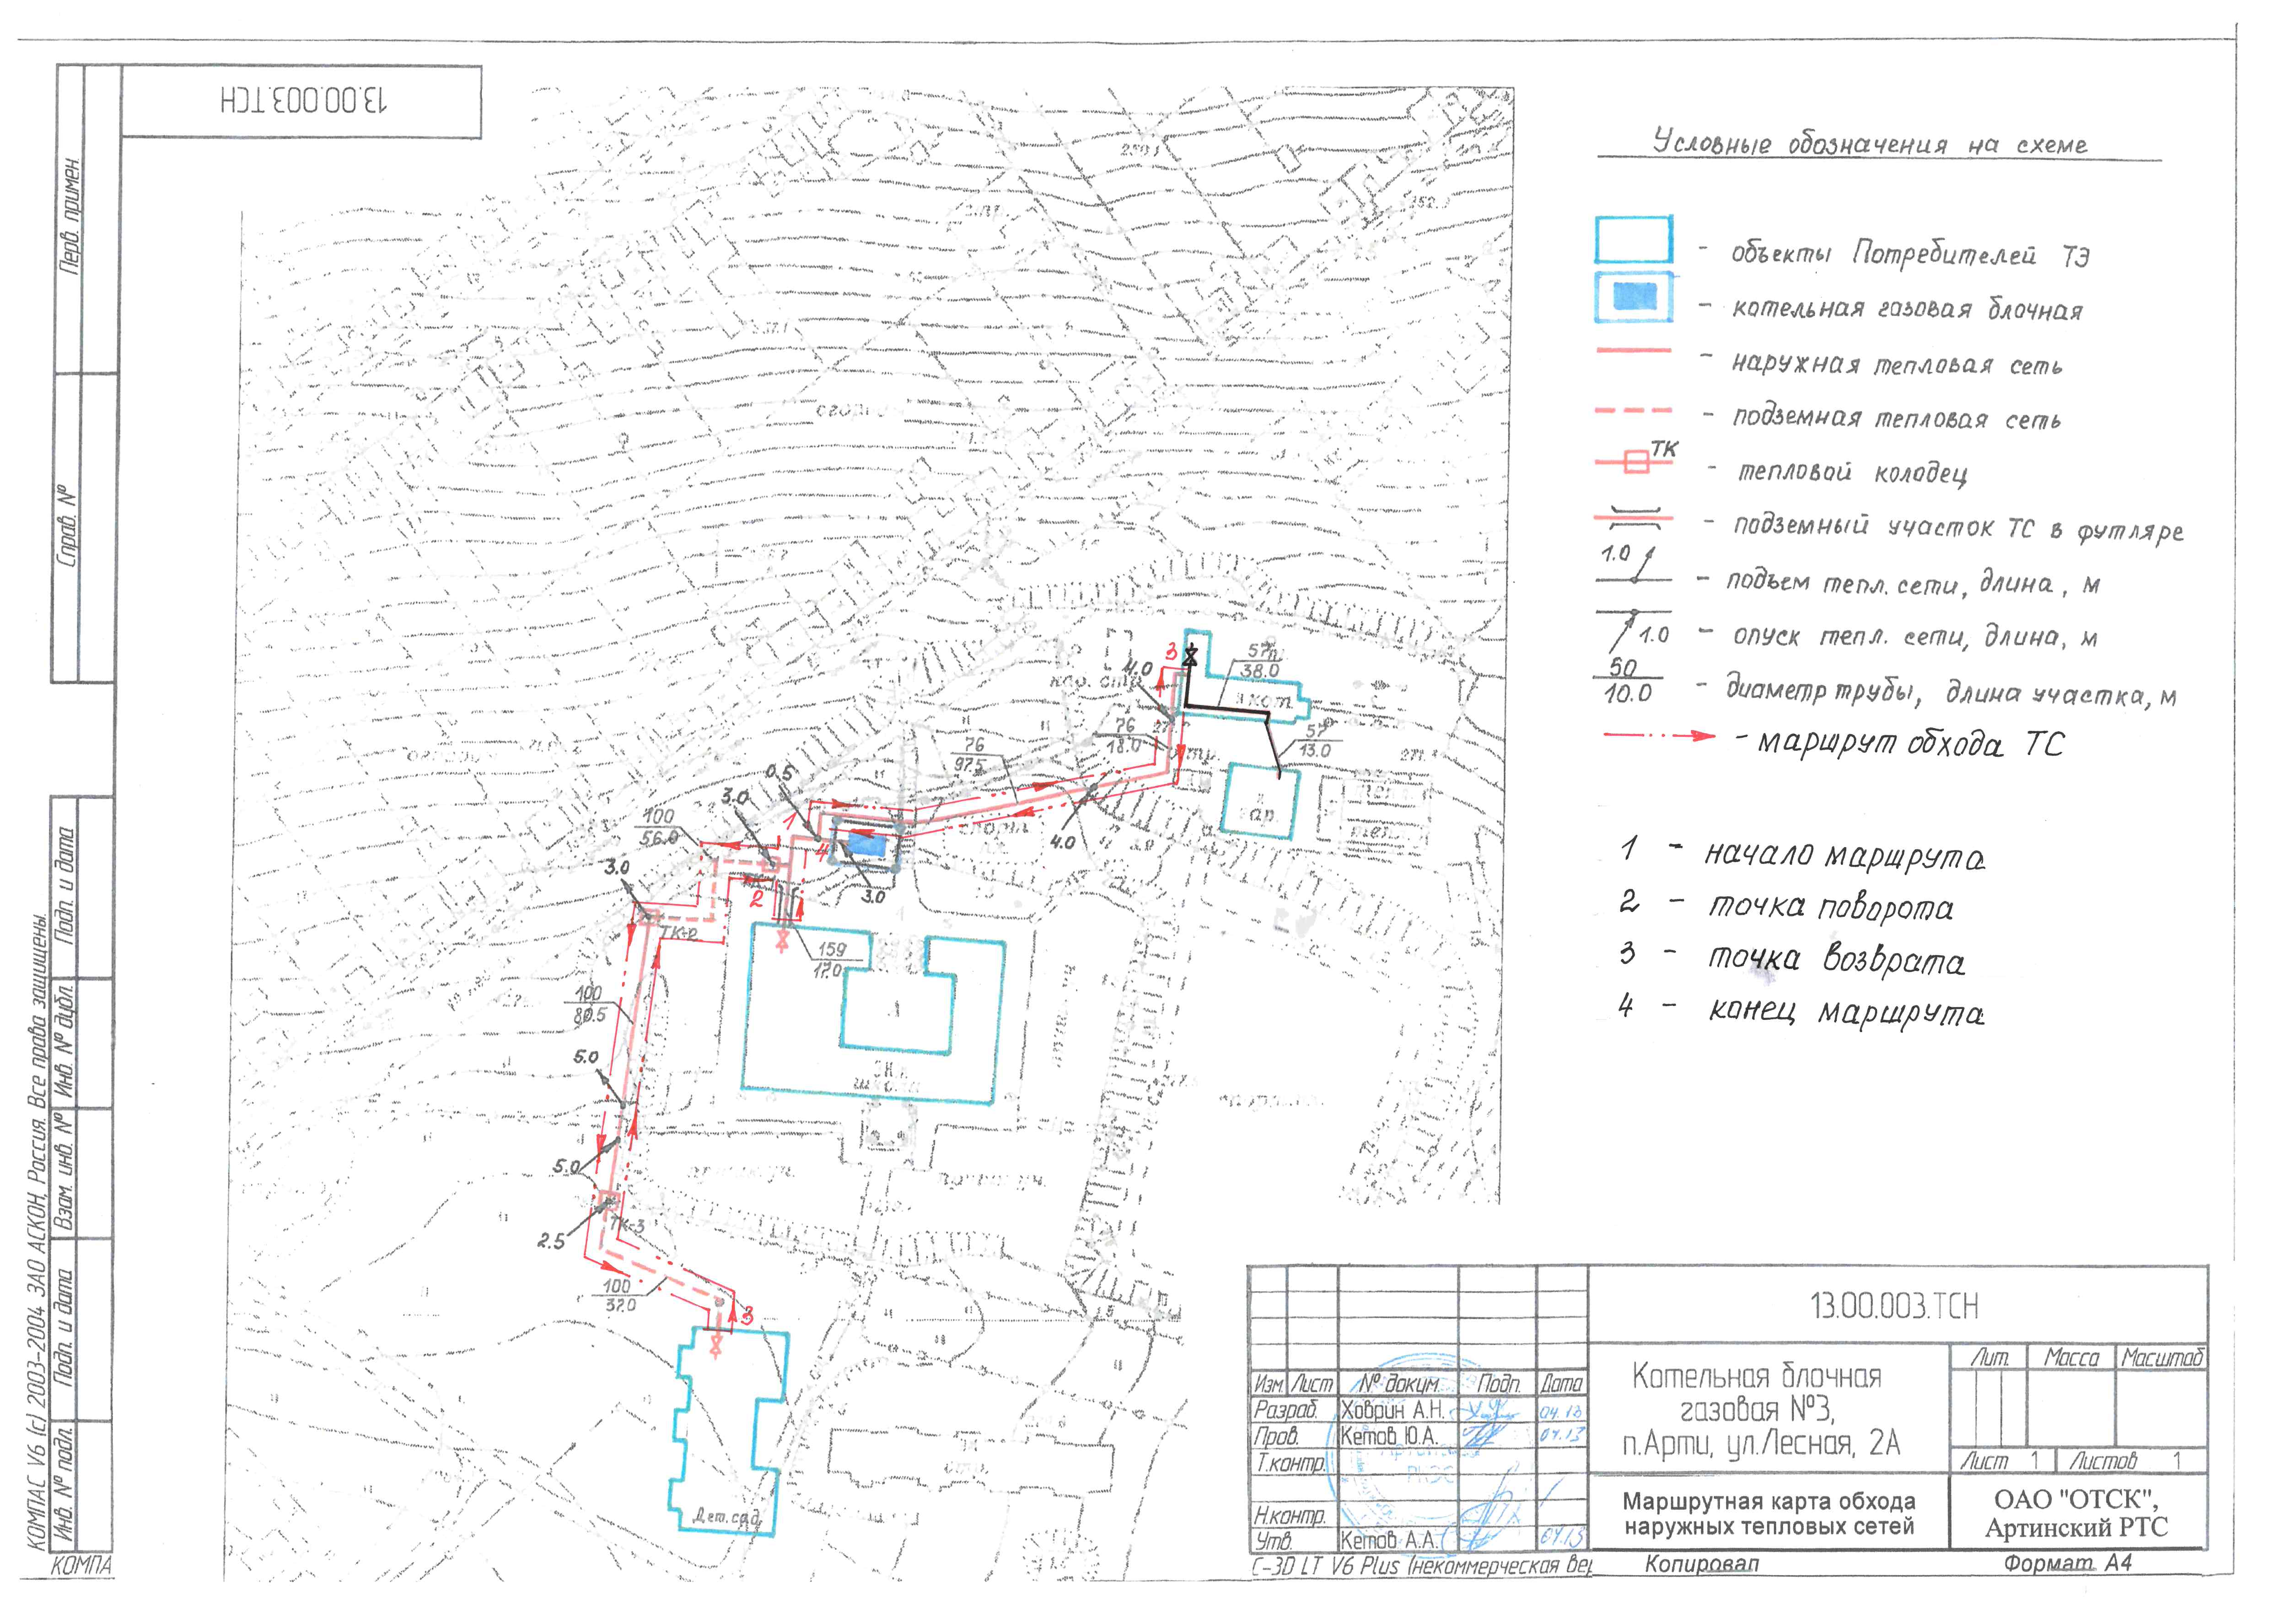
1.3.2.2 Схема тепловой сети от источника тепловой энергии Котельная №4
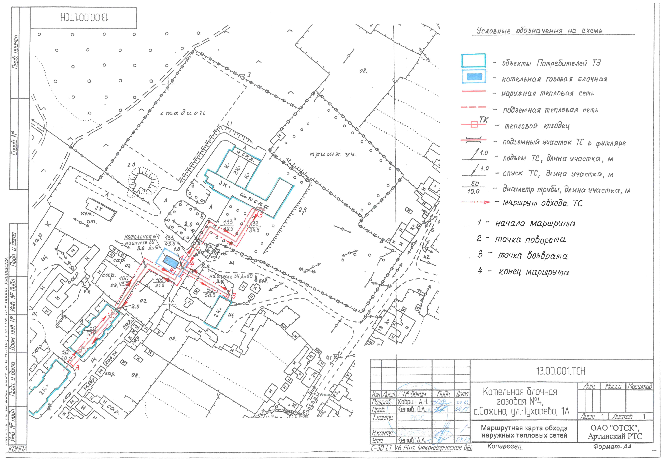
1.3.2.3 Схема тепловой сети от источника тепловой энергии Котельная №7
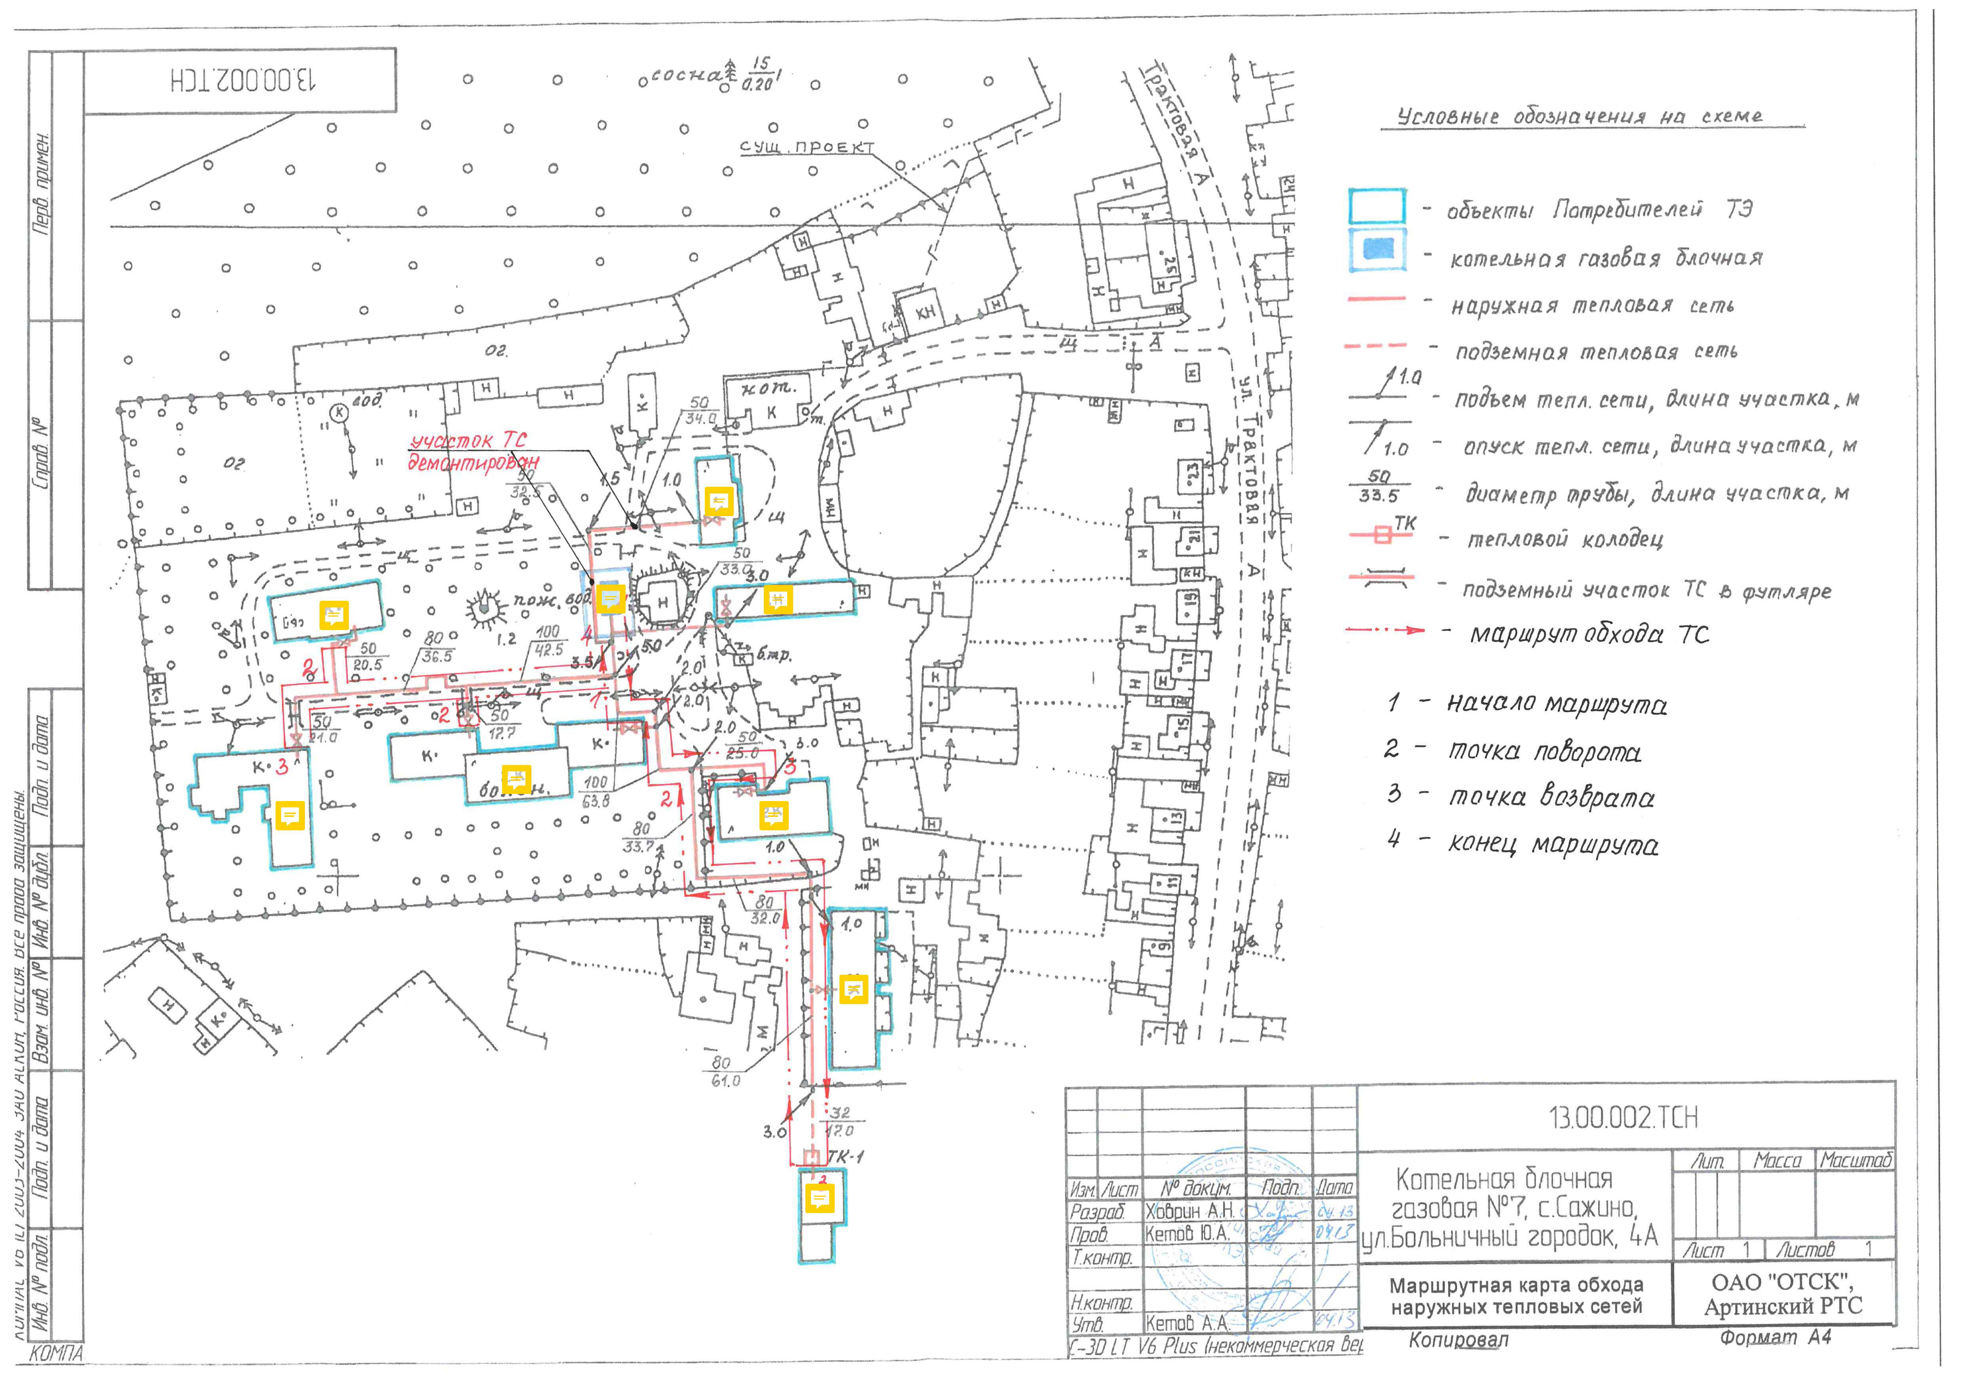
1.3.2.4 Схема тепловой сети от источника тепловой энергии Котельная №10
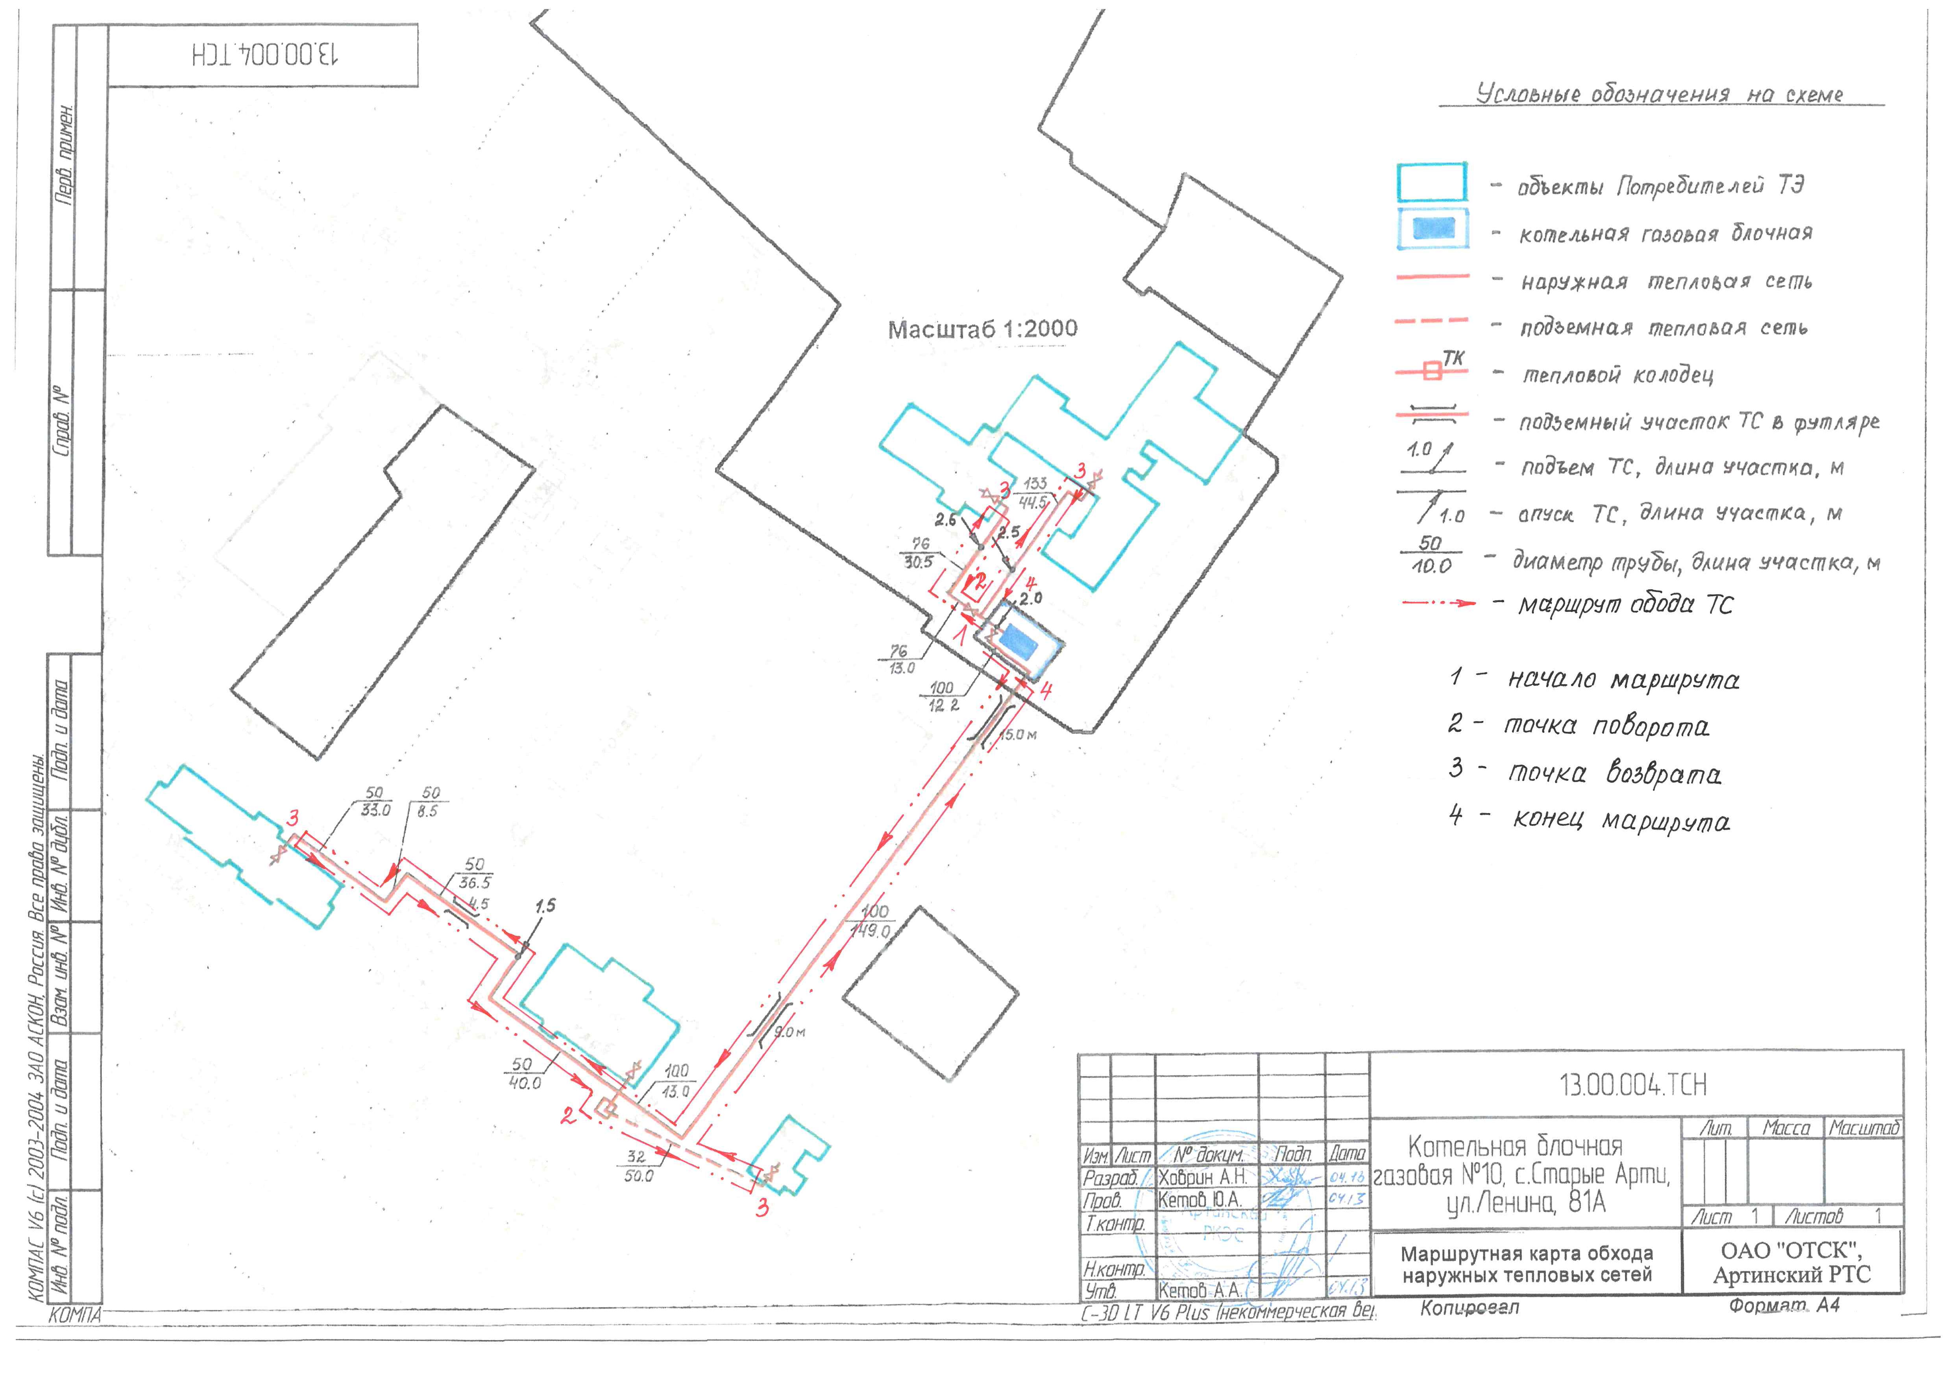
1.3.2.5 Схема тепловой сети от источника тепловой энергии Блочно-модульная котельная

Схема тепловых сетей не предоставлена.

1.3.2.6 Схема тепловой сети от источника тепловой энергии Котельная №1

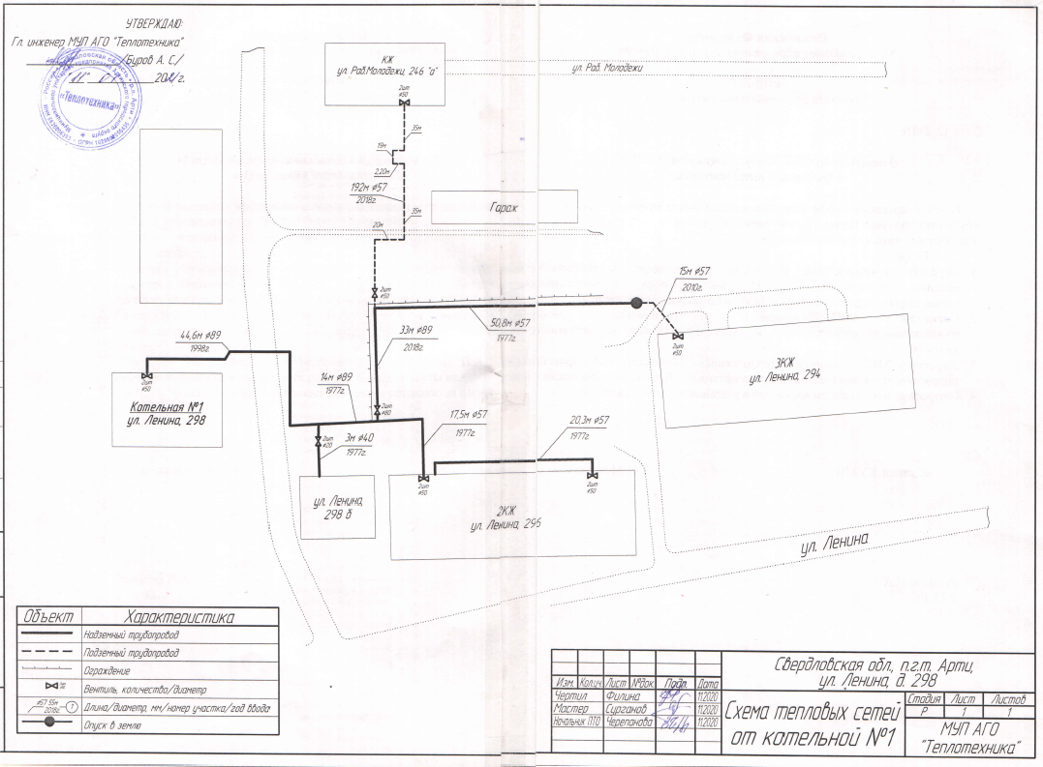

1.3.2.7 Схема тепловой сети от источника тепловой энергии Котельная №2
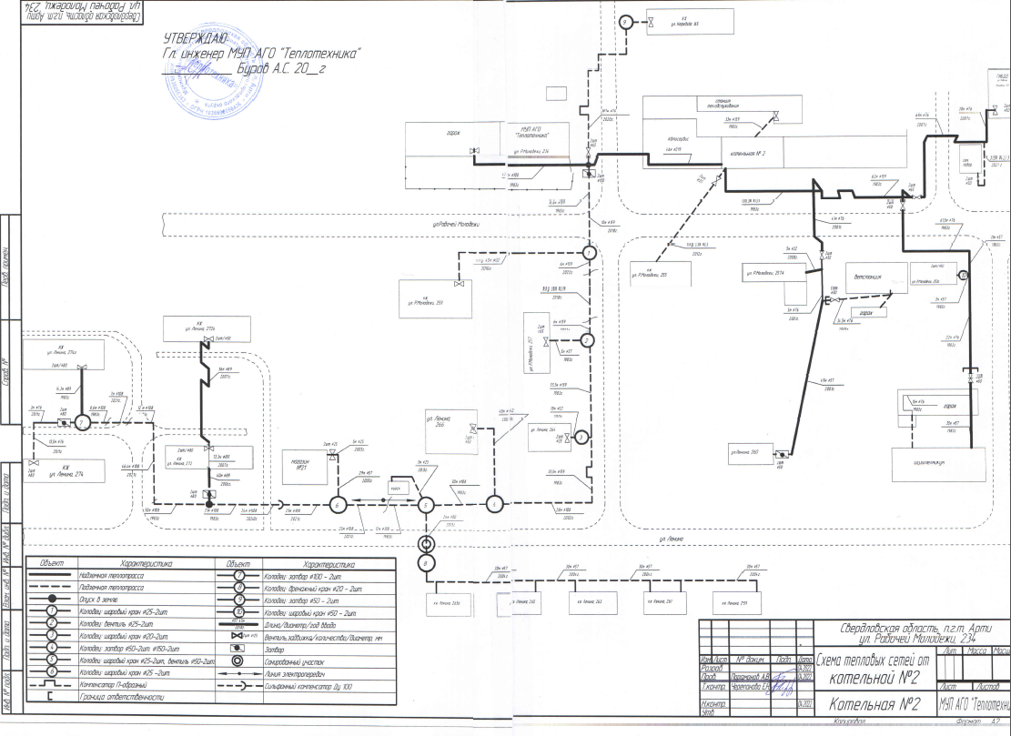

1.3.2.8 Схема тепловой сети от источника тепловой энергии Котельная №3
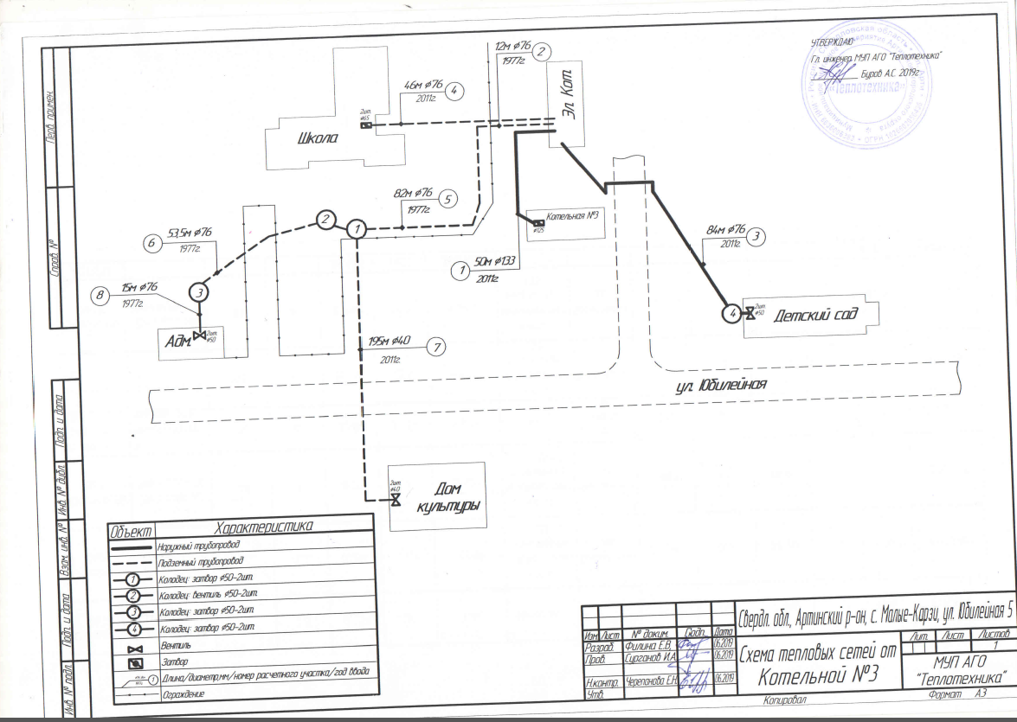

1.3.2.9 Схема тепловой сети от источника тепловой энергии Котельная №4

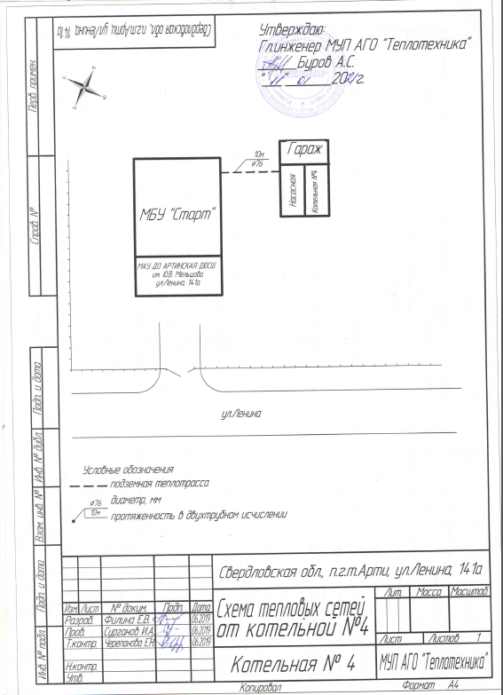

1.3.2.10 Схема тепловой сети от источника тепловой энергии Котельная №5

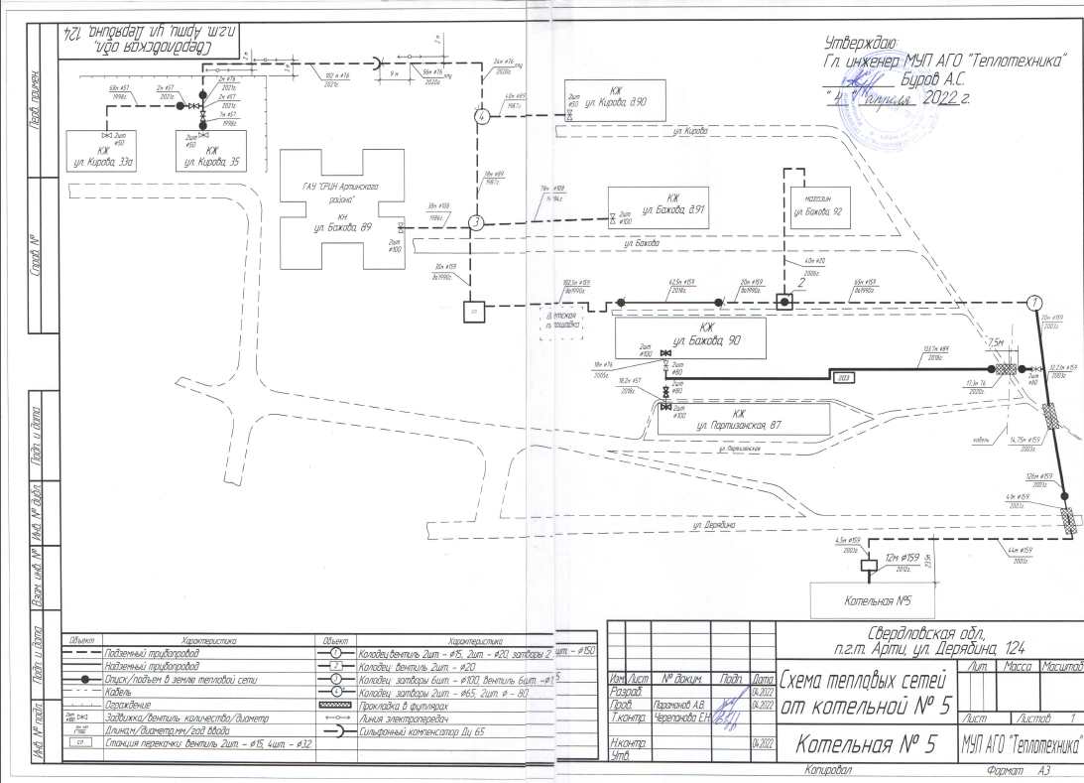

1.3.2.11 Схема тепловой сети от источника тепловой энергии Котельная №7
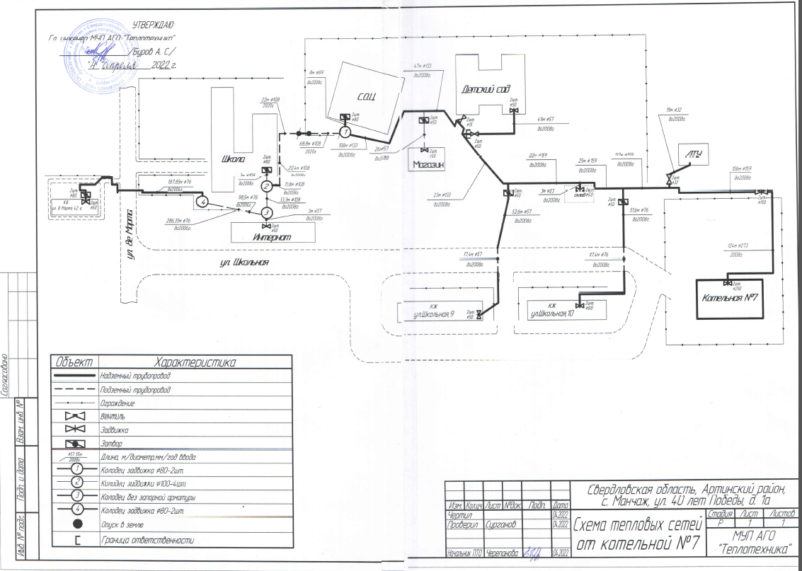
1.3.2.12 Схема тепловой сети от источника тепловой энергии Котельная №8

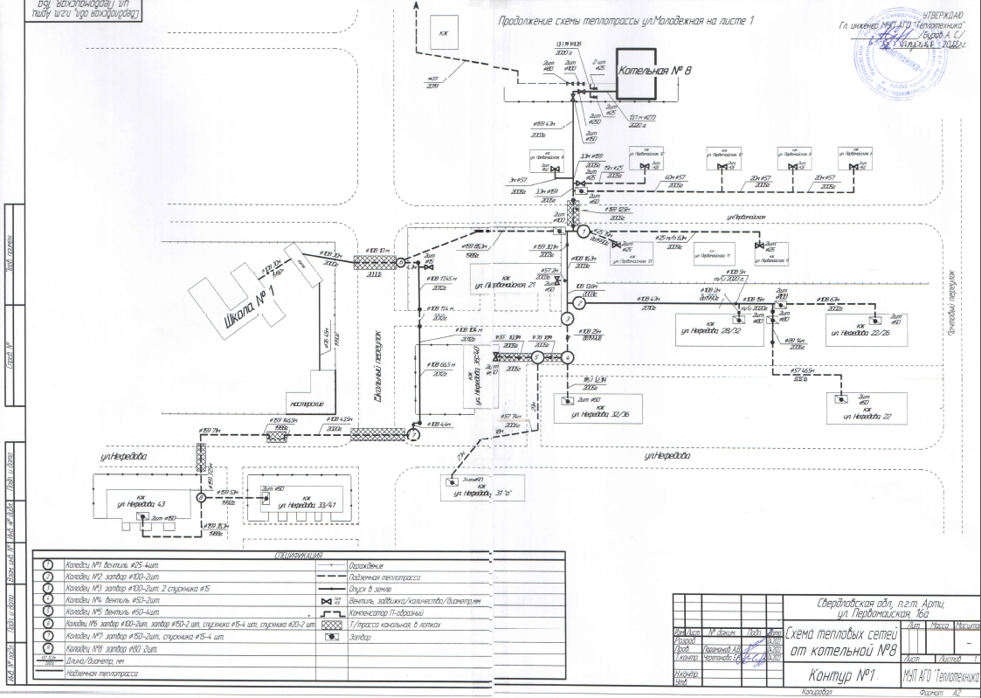
1.3.2.12.1 Схема тепловой сети от Котельной № 8 (контур 1), пгт. Арти, ул. Первомайская, 16а

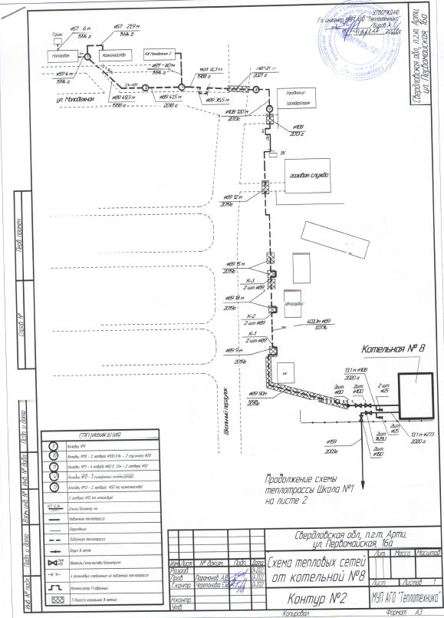
1.3.2.12.2 Схема тепловой сети от Котельной № 8 (контур 2), пгт. Арти, ул. Первомайская, 16а

1.3.2.13 Схема тепловой сети от источника тепловой энергии Котельная №9
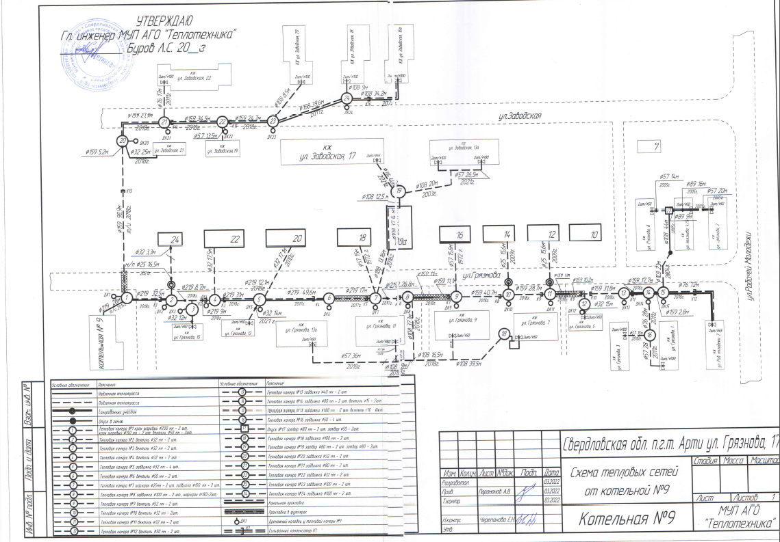

1.3.2.14 Схема тепловой сети от источника тепловой энергии Котельная №10
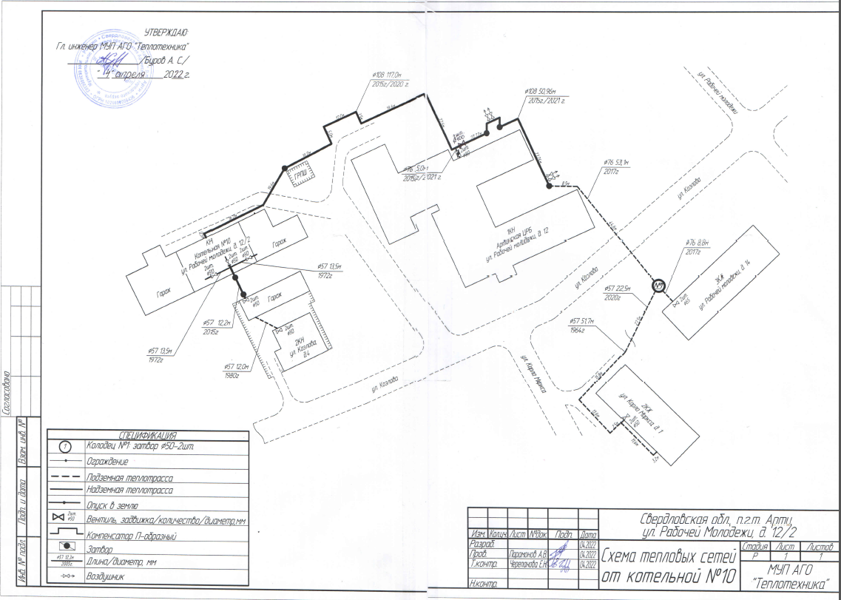

1.3.2.15 Схема тепловой сети от источника тепловой энергии Котельная №12
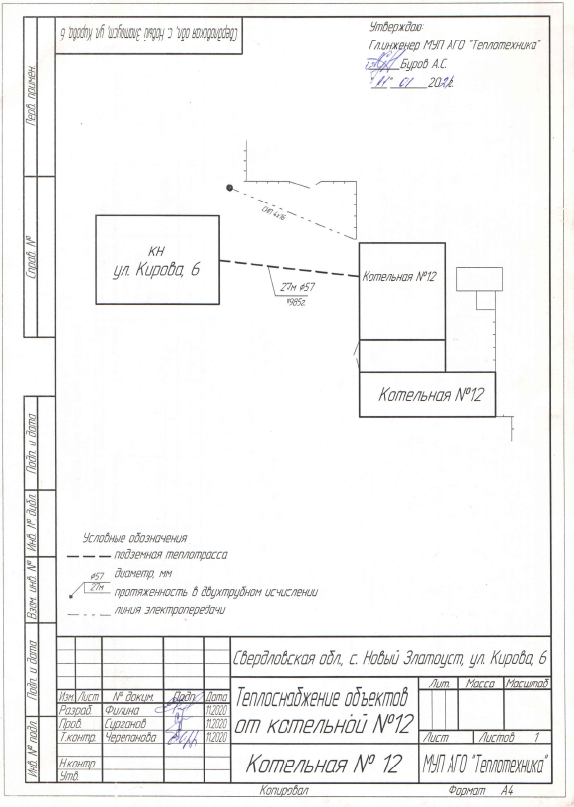

1.3.2.16 Схема тепловой сети от источника тепловой энергии Теплогенераторная №1

Схема тепловых сетей не предоставлена.

1.3.2.17 Схема тепловой сети от источника тепловой энергии Теплогенераторная №2

Схема тепловых сетей не предоставлена.

1.3.2.18 Схема тепловой сети от источника тепловой энергии Котельная АО «Артинский завод»

Схема тепловых сетей не предоставлена.

1.3.2.19 Схема тепловой сети от источника тепловой энергии Котельная с. Сухановка

Схема тепловых сетей не предоставлена.

1.3.2.20 Схема тепловой сети от источника тепловой энергии Котельная с. Поташка

Схема тепловых сетей не предоставлена.

1.3.2.21 Схема тепловой сети от источника тепловой энергии Котельная с. Свердловское

Схема тепловых сетей не предоставлена.

1.3.2.22 Схема тепловой сети от источника тепловой энергии Котельная с. Березовка

Схема тепловых сетей не предоставлена.

1.3.2.23 Схема тепловой сети от источника тепловой энергии Котельная №1

Схема тепловых сетей не предоставлена.

1.3.3 Параметры тепловых сетей, включая год начала эксплуатации, тип изоляции, тип компенсирующих устройств, тип прокладки, краткую характеристику грунтов в местах прокладки с выделением наименее надежных участков, определением их материальной характеристики и тепловой нагрузки потребителей, подключенных к таким участкам

Смотри п.1.3.1.

1.3.4 Описание типов и количества секционирующей и регулирующей арматуры на тепловых сетях

Регулирующая арматура на тепловых сетях – вентили, задвижки.

1.3.5 Описание типов и строительных особенностей тепловых пунктов, тепловых камер и павильонов

Камеры тепловых сетей устраивают по трассе для установки оборудования теплопроводов (задвижек, сальниковых компенсаторов, дренажных и воздушных устройств, контрольно-измерительных приборов и др.), требующего постоянного осмотра и обслуживания в процессе эксплуатации. Кроме того, в камерах устраивают ответвления к потребителям и неподвижные опоры. Переходы труб одного диаметра к трубам другого диаметра также находятся в пределах камер. Всем камерам (узлам ответвлений) по трассе тепловой сети присваивают эксплуатационные номера, которыми они обозначаются на планах, схемах и пьезометрических графиках. Размещаемое в камерах оборудование доступно для обслуживания, что достигается обеспечением достаточных расстояний между оборудованием и между стенками камер. Высоту камер в свету выбирают не менее 1,8 м. Внутренние габариты камер в целом зависят от числа и диаметра прокладываемых труб, размеров устанавливаемого оборудования и минимальных расстояний между строительными конструкциями и оборудованием.

1.3.6 Описание графиков регулирования отпуска тепла в тепловые сети с анализом их обоснованности

1.3.6.1 Котельная №3

Котельная №3 осуществляет отпуск тепловой энергии по температурному графику 95/70.
Температурный график качественного регулирования отпуска тепла с источника тепловой энергии выбран исходя из имеющихся проложенных трубопроводов тепловой сети и подключенной тепловой нагрузки потребителей тепловой энергии, так чтобы скорость и потери давления по длине тепловых сетях соответствовали нормативным значениям.

1.3.6.2 Котельная №4

Котельная №4 осуществляет отпуск тепловой энергии по температурному графику 95/70.
Температурный график качественного регулирования отпуска тепла с источника тепловой энергии выбран исходя из имеющихся проложенных трубопроводов тепловой сети и подключенной тепловой нагрузки потребителей тепловой энергии, так чтобы скорость и потери давления по длине тепловых сетях соответствовали нормативным значениям.

1.3.6.3 Котельная №7

Котельная №7 осуществляет отпуск тепловой энергии по температурному графику 95/70.
Температурный график качественного регулирования отпуска тепла с источника тепловой энергии выбран исходя из имеющихся проложенных трубопроводов тепловой сети и подключенной тепловой нагрузки потребителей тепловой энергии, так чтобы скорость и потери давления по длине тепловых сетях соответствовали нормативным значениям.

1.3.6.4 Котельная №10

Котельная №10 осуществляет отпуск тепловой энергии по температурному графику 95/70.
Температурный график качественного регулирования отпуска тепла с источника тепловой энергии выбран исходя из имеющихся проложенных трубопроводов тепловой сети и подключенной тепловой нагрузки потребителей тепловой энергии, так чтобы скорость и потери давления по длине тепловых сетях соответствовали нормативным значениям.

1.3.6.5 Блочно-модульная котельная

Блочно-модульная котельная осуществляет отпуск тепловой энергии по температурному графику 95/70.
Температурный график качественного регулирования отпуска тепла с источника тепловой энергии выбран исходя из имеющихся проложенных трубопроводов тепловой сети и подключенной тепловой нагрузки потребителей тепловой энергии, так чтобы скорость и потери давления по длине тепловых сетях соответствовали нормативным значениям.

1.3.6.6 Котельная №1

Котельная №1 осуществляет отпуск тепловой энергии по температурному графику 75/62.
Температурный график качественного регулирования отпуска тепла с источника тепловой энергии выбран исходя из имеющихся проложенных трубопроводов тепловой сети и подключенной тепловой нагрузки потребителей тепловой энергии, так чтобы скорость и потери давления по длине тепловых сетях соответствовали нормативным значениям.

1.3.6.7 Котельная №2

Котельная №2 осуществляет отпуск тепловой энергии по температурному графику 75/62.
Температурный график качественного регулирования отпуска тепла с источника тепловой энергии выбран исходя из имеющихся проложенных трубопроводов тепловой сети и подключенной тепловой нагрузки потребителей тепловой энергии, так чтобы скорость и потери давления по длине тепловых сетях соответствовали нормативным значениям.

1.3.6.8 Котельная №3

Котельная №3 осуществляет отпуск тепловой энергии по температурному графику 75/62.
Температурный график качественного регулирования отпуска тепла с источника тепловой энергии выбран исходя из имеющихся проложенных трубопроводов тепловой сети и подключенной тепловой нагрузки потребителей тепловой энергии, так чтобы скорость и потери давления по длине тепловых сетях соответствовали нормативным значениям.

1.3.6.9 Котельная №4

Котельная №4 осуществляет отпуск тепловой энергии по температурному графику 70/59.
Температурный график качественного регулирования отпуска тепла с источника тепловой энергии выбран исходя из имеющихся проложенных трубопроводов тепловой сети и подключенной тепловой нагрузки потребителей тепловой энергии, так чтобы скорость и потери давления по длине тепловых сетях соответствовали нормативным значениям.

1.3.6.10 Котельная №5

Котельная №5 осуществляет отпуск тепловой энергии по температурному графику 70/59.
Температурный график качественного регулирования отпуска тепла с источника тепловой энергии выбран исходя из имеющихся проложенных трубопроводов тепловой сети и подключенной тепловой нагрузки потребителей тепловой энергии, так чтобы скорость и потери давления по длине тепловых сетях соответствовали нормативным значениям.

1.3.6.11 Котельная №7

Котельная №7 осуществляет отпуск тепловой энергии по температурному графику 75/62.
Температурный график качественного регулирования отпуска тепла с источника тепловой энергии выбран исходя из имеющихся проложенных трубопроводов тепловой сети и подключенной тепловой нагрузки потребителей тепловой энергии, так чтобы скорость и потери давления по длине тепловых сетях соответствовали нормативным значениям.

1.3.6.12 Котельная №8

Котельная №8 осуществляет отпуск тепловой энергии по температурному графику 75/62.
Температурный график качественного регулирования отпуска тепла с источника тепловой энергии выбран исходя из имеющихся проложенных трубопроводов тепловой сети и подключенной тепловой нагрузки потребителей тепловой энергии, так чтобы скорость и потери давления по длине тепловых сетях соответствовали нормативным значениям.

1.3.6.13 Котельная №9

Котельная №9 осуществляет отпуск тепловой энергии по температурному графику 75/62.
Температурный график качественного регулирования отпуска тепла с источника тепловой энергии выбран исходя из имеющихся проложенных трубопроводов тепловой сети и подключенной тепловой нагрузки потребителей тепловой энергии, так чтобы скорость и потери давления по длине тепловых сетях соответствовали нормативным значениям.

1.3.6.14 Котельная №10

Котельная №10 осуществляет отпуск тепловой энергии по температурному графику 70/59.
Температурный график качественного регулирования отпуска тепла с источника тепловой энергии выбран исходя из имеющихся проложенных трубопроводов тепловой сети и подключенной тепловой нагрузки потребителей тепловой энергии, так чтобы скорость и потери давления по длине тепловых сетях соответствовали нормативным значениям.

1.3.6.15 Котельная №12

Котельная №12 осуществляет отпуск тепловой энергии по температурному графику 70/59.
Температурный график качественного регулирования отпуска тепла с источника тепловой энергии выбран исходя из имеющихся проложенных трубопроводов тепловой сети и подключенной тепловой нагрузки потребителей тепловой энергии, так чтобы скорость и потери давления по длине тепловых сетях соответствовали нормативным значениям.

1.3.6.16 Теплогенераторная №1

Теплогенераторная №1 осуществляет отпуск тепловой энергии по температурному графику 70/59.
Температурный график качественного регулирования отпуска тепла с источника тепловой энергии выбран исходя из имеющихся проложенных трубопроводов тепловой сети и подключенной тепловой нагрузки потребителей тепловой энергии, так чтобы скорость и потери давления по длине тепловых сетях соответствовали нормативным значениям.

1.3.6.17 Теплогенераторная №2

Теплогенераторная №2 осуществляет отпуск тепловой энергии по температурному графику 70/59.
Температурный график качественного регулирования отпуска тепла с источника тепловой энергии выбран исходя из имеющихся проложенных трубопроводов тепловой сети и подключенной тепловой нагрузки потребителей тепловой энергии, так чтобы скорость и потери давления по длине тепловых сетях соответствовали нормативным значениям.

1.3.6.18 Котельная АО «Артинский завод»

Котельная АО «Артинский завод» осуществляет отпуск тепловой энергии по температурному графику 70/40.
Температурный график качественного регулирования отпуска тепла с источника тепловой энергии выбран исходя из имеющихся проложенных трубопроводов тепловой сети и подключенной тепловой нагрузки потребителей тепловой энергии, так чтобы скорость и потери давления по длине тепловых сетях соответствовали нормативным значениям.

1.3.6.19 Котельная с. Сухановка

Котельная с. Сухановка осуществляет отпуск тепловой энергии по температурному графику 75/50.
Температурный график качественного регулирования отпуска тепла с источника тепловой энергии выбран исходя из имеющихся проложенных трубопроводов тепловой сети и подключенной тепловой нагрузки потребителей тепловой энергии, так чтобы скорость и потери давления по длине тепловых сетях соответствовали нормативным значениям.

1.3.6.20 Котельная с. Поташка

Котельная с. Поташка осуществляет отпуск тепловой энергии по температурному графику 75/50.
Температурный график качественного регулирования отпуска тепла с источника тепловой энергии выбран исходя из имеющихся проложенных трубопроводов тепловой сети и подключенной тепловой нагрузки потребителей тепловой энергии, так чтобы скорость и потери давления по длине тепловых сетях соответствовали нормативным значениям.

1.3.6.21 Котельная с. Свердловское

Котельная с. Свердловское осуществляет отпуск тепловой энергии по температурному графику 40/75.
Температурный график качественного регулирования отпуска тепла с источника тепловой энергии выбран исходя из имеющихся проложенных трубопроводов тепловой сети и подключенной тепловой нагрузки потребителей тепловой энергии, так чтобы скорость и потери давления по длине тепловых сетях соответствовали нормативным значениям.

1.3.6.22 Котельная с. Березовка

Котельная с. Березовка осуществляет отпуск тепловой энергии по температурному графику 75/90.
Температурный график качественного регулирования отпуска тепла с источника тепловой энергии выбран исходя из имеющихся проложенных трубопроводов тепловой сети и подключенной тепловой нагрузки потребителей тепловой энергии, так чтобы скорость и потери давления по длине тепловых сетях соответствовали нормативным значениям.

1.3.6.23 Котельная б/н(бывшая УФАН)

Котельная б/н(бывшая УФАН) осуществляет отпуск тепловой энергии по температурному графику 95/70.
Температурный график качественного регулирования отпуска тепла с источника тепловой энергии выбран исходя из имеющихся проложенных трубопроводов тепловой сети и подключенной тепловой нагрузки потребителей тепловой энергии, так чтобы скорость и потери давления по длине тепловых сетях соответствовали нормативным значениям.

1.3.7 Фактические температурные режимы отпуска тепла в тепловые сети и их соответствие утвержденным графикам регулирования отпуска тепла в тепловые сети

Фактические температурные режимы отпуска тепла в тепловые сети соответствуют графику
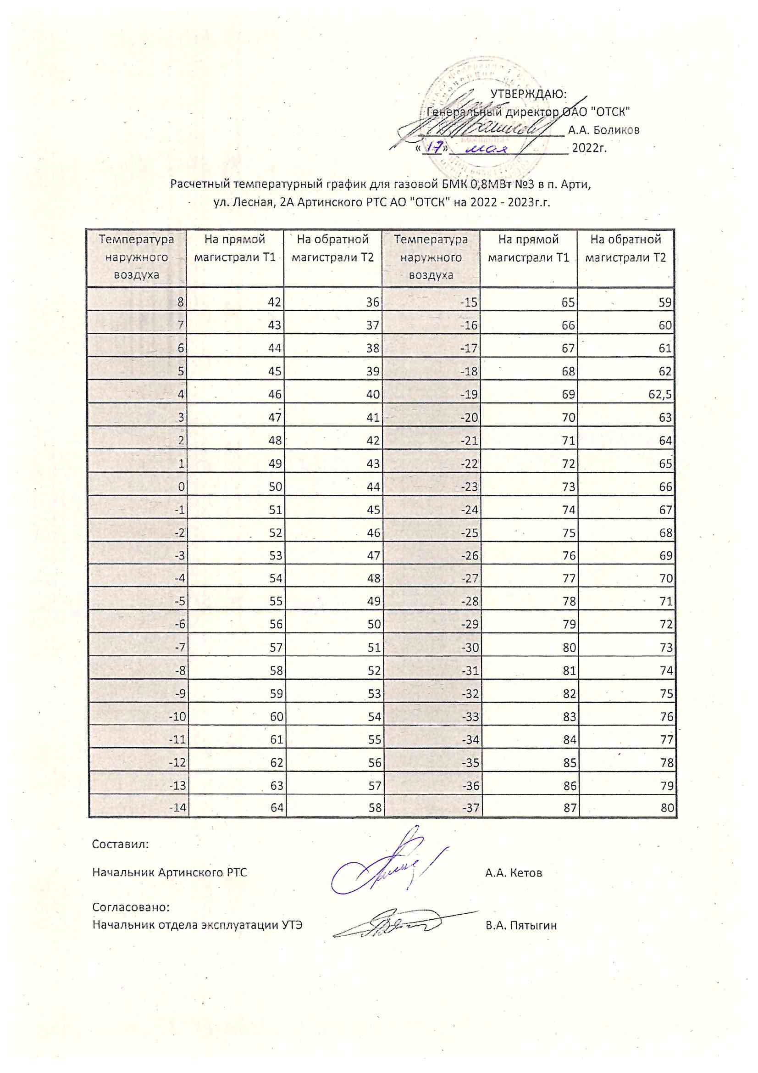
Рисунок 1.3.7.1 - Температурный график источника тепловой энергии Котельная №3

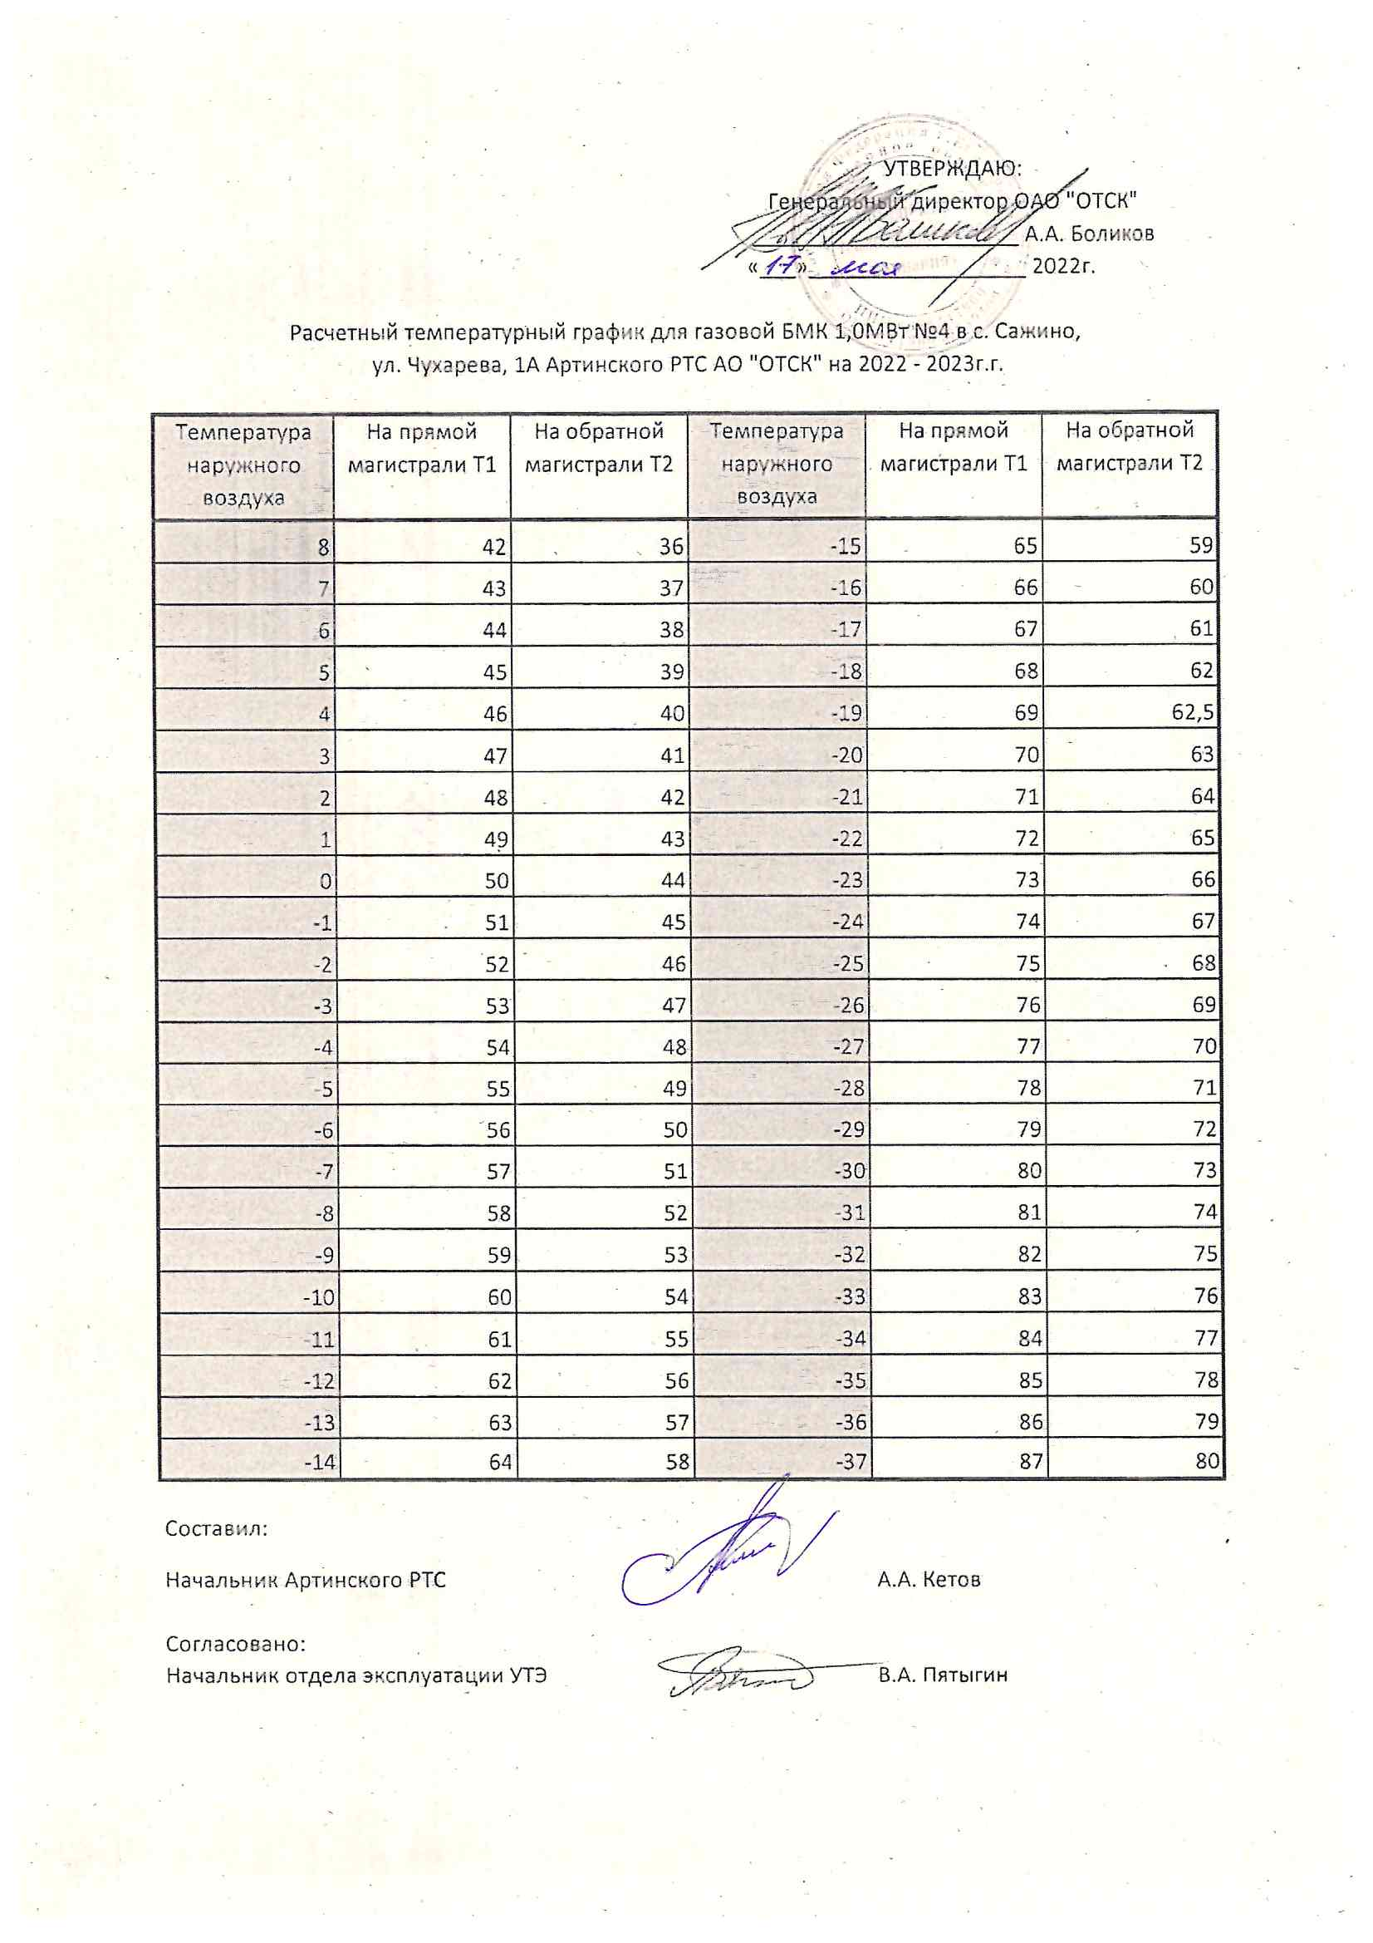
Рисунок 1.3.7.2 - Температурный график источника тепловой энергии Котельная №4

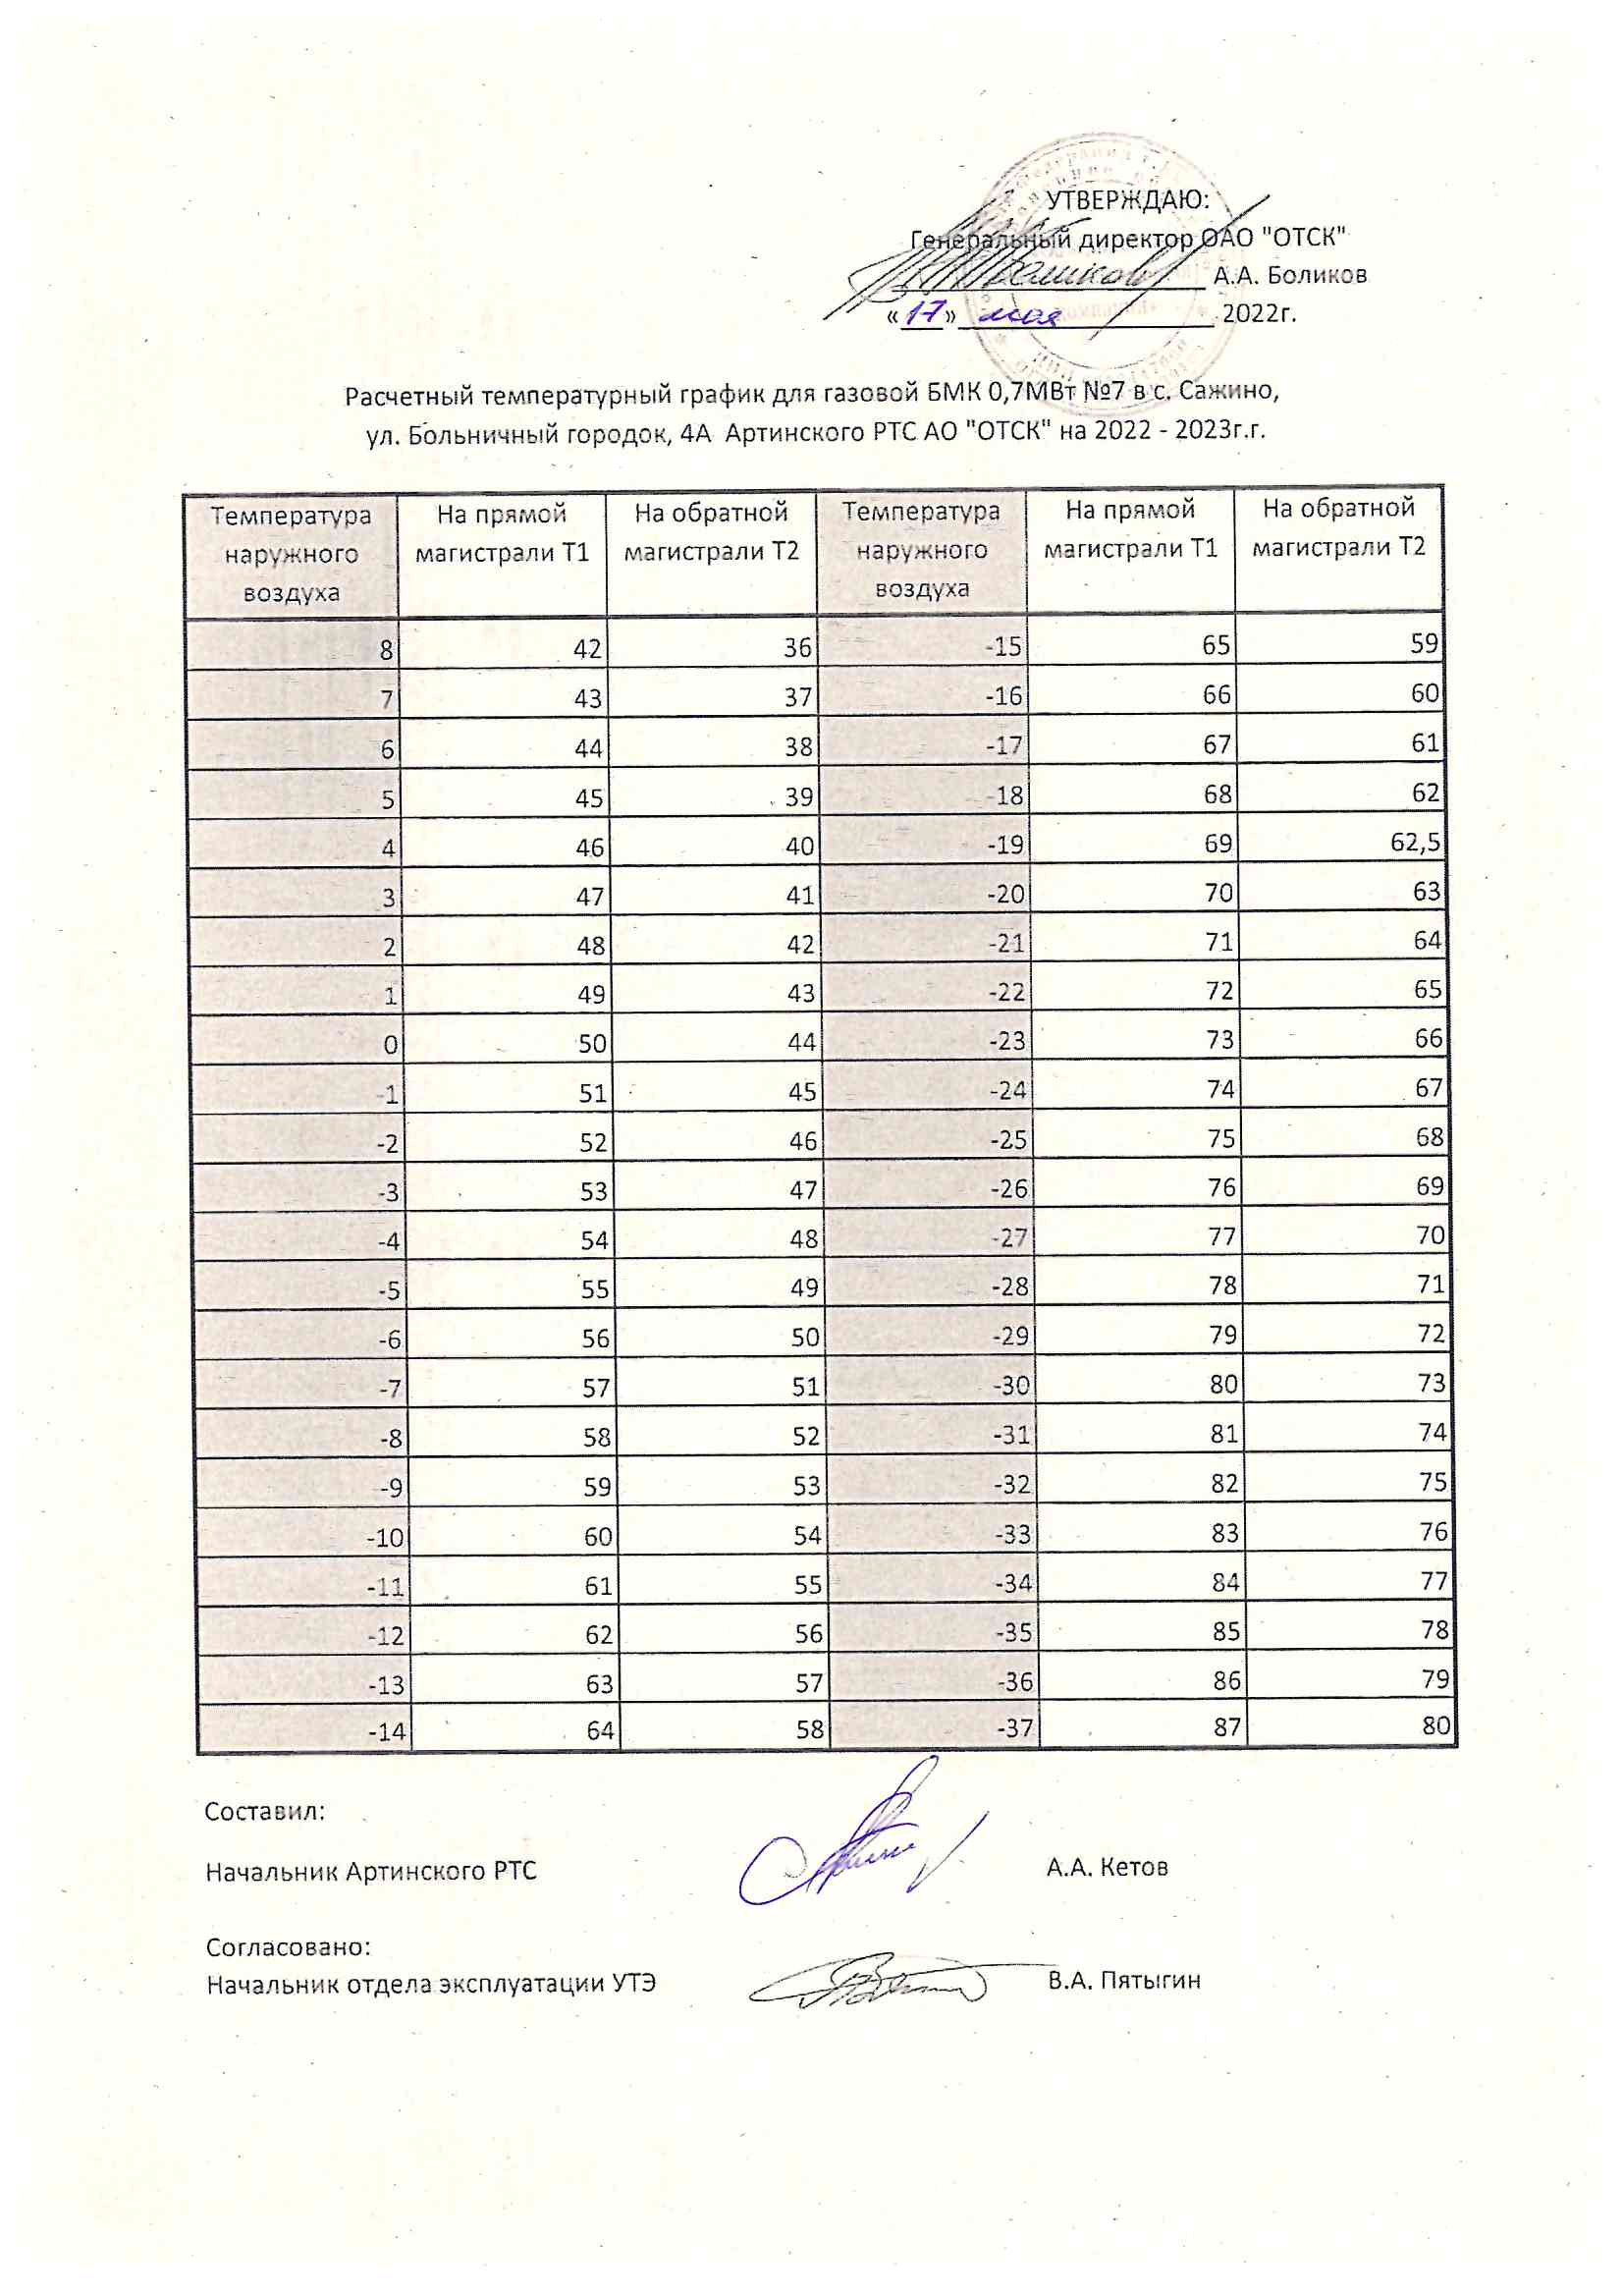
Рисунок 1.3.7.3 - Температурный график источника тепловой энергии Котельная №7

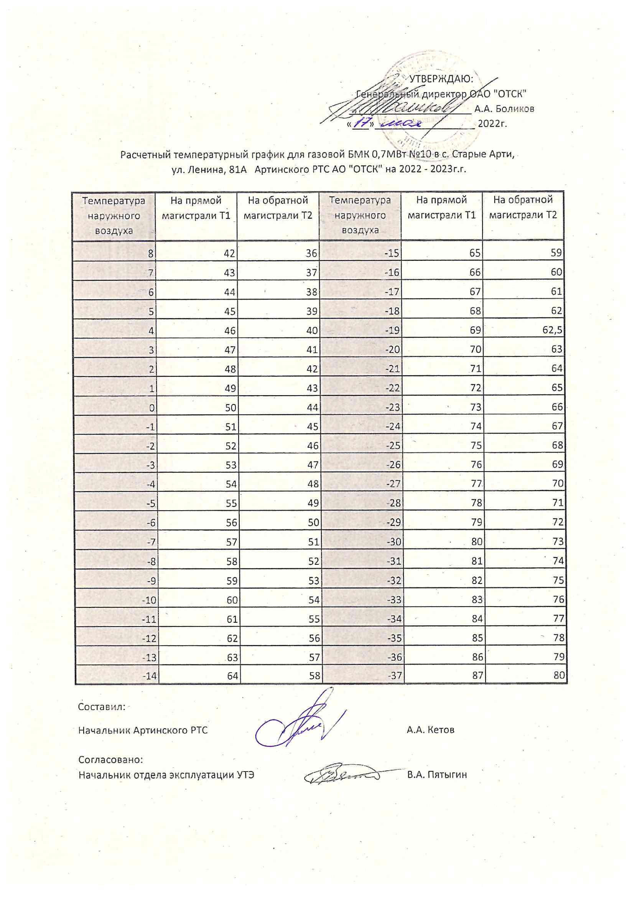
Рисунок 1.3.7.4 - Температурный график источника тепловой энергии Котельная №10

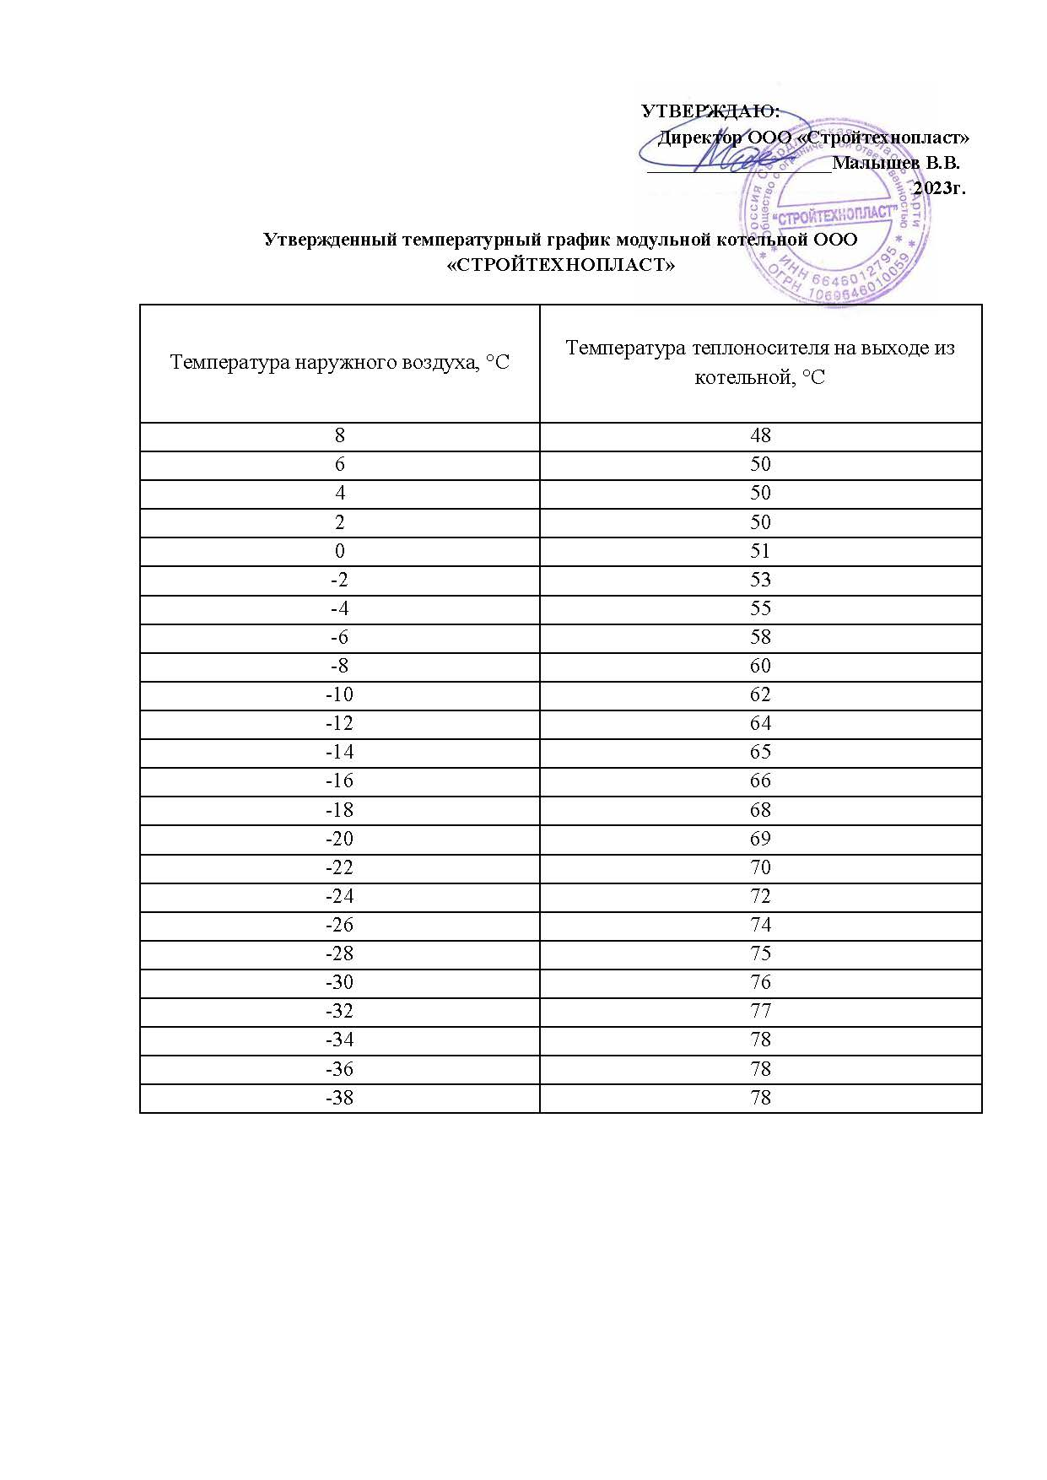
Рисунок 1.3.7.5 - Температурный график источника тепловой энергии Блочно-модульная котельная

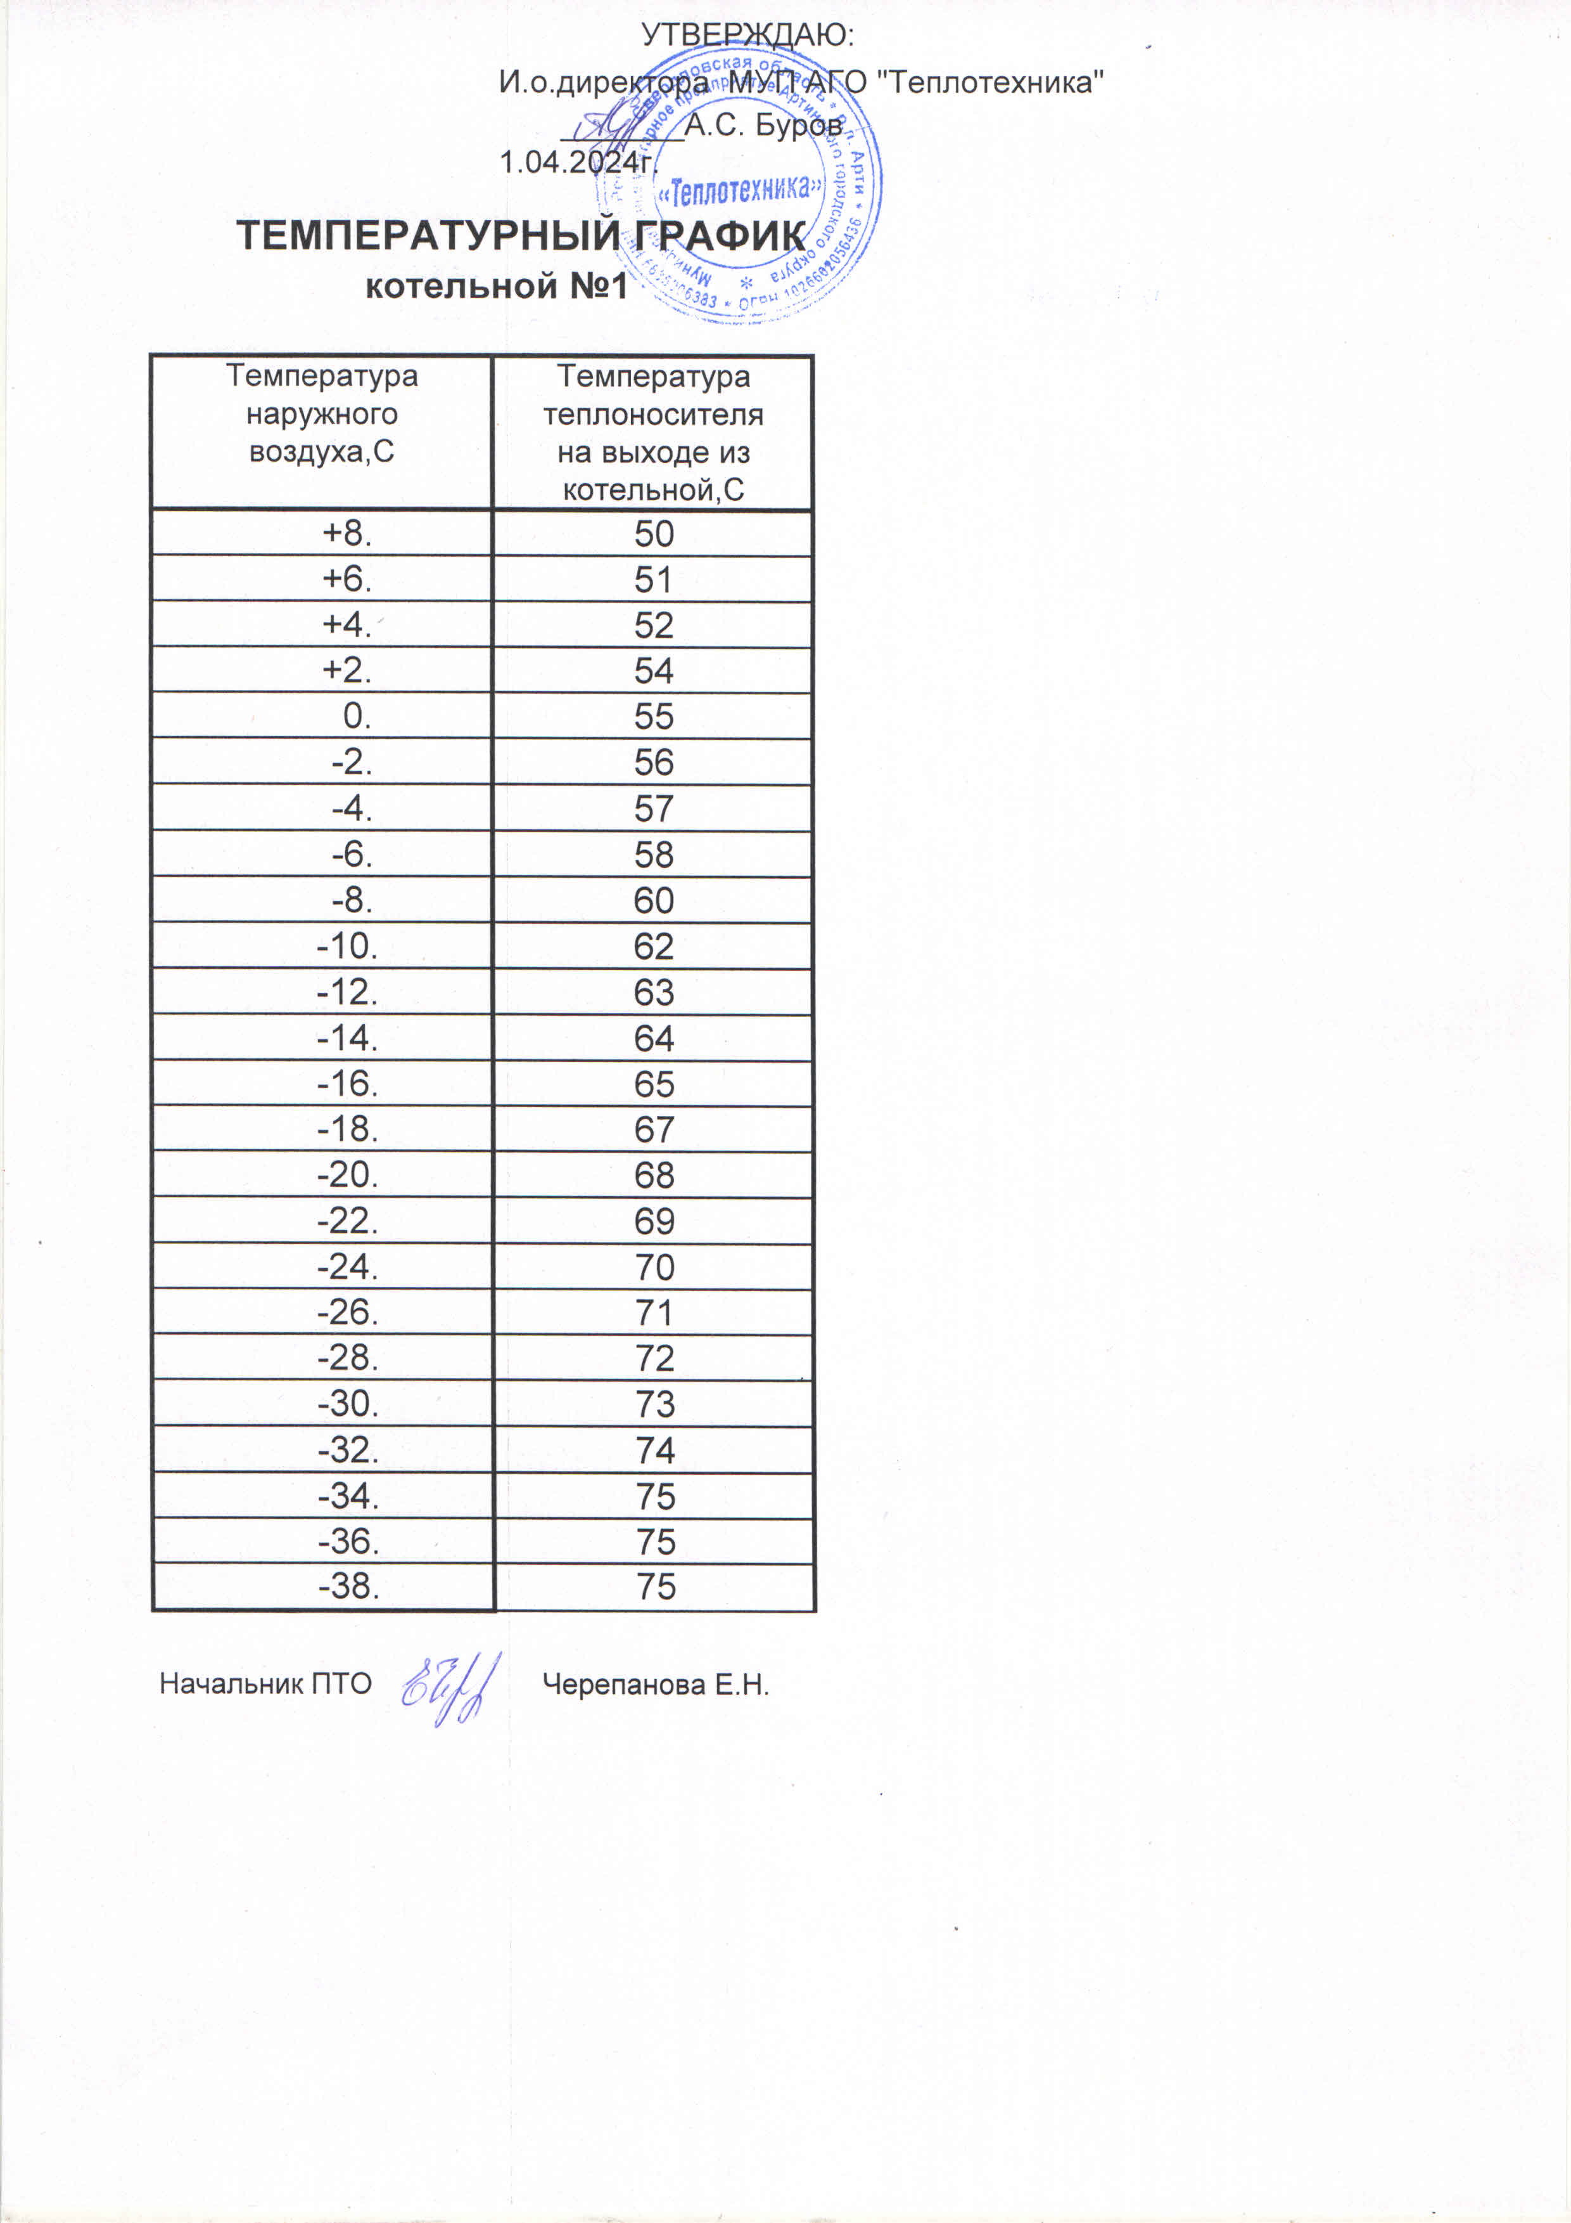
Рисунок 1.3.7.6 - Температурный график источника тепловой энергии Котельная №1

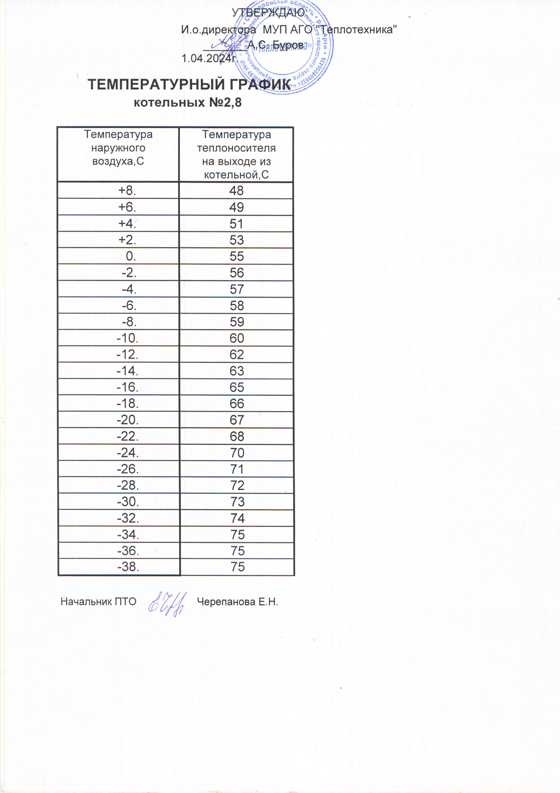
Рисунок 1.3.7.7 - Температурный график источника тепловой энергии Котельная №2

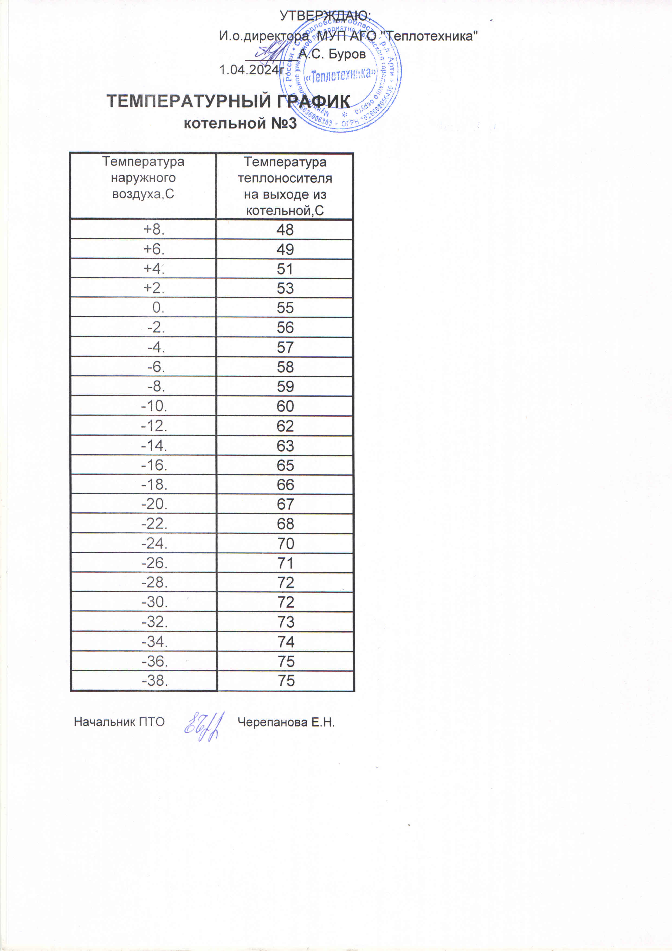
Рисунок 1.3.7.8 - Температурный график источника тепловой энергии Котельная №3

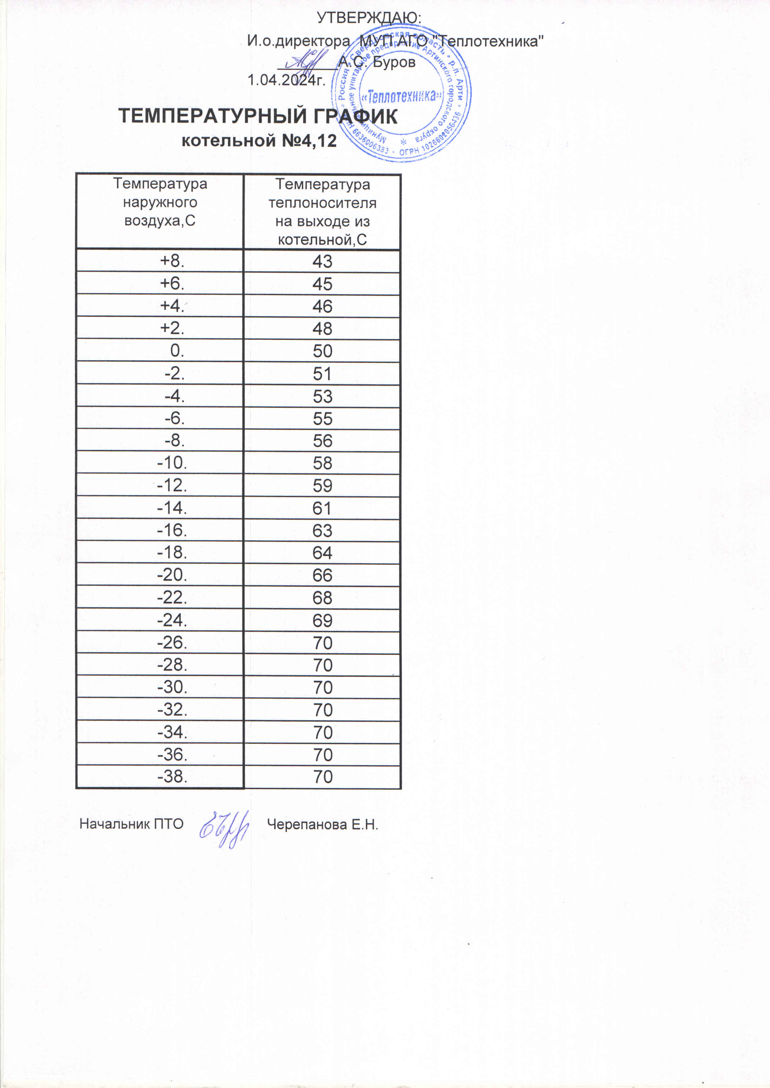
Рисунок 1.3.7.9 - Температурный график источника тепловой энергии Котельная №4

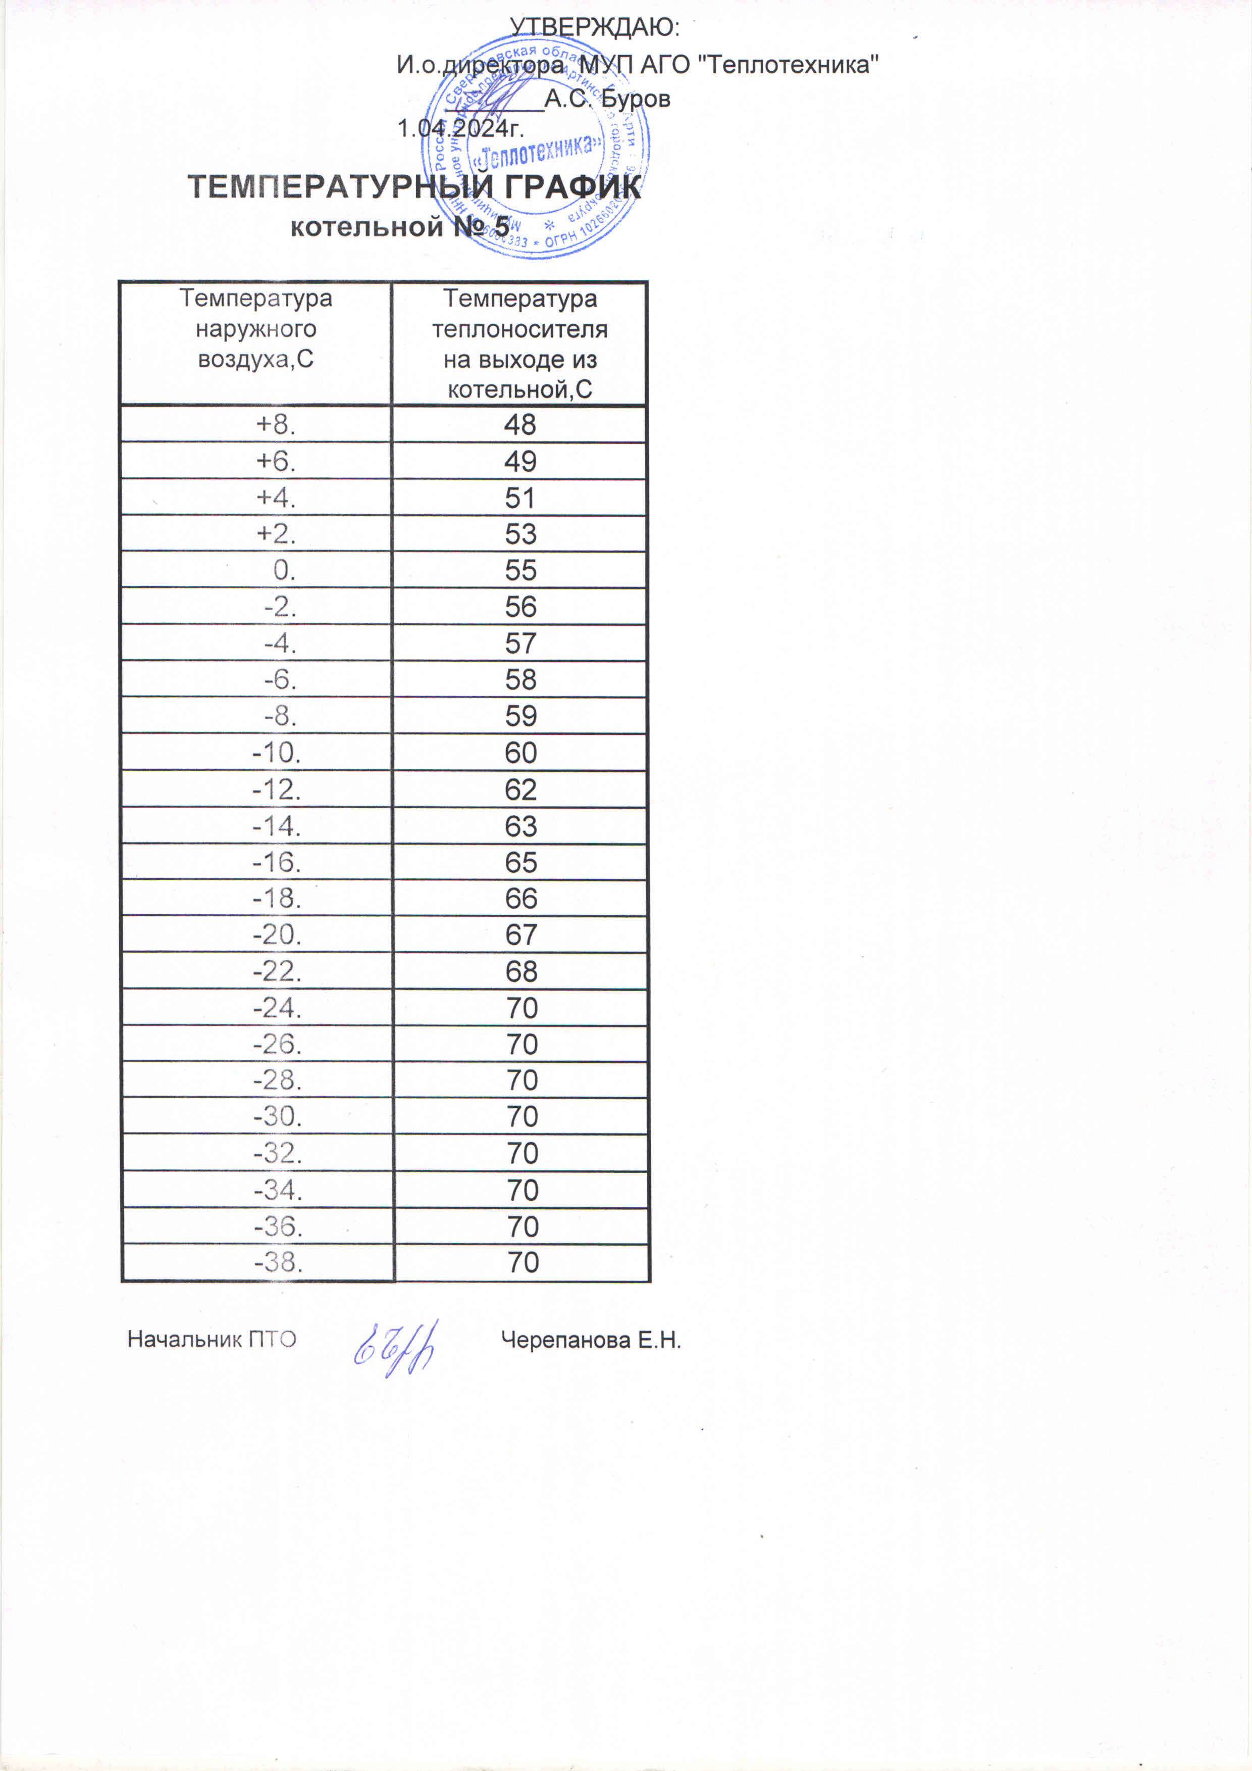
Рисунок 1.3.7.10 - Температурный график источника тепловой энергии Котельная №5

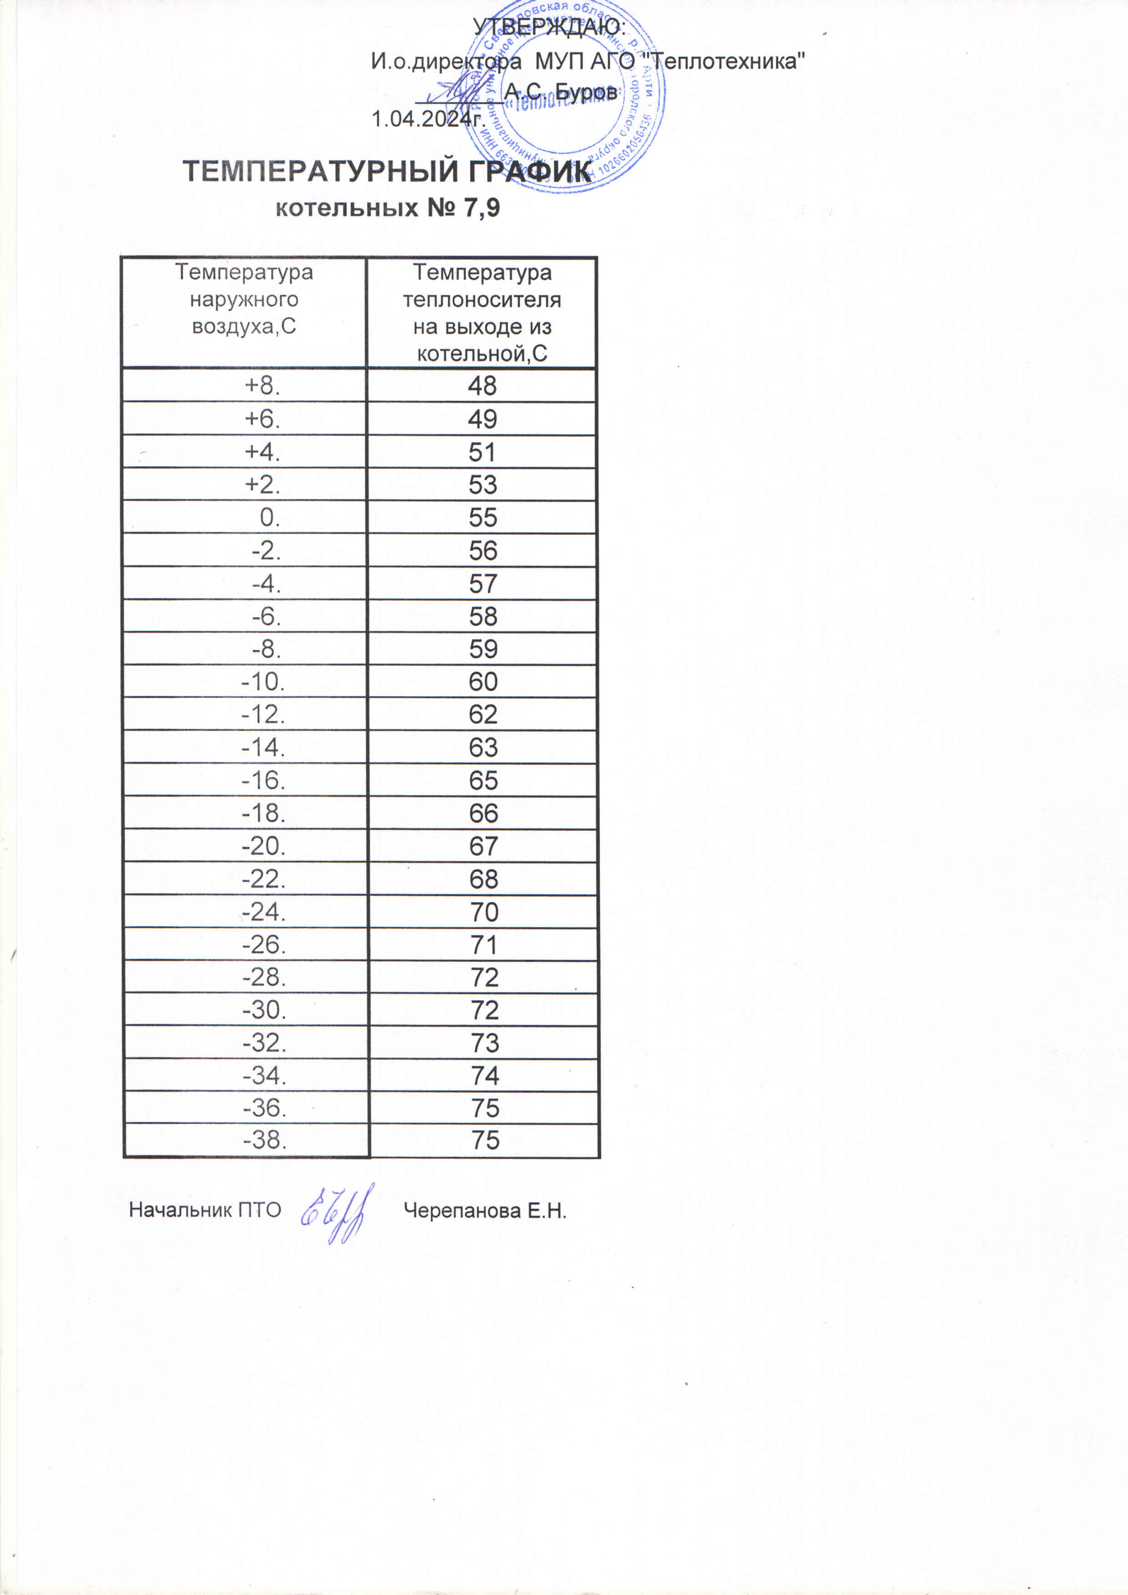
Рисунок 1.3.7.11 - Температурный график источника тепловой энергии Котельная №7

Рисунок 1.3.7.12 - Температурный график источника тепловой энергии Котельная №8

Рисунок 1.3.7.13 - Температурный график источника тепловой энергии Котельная №9

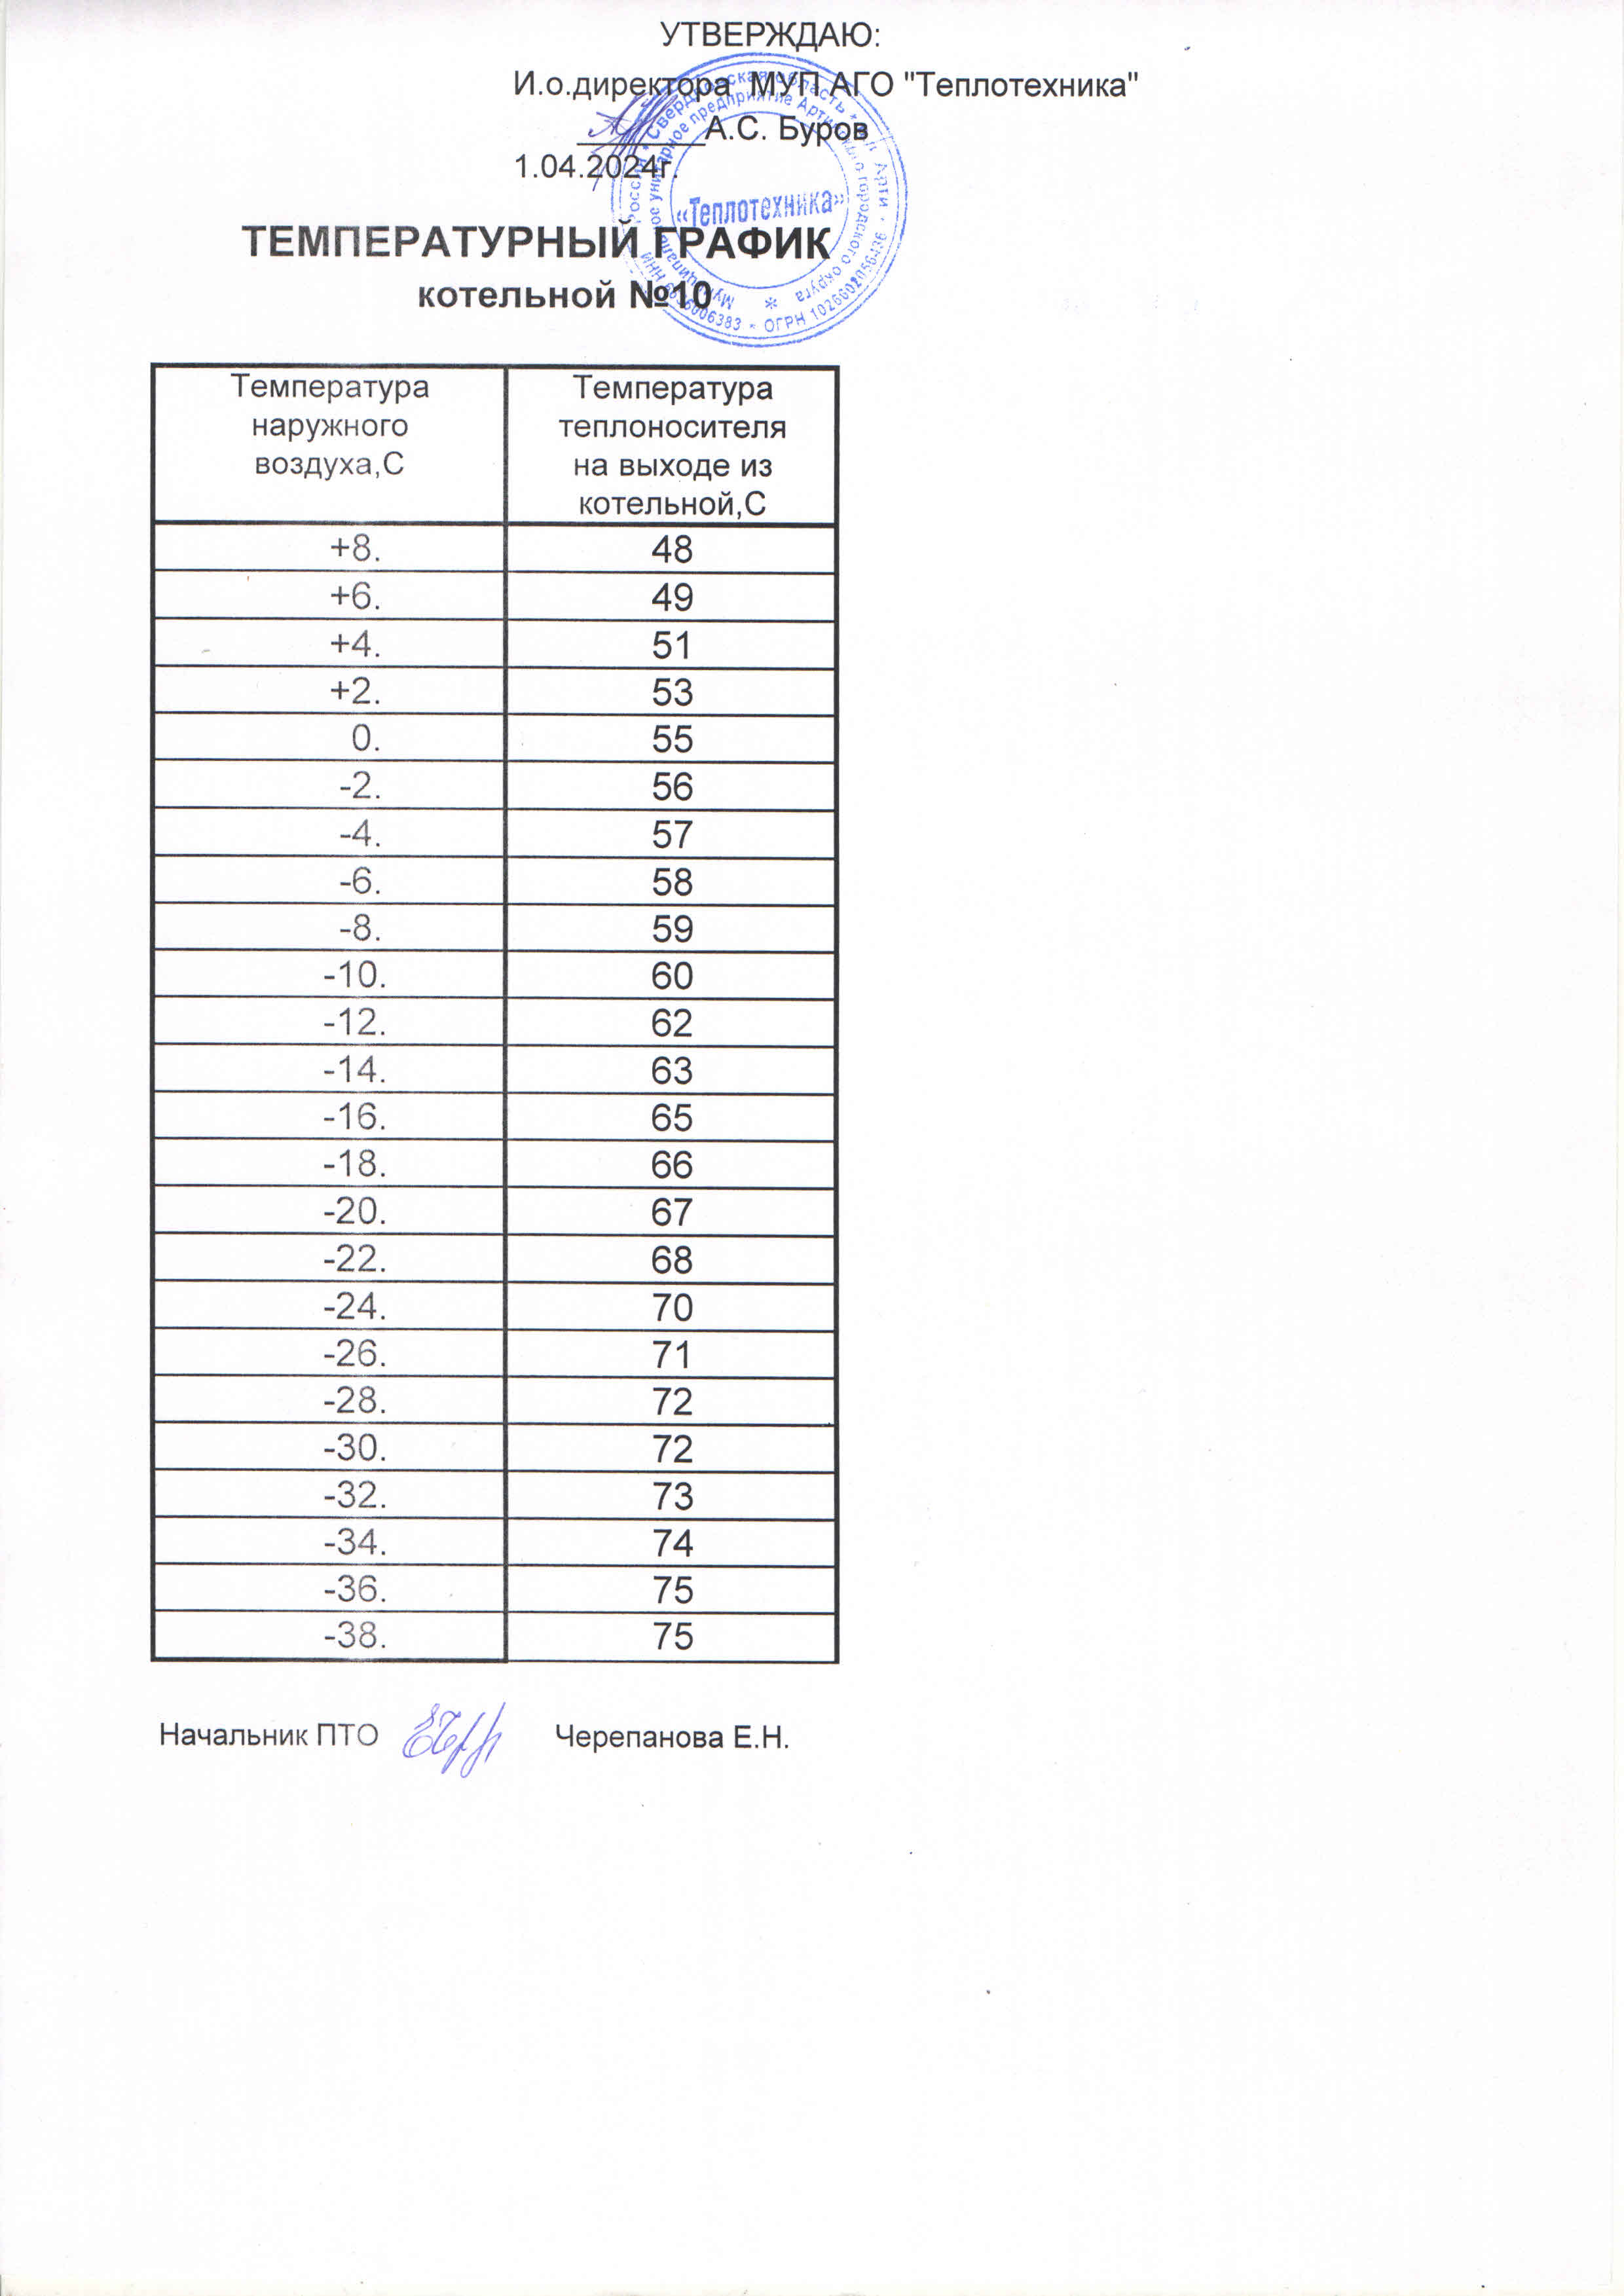
Рисунок 1.3.7.14 - Температурный график источника тепловой энергии Котельная №10

Рисунок 1.3.7.15 - Температурный график источника тепловой энергии Котельная №12

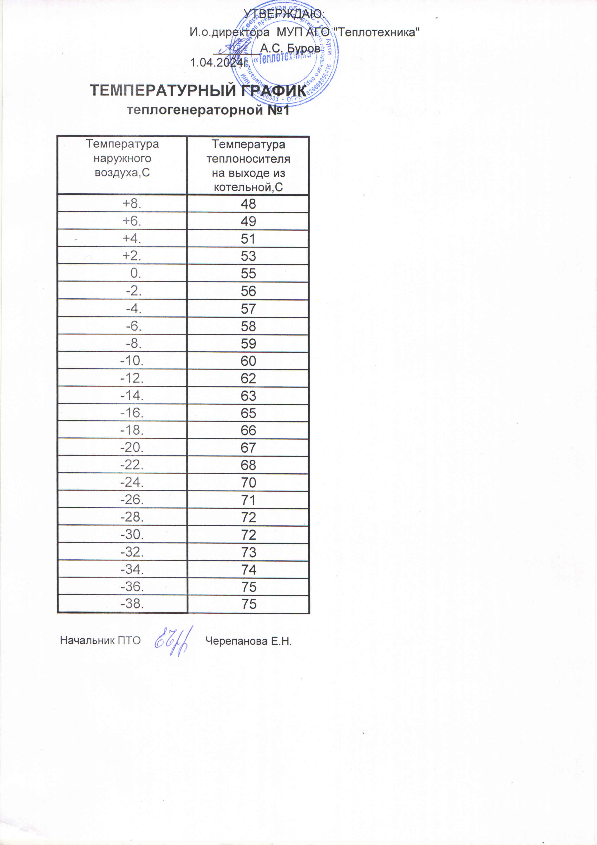
Рисунок 1.3.7.16 - Температурный график источника тепловой энергии Теплогенераторная №1

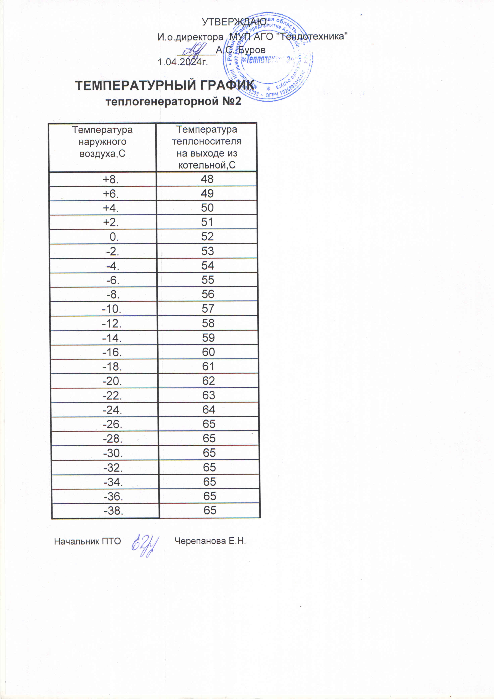
Рисунок 1.3.7.17 - Температурный график источника тепловой энергии Теплогенераторная №2
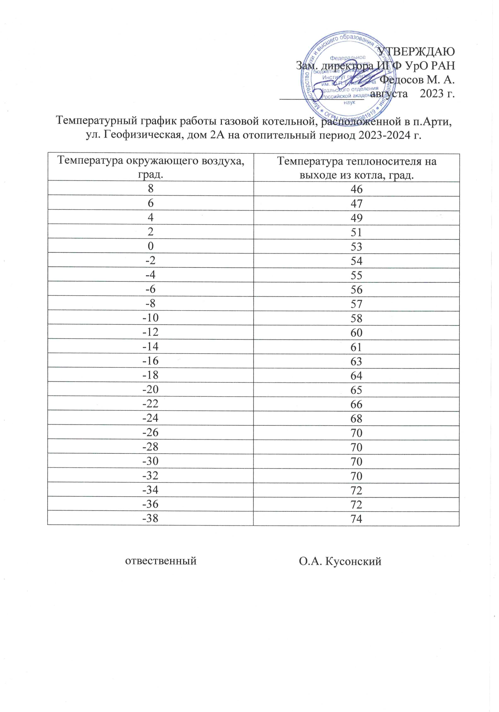
Рисунок 1.3.7.18 - Температурный график источника тепловой энергии Котельная №1

Рисунок 1.3.7.19 - Температурный график источника тепловой энергии Котельная б/н(бывшая УФАН)

1.3.8 Гидравлические режимы тепловых сетей и пьезометрические графики

Гидравлические режимы тепловых сетей обеспечивают достаточное давление теплоносителя у потребителей тепловой энергии, и не превышает допустимую норму.

1.3.9 Статистика отказов тепловых сетей (аварий, инцидентов) за последние 5 лет

Отказов на тепловых сетях (аварий, инцидентов) в Артинском городском округе не было.

1.3.10 Статистика восстановлений (аварийно-восстановительных ремонтов) тепловых сетей и среднее время, затраченное на восстановление работоспособности тепловых сетей, за последние 5 лет

Отказов на тепловых сетях (аварий, инцидентов) в Артинском городском округе не было.

1.3.11 Описание процедур диагностики состояния тепловых сетей и планирования капитальных (текущих) ремонтов

К процедурам диагностики тепловых сетей, относятся:
-испытания трубопроводов на плотность и прочность;
-замеры показаний индикаторов скорости коррозии, устанавливаемых в наиболее характерных точках.
-замеры потенциалов трубопровода, для выявления мест наличия электрохимической коррозии.
-диагностика металлов.
На основании результатов диагностики, анализа статистики повреждений, срока службы и результатов гидравлических испытаний трубопроводов выбираются участки тепловой сети, требующие замены, после чего принимается решение о включении участков тепловых сетей в планы капитальных ремонтов.
Капитальный ремонт включает в себя полную замену трубопровода и частичную замену строительных конструкций. Планирование капитальных ремонтов производится по критериям:
-количества дефектов на участке трубопровода в отопительный период и межотопительный, в результате гидравлических испытаний тепловой сети на плотность и прочность;
- результатов диагностики тепловых сетей;
-объема последствий в результате вынужденного отключения участка;
- срок эксплуатации трубопровода.
В целях организации мониторинга за состоянием оборудования тепловых сетей применяются следующие виды диагностики:
Эксплуатационные испытания:
Гидравлические испытания на плотность и механическую прочность – проводятся ежегодно после отопительного сезона и после проведения ремонтов. Испытания проводятся согласно требований ПТЭ электрических станций и сетей РФ и ФНП ОРПД. По результатам испытаний выявляются дефектные участки, не выдержавшие испытания пробным давлением, формируется график ремонтных работ по устранению дефектов. Перед выполнением ремонта производится дефектация поврежденного участка с вырезкой образцов для анализа состояния трубопроводов и характера повреждения. По результатам дефектации определяется объем ремонта.
Испытания водяных тепловых сетей на максимальную температуру теплоносителя - проводятся с периодичностью установленной главным инженером организации обслуживающие тепловые сети (1 раз в 2 года) с целью выявления дефектов трубопроводов, компенсаторов, опор, а также проверки компенсирующей способности тепловых сетей в условиях температурных деформаций, возникающих при повышении температуры теплоносителя до максимального значения. Испытания проводятся в соответствии с ПТЭ электрических станций и сетей РФ и Методическими указаниями по испытанию водяных тепловых сетей на максимальную температуру теплоносителя (РД 153.34.1-20.329-2001). Результаты испытаний обрабатываются и оформляются актом, в котором указываются необходимые мероприятия по устранению выявленных нарушений в работе оборудования. Нарушения, которые возможно устранить в процессе эксплуатации устраняются в оперативном порядке. Остальные нарушения в работе оборудования тепловых сетей включаются в план ремонта на текущий год.
Испытания водяных тепловых сетей на гидравлические потери – проводятся с периодичностью 1 раз в 5 лет с целью определения эксплуатационных гидравлических характеристик трубопроводов, состояния их внутренней поверхности и фактической пропускной способности. Испытания проводятся в соответствии с ПТЭ электрических станций и сетей РФ и Методическими указаниями по испытанию водяных тепловых сетей на гидравлические потери (РД 34.20.519-97). Результаты испытаний обрабатываются и оформляются техническим отчетом, в котором отражаются фактические эксплуатационные гидравлические характеристики. На основании результатов испытаний производится корректировка гидравлических режимов работы тепловых сетей и систем теплопотребления.
Испытания по определению тепловых потерь в водяных тепловых сетях – проводятся 1 раз в 5 лет с целью определения фактических эксплуатационных тепловых потерь через тепловую изоляцию. Испытания проводятся в соответствии с ПТЭ электрических станций и сетей РФ и Методическими указаниями по определению тепловых потерь в водяных тепловых сетях (РД 34.09.255-97). Результаты испытаний обрабатываются и оформляются техническим отчетом, в котором отражаются фактические эксплуатационные среднегодовые тепловые потери через тепловую изоляцию. На основании результатов испытаний формируется перечень мероприятий и график их выполнения по приведению тепловых потерь к нормативному значению, связанных с восстановлением и реконструкцией тепловой изоляции на участках с повышенными тепловыми потерями, заменой трубопроводов с изоляцией заводского изготовления, имеющей наименьший коэффициент теплопроводности, монтажу систем попутного дренажа на участках подверженных затоплению и т.д.
Регламентные работы:
Контрольные шурфовки – проводятся ежегодно по графику в межотопительный период с целью оценки состояния трубопроводов тепловых сетей, тепловой изоляции и строительных конструкций. Контрольные шурфовки проводятся согласно Методических указаний по проведению шурфовок в тепловых сетях (МУ 34-70-149-86). В контрольных шурфах производится внешний осмотр оборудования тепловых сетей, оценивается наружное состояние трубопроводов на наличие признаков наружной коррозии, производится вырезка образцов для оценки состояния внутренней поверхности трубопроводов, оценивается состояние тепловой изоляции, оценивается состояние строительных конструкций. По результатам осмотра в шурфе составляются акты, в которых отражается фактическое состояние трубопроводов, тепловой изоляции и строительных конструкций. На основании актов разрабатываются мероприятия для включения в план ремонтных работ.
Оценка интенсивности процесса внутренней коррозии - проводится с целью определения скорости коррозии внутренних поверхностей трубопроводов тепловых сетей с помощью индикаторов коррозии. Оценка интенсивности процесса внутренней коррозии производится в соответствии с Методическими рекомендациями по оценке интенсивности процессов внутренней коррозии в тепловых сетях (РД 153-34.1-17.465-00). На основании обработки результатов лабораторных анализов определяется скорость внутренней коррозии мм/год и делается заключение об агрессивности сетевой воды. На участках тепловых сетей, где выявлена сильная или аварийная коррозия проводится обследование с целью определения мест, вызывающих рост концентрации растворенных в воде газов (подсосы) с последующим устранением. Проводится анализ качества подготовки подпиточной воды.
Техническое освидетельствование – проводится в части наружного осмотра, гидравлических испытаний и технического диагностирования:
-наружный осмотр - ежегодно;
-гидравлические испытания – ежегодно, а также перед пуском в эксплуатацию после монтажа или ремонта связанного со сваркой;
-техническое диагностирование - по истечении назначенного срока службы (визуальный и измерительный контроль, ультразвуковой контроль, ультразвуковая толщинометрия, механические испытания).
Техническое освидетельствование проводится в соответствии с Типовой инструкцией по периодическому техническому освидетельствованию трубопроводов тепловых сетей в процессе эксплуатации (РД 153-34.0-20.522-99). Результаты технического освидетельствования заносятся в паспорт тепловой сети. На основании результатов технического освидетельствования разрабатывается план мероприятий по приведению оборудования тепловых сетей в нормативное состояние.
Планирование капитальных (текущих) ремонтов:
На основании результатов испытаний, осмотров и обследования оборудования тепловых сетей проводится анализ его технического состояния и формирование перспективного график ремонта оборудования тепловых сетей на 5 лет (с ежегодной корректировкой).
На основании перспективного графика ремонтов разрабатывается перспективный план подготовки к ремонту на 5 лет.
Формирование годового графика ремонтов и годового плана подготовки к ремонту производится в соответствии с перспективным графиком ремонта и перспективным планом подготовки к ремонту с учетом корректировки по результатам испытаний, осмотров и обследований.

1.3.12 Описание периодичности и соответствия техническим регламентам и иным обязательным требованиям процедур летних ремонтов с параметрами и методами испытаний тепловых сетей

Ремонтные работы на тепловых сетях в летний период выполняются согласно планируемым работам производственной программы с привязкой к положению о планово-предупредительном ремонте.
Целью испытаний тепловых сетей:
- проверка работы и выявление дефектов тепловых сетей или их оборудования при наиболее напряженных гидравлических и тепловых режимах;
- определение технических характеристик, необходимых для нормирования показателей тепловых сетей и отдельных объектов, а также для разработки рациональных режимов работы СЦТ;
-контроль фактических технических показателей состояния и режимов работы тепловой сети и элементов её оборудования, выяснение причины их отклонения от расчётных или установленных ранее опытных значений.

1.3.13 Описание нормативов технологических потерь при передаче тепловой энергии (мощности), теплоносителя, включаемых в расчет отпущенных тепловой энергии (мощности) и теплоносителя
Таблица 1.3.13.1 - Динамика изменения нормативных и фактических потерь тепловой энергии тепловых сетей зоны действия источника тепловой энергии
№ | Наименование источника | Технологические потери при передаче тепловой энергии, Гкал | Нормативные потери теплоносителя, м3
МУП АГО «Теплотехника»
1 | Котельная № 1, пгт. Арти, ул. Ленина, 298 | 98,334 | 33,5940
2 | Котельная № 2, пгт. Арти, ул. Р. Молодежи, 234 | 587,3930 | 427,4720
3 | Котельная № 3, с. Малые Карзи | 146,8830 | 63,8130
4 | Котельная № 4, пгт. Арти, ул. Ленина, 141а | 2,0810 | 1,2380
5 | Котельная № 5, пгт. Арти, ул. Дерябина, 124 | 356,1190 | 420,794
6 | Котельная № 7, с. Манчаж | 371,1780 | 514,0690
7 | Котельная № 8, пгт. Арти, ул. Первомайская, 16а | 575,2910 | 485,1940
8 | Котельная № 9, пгт. Арти, ул. Грязнова, 17 | 426,6530 | 526,7810
9 | Котельная № 10, пгт. Арти, ул. Р. Молодежи, 12/2 | 101,9780 | 58,5400
10 | Котельная № 12, с. Новый Златоуст | 10,0560 | 1,7050
11 | Теплогенераторная №1, пгт Арти, ул. Геофизическая, 3б | 0,0000 | 0,0000
12 | Теплогенераторная №2, пгт Арти, ул. Геофизическая, 3б | 35,0800 | 24,3640
13 | Котельная б/н(бывшая УФАН) | 91,0000 | 8,7753
АО «ОТСК»
1 | Котельная № 3, пгт. Арти, ул. Лесная, 2а | 0,0000 | 0,0000
2 | Котельная № 4, с. Сажино, ул. Чухарева, 1а | 0,0000 | 0,0000
3 | Котельная № 7, с. Сажино, ул. Больничный город, 4а | 0,0000 | 0,0000
4 | Котельная № 10, с. Старые Арти, ул. Ленина, 81а | 0,0000 | 0,0000
ООО «Стройтехнопласт»
1 | БМК, пгт. Арти, ул. Ленина, 73 | 0,0000 | 0,0000
АО «Артинский завод»
1 | Котельная АО «Артинский завод» | 1,2550 | 0,0059
ООО Группа Компаний "УралБизнесСфера"
1 | Котельная, с. Сухановка | 0,0000 | 0,2000
2 | Котельная, с. Поташка | 0,0000 | 0,0000
3 | Котельная с. Свердловское | 0,0000 | 0,0000
4 | Котельная с. Березовка | 0,0000 | 0,0000

1.3.14 Оценка фактических потерь тепловой энергии и теплоносителя при передачи тепловой энергии и теплоносителя по тепловым сетям за последние 3 года

По предоставленным данным потери тепловой энергии по тепловым сетям составляю 0 Гкал Учет отпущенной в сеть тепловой энергии, осуществляется по прибору учета.

1.3.15 Предписания надзорных органов по запрещению дальнейшей эксплуатации участков тепловой сети и результаты их исполнения

Предписания надзорных органов по запрещению дальнейшей эксплуатации участков тепловых сетей отсутствуют.

1.3.16 Описание наиболее распространённых типов присоединений теплопотребляющих установок потребителей к тепловым сетям с выделением наиболее распространенных, определяющих выбор и обоснование графика регулирования отпуска тепловой энергии потребителям

Схема подключения отопительных установок потребителей –зависимая.

1.3.17 Сведения о наличии коммерческого приборного учета тепловой энергии, отпущенной из тепловых сетей потребителям, и анализ планов по установке приборов учета тепловой энергии и теплоносителя
Таблица 1.3.17.1 - Обеспеченность приборами учета потребителей
№ | Источник тепловой энергии | Обеспеченность приборами учета потребителей, %
 |  | Население | Бюджетные организации | Прочие потребители | Производственные потребители
АО «ОТСК»
1 | Котельная №3 | н/д | 40 | н/д | н/д
2 | Котельная №4 | 0 | 0 | 0 | н/д
3 | Котельная №7 | 67 | 75 | 100 | н/д
4 | Котельная №10 | 50 | 60 | н/д | н/д
ООО «Стройтехнопласт»
5 | Блочно-модульная котельная | н/д | 0 | н/д | 0
МУП АГО «Теплотехника»
6 | Котельная №1 | 75 | н/д | н/д | н/д
7 | Котельная №2 | 31 | 80 | 43 | н/д
8 | Котельная №3 | н/д | 33 | н/д | н/д
9 | Котельная №4 | н/д | 0 | н/д | н/д
10 | Котельная №5 | 100 | 100 | 100 | н/д
11 | Котельная №7 | 100 | н/д | 50 | н/д
12 | Котельная №8 | 65 | н/д | 54 | н/д
13 | Котельная №9 | 48 | 0 | 40 | н/д
14 | Котельная №10 | 50 | 25 | н/д | н/д
15 | Котельная №12 | 0 | 0 | н/д | н/д
16 | Теплогенераторная №1 | 100 | н/д | 100 | н/д
17 | Теплогенераторная №2 | 100 | н/д | 100 | н/д
18 | Котельная б/н(бывшая УФАН) | 50 | 100 | н/д | н/д
АО «Артинский завод»
19 | Котельная АО «Артинский завод» | 0 | 0 | 0 | 0
ООО Группа Компаний "УралБизнесСфера"
20 | Котельная с. Сухановка | н/д | 0 | 0 | н/д
21 | Котельная с. Поташка | н/д | 0 | н/д | н/д
22 | Котельная с. Свердловское | н/д | н/д | н/д | н/д
23 | Котельная с. Березовка | н/д | н/д | н/д | н/д

Планы по установке приборов учета у потребителей отсутствуют.

1.3.18 Анализ работы диспетчерских служб теплоснабжающих (теплосетевых) организаций и используемых средств автоматизации, телемеханизации и связи

Основной задачей оперативно-диспетчерской службы является осуществление оперативного руководства эксплуатацией тепловых сетей, управление тепловым и гидравлическим режимами теплоснабжения, руководство технологическими процессами при ликвидации аварий (технологических нарушений) в тепловых сетях. Оперативно-диспетчерская служба: осуществляет круглосуточное управление согласованной работой тепловых сетей и систем теплопотребления потребителей в соответствии с заданным режимом; участвует в разработке тепловых и гидравлических режимов работы теплоисточника тепловых сетей; ведет суточные графики режимов работы системы; руководит сборкой схем работы тепловых сетей с установлением тепловых и гидравлических режимов системы централизованного теплоснабжения, обеспечивающих бесперебойное, надежное и качественное теплоснабжение потребителей; оформляет заявки на переключения, отключения, испытания и проведение ремонтных работ; контролирует параметры теплоносителя по показаниям приборов, получаемым с узловых точек, и требует выполнения ими заданного диспетчерского теплового и гидравлического графика; осуществляет учет изменений в тепловых схемах, анализирует выполнение графиков и заданных режимов; осуществляет технический контроль над всеми операциями, производимыми персоналом при ликвидации аварийных ситуаций на тепловых сетях.

1.3.19 Уровень автоматизации и обслуживания центральных тепловых пунктов, насосных станций

На территории городского округа ЦТП отсутствуют.

1.3.20 Сведения о наличии защиты тепловых сетей от превышения давления

Комплекс устройств и способов, предотвращающих разрушение теплопроводов, оборудования сетевых сооружений и источника теплоты, а также теплопотребляющих установок от недопустимо высоких давлений. Такие повышения давлений возникают обычно при аварийных внезапных остановках сетевых насосов на источнике теплоты и насосных станциях от гидравлического удара. Для защиты тепловых сетей предусмотрено:
- на насосных станциях установлены гидравлические регуляторы давления с датчиками;
-устройства для сброса давлений – сбросные предохранительные клапаны на насосных станциях;
-автоматическое включение резервного насоса при выходе из строя рабочего насоса.
Для защиты теплопотребляющих установок от повышенных давлений наиболее эффективно присоединение их по независимой схеме через теплообменники с установкой сбросного предохранительного клапана на обратном трубопроводе отопления. Значительные давления в трубопроводах появляются в статических режимах при остановках сетевых насосов в источнике теплоты и подкачивающих насосов на насосных станциях.

1.3.21 Перечень выявленных бесхозяйных тепловых сетей и обоснование выбора организации, уполномоченной на их эксплуатацию

На территории Артинского городского округа бесхозяйные сети отсутствуют.

1.3.22 Данные энергетических характеристик тепловых сетей (при их наличии)

Энергетические характеристики для тепловых сетей не разрабатывались.

1.3.23 Описание изменений технических характеристик тепловых сетей и сооружений на них, зафиксированных за период, предшествующий актуализации схемы теплоснабжения

С момента предыдущей актуализации схемы теплоснабжения муниципального образования были актуализированы сведения по характеристике тепловых сетей, статистике аварийных ситуаций.

Часть 4. ЗОНЫ ДЕЙСТВИЯ ИСТОЧНИКОВ ТЕПЛОВОЙ ЭНЕРГИИ

1.4.1 Котельная №3
Таблица 1.4.1.1 - Потребители
№ | Адрес потребителя | Зона действия источника по типам потребления
1 | п. Арти, ул. Лесная, 2 | отопление
2 | п. Арти, ул. Лесная, 2 | отопление
3 | п. Арти, ул. Лесная, 2 | отопление
4 | п. Арти, ул. Лесная, 2 | отопление
5 | п. Арти, ул. Лесная, 2а | отопление

1.4.2 Котельная №4
Таблица 1.4.2.1 - Потребители
№ | Адрес потребителя | Зона действия источника по типам потребления
1 | с. Сажино, ул. Чухарева, 1а | отопление
2 | с. Сажино, ул. Свободы, 22 | отопление
3 | с. Сажино, ул. Чухарева, 1 | отопление
4 | с. Сажино, ул. Чухарева, 2 | отопление
5 | с. Сажино, ул. Свободы, 22 | отопление

1.4.3 Котельная №7
Таблица 1.4.3.1 - Потребители
№ | Адрес потребителя | Зона действия источника по типам потребления
1 | с. Сажино, ул. Больничный городок, 4 | отопление
2 | с. Сажино, ул. Больничный городок, 5а | отопление
3 | с. Сажино, ул. Больничный городок, 5а | отопление
4 | с. Сажино, ул. Больничный городок, 3 | отопление
5 | с. Сажино, ул. Больничный городок, 7 | отопление
6 | с. Сажино, ул. Больничный городок, 1 | отопление
7 | с. Сажино, ул. Больничный городок, 3 | отопление
8 | с. Сажино, ул. Больничный городок, 7 | отопление

1.4.4 Котельная №10
Таблица 1.4.4.1 - Потребители
№ | Адрес потребителя | Зона действия источника по типам потребления
1 | с. Старые Арти, ул. Ленина, 81 | отопление
2 | с. Старые Арти, ул. Ленина, 81 | отопление
3 | с. Старые Арти, ул. Ленина, 81 | отопление
4 | с. Старые Арти, ул. Ленина, 98 | отопление
5 | с. Старые Арти, ул. Ленина, 98 | отопление
6 | с. Старые Арти, ул. Ленина, 100 | отопление
7 | с. Старые Арти, ул. Победы, 1 | отопление

1.4.5 Блочно-модульная котельная
Таблица 1.4.5.1 - Потребители
№ | Адрес потребителя | Зона действия источника по типам потребления
1 | Свердловская область, п.Арти, ул.Ленина, 75 | отопление
2 | Свердловская область, п.Арти, ул.Ленина, 75 | отопление

1.4.6 Котельная №1
Таблица 1.4.6.1 - Потребители
№ | Адрес потребителя | Зона действия источника по типам потребления
1 | ул. Ленина, 298б | отопление
2 | ул.Ленина, 294 | отопление
3 | ул.Ленина, 296 | отопление
4 | ул. Ленина,246а | отопление

1.4.7 Котельная №2
Таблица 1.4.7.1 - Потребители
№ | Адрес потребителя | Зона действия источника по типам потребления
1 | ул.Ленина 259 | отопление
2 | ул.Ленина 265 | отопление
3 | ул.Ленина 265а | отопление
4 | ул.Ленина 266 | отопление
5 | ул.Ленина 260 | отопление
6 | ул.Ленина 272 | отопление
7 | ул.Ленина 272а | отопление
8 | ул.Р.молодежи 255 | отопление
9 | ул.Р.молодежи 253а | отопление
10 | ул.Р.молодежи 257 | отопление
11 | ул.Р.молодежи 259 | отопление
12 | ул.Ленина 274 | отопление
13 | ул.Ленина 274а | отопление
14 | ул.Ленина 263 | отопление
15 | ул.Ленина 261 | отопление
16 | ул. Нефедова,165 | отопление
17 | адм. Здание | отопление и пар
18 | гараж | отопление
19 | ГБПОУ СО"Артинский агропромышленный техникум" | отопление
20 | ГБПОУ СО"Артинский агропромышленный техникум" | отопление и пар
21 | ГБПОУ СО"Артинский агропромышленный техникум" | отопление
22 | ГБПОУ СО"Артинский агропромышленный техникум" | отопление
23 | ФГБУ "Россельхозцентр " | отопление
24 | Отдел Министерства внутренних дел Российской Федерации по Артинскому району | отопление
25 | Отдел Министерства внутренних дел Российской Федерации по Артинскому району | отопление
26 | ул. Ленина,270 | отопление
27 | маг. Татьяна | отопление
28 | ИП Сороколетовских И.Н. | отопление
29 | Малышев Д.П. | отопление
30 | Некрасов М.Ю. | отопление
31 | ул. Ленина,264 | отопление
32 | ул. Р. Молодежи,234 | отопление
33 | ул. Р. Молодежи,234 | отопление

1.4.8 Котельная №3
Таблица 1.4.8.1 - Потребители
№ | Адрес потребителя | Зона действия источника по типам потребления
1 | Школа М.Карзи | отопление
2 | Дет.сад. | отопление
3 | библиотека | отопление
4 | СДК | отопление
5 | адм.здание | отопление
6 | гараж | отопление

1.4.9 Котельная №4
Таблица 1.4.9.1 - Потребители
№ | Адрес потребителя | Зона действия источника по типам потребления
1 | ул. Ленина,141а | отопление
2 | ул. Ленина,141а | отопление

1.4.10 Котельная №5
Таблица 1.4.10.1 - Потребители
№ | Адрес потребителя | Зона действия источника по типам потребления
1 | ул.Партизанская 87 | отопление
2 | ул.Бажова 90 | отопление
3 | ул.Бажова 91 | отопление
4 | ул.Кирова 33а | отопление
5 | ул.Кирова 35 | отопление
6 | ул.Кирова 90 | отопление
7 | ул. Бажова,89 | отопление
8 | ул. Бажова,92 | отопление

1.4.11 Котельная №7
Таблица 1.4.11.1 - Потребители
№ | Адрес потребителя | Зона действия источника по типам потребления
1 | ул. Школьная 9 | отопление
2 | ул. 8-Марта,42А | отопление
3 | ул. Школьная ,10 | отопление
4 | ул. 40 лет Победы,7 | отопление и пар
5 | ул. 40 лет Победы,7 | отопление
6 | ул. 8 Марта,63а | отопление
7 | ул. Школьная,16 | отопление
8 | ул. Школьная,16 | отопление
9 | ул. Школьная,16 | отопление
10 | ул. Школьная,16 | отопление
11 | ул. Школьная,15 | отопление
12 | ул. Школьная,12 | отопление
13 | Артинское районное потребительское общество | отопление

1.4.12 Котельная №8
Таблица 1.4.12.1 - Потребители
№ | Адрес потребителя | Зона действия источника по типам потребления
1 | ул.Первомайская 14 | отопление
2 | ул.Первомайская 12 | отопление
3 | ул.Первомайская 6 | отопление
4 | ул.Первомайская 8 | отопление
5 | ул.Первомайская 9 | отопление
6 | ул. Первомайская 10 | отопление
7 | ул.Первомайская 13 | отопление
8 | нефедова 22/26 | отопление
9 | нефедова 28/32 | отопление
10 | нефедова 38/40 | отопление
11 | нефедова 32/36 | отопление
12 | нефедова 22 | отопление
13 | нефедова 33/41 | отопление
14 | нефедова 43 | отопление
15 | нефедова 31а, | отопление
16 | первомайская 21 | отопление
17 | ул. Молодежная,2 | отопление
18 | МАОУ АГО "Артинская средняя общеобразованиельная школа № 1" | отопление
19 | МАОУ АГО "Артинская средняя общеобразованиельная школа № 1" | отопление
20 | МАОУ АГО "Артинская средняя общеобразованиельная школа № 1" | отопление
21 | МАОУ АГО "Артинская средняя общеобразованиельная школа № 1" | отопление
22 | адм. Здание ул.Молодежная,4 | отопление
23 | адм. здание ул.Молодежная,4 | отопление
24 | гараж ул. Молодежная,6 | отопление
25 | ул. Молодежная,6 | отопление
26 | ул. Молодежная,6 | отопление
27 | ул. Молодежная,6 | отопление
28 | ул. Молодежная,6 | отопление
29 | ул. Нефедова 31а, | отопление
30 | ул.Первомайская, 16 А | отопление

1.4.13 Котельная №9
Таблица 1.4.13.1 - Потребители
№ | Адрес потребителя | Зона действия источника по типам потребления
1 | ул.Заводская 21 | отопление
2 | ул.Грязнова 16 | отопление
3 | ул.Грязнова 24 | отопление
4 | ул.Грязнова 18 | отопление
5 | ул.Р.молодежи 2, | отопление
6 | ул.Заводская 16а. | отопление
7 | ул.Заводская 17 . | отопление
8 | ул.Заводская 18 | отопление
9 | ул.Заводская 20 | отопление
10 | ул.Заводская 22 . | отопление
11 | ул.Заводская 19 | отопление
12 | ул.Заводская 13а | отопление
13 | ул.Грязнова 14 | отопление
14 | ул.Грязнова 22 | отопление
15 | ул.Грязнова 15 | отопление
16 | ул.Грязнова 5 | отопление
17 | ул.Грязнова 13 | отопление
18 | ул.Грязнова 12 | отопление
19 | ул.Грязнова 20 | отопление
20 | ул.Грязнова 3 | отопление
21 | ул.Грязнова 13а | отопление
22 | ул.Грязнова 11 | отопление
23 | ул.Грязнова 7 | отопление
24 | ул.Грязнова 9 | отопление
25 | ул.Грязнова 1 | отопление
26 | ул.Грязнова 2, | отопление
27 | ул.Грязнова 4/6 | отопление
28 | ул.Грязнова,8, | отопление
29 | ул.Грязнова 18а | отопление
30 | ул.Грязнова 2, | отопление
31 | ул.Грязнова4/6 | отопление
32 | ул. Р.Молодежи,2 | отопление
33 | ул. Грязнова,8 | отопление
34 | ул. Грязнова,18а | отопление
35 | ул. Грязнова,13а | отопление
36 | ул. Грязнова,4/6 | отопление
37 | ул. Грязнова,4/6 | отопление

1.4.14 Котельная №10
Таблица 1.4.14.1 - Потребители
№ | Адрес потребителя | Зона действия источника по типам потребления
1 | ул. Раб. Молодежи,14 | отопление
2 | ул. Карла Маркса,1 | отопление
3 | ул. Раб. Молодежи,12 | отопление
4 | ул. Раб. Молодежи,12часть1 | отопление
5 | ул. Козлова,4 | отопление
6 | ул. Козлова,4 | отопление

1.4.15 Котельная №12
Таблица 1.4.15.1 - Потребители
№ | Адрес потребителя | Зона действия источника по типам потребления
1 | ул. Кирова 6 | отопление
2 | ул. Кирова 6 | отопление

1.4.16 Теплогенераторная №1
Таблица 1.4.16.1 - Потребители
№ | Адрес потребителя | Зона действия источника по типам потребления
1 | ул.Геофизическая | отопление
2 | ул.Геофизическая | отопление
3
4

1.4.17 Теплогенераторная №2
Таблица 1.4.17.1 - Потребители
№ | Адрес потребителя | Зона действия источника по типам потребления
1 | ул.Геофизическая | отопление
2 | ул.Геофизическая | отопление
3 | ул.Геофизическая | отопление
4 | ул.Геофизическая | отопление

1.4.18 Котельная АО «Артинский завод»
Таблица 1.4.18.1 - Потребители
№ | Адрес потребителя | Зона действия источника по типам потребления
1 |  | отопление
2 |  | отопление
3 |  | отопление
4 |  | отопление

1.4.19 Котельная с. Сухановка
Таблица 1.4.19.1 - Потребители
№ | Адрес потребителя | Зона действия источника по типам потребления
1 | Свердловская обл, Артинский р-н, с. Сухановка, ул. Ленина | отопление
2 | Свердловская обл, Артинский р-н, с. Сухановка, ул. Победы | отопление
3 | Свердловская обл, Артинский р-н, с. Сухановка, ул. Ленина | отопление
4 | Свердловская обл, Артинский р-н, с. Сухановка, ул. Ленина | отопление
5 | Свердловская обл., Артинский р-н, с. Сухановка, ул. Победы | отопление
6 | Свердловская обл, Артинский р-н, с. Сухановка, ул. Ленина | отопление
7 | Свердловская обл, Артинский р-н, с. Сухановка, ул. Ленина | отопление

1.4.20 Котельная с. Поташка
Таблица 1.4.20.1 - Потребители
№ | Адрес потребителя | Зона действия источника по типам потребления
1 | Свердловская обл., Артинский р-н, с. Поташка, ул. Пономарева | отопление
2 | Свердловская обл., Артинский р-н, с. Поташка, ул. Октябрьская | отопление
3 | Свердловская обл., Артинский р-н, с. Поташка, ул. Октябрьская | отопление
4 | Свердловская обл., Артинский р-н, с. Поташка, ул. Пономарева | отопление

1.4.21 Котельная с. Свердловское

Данные не предоставлены

1.4.22 Котельная с. Березовка

Данные не предоставлены

1.4.23 Котельная б/н(бывшая УФАН)
Таблица 1.4.23.1 - Потребители
№ | Адрес потребителя | Зона действия источника по типам потребления
1 | институт | отопление
2 | ул. Геофизическая, 1 | отопление
3 | ул. Геофизическая, 2 | отопление
4 | ул. Геофизическая, 2а | отопление
5 | ул. Геофизическая, 2б | отопление

Часть 5. ТЕПЛОВЫЕ НАГРУЗКИ ПОТРЕБИТЕЛЕЙ ТЕПЛОВОЙ ЭНЕРГИИ, ГРУПП ПОТРЕБИТЕЛЕЙ ТЕПЛОВОЙ ЭНЕРГИИ

1.5.1 Описание значений спроса на тепловую мощность в расчетных элементах территориального деления, в том числе значений тепловых нагрузок потребителей тепловой энергии, групп потребителей тепловой энергии

Значения спроса на тепловую мощность в расчетных элементах территориального деления, в том числе значений тепловых нагрузок потребителей тепловой энергии, групп потребителей тепловой энергии представлен в таблице ниже.

Таблица 1.5.1.1 - Значения тепловых нагрузок потребителей тепловой энергии
Источник тепловой энергии | Тепловая нагрузка, Гкал/ч
 | жилой фонд | общественно-деловые здания | производственные объекты
п. Арти
Котельная №3 | 0,0000 | 0,7740 | 0,0000
с. Сажино
Котельная №4 | 0,2770 | 0,2250 | 0,0000
Котельная №7 | 0,2180 | 0,1970 | 0,0000
с. Старые Арти
Котельная №10 | 0,1240 | 0,3430 | 0,0000
Торговый центр и МАОУ АГО «ЦДО» по адресу: Свердловская область, п.Арти, ул.Ленина, 75
Блочно-модульная котельная | 0,0000 | 0,0288 | 0,0910
ИП Федосеев Н.А пгт. Арти, улица Ленина, 298г; МКД пгт. Арти, улица Ленина, 294; МКД пгт. Арти, улица Ленина, 296; МКД пгт. Арти, улица Р. молодежи, 246а
Котельная №1 | 0,2500 | 0,0000 | 0,0000
ул. Раб. Молодежи, ул. Ленина, Район Агротехникума, Магазин №21
Котельная №2 | 0,8670 | 0,7039 | 0,0000
Дер. Малые Карзи
Котельная №3 | 0,0000 | 0,3337 | 0,0000
МБУ «Старт» пгт. Арти, улица Ленина, 141а; МАУ ДО «Артинская детско-юношеская спортивная школа. пгт. Арти, улица Ленина, 141а
Котельная №4 | 0,0000 | 0,1120 | 0,0000
Район ПМК-17, Реабилитационный детский центр
Котельная №5 | 0,8045 | 0,1473 | 0,0000
с. Манчаж
Котельная №7 | 0,3311 | 1,2260 | 0,0000
Район школы №1, ул. Молодежная, ул. Нефедова
Котельная №8 | 1,3864 | 0,7320 | 0,0000
Район ул. Грязнова, ул. Заводская
Котельная №9 | 2,1315 | 0,0910 | 0,0000
МКД пгт. Арти, улица Рабочей Молодежи, 14; МКД пгт. Арти, улица Карла Маркса, 1; Структурное подразделение ГБУЗ СО 15«Артинская ЦРБ» пгт. Арти, улица Рабочей Молодежи, 12 и улица Молодежная, 12 часть 1; Артинское отделение ФБУЗ «ЦГ и Э в СО» пгт. Арти, улица Козлова, 4
Котельная №10 | 0,2000 | 0,2720 | 0,0000
с. Новый Златоуст, ул. Кирова, 6
Котельная №12 | 0,0940 | 0,0060 | 0,0000
МКД пгт. Арти, ул. Геофизическая 1А; МКД пгт. Арти, ул. Геофизическая 3А; МКД пгт. Арти, ул. Геофизическая 3Б
Теплогенераторная №1 | 0,1750 | 0,0170 | 0,0000
Теплогенераторная №2 | 0,3065 | 0,0155 | 0,0000
пгт. Арти
Котельная АО «Артинский завод» | 2,7510 | 2,4760 | 1,6510
с. Сухановка
Котельная с. Сухановка | 0,0000 | 0,3421 | 0,0000
с. Поташка
Котельная с. Поташка | 0,0000 | 0,3569 | 0,0000
с. Свердловское
Котельная с. Свердловское | 0,0000 | 0,0000 | 0,0000
с. Березовка
Котельная с. Березовка | 0,0000 | 0,0000 | 0,0000
Ул. Геофизическая 1,2, 2а, 2Б
Котельная б/н(бывшая УФАН) | 0,0652 | 0,1293 | 0,0000

1.5.2 Описание значений расчетных тепловых нагрузок на коллекторах источников тепловой энергии

Значение расчетных тепловых нагрузок на коллекторах источников тепловой энергии, рассчитаны исходя из суммарных договорных нагрузок потребителей на нужды отопления, вентиляции и горячего водоснабжения.
Таблица 1.5.2.1 - Значения расчетных тепловых нагрузок на коллекторах
Источник тепловой энергии | Потери в сетях, Гкал/ч | Расчетная нагрузка, Гкал/ч | Расчетные значения тепловых нагрузок на коллекторах, Гкал/ч
АО «ОТСК»
Котельная №3 | 0,0000 | 0,7740 | 0,7740
Котельная №4 | 0,0000 | 0,5020 | 0,5020
Котельная №7 | 0,0000 | 0,4150 | 0,4150
Котельная №10 | 0,0000 | 0,4670 | 0,4670
Итого: | 0,0000 | 2,1580 | 2,1580
ООО «Стройтехнопласт»
Блочно-модульная котельная | 0,0000 | 0,1198 | 0,1198
Итого: | 0,0000 | 0,1198 | 0,1198
МУП АГО «Теплотехника»
Котельная №1 | 0,0700 | 0,2500 | 0,3200
Котельная №2 | 0,0910 | 1,5709 | 1,6619
Котельная №3 | 0,0390 | 0,3337 | 0,3727
Котельная №4 | 0,0010 | 0,1120 | 0,1130
Котельная №5 | 0,1120 | 0,9518 | 1,0638
Котельная №7 | 0,0750 | 1,5571 | 1,6321
Котельная №8 | 0,1210 | 2,1184 | 2,2394
Котельная №9 | 0,0790 | 2,2225 | 2,3015
Котельная №10 | 0,0200 | 0,4720 | 0,4920
Котельная №12 | 0,0020 | 0,1000 | 0,1020
Теплогенераторная №1 | 0,0000 | 0,1920 | 0,1920
Теплогенераторная №2 | 0,0000 | 0,3220 | 0,3220
Котельная б/н(бывшая УФАН) | 0,0150 | 0,1945 | 0,2095
Итого: | 0,6250 | 10,3969 | 11,0219
АО «Артинский завод»
Котельная АО «Артинский завод» | 0,1900 | 6,8780 | 7,0680
Итого: | 0,1900 | 6,8780 | 7,0680
ООО Группа Компаний "УралБизнесСфера"
Котельная с. Сухановка | 0,0000 | 0,3421 | 0,3421
Котельная с. Поташка | 0,0000 | 0,3569 | 0,3569
Котельная с. Свердловское | 0,0000 | 0,0000 | 0,0000
Котельная с. Березовка | 0,0000 | 0,0000 | 0,0000
Итого: | 0,0000 | 0,6990 | 0,6990
ФБГУН Институт геофизики им. Ю.П. Булашевича УрО РАН
Котельная №1 | 0,0150 | 0,1945 | 0,2095
Итого: | 0,0150 | 0,1945 | 0,2095
Итого по МО: | 0,8300 | 20,4462 | 21,2762

1.5.3 Описание случаев и условий применения отопления жилых помещений в многоквартирных домах с использованием индивидуальных квартирных источников тепловой энергии

Квартиры с индивидуальными источниками тепловой энергии представлены в таблице 1.5.3.1.

Таблица 1.5.3.1 – Квартиры в многоквартирных домах с использованием индивидуальных квартирных источников тепловой энергии
Адрес | Общая площадь квартир, м2 | Площадь, м2
Ул. Нефедова,31а кв. 16 | 686,4 | 92,8
Ул. Нефедова 33/41 кв. 30,27 | 2124,3 | 221,8
Ул. Ленина,274а кв. 8 | 940,7 | 51,2
Ул. Грязнова,9 кв. 6 | 467,6 | 70,2
С. Манчаж, Ул. 8 Марта ,42а кв. 5,8,11 | 758,8 | 165,3
С. Манчаж, Ул. Школьная,10 кв. 16 | 976,1 | 61,1
Ул. Грязнова 14 кв. 3 |  | 38,4
Ул. Грязнова 13 кв. 4 |  | 24,5
Ул. Грязнова 16 кв. 1 |  | 61,5
Ул. Грязнова 16 кв. 3 |  | 18,3
Ул. Грязнова 18 кв. 2 |  | 54,9
Ул. Грязнова 24 кв. 2 |  | 18,8
Ул. Заводская 19 кв. 1 |  | 36,3
Ул. Ленина,259 кв. 2 |  | 71,5
Ул. Ленина,263 кв. 1 |  | 51,6
Ул. Ленина,265 кв. 2 |  | 59,16

1.5.4 Описание величины потребления тепловой энергии в расчетных элементах территориального деления за отопительный период и за год в целом
Таблица 1.5.4.1 - Потребление тепловой энергии за отопительный период и за год в целом
№ | Наименование источника | Потребление тепловой энергии, Гкал/год
 |  | Отопительный период | Всего за год
1 | 2 | 3 | 4
1 | Котельная №3 | 0,0000 | 0,0000
2 | Котельная №4 | 0,0000 | 0,0000
3 | Котельная №7 | 0,0000 | 0,0000
4 | Котельная №10 | 0,0000 | 0,0000
5 | Блочно-модульная котельная | 700,4900 | 700,4900
6 | Котельная №1 | 517,1500 | 517,1500
7 | Котельная №2 | 3491,4355 | 3520,5700
8 | Котельная №3 | 912,8900 | 912,8900
9 | Котельная №4 | 294,4400 | 294,4400
10 | Котельная №5 | 2097,4900 | 2097,4900
11 | Котельная №7 | 2722,8781 | 2726,3800
12 | Котельная №8 | 3804,1600 | 3804,1600
13 | Котельная №9 | 4416,7900 | 4416,7900
14 | Котельная №10 | 1200,7500 | 1200,7500
15 | Котельная №12 | 316,4600 | 316,4600
16 | Теплогенераторная №1 | 0,0000 | 0,0000
17 | Теплогенераторная №2 | 0,0000 | 0,0000
18 | Котельная б/н(бывшая УФАН) | 1037,0000 | 1037,0000
19 | Котельная АО «Артинский завод» | 19927,0000 | 19927,0000
20 | Котельная с. Сухановка | 921,9170 | 921,9170
21 | Котельная с. Поташка | 987,9790 | 987,9790
22 | Котельная с. Свердловское | - | 0,0000
23 | Котельная с. Березовка | - | 0,0000

1.5.5 Описание существующих нормативов потребления тепловой энергии для населения на отопление и горячее водоснабжение

Норматив потребления жилищно-коммунальных услуг утвержден постановлением главы Артинского городского округа от 17.12.2008 года № 757 и представлен в таблице ниже.

Таблица 1.5.5.1 - Нормативы потребления жилищно-коммунальных услуг
Наименование | Норматив потребления Гкал на 1 м² общей площади помещения в месяц (при круглогодичной оплате) | Норматив потребления Гкал на 1 м² общей площади помещения в месяц (период предоставления услуг по отоплению 8 месяцев)
Норматив потребления тепловой энергии | 0,031 | 0,0465

1.5.6 Описание сравнения величины договорной и расчетной тепловой нагрузки по зоне действия каждого источника тепловой энергии

По предварительной оценке, договорные тепловые нагрузки не превышают расчетные (фактические). Значения договорных тепловых нагрузок, соответствуют величине потребления тепловой энергии при расчетных температурах наружного воздуха в зонах действия источников тепловой энергии.
Таблица 1.5.6.1 - Тепловые нагрузки
№ | Наименование источника | Установленная мощность, Гкал/час | Присоединенная нагрузка, Гкал/час | Перспективная присоединенная нагрузка, Гкал/час
АО «ОТСК»
1 | Котельная №3 | 0,6880 | 0,7740 | 0,7740
2 | Котельная №4 | 0,8600 | 0,5020 | 0,5020
3 | Котельная №7 | 0,6020 | 0,4150 | 0,4010
4 | Котельная №10 | 0,6020 | 0,4670 | 0,4670
Итого по АО «ОТСК» |  | 2,7520 | 2,1580 | 2,1440
ООО «Стройтехнопласт»
5 | Блочно-модульная котельная | 1,8680 | 0,1198 | 0,1198
Итого по ООО «Стройтехнопласт» |  | 1,8680 | 0,1198 | 0,1198
МУП АГО «Теплотехника»
6 | Котельная №1 | 0,5120 | 0,2500 | 0,2500
7 | Котельная №2 | 4,2280 | 1,5709 | 1,5709
8 | Котельная №3 | 0,4510 | 0,3337 | 0,3337
9 | Котельная №4 | 0,2070 | 0,1120 | 0,1120
10 | Котельная №5 | 4,5340 | 0,9518 | 0,9518
11 | Котельная №7 | 8,6000 | 1,5571 | 1,5571
12 | Котельная №8 | 4,6400 | 2,1184 | 2,1184
13 | Котельная №9 | 7,2000 | 2,2225 | 2,0985
14 | Котельная №10 | 1,0320 | 0,4720 | 0,4720
15 | Котельная №12 | 0,1840 | 0,1000 | 0,1000
16 | Теплогенераторная №1 | 0,2220 | 0,1920 | 0,1920
17 | Теплогенераторная №2 | 0,2960 | 0,3220 | 0,3220
18 | Котельная б/н(бывшая УФАН) | 0,6880 | 0,1945 | 0,1945
Итого по МУП АГО «Теплотехника» |  | 32,7940 | 10,3969 | 10,2729
АО «Артинский завод»
19 | Котельная АО «Артинский завод» | 22,0000 | 6,8780 | 6,8780
Итого по АО «Артинский завод» |  | 22,0000 | 6,8780 | 6,8780
ООО Группа Компаний "УралБизнесСфера"
20 | Котельная с. Сухановка | 0,8600 | 0,3421 | 0,3421
21 | Котельная с. Поташка | 0,8000 | 0,3569 | 0,3569
22 | Котельная с. Свердловское | 0,0960 | 0,0000 | 0,0000
23 | Котельная с. Березовка | 0,0000 | 0,0000 | 0,0000
Итого по ООО Группа Компаний "УралБизнесСфера" |  | 1,7560 | 0,6990 | 0,6990
Итого по МО: |  | 61,8580 | 20,4462 | 20,3082

1.5.7 Описание изменений тепловых нагрузок потребителей тепловой энергии, в том числе подключенных к тепловым сетям каждой системы теплоснабжения, зафиксированных за период, предшествующий актуализации схемы теплоснабжения
Таблица 1.5.7.1 - Изменения тепловых нагрузок потребителей тепловой энергии
№ | Источник тепловой энергии | Ед. изм. | Предшествующий актуализации схемы теплоснабжения | На момент актуализации 2023 | Изменения
АО «ОТСК»
1 | Котельная №3 | Гкал/ч | 0,7740 | 0,7740 | 0,0000
2 | Котельная №4 | Гкал/ч | 0,5020 | 0,5020 | 0,0000
3 | Котельная №7 | Гкал/ч | 0,4150 | 0,4150 | 0,0000
4 | Котельная №10 | Гкал/ч | 0,4670 | 0,4670 | 0,0000
ООО «Стройтехнопласт»
5 | Блочно-модульная котельная | Гкал/ч | 0,0900 | 0,1198 | 0,0000
МУП АГО «Теплотехника»
6 | Котельная №1 | Гкал/ч | 0,2500 | 0,2500 | 0,0000
7 | Котельная №2 | Гкал/ч | 1,5709 | 1,5709 | 0,0000
8 | Котельная №3 | Гкал/ч | 0,3337 | 0,3337 | 0,0000
9 | Котельная №4 | Гкал/ч | 0,1120 | 0,1120 | 0,0000
10 | Котельная №5 | Гкал/ч | 0,9518 | 0,9518 | 0,0000
11 | Котельная №7 | Гкал/ч | 1,5571 | 1,5571 | 0,0000
12 | Котельная №8 | Гкал/ч | 2,1184 | 2,1184 | 0,0000
13 | Котельная №9 | Гкал/ч | 2,2225 | 2,2225 | 0,0000
14 | Котельная №10 | Гкал/ч | 0,4720 | 0,4720 | 0,0000
15 | Котельная №12 | Гкал/ч | 0,1000 | 0,1000 | 0,0000
16 | Теплогенераторная №1 | Гкал/ч | 0,1920 | 0,1920 | 0,0000
17 | Теплогенераторная №2 | Гкал/ч | 0,3220 | 0,3220 | 0,0000
18 | Котельная б/н(бывшая УФАН) | Гкал/ч | 0,1945 | 0,1945 | 0,0000
АО «Артинский завод»
19 | Котельная АО «Артинский завод» | Гкал/ч | 6,8780 | 6,8780 | 0,0000
ООО Группа Компаний "УралБизнесСфера"
20 | Котельная с. Сухановка | Гкал/ч | 0,3421 | 0,3421 | 0,0000
21 | Котельная с. Поташка | Гкал/ч | 0,3569 | 0,3569 | 0,0000
22 | Котельная с. Свердловское | Гкал/ч | 0,0000 | 0,0000 | 0,0000
23 | Котельная с. Березовка | Гкал/ч | 0,0000 | 0,0000 | 0,0000

Часть 6. БАЛАНСЫ ТЕПЛОВОЙ МОЩНОСТИ И ТЕПЛОВОЙ НАГРУЗКИ

1.6.1 Описание балансов установленной, располагаемой тепловой мощности и тепловой мощности нетто, потерь тепловой мощности в тепловых сетях и расчетной тепловой нагрузки по каждому источнику тепловой энергии, а в ценовых зонах теплоснабжения - по каждой системе теплоснабжения

Балансы тепловой мощности приведены в таблице ниже
Таблица 1.6.1.1 - Балансы тепловой мощности
№ | Наименование | Установленная мощность, Гкал/час | Располагаемая мощность, Гкал/час | Собственные нужды, Гкал/час | Мощность нетто, Гкал/час | Потери в тепловых сетях, Гкал/час | Присоединенная нагрузка, Гкал/час
АО «ОТСК»
1 | Котельная №3 | 0,6880 | 0,6880 | 0,0150 | 0,6730 | 0,0000 | 0,7740
2 | Котельная №4 | 0,8600 | 0,8600 | 0,0190 | 0,8410 | 0,0000 | 0,5020
3 | Котельная №7 | 0,6020 | 0,6020 | 0,0130 | 0,5890 | 0,0000 | 0,4150
4 | Котельная №10 | 0,6020 | 0,6020 | 0,0130 | 0,5890 | 0,0000 | 0,4670
Итого по АО «ОТСК» |  | 2,7520 | 2,7520 | 0,0600 | 2,6920 | 0,0000 | 2,1580
ООО «Стройтехнопласт»
5 | Блочно-модульная котельная | 1,8680 | 1,8680 | 0,0910 | 1,7770 | 0,0000 | 0,1198
Итого по ООО «Стройтехнопласт» |  | 1,8680 | 1,8680 | 0,0910 | 1,7770 | 0,0000 | 0,1198
МУП АГО «Теплотехника»
6 | Котельная №1 | 0,5120 | 0,5120 | 0,0250 | 0,4870 | 0,0700 | 0,2500
7 | Котельная №2 | 4,2280 | 3,7200 | 0,2400 | 3,4800 | 0,0910 | 1,5709
8 | Котельная №3 | 0,4510 | 0,4510 | 0,0060 | 0,4450 | 0,0390 | 0,3337
9 | Котельная №4 | 0,2070 | 0,2070 | 0,0000 | 0,2070 | 0,0010 | 0,1120
10 | Котельная №5 | 4,5340 | 3,0100 | 0,2100 | 2,8000 | 0,1120 | 0,9518
11 | Котельная №7 | 8,6000 | 2,6200 | 0,0210 | 2,5990 | 0,0750 | 1,5571
12 | Котельная №8 | 4,6400 | 4,6400 | 0,0440 | 4,5960 | 0,1210 | 2,1184
13 | Котельная №9 | 7,2000 | 4,8000 | 0,0460 | 4,7540 | 0,0790 | 2,2225
14 | Котельная №10 | 1,0320 | 1,0320 | 0,0200 | 1,0120 | 0,0200 | 0,4720
15 | Котельная №12 | 0,1840 | 0,0900 | 0,0080 | 0,0820 | 0,0020 | 0,1000
16 | Теплогенераторная №1 | 0,2220 | 0,2220 | 0,0000 | 0,2220 | 0,0000 | 0,1920
17 | Теплогенераторная №2 | 0,2960 | 0,2960 | 0,0000 | 0,2960 | 0,0000 | 0,3220
18 | Котельная б/н(бывшая УФАН) | 0,6880 | 0,6880 | 0,1500 | 0,5380 | 0,0150 | 0,1945
Итого по МУП АГО «Теплотехника» |  | 32,7940 | 22,2880 | 0,7700 | 32,0240 | 0,6250 | 10,3969
АО «Артинский завод»
19 | Котельная АО «Артинский завод» | 22,0000 | 22,0000 | 0,1100 | 21,8900 | 0,1900 | 6,8780
Итого по АО «Артинский завод» |  | 22,0000 | 22,0000 | 0,1100 | 21,8900 | 0,1900 | 6,8780
ООО Группа Компаний "УралБизнесСфера"
20 | Котельная с. Сухановка | 0,8600 | 0,8600 | 0,0000 | 0,8600 | 0,0000 | 0,3421
21 | Котельная с. Поташка | 0,8000 | 0,8000 | 0,0000 | 0,8000 | 0,0000 | 0,3569
22 | Котельная с. Свердловское | 0,0960 | 0,0000 | 0,0000 | 0,0000 | 0,0000 | 0,0000
23 | Котельная с. Березовка | 0,0000 | 0,0000 | 0,0000 | 0,0000 | 0,0000 | 0,0000
Итого по ООО Группа Компаний "УралБизнесСфера" |  | 1,7560 | 1,6600 | 0,0000 | 1,7560 | 0,0000 | 0,6990

1.6.2 Описание резервов и дефицитов тепловой мощности нетто по каждому источнику тепловой энергии, а в ценовых зонах теплоснабжения - по каждой системе теплоснабжения

Данные по резервам и дефицитам представлен в таблице 1.6.1.1

1.6.3 Описание гидравлических режимов, обеспечивающих передачу тепловой энергии от источника тепловой энергии до самого удаленного потребителя и характеризующих существующие возможности (резервы и дефициты по пропускной способности) передачи тепловой энергии от источника тепловой энергии к потребителю

Гидравлические режимы тепловых сетей обеспечивают достаточное давление теплоносителя у потребителей тепловой энергии, и не превышает допустимую норму.

1.6.4 Описание причины возникновения дефицитов тепловой мощности и последствий влияния дефицитов на качество теплоснабжения

Дефициты тепловой мощности присутствуют у котельных Котельная №3,Котельная №12,Теплогенераторная №2.

1.6.5 Описание резервов тепловой мощности нетто источников тепловой энергии и возможностей расширения технологических зон действия источников тепловой энергии с резервами тепловой мощности нетто в зоны действия с дефицитом тепловой мощности

Балансы тепловой мощности представлены в пункте 1.6.1.

1.6.6 Описание изменений в балансах тепловой мощности и тепловой нагрузки каждой системы теплоснабжения, в том числе с учетом реализации планов строительства, реконструкции и технического перевооружения источников тепловой энергии, введенных в эксплуатацию за период, предшествующий актуализации схемы теплоснабжения
Таблица 1.6.6.1 - Изменения в балансах тепловой мощности и тепловой нагрузке
№ | Показатель | Ед. изм. | Предшествующий актуализации схемы теплоснабжения | На момент актуализации
АО «ОТСК»
Котельная №3
1 | Мощность нетто | Гкал/ч | 0,6730 | 0,6730
2 | Присоединенная нагрузка | Гкал/ч | 0,7740 | 0,7740
3 | Потери в сетях | Гкал/ч | 0,0000 | 0,0000
4 | Резерв/дефицит | Гкал/ч | -0,1010 | -0,1010
Котельная №4
1 | Мощность нетто | Гкал/ч | 0,8410 | 0,8410
2 | Присоединенная нагрузка | Гкал/ч | 0,5020 | 0,5020
3 | Потери в сетях | Гкал/ч | 0,0000 | 0,0000
4 | Резерв/дефицит | Гкал/ч | 0,3390 | 0,3390
Котельная №7
1 | Мощность нетто | Гкал/ч | 0,5890 | 0,5890
2 | Присоединенная нагрузка | Гкал/ч | 0,4150 | 0,4150
3 | Потери в сетях | Гкал/ч | 0,0000 | 0,0000
4 | Резерв/дефицит | Гкал/ч | 0,1740 | 0,1740
Котельная №10
1 | Мощность нетто | Гкал/ч | 0,5890 | 0,5890
2 | Присоединенная нагрузка | Гкал/ч | 0,4670 | 0,4670
3 | Потери в сетях | Гкал/ч | 0,0000 | 0,0000
4 | Резерв/дефицит | Гкал/ч | 0,1220 | 0,1220
ООО «Стройтехнопласт»
Блочно-модульная котельная
1 | Мощность нетто | Гкал/ч | 0,9160 | 1,7770
2 | Присоединенная нагрузка | Гкал/ч | 0,0900 | 0,1198
3 | Потери в сетях | Гкал/ч | 0,0000 | 0,0000
4 | Резерв/дефицит | Гкал/ч | 0,8260 | 1,6572
МУП АГО «Теплотехника»
Котельная №1
1 | Мощность нетто | Гкал/ч | 0,5730 | 0,4870
2 | Присоединенная нагрузка | Гкал/ч | 0,2500 | 0,2500
3 | Потери в сетях | Гкал/ч | 0,0700 | 0,0700
4 | Резерв/дефицит | Гкал/ч | 0,2530 | 0,1670
Котельная №2
1 | Мощность нетто | Гкал/ч | 3,9880 | 3,4800
2 | Присоединенная нагрузка | Гкал/ч | 1,5709 | 1,5709
3 | Потери в сетях | Гкал/ч | 0,0910 | 0,0910
4 | Резерв/дефицит | Гкал/ч | 2,3261 | 1,8181
Котельная №3
1 | Мощность нетто | Гкал/ч | 1,9280 | 0,4450
2 | Присоединенная нагрузка | Гкал/ч | 0,3337 | 0,3337
3 | Потери в сетях | Гкал/ч | 0,0390 | 0,0390
4 | Резерв/дефицит | Гкал/ч | 1,5553 | 0,0723
Котельная №4
1 | Мощность нетто | Гкал/ч | 0,2930 | 0,2070
2 | Присоединенная нагрузка | Гкал/ч | 0,1120 | 0,1120
3 | Потери в сетях | Гкал/ч | 0,0010 | 0,0010
4 | Резерв/дефицит | Гкал/ч | 0,1800 | 0,0940
Котельная №5
1 | Мощность нетто | Гкал/ч | 4,3240 | 2,8000
2 | Присоединенная нагрузка | Гкал/ч | 0,9518 | 0,9518
3 | Потери в сетях | Гкал/ч | 0,1120 | 0,1120
4 | Резерв/дефицит | Гкал/ч | 3,2602 | 1,7362
Котельная №7
1 | Мощность нетто | Гкал/ч | 8,5790 | 2,5990
2 | Присоединенная нагрузка | Гкал/ч | 1,5571 | 1,5571
3 | Потери в сетях | Гкал/ч | 0,0750 | 0,0750
4 | Резерв/дефицит | Гкал/ч | 6,9469 | 0,9669
Котельная №8
1 | Мощность нетто | Гкал/ч | 4,5960 | 4,5960
2 | Присоединенная нагрузка | Гкал/ч | 2,1184 | 2,1184
3 | Потери в сетях | Гкал/ч | 0,1210 | 0,1210
4 | Резерв/дефицит | Гкал/ч | 2,3566 | 2,3566
Котельная №9
1 | Мощность нетто | Гкал/ч | 7,1540 | 4,7540
2 | Присоединенная нагрузка | Гкал/ч | 2,2225 | 2,2225
3 | Потери в сетях | Гкал/ч | 0,0790 | 0,0790
4 | Резерв/дефицит | Гкал/ч | 4,8525 | 2,4525
Котельная №10
1 | Мощность нетто | Гкал/ч | 0,9800 | 1,0120
2 | Присоединенная нагрузка | Гкал/ч | 0,4720 | 0,4720
3 | Потери в сетях | Гкал/ч | 0,0200 | 0,0200
4 | Резерв/дефицит | Гкал/ч | 0,4880 | 0,5200
Котельная №12
1 | Мощность нетто | Гкал/ч | 0,1760 | 0,0820
2 | Присоединенная нагрузка | Гкал/ч | 0,1000 | 0,1000
3 | Потери в сетях | Гкал/ч | 0,0020 | 0,0020
4 | Резерв/дефицит | Гкал/ч | 0,0740 | -0,0200
Теплогенераторная №1
1 | Мощность нетто | Гкал/ч | 0,2220 | 0,2220
2 | Присоединенная нагрузка | Гкал/ч | 0,1920 | 0,1920
3 | Потери в сетях | Гкал/ч | 0,0000 | 0,0000
4 | Резерв/дефицит | Гкал/ч | 0,0300 | 0,0300
Теплогенераторная №2
1 | Мощность нетто | Гкал/ч | 0,2960 | 0,2960
2 | Присоединенная нагрузка | Гкал/ч | 0,3220 | 0,3220
3 | Потери в сетях | Гкал/ч | 0,0000 | 0,0000
4 | Резерв/дефицит | Гкал/ч | -0,0260 | -0,0260
Котельная б/н(бывшая УФАН)
1 | Мощность нетто | Гкал/ч | 0,5380 | 0,5380
2 | Присоединенная нагрузка | Гкал/ч | 0,1945 | 0,1945
3 | Потери в сетях | Гкал/ч | 0,0150 | 0,0150
4 | Резерв/дефицит | Гкал/ч | 0,3285 | 0,3285
АО «Артинский завод»
Котельная АО «Артинский завод»
1 | Мощность нетто | Гкал/ч | 21,8900 | 21,8900
2 | Присоединенная нагрузка | Гкал/ч | 6,8780 | 6,8780
3 | Потери в сетях | Гкал/ч | 0,1900 | 0,1900
4 | Резерв/дефицит | Гкал/ч | 14,8220 | 14,8220
ООО Группа Компаний "УралБизнесСфера"
Котельная с. Сухановка
1 | Мощность нетто | Гкал/ч | 0,8600 | 0,8600
2 | Присоединенная нагрузка | Гкал/ч | 0,3421 | 0,3421
3 | Потери в сетях | Гкал/ч | 0,0000 | 0,0000
4 | Резерв/дефицит | Гкал/ч | 0,5179 | 0,5179
Котельная с. Поташка
1 | Мощность нетто | Гкал/ч | 0,8000 | 0,8000
2 | Присоединенная нагрузка | Гкал/ч | 0,3569 | 0,3569
3 | Потери в сетях | Гкал/ч | 0,0000 | 0,0000
4 | Резерв/дефицит | Гкал/ч | 0,4431 | 0,4431
Котельная с. Свердловское
1 | Мощность нетто | Гкал/ч | 0,0000 | 0,0000
2 | Присоединенная нагрузка | Гкал/ч | 0,0000 | 0,0000
3 | Потери в сетях | Гкал/ч | 0,0000 | 0,0000
4 | Резерв/дефицит | Гкал/ч | 0,0000 | 0,0000
Котельная с. Березовка
1 | Мощность нетто | Гкал/ч | 0,0000 | 0,0000
2 | Присоединенная нагрузка | Гкал/ч | 0,0000 | 0,0000
3 | Потери в сетях | Гкал/ч | 0,0000 | 0,0000
4 | Резерв/дефицит | Гкал/ч | 0,0000 | 0,0000

Часть 7. БАЛАНСЫ ТЕПЛОНОСИТЕЛЯ

1.7.1 Описание балансов производительности водоподготовительных установок теплоносителя для тепловых сетей и максимального потребления теплоносителя в теплоиспользующих установках потребителей в перспективных зонах действия систем теплоснабжения и источников тепловой энергии, в том числе работающих на единую тепловую сеть
Таблица 1.7.1.1 - Баланс теплоносителя
№ | Источник тепловой энергии | Нормативные утечки теплоносителя | Сверхнормативные утечки теплоносителя | Отпуск теплоносителя на цели ГВС  (для открытых систем теплоснабжения) | Всего подпитки тепловой сети | Максимум подпитки тепловой сети в эксплуатационном режиме, | Максимум подпитки тепловой сети в период повреждения участка (в аварийном режиме),
1 | 2 | 3 | 4 | 5 | 6 | 7 | 8
1 | Котельная №3 | 0,0000 | 0,0000 | 0,0000 | 0,0000 | 0,0000 | 0,0000
2 | Котельная №4 | 0,0000 | 0,0000 | 0,0000 | 0,0000 | 0,0000 | 0,0000
3 | Котельная №7 | 0,0000 | 0,0000 | 0,0000 | 0,0000 | 0,0000 | 0,0000
4 | Котельная №10 | 0,0000 | 0,0000 | 0,0000 | 0,0000 | 0,0000 | 0,0000
5 | Блочно-модульная котельная | 0,0000 | 0,0000 | 0,0000 | 0,0000 | 0,0000 | 0,0000
6 | Котельная №1 | 0,0000 | 0,0000 | 0,0000 | 0,0000 | 0,0000 | 0,0000
7 | Котельная №2 | 0,0000 | 0,0000 | 0,0000 | 0,0000 | 0,0000 | 0,0000
8 | Котельная №3 | 0,0000 | 0,0000 | 0,0000 | 0,0000 | 0,0000 | 0,0000
9 | Котельная №4 | 0,0000 | 0,0000 | 0,0000 | 0,0000 | 0,0000 | 0,0000
10 | Котельная №5 | 0,0000 | 0,0000 | 0,0000 | 0,0000 | 0,0000 | 0,0000
11 | Котельная №7 | 0,0000 | 0,0000 | 0,0000 | 0,0000 | 0,0000 | 0,0000
12 | Котельная №8 | 0,0000 | 0,0000 | 0,0000 | 0,0000 | 0,0000 | 0,0000
13 | Котельная №9 | 0,0000 | 0,0000 | 0,0000 | 0,0000 | 0,0000 | 0,0000
14 | Котельная №10 | 0,0000 | 0,0000 | 0,0000 | 0,0000 | 0,0000 | 0,0000
15 | Котельная №12 | 0,0000 | 0,0000 | 0,0000 | 0,0000 | 0,0000 | 0,0000
16 | Теплогенераторная №1 | 0,0000 | 0,0000 | 0,0000 | 0,0000 | 0,0000 | 0,0000
17 | Теплогенераторная №2 | 0,0000 | 0,0000 | 0,0000 | 0,0000 | 0,0000 | 0,0000
18 | Котельная АО «Артинский завод» | 15000,0000 | 0,0000 | 0,0000 | 15000,0000 | 25000,0000 | 0,0000
19 | Котельная с. Сухановка | 0,2000 | 0,0000 | 0,0000 | 0,2000 | 0,3000 | 7,2000
20 | Котельная с. Поташка | 0,0000 | 0,0000 | 0,0000 | 0,0000 | 0,0000 | 0,0000
21 | Котельная с. Свердловское | 0,0000 | 0,0000 | 0,0000 | 0,0000 | 0,0000 | 0,0000
22 | Котельная с. Березовка | 0,0000 | 0,0000 | 0,0000 | 0,0000 | 0,0000 | 0,0000
23 | Котельная б/н(бывшая УФАН) | 0,0000 | 0,0000 | 0,0000 | 0,0000 | 0,0000 | 0,0000

1.7.2 Описание балансов производительности водоподготовительных установок теплоносителя для тепловых сетей и максимального потребления теплоносителя в аварийных режимах систем теплоснабжения

Информация о водоподготовительных установках представлена в таблице 1.7.3.1

1.7.3 Описание изменений в балансах водоподготовительных установок для каждой системы теплоснабжения, в том числе с учетом реализации планов строительства, реконструкции и технического перевооружения этих установок, введенных в эксплуатацию в период, предшествующий актуализации схемы теплоснабжения
Таблица 1.7.3.1 - Изменения в балансах водоподготовительных установок
№ | Показатель | Ед. изм. | Предшествующий актуализации схемы теплоснабжения | На момент актуализации 2023 | Изменения
АО «ОТСК»
Котельная №3
1 | Производительность водоподготовительных установок | Гкал/ч | 0,0000 | 0,0000 | 0,0000
2 | Максимальное потребление теплоносителя | Гкал/ч | 0,0000 | 0,0000 | 0,0000
3 | Максимальное потребление в аварийных режимах | Гкал/ч | 0,0000 | 0,0000 | 0,0000
Котельная №4
1 | Производительность водоподготовительных установок | Гкал/ч | 0,0000 | 0,0000 | 0,0000
2 | Максимальное потребление теплоносителя | Гкал/ч | 0,0000 | 0,0000 | 0,0000
3 | Максимальное потребление в аварийных режимах | Гкал/ч | 0,0000 | 0,0000 | 0,0000
Котельная №7
1 | Производительность водоподготовительных установок | Гкал/ч | 0,0000 | 0,0000 | 0,0000
2 | Максимальное потребление теплоносителя | Гкал/ч | 0,0000 | 0,0000 | 0,0000
3 | Максимальное потребление в аварийных режимах | Гкал/ч | 0,0000 | 0,0000 | 0,0000
Котельная №10
1 | Производительность водоподготовительных установок | Гкал/ч | 0,0000 | 0,0000 | 0,0000
2 | Максимальное потребление теплоносителя | Гкал/ч | 0,0000 | 0,0000 | 0,0000
3 | Максимальное потребление в аварийных режимах | Гкал/ч | 0,0000 | 0,0000 | 0,0000
ООО «Стройтехнопласт»
Блочно-модульная котельная
1 | Производительность водоподготовительных установок | Гкал/ч | 0,0000 | 0,0000 | 0,0000
2 | Максимальное потребление теплоносителя | Гкал/ч | 0,0000 | 0,0000 | 0,0000
3 | Максимальное потребление в аварийных режимах | Гкал/ч | 0,0000 | 0,0000 | 0,0000
МУП АГО «Теплотехника»
Котельная №1
1 | Производительность водоподготовительных установок | Гкал/ч | 0,0000 | 0,0000 | 0,0000
2 | Максимальное потребление теплоносителя | Гкал/ч | 0,0000 | 0,0000 | 0,0000
3 | Максимальное потребление в аварийных режимах | Гкал/ч | 0,0000 | 0,0000 | 0,0000
Котельная №2
1 | Производительность водоподготовительных установок | Гкал/ч | 0,0000 | 0,0000 | 0,0000
2 | Максимальное потребление теплоносителя | Гкал/ч | 0,0000 | 0,0000 | 0,0000
3 | Максимальное потребление в аварийных режимах | Гкал/ч | 0,0000 | 0,0000 | 0,0000
Котельная №3
1 | Производительность водоподготовительных установок | Гкал/ч | 0,0000 | 0,0000 | 0,0000
2 | Максимальное потребление теплоносителя | Гкал/ч | 0,0000 | 0,0000 | 0,0000
3 | Максимальное потребление в аварийных режимах | Гкал/ч | 0,0000 | 0,0000 | 0,0000
Котельная №4
1 | Производительность водоподготовительных установок | Гкал/ч | 0,0000 | 0,0000 | 0,0000
2 | Максимальное потребление теплоносителя | Гкал/ч | 0,0000 | 0,0000 | 0,0000
3 | Максимальное потребление в аварийных режимах | Гкал/ч | 0,0000 | 0,0000 | 0,0000
Котельная №5
1 | Производительность водоподготовительных установок | Гкал/ч | 0,0000 | 0,0000 | 0,0000
2 | Максимальное потребление теплоносителя | Гкал/ч | 0,0000 | 0,0000 | 0,0000
3 | Максимальное потребление в аварийных режимах | Гкал/ч | 0,0000 | 0,0000 | 0,0000
Котельная №7
1 | Производительность водоподготовительных установок | Гкал/ч | 0,0000 | 0,0000 | 0,0000
2 | Максимальное потребление теплоносителя | Гкал/ч | 0,0000 | 0,0000 | 0,0000
3 | Максимальное потребление в аварийных режимах | Гкал/ч | 0,0000 | 0,0000 | 0,0000
Котельная №8
1 | Производительность водоподготовительных установок | Гкал/ч | 0,0000 | 0,0000 | 0,0000
2 | Максимальное потребление теплоносителя | Гкал/ч | 0,0000 | 0,0000 | 0,0000
3 | Максимальное потребление в аварийных режимах | Гкал/ч | 0,0000 | 0,0000 | 0,0000
Котельная №9
1 | Производительность водоподготовительных установок | Гкал/ч | 0,0000 | 0,0000 | 0,0000
2 | Максимальное потребление теплоносителя | Гкал/ч | 0,0000 | 0,0000 | 0,0000
3 | Максимальное потребление в аварийных режимах | Гкал/ч | 0,0000 | 0,0000 | 0,0000
Котельная №10
1 | Производительность водоподготовительных установок | Гкал/ч | 0,0000 | 0,0000 | 0,0000
2 | Максимальное потребление теплоносителя | Гкал/ч | 0,0000 | 0,0000 | 0,0000
3 | Максимальное потребление в аварийных режимах | Гкал/ч | 0,0000 | 0,0000 | 0,0000
Котельная №12
1 | Производительность водоподготовительных установок | Гкал/ч | 0,0000 | 0,0000 | 0,0000
2 | Максимальное потребление теплоносителя | Гкал/ч | 0,0000 | 0,0000 | 0,0000
3 | Максимальное потребление в аварийных режимах | Гкал/ч | 0,0000 | 0,0000 | 0,0000
Теплогенераторная №1
1 | Производительность водоподготовительных установок | Гкал/ч | 0,0000 | 0,0000 | 0,0000
2 | Максимальное потребление теплоносителя | Гкал/ч | 0,0000 | 0,0000 | 0,0000
3 | Максимальное потребление в аварийных режимах | Гкал/ч | 0,0000 | 0,0000 | 0,0000
Теплогенераторная №2
1 | Производительность водоподготовительных установок | Гкал/ч | 0,0000 | 0,0000 | 0,0000
2 | Максимальное потребление теплоносителя | Гкал/ч | 0,0000 | 0,0000 | 0,0000
3 | Максимальное потребление в аварийных режимах | Гкал/ч | 0,0000 | 0,0000 | 0,0000
Котельная б/н(бывшая УФАН)
1 | Производительность водоподготовительных установок | Гкал/ч | 0,0000 | 0,0000 | 0,0000
2 | Максимальное потребление теплоносителя | Гкал/ч | 0,0000 | 0,0000 | 0,0000
3 | Максимальное потребление в аварийных режимах | Гкал/ч | 0,0000 | 0,0000 | 0,0000
АО «Артинский завод»
Котельная АО «Артинский завод»
1 | Производительность водоподготовительных установок | Гкал/ч | 30000,0000 | 30000,0000 | 0,0000
2 | Максимальное потребление теплоносителя | Гкал/ч | 25000,0000 | 25000,0000 | 0,0000
3 | Максимальное потребление в аварийных режимах | Гкал/ч | 0,0000 | 0,0000 | 0,0000
ООО Группа Компаний "УралБизнесСфера"
Котельная с. Сухановка
1 | Производительность водоподготовительных установок | Гкал/ч | 5,0000 | 5,0000 | 0,0000
2 | Максимальное потребление теплоносителя | Гкал/ч | 0,3000 | 0,3000 | 0,0000
3 | Максимальное потребление в аварийных режимах | Гкал/ч | 7,2000 | 7,2000 | 0,0000
Котельная с. Поташка
1 | Производительность водоподготовительных установок | Гкал/ч | 0,0000 | 0,0000 | 0,0000
2 | Максимальное потребление теплоносителя | Гкал/ч | 0,0000 | 0,0000 | 0,0000
3 | Максимальное потребление в аварийных режимах | Гкал/ч | 0,0000 | 0,0000 | 0,0000
Котельная с. Свердловское
1 | Производительность водоподготовительных установок | Гкал/ч | 0,0000 | 0,0000 | 0,0000
2 | Максимальное потребление теплоносителя | Гкал/ч | 0,0000 | 0,0000 | 0,0000
3 | Максимальное потребление в аварийных режимах | Гкал/ч | 0,0000 | 0,0000 | 0,0000
Котельная с. Березовка
1 | Производительность водоподготовительных установок | Гкал/ч | 0,0000 | 0,0000 | 0,0000
2 | Максимальное потребление теплоносителя | Гкал/ч | 0,0000 | 0,0000 | 0,0000
3 | Максимальное потребление в аварийных режимах | Гкал/ч | 0,0000 | 0,0000 | 0,0000

Часть 8. ТОПЛИВНЫЕ БАЛАНСЫ ИСТОЧНИКОВ ТЕПЛОВОЙ ЭНЕРГИИ И СИСТЕМА ОБЕСПЕЧЕНИЯ ТОПЛИВОМ

1.8.1 Описание видов и количества используемого основного топлива для каждого источника тепловой энергии
Таблица 1.8.1.1 - Виды и количество основного топлива
№ | Наименование теплового источника | Вид топлива | Фактический расход за 2023
 |  |  | в т.у.т. | В натуральном выражении
МУП АГО "Теплотехника"
1 | Котельная № 1, пгт. Арти, ул. Ленина, 298 | Прочие виды топлива | 153,21 | 1020,9
2 | Котельная № 2, пгт. Арти, ул. Р. Молодежи, 234 | Природный газ | 569,513 | 481,170
3 | Котельная № 3, с. Малые Карзи | Природный газ | 141,741 | 119,767
4 | Котельная № 4, пгт. Арти, ул. Ленина, 141а | Природный газ | 32,545 | 27,5
5 | Котельная № 5, пгт. Арти, ул. Дерябина, 124 | Природный газ | 437,012 | 369,2
6 | Котельная № 7, с. Манчаж | Природный газ | 490,436 | 414,437
7 | Котельная № 8, пгт. Арти, ул. Первомайская, 16а | Природный газ | 730,849 | 617,610
8 | Котельная № 9, пгт. Арти, ул. Грязнова, 17 | Природный газ | 68,725 | 576,8
9 | Котельная № 10, пгт. Арти, ул. Р. Молодежи, 12/2 | Природный газ | 167,005 | 141,1
10 | Котельная № 12, с. Новый Златоуст | Пеллеты | 40,76 | 66,42
11 | Теплогенераторная №1, пгт Арти, ул. Геофизическая, 3б | Природный газ | 63,3290 | 53419,0000
12 | Теплогенераторная №2, пгт Арти, ул. Геофизическая, 3б | Природный газ | 0,0000 | 0,0000
13 | Котельная, пгт Арти, ул. Геофизическая, 2а | Природный газ | 180,2000 | 142700,0000
Итого по МУП АГО "Теплотехника" |  |  | 3490,0090
АО "Артинский завод"
13 | Котельная № 1, пгт. Арти, ул. Королева, 50 | Природный газ | 2950,0000 | 2570000,0000
Итого по АО "Артинский завод" |  |  | 2950,0000
ОАО "ОТСК"
14 | Котельная № 3, пгт. Арти, ул. Лесная, 2а | Природный газ | 0,0000 | 0,0000
15 | Котельная № 4, с. Сажино, ул. Чухарева, 1а | Природный газ | 0,0000 | 0,0000
16 | Котельная № 7, с. Сажино, ул. Больничный город, 4а | Природный газ | 0,0000 | 0,0000
17 | Котельная № 10, с. Старые Арти, ул. Ленина, 81а | Природный газ | 0,0000 | 0,0000
Итого по ОАО "ОТСК" |  |  | 0,0000
ООО "Стройтехнопласт"
18 | БМК, пгт. Арти, ул. Ленина, 73 | Природный газ | 0,0000 | 52207,0000
Итого по ООО "Стройтехнопласт" |  |  | 0,0000
ООО ГК «Уралбизнессфера»
20 | Котельная, с. Сухановка | Прочие виды топлива | 400,7248 | 1934,0000
21 | Котельная, с. Поташка | Прочие виды топлива | 339,8080 | 1640,0000
22 | Котельная с.Свердловское | Прочие виды топлива | 0,0000 | 0,0000
23 | Котельная с. Березовка | Прочие виды топлива | 0,0000 | 0,0000
Итого по ООО ГК «Уралбизнессфера» |  |  | 740,5328

1.8.2 Описание видов резервного и аварийного топлива и возможности их обеспечения в соответствии с нормативными требованиями

Резервное топливо, с нормативным запасом в 0,1850 ед. присутствует на Котельной с. Сухановка

1.8.3 Описание особенностей характеристик топлива в зависимости от мест поставки

На основании заключенного договора на поставку топлива для источников тепловой энергии Артинский ГО качество предоставляемого топлива соответствует ГОСТу.

1.8.4 Описание использования местных видов топлива

Местные виды топлива в процессе выработки тепловой энергии используются на котельной № 1, пгт. Арти, ул. Ленина, 298 в качестве дров и опилок.

1.8.5 Описание видов топлива (в случае, если топливом является уголь, - вид ископаемого угля в соответствии с Межгосударственным стандартом ГОСТ 25543-2013 "Угли бурые, каменные и антрациты. Классификация по генетическим и технологическим параметрам"), их доли и значения низшей теплоты сгорания топлива, используемых для производства тепловой энергии по каждой системе теплоснабжения
Таблица 1.8.5.1 - Виды топлива и значения низшей теплоты сгорания
№ | Наименование теплового источника | Вид топлива | Низшая теплота сгорания, ккал/ед.
АО «ОТСК»
1 | Котельная №3 | Природный газ | 8162
2 | Котельная №4 | Природный газ | 8162
3 | Котельная №7 | Природный газ | 8162
4 | Котельная №10 | Природный газ | 8162
ООО «Стройтехнопласт»
5 | Блочно-модульная котельная | Природный газ | 8162
МУП АГО «Теплотехника»
6 | Котельная №1 | Дрова | 2080
7 | Котельная №2 | Природный газ | 8162
8 | Котельная №3 | Природный газ | 8162
9 | Котельная №4 | Природный газ | 8162
10 | Котельная №5 | Природный газ | 8162
11 | Котельная №7 | Природный газ | 8162
12 | Котельная №8 | Природный газ | 8162
13 | Котельная №9 | Природный газ | 8162
14 | Котельная №10 | Природный газ | 8162
15 | Котельная №12 | Пеллеты | 4164
16 | Теплогенераторная №1 | Природный газ | 8162
17 | Теплогенераторная №2 | Природный газ | 8162
18 | Котельная б/н(бывшая УФАН) | Природный газ | 8162
АО «Артинский завод»
19 | Котельная АО «Артинский завод» | Природный газ | 8162
ООО Группа Компаний "УралБизнесСфера"
20 | Котельная с. Сухановка | Дрова | 2080
21 | Котельная с. Поташка | Дрова | 2080
22 | Котельная с. Свердловское | Дрова | 2080
23 | Котельная с. Березовка | Дрова | 2080

1.8.6 Описание преобладающего в поселении, городском округе вида топлива, определяемого по совокупности всех систем теплоснабжения, находящихся в соответствующем поселении, городском округе

В Артинский ГО преобладающим видом топлива является природный газ.

1.8.7 Описание приоритетного направления развития топливного баланса поселения, городского округа

Направлений по переводу котельных на другие виды топлива отсутствуют.

1.8.8 Описание изменений в топливных балансах источников тепловой энергии для каждой системы теплоснабжения, в том числе с учетом реализации планов строительства, реконструкции и технического перевооружения источников тепловой энергии, ввод в эксплуатацию которых осуществлен в период, предшествующий актуализации схемы теплоснабжения
Таблица 1.8.8.1 - Изменения в топливных балансах
№ | Источник тепловой энергии | Вид топлива | Ед. изм | Предшествующий актуализации схемы теплоснабжения | На момент актуализации 2023
1 | Котельная № 1, пгт. Арти, ул. Ленина, 298 | Прочие виды топлива | т.у.т | 135,7800 | 153,21
2 | Котельная № 2, пгт. Арти, ул. Р. Молодежи, 234 | Природный газ | т.у.т | 577,0680 | 569,513
3 | Котельная № 4, пгт. Арти, ул. Ленина, 141а | Природный газ | т.у.т | 32,5270 | 32,545
4 | Котельная № 5, пгт. Арти, ул. Дерябина, 124 | Природный газ | т.у.т | 436,6340 | 437,012
5 | Котельная № 8, пгт. Арти, ул. Первомайская, 16а | Природный газ | т.у.т | 720,5910 | 730,849
6 | Котельная № 9, пгт. Арти, ул. Грязнова, 17 | Природный газ | т.у.т | 720,4880 | 682,725
7 | Котельная № 10, пгт. Арти, ул. Р. Молодежи, 12/2 | Природный газ | т.у.т | 162,6500 | 167,005
8 | Котельная № 3, с. Малые Карзи | Природный газ | т.у.т | 145,0980 | 141,741
9 | Котельная № 7, с. Манчаж | Природный газ | т.у.т | 452,6440 | 490,436
10 | Котельная № 12, с. Новый Златоуст | Пеллеты | т.у.т | 43,2000 | 40,76
11 | Котельная № 1, пгт. Арти, ул. Королева, 50 | Природный газ | т.у.т | 2950,0000 | 2950,0000
12 | Котельная № 3, пгт. Арти, ул. Лесная, 2а | Природный газ | т.у.т | 0,0000 | 0,0000
13 | Котельная № 4, с. Сажино, ул. Чухарева, 1а | Природный газ | т.у.т | 0,0000 | 0,0000
14 | Котельная № 7, с. Сажино, ул. Больничный город, 4а | Природный газ | т.у.т | 0,0000 | 0,0000
15 | Котельная № 10, с. Старые Арти, ул. Ленина, 81а | Природный газ | т.у.т | 0,0000 | 0,0000
16 | Теплогенераторная №1, пгт Арти, ул. Геофизическая, 3б | Природный газ | т.у.т | 0,0000 | 0,0000
17 | Теплогенераторная №2, пгт Арти, ул. Геофизическая, 3б | Природный газ | т.у.т | 0,0000 | 0,0000
18 | БМК, пгт. Арти, ул. Ленина, 73 | Природный газ | т.у.т | 0,0000 | 0,0000
19 | Котельная, пгт Арти, ул. Геофизическая, 2а | Природный газ | т.у.т | 180,2000 | 180,2000
20 | Котельная, с. Сухановка | Прочие виды топлива | т.у.т | 400,7248 | 400,7248
21 | Котельная, с. Поташка | Прочие виды топлива | т.у.т | 339,8080 | 339,8080
22 | Котельная с. Свердловское | Прочие виды топлива | т.у.т | 0,0000 | 0,0000
23 | Котельная с. Березовка | Прочие виды топлива | т.у.т | 0,0000 | 0,0000

Часть 9. НАДЕЖНОСТЬ ТЕПЛОСНАБЖЕНИЯ

1.9.1 Поток отказов (частота отказов) участков тепловых сетей

Основные определения:
Основным показателем надежности тепловых сетей является вероятность безотказной работы (Р) – способность системы не допускать отказов, приводящих к падению температуры в отапливаемых помещениях жилых и промышленных зданий ниже +12°С, в промышленных зданиях ниже +8°С, более числа раз, установленного нормативами.
Отдельные системы и системы коммунального теплоснабжения города (населенного пункта) с точки зрения надежности могут быть оценены как высоконадежные, надежные, малонадежные, ненадежные.
Градация основывается на значении вероятности безотказной работы системы. Так в зависимости от вероятности:
0 - 0,5 ненадежные;
0,5 - 0,74 малонадежные;
0,75 - 0,89 надежные;
0,9 - 1 высоконадежные.
Расчет показателей системы с учетом надежности должен производиться для каждого потребителя. Минимально допустимые показатели вероятности безотказной работы следует принимать для:
- источников тепловой энергии Рит = 0,97;
- тепловых сетей Ртс = 0,9;
-потребителя тепловой энергии Рпт = 0,99;
- системы централизованного теплоснабжения в целом Рсцт = 0,97·0,9·0,99 = 0,86.
Коэффициент готовности (качества) системы (Кг) – вероятность работоспособного состояния системы в произвольный момент времени поддерживать в отапливаемых помещениях расчетную внутреннюю температуру, кроме периодов снижения температуры, допускаемых нормативами. Минимально допустимый показатель готовности СЦТ к исправной работе Кг принимается равным 0,97.
Живучесть системы (Ж) – способность системы сохранять свою работоспособность в аварийных (экстремальных) условиях, а также после длительных (более 54 ч) остановов.
Минимальная подача теплоты по трубопроводам, расположенным в неотапливаемых помещениях снаружи, в подъездах, лестничных клетках, на чердаках и т.п., должна достаточной для поддержания температуры воды в течение всего ремонтно-восстановительного периода после отказа не ниже 3 °С.
Надежность тепловых сетей – способность обеспечивать потребителей требуемым количеством теплоносителя при заданном его качестве, оставаясь в течение заданного срока (25-30 лет) в полностью работоспособном состоянии при сохранении заданных на стадии проектирования технико-экономических показателей (значений абсолютных и удельных потерь теплоты, пропускной способности, расхода электроэнергии на перекачку теплоносителя и т.д.)
К свойствам надежности, регламентированным, относятся:
безотказность, долговечность, ремонтопригодность, сохраняемость.
Безотказность – способность сетей сохранять рабочее состояние в течение заданного нормативного срока службы. Количественным показателем выполнения этого свойства может служить параметр потока отказов λ, определяемый как число отказов за год, отнесенное к единице (1 км) протяженности трубопроводов.
Долговечность – свойство сохранять работоспособность до наступления предельного состояния, когда дальнейшее их использование недопустимо или экономически нецелесообразно.
Ремонтопригодность – способность к поддержанию и восстановлению работоспособного состояния участков тепловых сетей путем обеспечения их ремонта с последующим вводом в эксплуатацию после ремонта. В качестве основного параметра, характеризующего ремонтопригодность теплопровода, можно принять время zp, необходимое для ликвидации повреждения.
Сохраняемость – способность сохранять безотказность, долговечность и ремонтопригодность в течение срока консервации.

1.9.2 Частота отключений потребителей
Таблица 1.9.2.1 - Частота отключений потребителей
№ | Источник тепловой энергии | Кол-во отключений | Кол-во отключений на сетях
1 | Котельная №3 | 0 | 0
2 | Котельная №4 | 0 | 0
3 | Котельная №7 | 0 | 0
4 | Котельная №10 | 0 | 0
5 | Блочно-модульная котельная | 0 | 0
6 | Котельная №1 | 0 | 0
7 | Котельная №2 | 0 | 0
8 | Котельная №3 | 0 | 0
9 | Котельная №4 | 0 | 0
10 | Котельная №5 | 0 | 0
11 | Котельная №7 | 0 | 0
12 | Котельная №8 | 0 | 0
13 | Котельная №9 | 0 | 0
14 | Котельная №10 | 0 | 0
15 | Котельная №12 | 0 | 0
16 | Теплогенераторная №1 | 0 | 0
17 | Теплогенераторная №2 | 0 | 0
18 | Котельная АО «Артинский завод» | 0 | 0
19 | Котельная с. Сухановка | 0 | 0
20 | Котельная с. Поташка | 0 | 0
21 | Котельная с. Свердловское | 0 | 0
22 | Котельная с. Березовка | 0 | 0
23 | Котельная б/н(бывшая УФАН) | 0 | 0

1.9.3 Поток (частота) и время восстановления теплоснабжения потребителей после отключений

В виду отсутствия приостановлений, ограничений и прекращения режима потребления тепловой энергии потребителей данный пункт не рассматривается.

1.9.4. Графические материалы (карты-схемы тепловых сетей и зон ненормативной надежности и безопасности теплоснабжения)

Зоны ненормативной надежности отсутствуют

1.9.5 Результаты анализа аварийных ситуаций при теплоснабжении, расследование причин которых осуществляется федеральным органом исполнительной власти, уполномоченным на осуществление федерального государственного энергетического надзора, в соответствии с Правилами расследования причин аварийных ситуаций при теплоснабжении, утвержденными постановлением Правительства Российской Федерации от 17 октября 2015 г. N 1114 "О расследовании причин аварийных ситуаций при теплоснабжении и о признании утратившими силу отдельных положений Правил расследования причин аварий в электроэнергетике"

В муниципальном образовании не зафиксированы аварийные ситуации при теплоснабжении, расследование причин которых осуществляется федеральным органом исполнительной власти.

1.9.6 Результаты анализа времени восстановления теплоснабжения потребителей, отключенных в результате аварийных ситуаций при теплоснабжении

В виду отсутствия приостановлений, ограничений и прекращения режима потребления тепловой энергии потребителей данный пункт не рассматривается.

1.9.7 Описание изменений в надежности теплоснабжения для каждой системы теплоснабжения, в том числе с учетом реализации планов строительства, реконструкции и технического перевооружения источников тепловой энергии и тепловых сетей, ввод в эксплуатацию которых осуществлен в период, предшествующий актуализации схемы теплоснабжения

По сравнению с базовой версией Схемы теплоснабжения произведено уточнение статистики отказов на тепловых сетях за 2023 г.

Часть 10. ТЕХНИКО-ЭКОНОМИЧЕСКИЕ ПОКАЗАТЕЛИ ТЕПЛОСНАБЖАЮЩИХ И ТЕПЛОСЕТЕВЫХ ОРГАНИЗАЦИЙ
В таблице 1.10.1 приведены фактически сложившиеся финансо-экономические показатели регулируемой деятельности в сфере выработки, транспортировки и отпуска тепловой МУП АГО «Теплотехника» за период с 2017 года по 2021 год.

Таблица 1.10.1 - Основные технико-экономические показатели МУП АГО «Теплотехника»
№ | Наименование показателя | Ед.изм. | 2017 | 2018 | 2019 | 2020 | 2021
1. | Выработка | тыс. Гкал | 21,085 | 22,302 | 20,339 | 19,879 | 22,087
2. | На собственные нужды т/источника | тыс. Гкал | 0,495 | 0,707 | 0,419 | 0,326 | 0,498
3. | Поступление тепловой энергии в тепловую сеть (п. 4 + п. 5) | тыс. Гкал | 20,59 | 21,595 | 19,92 | 19,553 | 21,589
4. | Потери тепловой энергии в тепловых сетях (при наличии тепловой сети) | тыс. Гкал | 1,801 | 2,208 | 1,255 | 2,187 | 2,188
5. | Процент протерь (при наличии тепловой сети) (п. 7 / п. 6) * 100 | % | 8,75 | 10,22 | 6,30 | 11,18 | 10,13
6. | Полезный отпуск тепловой энергии (отпуск тепловой энергии) из собственной тепловой сети всего (п. 6 – п. 7), в том числе: | тыс. Гкал | 18,790 | 19,388 | 18,663 | 17,368 | 19,400
6.1. | на собственные нужды предприятия | тыс. Гкал | 0,319 | 0,347 | 0,3 | 0,279 | 0,335
6.2. | бюджетным потребителям | тыс. Гкал | 6,762 | 6,774 | 6,651 | 6,167 | 6,587
6.3. | населению | тыс. Гкал | 11,36 | 11,943 | 11,358 | 10,528 | 11,789
6.4. | прочим потребителям | тыс. Гкал | 0,349 | 0,324 | 0,354 | 0,394 | 0,689
6.5. | в тепловые сети организациям всего | тыс. Гкал
6.5.1. | наименование ЭСОi | тыс. Гкал
6.5.2. | наименование ЭСОi | тыс. Гкал
7 | Операционные (подконтрольные) расходы | тыс.руб. | 14849,202 | 15443,1701 | 16060,8969 | 16703,3328 | 17371,4661
8 | Неподконтрольные расходы | тыс.руб. | 5166,89653 | 5373,57239 | 5588,51529 | 5812,0559 | 6044,5381
9 | Расходы на приобретение (производство) энергетических ресурсов, холодной воды и теплоносителя | тыс.руб. | 17833,2928 | 25120,74 | 25968,2286 | 26840,8942 | 27743,8137
10 | Прибыль | тыс.руб.
11 | Расходы, связанные с производством и реализацией продукции (услуг) | тыс.руб.
12 | Внереализационные расходы | тыс.руб.
13 | Расходы, не учитываемые в целях налогообложения (в том числе затраты на социальные нужды, прочие расходы из прибыли) | тыс.руб.
14 | Налог на прибыль | тыс.руб.
15 | Необходимая валовая выручка без предпринимательской прибыли | тыс.руб.
16 | Предпринимательская прибыль | тыс.руб.
17 | ИТОГО необходимая валовая выручка | тыс.руб. | 44269,85 | 45911,18 | 47617,6407 | 49356,2829 | 51159,8179

В таблице 1.10.2 приведены фактически сложившиеся финансо-экономические показатели регулируемой деятельности в сфере выработки, транспортировки и отпуска тепловой АО «ОТСК» за 2018 и 2021 годы. В период с 2015 года по 2017 год не вело хозяйственную деятельность в области регулирования (производство, передача и сбыт тепловой энергии).

Таблица 1.10.2 - Основные технико-экономические показатели АО «ОТСК»
№ п/п | Наименование показателя | Ед. изм. | 2018 г. (факт) | 2019 г. (факт) | 2020 г. (факт) | 2021 г. (факт)
1 | Выручка от регулируемой деятельности | тыс. руб. | 4 978,0 | 9209,4 | 9266,5
2 | Себестоимость производимых товаров (оказываемых услуг) по регулируемому виду деятельности | тыс. руб. | 7 168,8 | 11 650,7 | 12 007,4
3 | Валовая прибыль от продажи товаров и услуг по регулируемому виду деятельности (теплоснабжение и передача тепловой энергии) | тыс. руб. | 0
4 | Чистая прибыль от регулируемого вида деятельности | тыс. руб. | 0
5 | Установленная тепловая мощность | Гкал/ч | 2,924 | 2,924 | 2,924
6 | Объем вырабатываемой регулируемой организацией тепловой энергии | тыс. Гкал | 2,454 | 4,575 | 4,535
7 | Объем покупаемой регулируемой организацией тепловой энергии | тыс. Гкал | 0 | 0 | 0
8 | Объем тепловой энергии, отпускаемой потребителям, в том числе: | тыс. Гкал | 2,344 | 4,252 | 4,155
8.1. | -по приборам учета | тыс. Гкал | 1,831 | 3,215 | 3,284
8.2. | -по нормативам потребления | тыс. Гкал | 0,513 | 1,037 | 0,871
9 | Технологические потери тепловой энергии при передаче по тепловым сетям | % | 4,00 | 6,59 | 7,91
10 | Потери тепла, всего | тыс. Гкал | 0,098 | 0,300 | 0,357
11 | Протяженность магистральных сетей и тепловых вводов (в однотрубном исчислении) | км
12 | Протяженность разводящих сетей (в однотрубном исчислении) | км | 3,1 | 3,1 | 2,91
13 | Удельный расход условного топлива на единицу тепловой энергии, отпускаемой в тепловую сеть | кг у.т./Гкал | 157,00 | 157,00 | 156,83
14 | Удельный расход электрической энергии на единицу тепловой энергии, отпускаемой в тепловую сеть | кВт-ч/Гкал | 19,8 | 19,8 | 20,7
15 | Удельный расход холодной воды на единицу тепловой энергии, отпускаемой в тепловую сеть | м3/Гкал | 0,017 | 0,059 | 0,079
Таблица 1.10.3 - Основные технико-экономические показатели АО «Артинский завод
№ | Наименование показателя |  | 2019 | 2020 | 2021 | 2022 | 2023
1 | Отпуск тепловой энергии, поставляемой с коллекторов источника тепловой энергии, всего, в том числе: | тыс. Гкал,
1.1 | С коллекторов источника непосредственно потребителям: | тыс. Гкал | 19,082 | 18,351 | 19,163 | 19,927
1.1.1 | в паре | тыс. Гкал
1.1.2. | в горячей воде | тыс. Гкал
1.2 | С коллекторов источника в тепловые сети: | тыс. Гкал
1.2.1 | в паре | тыс. Гкал
1.2.2 | в горячей воде | тыс. Гкал
2 | Операционные (подконтрольные) расходы | тыс.руб. | 9383 | 6705,15 | 7895,53 | 7208,24
3 | Неподконтрольные расходы | тыс.руб. | 264,6 | 3590,29 | 3804,2 | 3737,97
4 | Расходы на приобретение (производство) энергетических ресурсов, холодной воды и теплоносителя | тыс.руб. | 16567,92 | 17438,57 | 19142,19 | 18993,54
5 | Прибыль | тыс.руб. | 0 | 0 | 0 | 0
6 | ИТОГО необходимая валовая выручка | тыс.руб. | 26215 | 27734,01 | 30841,92 | 29939,75

Таблица 1.10.4 - Основные технико-экономические показатели ООО «Стройтехнопласт»
№ | Наименование показателя |  | 2019 | 2020 | 2021 | 2022 | 2023
1 | Отпуск тепловой энергии, поставляемой с коллекторов источника тепловой энергии, всего, в том числе: | тыс. Гкал, |  |  |  | 0,7
1.1 | С коллекторов источника непосредственно потребителям: | тыс. Гкал |  |  |  | 0,7
1.1.1 | в паре | тыс. Гкал
1.1.2. | в горячей воде | тыс. Гкал |  |  |  | 0,7
1.2 | С коллекторов источника в тепловые сети: | тыс. Гкал
1.2.1 | в паре | тыс. Гкал
1.2.2 | в горячей воде | тыс. Гкал
2 | Операционные (подконтрольные) расходы | тыс.руб. |  |  |  | 769,81
3 | Неподконтрольные расходы | тыс.руб. |  |  |  | 234,13
4 | Расходы на приобретение (производство) энергетических ресурсов, холодной воды и теплоносителя | тыс.руб. |  |  |  | 483,36
5 | Прибыль | тыс.руб. |  |  |  | 174,18
6 | ИТОГО необходимая валовая выручка | тыс.руб. |  |  |  | 1487,31

Теплоснабжающей организацией ИГФ УРО РАН ведущей регулируемый вид деятельности в сфере теплоснабжения информация не представлена.

Часть 11. ЦЕНЫ (ТАРИФЫ) В СФЕРЕ ТЕПЛОСНАБЖЕНИЯ

1.11.1 Описание динамики утвержденных цен (тарифов), устанавливаемых органами исполнительной власти субъекта Российской Федерации в области государственного регулирования цен (тарифов) по каждому из регулируемых видов деятельности и по каждой теплосетевой и теплоснабжающей организации с учетом последних 3 лет

Таблица 1.11.1.1 - Значения и динамика изменения тарифов на тепловую энергию в 2022-2024 гг. по Артинскому городскому округу
Наименование теплоснабжающей (теплосетевой) организации | 2022 год |  | 2023 год |  | 2024 год
 | Тариф руб/Гкал | Изменение, % | Тариф руб/Гкал | Изменение, % | Тариф руб/Гкал | Изменение, %
МУП АГО «Теплотехника»» | 2208,45 | 102,95 | 2407,51 | 109,01 | 2624,64 | 109,01
АО «Артинский завод» | 1707,53 | 104,00 | 1861,2 | 108,9 | 1981,79 | 106,4
АО «ОТСК» | 3372,68 | 103,96 | 3372,68 | 100 | 3831,4 | 113,6
ООО «Стройтехнопласт» | 1887,69 | 102,88 | 2015,21 | 106,75 | 1952,76 | 96,9
ИГФ УРО РАН | 1784,74 | 104,00 | - | - | - | -

1.11.2 Описание структуры цен (тарифов), установленных на момент разработки схемы теплоснабжения

Для утверждения тарифа на тепловую энергию производится экспертная оценка предложений об установлении тарифа на тепловую энергию. В тариф входят такие показатели как: выработка тепловой энергии, собственные нужды котельной, потери тепловой энергии, отпуск тепловой энергии, закупка топлива и прочих материалов на нужды предприятия, плата за электроэнергию, холодное водоснабжение, оплата труда работникам предприятия, арендные расходы и налоговые сборы и прочее. На основании вышеперечисленного формируется цена тарифа на тепловую энергию, которая проходит слушания и защиту.
В целях утверждения единых тарифов для потребителей коммунальных услуг (населения) муниципального образования, формирование тарифа на тепловую энергию производится по замыкающей цене, при которой в экономически обоснованных расходах теплоснабжающих организаций, действующих в пределах границ муниципального образования, учитываются также и затраты на приобретение тепловой энергии у других теплоснабжающих организаций. При этом основной целью осуществления регулирования конечных цен указанным способом, является формирование стоимости коммунальных услуг по единой цене, для потребителей тепловой энергии, подключенных к объектам теплоснабжения прочих теплоснабжающих организаций. Соответственно уполномоченным органом, осуществляющим функции государственного регулирования цен (тарифов) на тепловую энергию, производится экспертная оценка предложений от всех организаций в части предложений об установления экономически обоснованных тарифов на тепловую энергию по всем статьям расходов.
На основании указанной оценки и обоснованных корректировок формируются цены (тарифы) на тепловую энергию, которые после проведения слушаний, утверждаются.

1.11.3 Описание платы за подключение к системе теплоснабжения

Плата за подключение к системе теплоснабжения не установлена.

1.11.4 Описание платы за услуги по поддержанию резервной тепловой мощности, в том числе для социально значимых категорий потребителе

Плата за поддержание резервной мощности не предусмотрена.

1.11.5 Описание динамики предельных уровней цен на тепловую энергию (мощность), поставляемую потребителям, утверждаемых в ценовых зонах теплоснабжения с учетом последних 3 лет

Потребители в утвержденных ценовых зонах отсутствуют.

1.11.6 Описание средневзвешенного уровня сложившихся за последние 3 года цен на тепловую энергию (мощность), поставляемую единой теплоснабжающей организацией потребителям в ценовых зонах теплоснабжения

Потребители в утвержденных ценовых зонах отсутствуют.

1.11.7 Описание изменений в утвержденных ценах (тарифах), устанавливаемых органами исполнительной власти субъекта Российской Федерации, зафиксированных за период, предшествующий актуализации схемы теплоснабжения

Принципиальных изменений в прогнозах тарифов не произошло. Величины за отчетный период корректировались в пределах максимального индекса роста.

Часть 12. ОПИСАНИЕ СУЩЕСТВУЮЩИХ ТЕХНИЧЕСКИХ И ТЕХНОЛОГИЧЕСКИХ ПРОБЛЕМ В СИСТЕМАХ ТЕПЛОСНАБЖЕНИЯ ПОСЕЛЕНИЯ, ГОРОДСКОГО ОКРУГА, ГОРОДА ФЕДЕРАЛЬНОГО ЗНАЧЕНИЯ

1.12.1 Описание существующих проблем организации качественного теплоснабжения (перечень причин, приводящих к снижению качества теплоснабжения, включая проблемы в работе теплопотребляющих установок потребителей)

Из комплекса существующих проблем организации качественного теплоснабжения можно выделить следующие составляющие:
- отсутствие у потребителей приборов учета передачи тепловой энергии, что ведет к неточным данным по количеству потребления тепловой энергии.
- износ тепловых сетей - это наиболее существенная проблема организации качественного теплоснабжения. Старение тепловых сетей приводит как к снижению надежности, вызванному коррозией и усталостью металла, так и разрушению изоляции. Разрушение изоляции в свою очередь приводит к тепловым потерям и значительному снижению температуры теплоносителя на вводах потребителей. Отложения, образовавшиеся в тепловых сетях за время эксплуатации в результате коррозии, отложений солей жесткости и прочих причин, снижают качество сетевой воды. Также отложения уменьшают проходной (внутренний) диаметр трубопроводов, что приводит к снижению давления воды на вводе у потребителей и повышению давления в прямой магистрали на источнике, а, следовательно, увеличению затрат на электроэнергию вследствие необходимости задействования дополнительных мощностей сетевых насосов.
Повышение качества теплоснабжения может быть достигнуто путем замены трубопроводов и реконструкции тепловых сетей.
С наблюдающимся дефицитом тепловой мощности на котельной Котельная № 3, пгт. Арти, ул. Лесная, 2а будет недостаточно текущей тепловой мощности «нетто» для бездефицитного покрытия существующих и перспективных объектов городской застройки. Для котельной Котельная № 3, пгт. Арти, ул. Лесная, 2а необходимо реализовывать мероприятия по реконструкции или новому строительству теплоисточников с увеличением тепловой мощности.
Гидравлическая взаимосвязь отдельных элементов системы при зависимом подключении отопительных систем и открытого водоразбора неизбежно приводит к разрегулировке гидравлического режима работы системы. В большой степени этому способствуют нарушения (в т.ч. сливы теплоносителя со стороны потребителей тепла). В конечном итоге это оказывает отрицательное влияние на качество и стабильность теплоснабжения и снижает эффективность работы теплоисточников, а для потребителей тепла снижается комфортность жилья при одновременном повышении затрат.
Поэтому необходимо менять схему теплоснабжения на закрытую.
Износ тепловых сетей - это наиболее существенная проблема организации качественного теплоснабжения. Старение тепловых сетей приводит как к снижению надежности, вызванному коррозией и усталостью металла, так и разрушению изоляции. Разрушение изоляции в свою очередь приводит к тепловым потерям и значительному снижению температуры теплоносителя на вводах потребителей. Отложения, образовавшиеся в тепловых сетях за время эксплуатации в результате коррозии, отложений солей жесткости и прочих причин, снижают качество сетевой воды. Также отложения уменьшают проходной (внутренний) диаметр трубопроводов, что приводит к снижению давления воды на вводе у потребителей и повышению давления в прямой магистрали на источнике, а, следовательно, увеличению затрат на электроэнергию вследствие необходимости задействования дополнительных мощностей сетевых насосов.
Повышение качества теплоснабжения может быть достигнуто путем замены трубопроводов и реконструкции тепловых сетей.
Основной задачей систем водоподготовки для котельных является предотвращение образования накипи и последующего развития коррозии на внутренней поверхности котлов, трубопроводов и теплообменников. Такие отложения могут стать причиной потери мощности, а развитие коррозии может привести к полной остановке работы котельной из-за закупоривания внутренней части оборудования. Водоподготовке уделяется особое внимание, поскольку качественно подготовленное тепловое оборудование является залогом бесперебойной работы котельных в течение отопительного сезона.

1.12.2 Описание существующих проблем организации надежного теплоснабжения поселения, городского округа, города федерального значения (перечень причин, приводящих к снижению надежности теплоснабжения, включая проблемы в работе теплопотребляющих установок потребителей)

Основной причиной, определяющей надежность и безопасность теплоснабжения муниципального образования – это техническое состояние теплогенерирующего оборудования и тепловых сетей. Износ основного оборудования и недостаточное финансирование теплогенерирующих предприятий не позволяет своевременно модернизировать устаревшее оборудование и трубопроводы.

1.12.3 Описание существующих проблем развития систем теплоснабжения

Необходимо отметить, что в процессе актуализации настоящего Документа выяснилось, что отсутствует проведение обязательных энергетических обследований, имеющих комплексный характер и результатом которых, являются итоговые документы, представляющие собой комплект предпроектной документации и технические задания на проведение конкурсных процедур по проектированию систем теплоснабжения.
В отсутствии вышеперечисленных документов на данном этапе говорить о формировании вариантов развития схемы теплоснабжения городского округа и тарифно-балансовых моделях теплоснабжающих организаций преждевременно.
Только по результатам выполненных исследований, выполненных в соответствии с требованиями действующего законодательства в области энергоснабжения можно сделать выводы о специфике городского округа и вместе с тем выделить основные блоки (разделы) планируемых проектов, на которые следует разрабатывать технические задания:
Теплогенерирующие установки, тепловые сети, системы водоснабжения, газоснабжения (внутрипоселковые), электроснабжения, системы децентрализованного отопления с установкой индивидуальных газовых, а в ряде случаев – электрокотлов.

1.12.4 Описание существующих проблем надежного и эффективного снабжения топливом действующих систем теплоснабжения

Проблемы надежного и эффективного снабжения топливом действующих систем теплоснабжения отсутствуют.

1.12.5 Анализ предписаний надзорных органов об устранении нарушений, влияющих на безопасность и надежность системы теплоснабжения

Предписания надзорных органов об устранении нарушений, влияющих на безопасность и надежность системы теплоснабжения, отсутствуют.

1.12.6 Описание изменений технических и технологических проблем в системах теплоснабжения поселения, городского округа, города федерального значения, произошедших в период, предшествующий актуализации схемы теплоснабжения

При актуализации Схемы теплоснабжения уточнены основные проблемы в системах теплоснабжения МО, которые имеют техническую, экономическую и организационную направленность.

